КОМИТЕТ ГОСУДАРСТВЕННЫХ ДОХОДОВ МИНИСТЕРСТВА ФИНАНСОВ РЕСПУБЛИКИ КАЗАХСТАН
Утверждаю
Директор
ТОО «OPEN SYSTEMS DEVELOPMENT»
___________________ Садыков А.У.
"____"________________ 2018 г.

Информационная система по приему и обработке электронных счетов-фактур

Руководство пользователя

ТОМ 4.
аудитория: Пользователи модуля АРМ ССПП ИС ЭСФ

398.13024001364901.93.00.04-01.2018

на ___ листах

Разработано Поставщиком
Менеджер проекта
ТОО «OPEN SYSTEMS DEVELOPMENT»
__________________ Абрамова А.Б.
"____"_______________ 2018 г.

Астана, 2018
Содержание

Аннотация 6
Термины и аббревиатуры 7
1. Назначение и условия применения 8
1.1. Назначение системы 8
1.2. Минимальные требования для работы в системе ИС ЭСФ 8
1.3. Минимальные системные требования для работы в ИС ЭСФ: 8
2. Описание АРМ ССПП 10
2.1 Установка NCALayer 10
2.2 Установка egov Mobile 11
2.3 Вход в АРМ ССПП под ролью «Супер администратор» 14
2.4 Вход в АРМ ССПП под пользователем с ролью, отличной от «Супер администратор» 15
2.5 Смена пароля 18
2.1 Автоматическая блокировка пользователя АРМ ССПП 23
2.2 Администрирование пользователей АРМ ССПП 24
2.2.1 Добавление нового пользователя в АРМ 34
2.2.2 Подтверждение, либо отклонение назначенных полномочий в АРМ 38
2.2.3 Редактирование пользователя АРМ 40
2.2.4 Редактирование списка прав у пользователя АРМ 41
2.2.5 Блокировка пользователя 42
2.2.6 Восстановление заблокированного пользователя 43
2.3 Журнал действий внутренних пользователей АРМ 43
2.4 Журнал действий внешних пользователей ИС ЭСФ 45
2.5 Публикация сообщений в новостной ленте веб-портала ИС ЭСФ 46
2.6 Ведение календаря рабочих дней 48
2.7 Рассылка сообщений пользователям ИС ЭСФ через АРМ ССПП 48
2.8 Администрирование стандартных оповещений пользователем АРМ ССПП 53
2.9 Управление ПО 56
2.10 Мониторинг системных ресурсов 58
2.11 Просмотр статистики 58
2.12 Поиск, просмотр и печать ЭСФ 60
2.14 Поиск банков 69
2.15 Поиск, просмотр и печать Соглашений 71
2.16 Работа с виртуальными метками 73
2.17 Журнал протоколов простоев системы 76
2.18 Журнал блокировки пользователей системы 79
2.19 Ведение справочника «Крупные налогоплательщики» 90
2.20 Ведение справочника «Курсы валют» 93
2.21 Ведение справочника «Участники СРП» 96
2.22 Ведение справочника «ГСВС» (Глобальный справочник Виртуального склада) 99
2.23 Ведение справочника «Единицы измерения» 104
2.24 Ведение справочника «Домен» 105
2.25 Ведение справочника «ИС ГО» 107
2.26 Ведение справочника «Справочник НП для регистрации без биометрии» 108
2.27 Ведение справочника «Рисковые налогоплательщики для прохождения биометрии» 111
2.28 Ведение справочника «Крупные налогоплательщики» 121
2.29 Формирование отчета «Статистический отчет по количеству зарегистрированных участников ИС ЭСФ, выписанных ЭСФ и сумме оборота по НДС» 126
2.30 Формирование отчета «Отчет по зарегистрированным участникам ИС ЭСФ» 128
2.31 Формирование отчета «Проверка действующей регистрации в качестве участников ИС ЭСФ» 129
2.32 Журнал актов выполненных работ 131
2.33 Электронные договоры 133
2.34 Электронные договоры, полученные из систем документооборота 135
2.35 Поиск, просмотр заявлений о выпуске товаров до подачи декларации на товары 137
2.36 Поиск, просмотр таможенных деклараций 139
2.37 Поиск, просмотр Заявлений о ввозе (ФНО 328.00) 141
2.38 Поиск, просмотр форм 142
2.39 Поиск, просмотр складов налогоплательщика 143
2.40 Поиск, просмотр чеков ККМ 145
2.41 Поиск, просмотр списания по чекам ККМ 148
2.42 Поиск, просмотр назначенных полномочий сотрудника предприятия 151
2.43 Поиск, просмотр сертификатов CT-1, CT-KZ 152
2.44 Поиск, просмотр разрешительных документов 156
2.45 Журнал отправки запросов в ИС ГО 157
2.46 Выгрузка сведений из справочника «Единицы измерения» 159
2.47 Выгрузка сведений из справочника «Глобальный справочник виртуального склада» 161
2.48 Выгрузка сведений из справочника «Курсы валют» 163
2.49 Выгрузка сведений из Журнала «ДТ» 164
2.50 Выгрузка сведений из Журнала «ФНО 328.00» 166
2.51 Выгрузка сведений из Справочника «Крупные налогоплательщики» 168
2.52 Выгрузка сведений из Справочника «СРП» 170
2.53 Выгрузка сведений из «Журнал форм» 172
2.54 Выгрузка сведений из Журнала «Склады» 174
2.55 Выгрузка сведений о назначенных полномочиях сотрудникам 176
2.56 Выгрузка сведений из «Журнала АВР» 178
2.57 Ведение справочника «Товары под запретом» 179
2.58 Ведение справочника «Пункты пропуска» 180
2.59 Ведение «Список НП для модуля «Экспортный контроль» 181
2.60 Ведение «Список ФИО перевозчика для МЭК» 182
2.61 Ведение «Список АТС для МЭК» 183
2.62 Работа с реестром «Импорт\Экспорт\Транзит» 184
2.62.1 Переход в реестр 184
2.62.2 Создание записи в реестре 185
2.63 Формирование Отчета для модуля Экспортный контроль 191
2.64 Формирование Отчета по СНТ в рамках модуля Экспортный контроль 193
2.65 Визуализация данных по ЭСФ 195
2.66 Визуализация данных по СНТ 196
2.67 Визуализация цепочки прослеживаемости товаров 198
2.68 Работа с журналом СНТ в рамках ЕАЭС и подтверждение/отклонение СНТ инспектором ОГД. 201
2.69 Оборотно-сальдовая ведомость по определению товарного баланса 208
2.70 Просмотр остатков товаров налогоплательщика на ВС в режиме реального времени 214
2.71 Отчет по количеству участников ИС ЭСФ и документообороту 219
2.72 Работа с функционалом заверения товаросопроводительных документов на экспорт в страны ЕАЭС и просмотр Паспорта прослеживаемости товара 236
2.72.1 Просмотр Паспорта прослеживаемости 236
2.72.2 Проверка Паспорта прослеживаемости сотрудником ОГД 238
2.72.3 Аннулирование Паспорта прослеживаемости 239
2.72.4 Генерация кода для таможенной службы 240
2.72.5 Проверка подлинности Паспорта прослеживаемости таможенной службой 241
2.73 Ведение справочника «Малая торговая точка» 242
2.74 Формирование отчета в журнале «Фиксация нарушения сроков оформления СНТ поставщиком» 245
2.75 Формирование отчета в журнале «Фиксация нарушения сроков подтверждения/отклонения СНТ получателем» 251
2.76 Журнал сообщений 258
2.77 Журнал соглашений 263

Аннотация
Настоящее "Руководство пользователя" содержит описание практического использования системы, в части модуля АРМ ССПП.
Документ составлен в соответствии с требованиями следующих стандартов:
СТ РК 34.010-2002 "ИТ. Сертификация программных средств. Порядок проведения экспертизы программной документации;
ГОСТ 19.101-77 "ЕСПД. Виды программ и программных документов";
РД 50-34.698-90 "Методические указания. АС. Требования к содержанию документов".

Термины и аббревиатуры
АРМ | Автоматизированное рабочее место
ВМ | Виртуальная метка
ВС | Виртуальный склад
ГОСТ | Государственный стандарт
ИС ЭСФ | Информационная система по приему и обработке электронных счетов-фактур
НП | Налогоплательщик
ССПП | Специалист службы поддержки пользователя
СНТ | Сопроводительная накладная на товары
ФЛ | Физическое лицо
ФЛК | Форматно-логический контроль
ЭСФ | Электронный счет-фактура
ЭЦП | Электронная цифровая подпись - набор электронных цифровых символов, созданный средствами электронной цифровой подписи и подтверждающий достоверность электронного документа, его принадлежность и неизменность содержания
ЮЛ | Юридическое лицо
RSA | Алгоритм шифрования сертификата электронной цифровой подписи (ЭЦП), предназначенного для определения физического лица, подписавшего электронный документ
GOST | Алгоритм шифрования регистрационного свидетельства для электронной цифровой подписи (ЭЦП), предназначенного для определения юридического лица, подписавшего электронный документ
QR | Двумерный штрихкод, который считывается устройствами обработки изображений.
СРН | Специальный налоговый режим
МТТ | Малая торговая точка

Назначение и условия применения
  - Назначение системы
Информационная система по приему и обработке электронных счетов-фактур предназначена для автоматизации процесса взаимодействия между поставщиками и покупателями товаров, работ и услуг в части отправки и получения электронных счетов-фактур. В рамках реализации ИС ЭСФ автоматизируются все необходимые операции, связанные с документооборотом счетов-фактур - от создания исходящего счета-фактуры (нового, дополнительного, исправленного) до его отправки Получателю, в случаях, предусмотренных законодательством Республики Казахстан.
В рамках АРМ ССПП реализован следующий функционал:
- Оптимизация режима администрирования (назначение и выдача прав пользователям АРМ ССПП);
- Реализация журнала логирования действий пользователей;
- Просмотр, печать ЭСФ в формате PDF для сотрудников органов государственных доходов;
- Поиск ЭСФ по определенным параметрам;
- Просмотр истории по выписанным ЭСФ и движения товаров;
- Поиск налогоплательщиков.

  - Минимальные требования для работы в системе ИС ЭСФ
Для доступа в систему ИС ЭСФ пользователь АРМ ССПП должен использовать Web-приложение ИС ЭСФ (портал ИС ЭСФ).
Для работы в АРМ ССПП необходимо:
- Получить ЭЦП в ЦОНе на физ.лицо.
- Зарегистрироваться в системе ИС ЭСФ.
- Подтвердить полномочия на доступ в АРМ ССПП.
Регистрация участника ИС ЭСФ производится посредством заключения соглашения о пользовании системой в веб-приложении ИС ЭСФ. Соглашение заверяется электронной цифровой подписью (сертификат Национального Удостоверяющего центра).
Для аутентификации в системе в ИС ЭСФ используются ключи Национального удостоверяющего центра (НУЦ РК).
В ИС ЭСФ используется единый формат передачи данных – xml-формат.
Для корректной работы с ИС ЭСФ можно использовать следующие Интернет-браузеры:
- Internet Explorer версии 8 и выше;
- Opera версии 9 и выше;
- MozillaFirefox версии 4 и выше;
- Safari версии 5 и выше;
- GoogleChrome.
При необходимости ЭЦП ключи можно загрузить в мобильное приложение egov Mobile (для физических лиц) и проходить авторизацию, подписывать при помощи сканирования QR-кода с указанного мобильного приложения.
  - Минимальные системные требования для работы в ИС ЭСФ:
Windows | Mac OS X | Linux
- Windows 10 (8u51 или более поздняя)  - Windows 8.x (настольная версия)  - Windows 7 с пакетом обновления 1 (SP1)  - Windows Vista SP2  - Windows Server 2008 R2 с пакетом обновления 1 (SP1) (64-разрядная версия)  - Windows Server 2012 и 2012 R2 (64-разрядная версия)  - Пространство на диске: 124 МБ для JRE; 2 МБ для обновления Java  - Процессор: минимальное требование - Pentium 2 266 МГц  - Браузеры: Firefox v 41.0 | - Mac на базе процессора Intel под управлением Mac OS X 10.8.3+, 10.9+  - 64-битный браузер | - Red Hat Enterprise Linux 5.5+1, 6.x (32-разрядная версия), 6.x (64-разрядная версия)2  - Red Hat Enterprise Linux 7.x (64-разрядная версия)2 (8u20 или более поздняя)  - Suse Linux Enterprise Server 10 SP2+, 11.x  - Suse Linux Enterprise Server 12.x (64-разрядная версия)2 (8u31 или более поздняя)  - Ubuntu Linux 12.04 LTS, 13.x  - Ubuntu Linux 14.x (8u25 или более поздняя)  - Ubuntu Linux 15.04 (8u45 или более поздняя)  - Ubuntu Linux 15.10 (8u65 или более поздняя)  - Браузеры: Firefox v 41.0

Требования к оперативной памяти (ОЗУ), Мб:
 | WinXP | VISTA/WIN7/WIN8 | 2003srv/2008srv/2012srv
ОЗУ (минимальные) | 2Gb | 2Gb | 2Gb
ОЗУ (рекомендуемые) | 2Gb | 4Gb | 6Gb

Доступ в интернет с рекомендуемой скоростью - 256 Kb.

Описание АРМ ССПП

Установка NCALayer
Программное обеспечение NCALayer предназначено для организации взаимодействия web-браузера со средством криптографической защиты информации.
Внимание! Перед каждым началом работы с ИС ЭСФ, необходимо убедиться, что запущено приложение NCALayer.
Модуль NCALayer представляет собой приложение, разработанное НУЦ РК, посредством которого осуществляются функции аутентификации и подписи в информационных системах.
В случае если используется мобильное приложение egov Mobile для авторизации и подписания, то установка NCALayer необязательна.
Для удобства пользователей, приложение NCALayer во время установки проверяет наличие и работоспособность программного обеспечения Java и NCALayer, после чего производит установку программ на персональном компьютере пользователя.
Данное приложение позволяет сократить время для подготовки персонального компьютера пользователя, а также обеспечивает надежную работу с ЭЦП.
Для установки NCALayer:
- скачайте установочный файл на сайте НУЦ РК http://pki.gov.kz/index.php/ru/ncalayer;
- выполните установку программного обеспечения согласно руководства пользователя NCALayer размещенного на сайте http://pki.gov.kz/index.php/ru/ncalayer.
После установки и запуска программного обеспечения необходимо в панели управления нажать правой кнопкой мыши на иконку NCALayer и выбрать «Управление модулями».

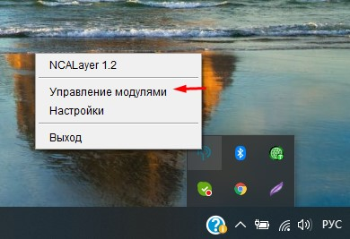
Рисунок 1

В открывшемся списке модулей, требуется выбрать модуль ЭСФ и нажать на кнопку «Установить модуль», в результате модуль будет скачен и установлен на компьютер пользователя.
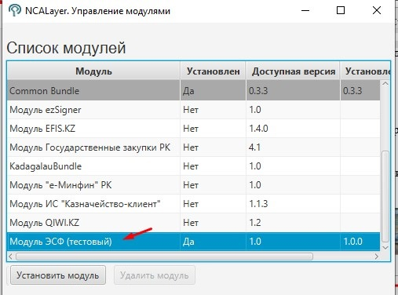
Рисунок 2
После установки модуля NCALayer, если Вы зарегистрированы в системе, можете осуществить вход на Портал, согласно данного руководства.

Установка egov Mobile
Скачайте мобильное приложение электронного правительства egov Mobile на свой смартфон, установите. Пройдите авторизацию указав свои ЭЦП ключи, пароль от ЭЦП, либо выполнить выпуск ЭЦП ключей.
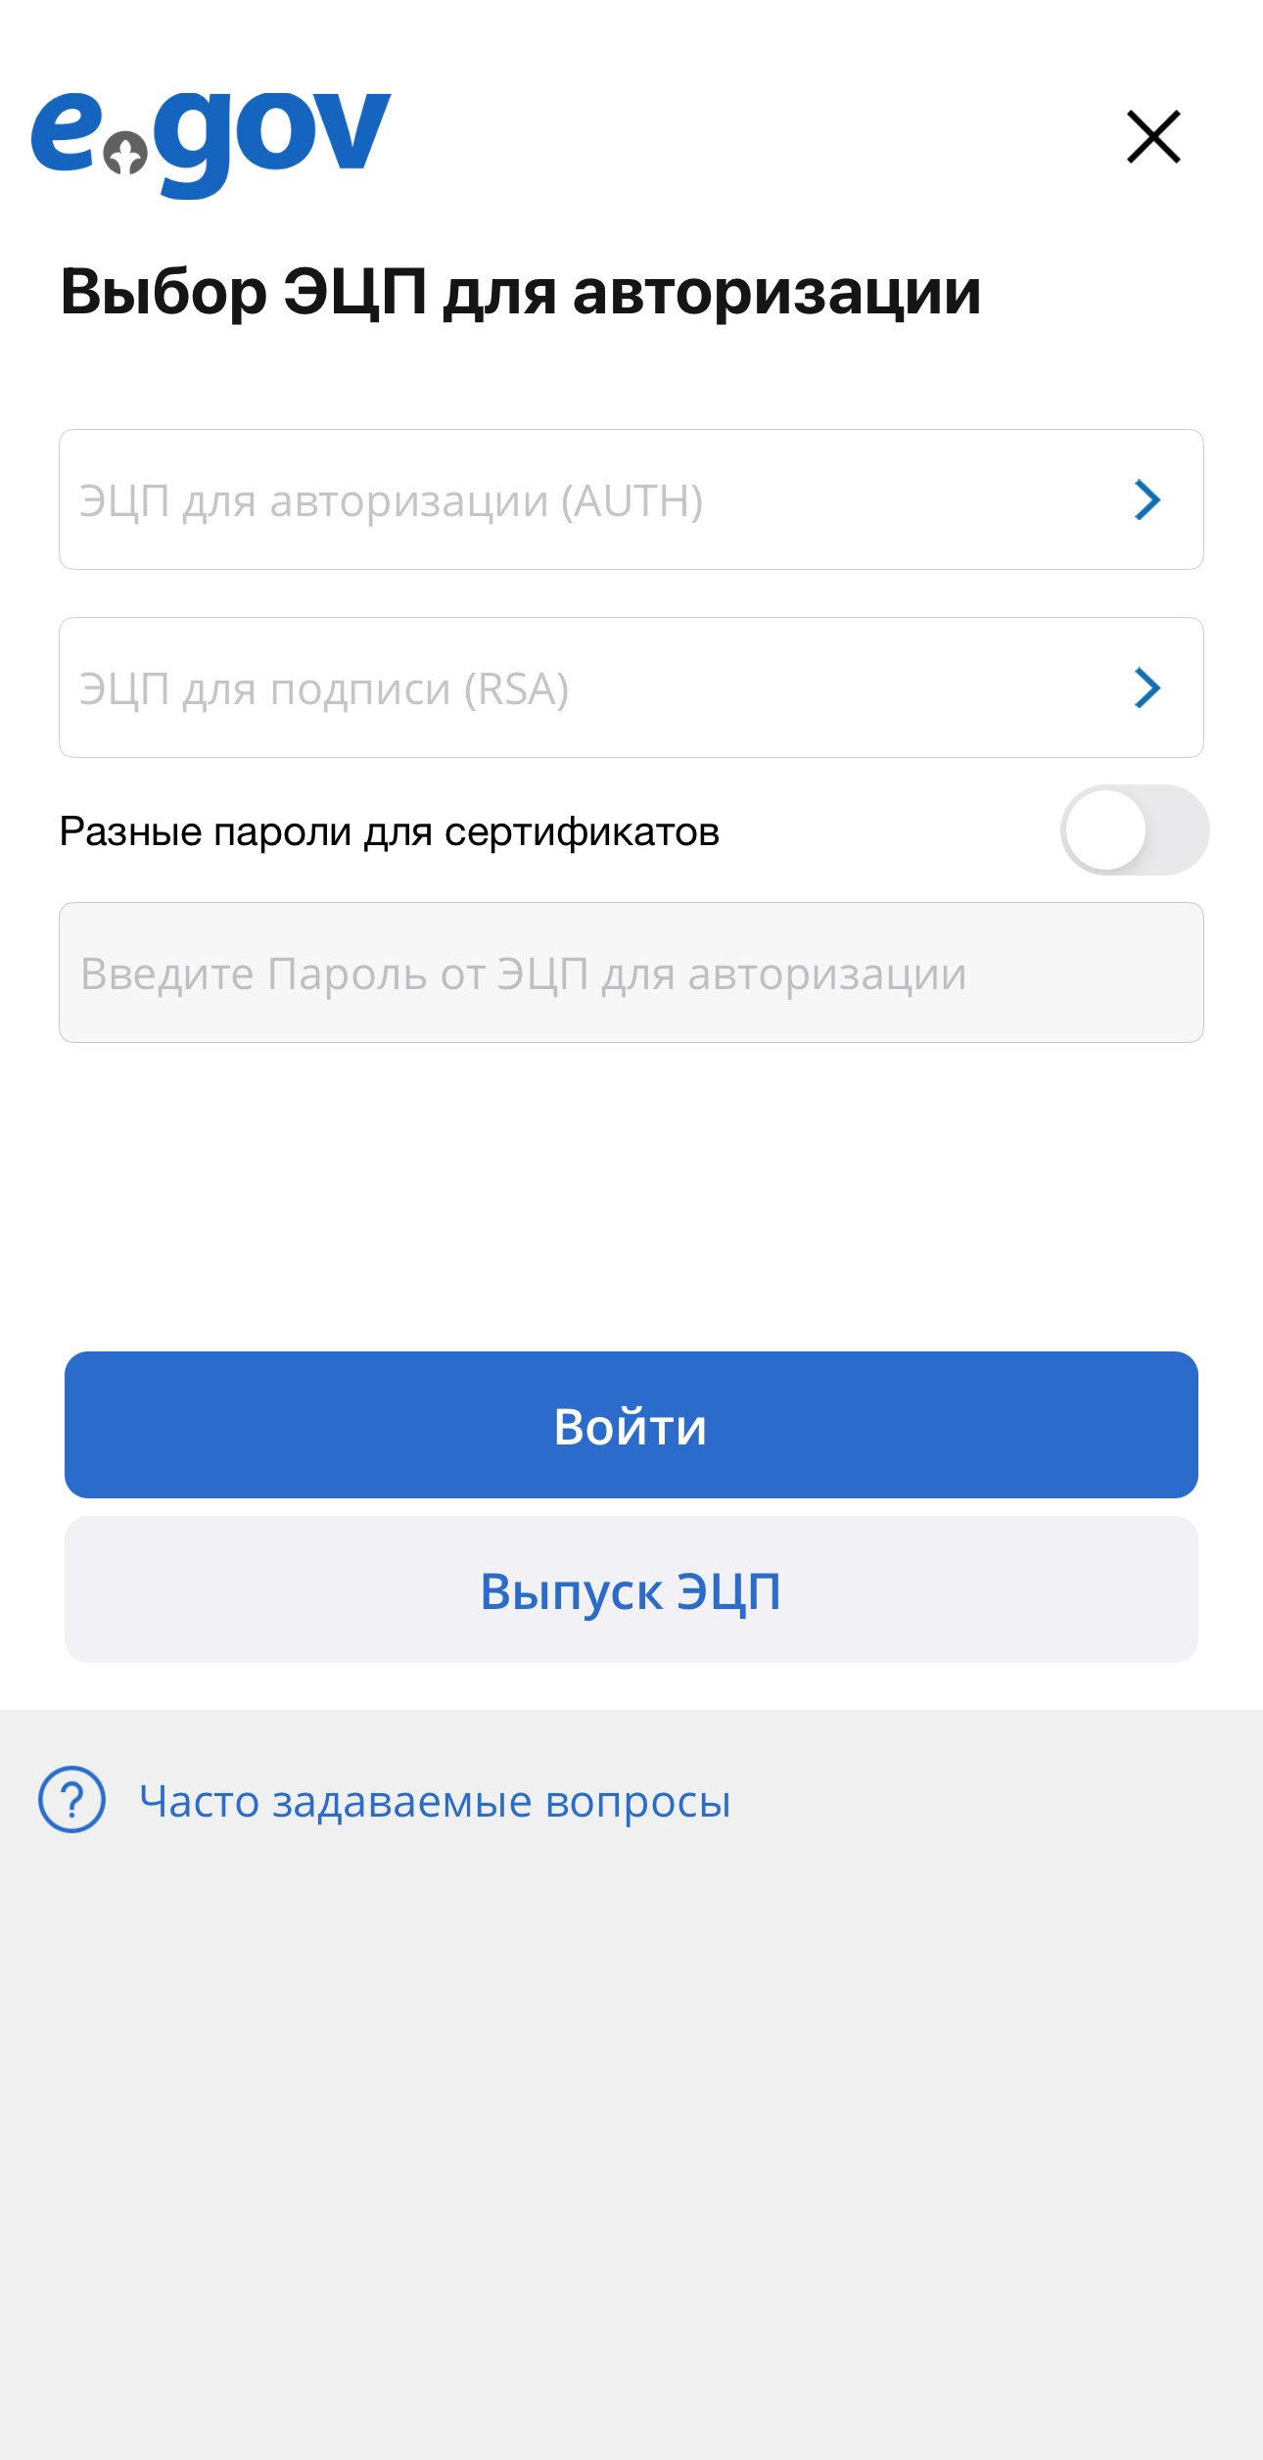
Рисунок 3. Авторизация в мобильном приложении электронного правительства
После можно использовать ЭЦП ключи, которые находятся в мобильном приложении, для авторизации, либо подписания путем выбора метода «с помощью QR» и сканировав QR-код мобильным приложением egov Mobile.
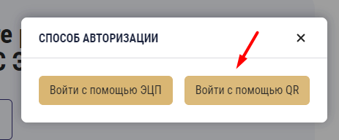
Рисунок 4. Способы авторизации
Подписанные электронные документы с помощью QR это те же документы, что и подписанные ЭЦП ключом. В обоих случаях используется ЭЦП ключи. Разница лишь в способе подписания.
При необходимости можно скачать инструкцию.
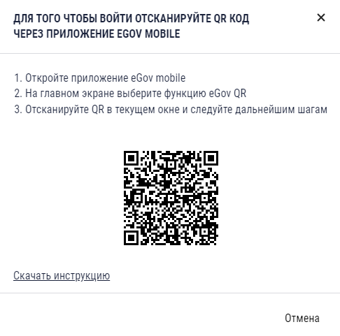
Рисунок 5. Инструкция по входу с помощью QR-кода
Главная страница мобильного приложения электронного правительства:

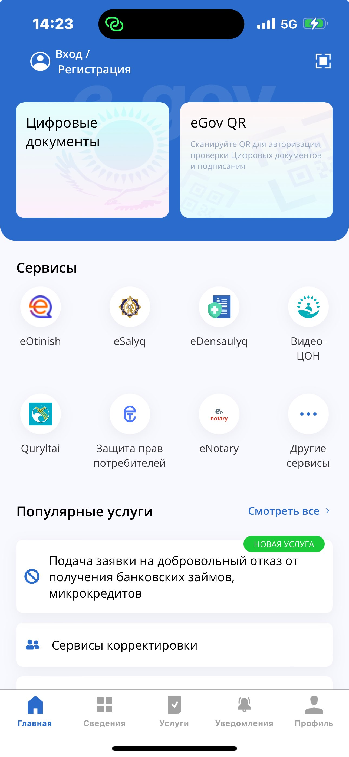
Рисунок 6. Вид мобильного приложения egov Mobile

Вход в АРМ ССПП под ролью «Супер администратор»

- Для того, чтобы войти в систему под ролью «Супер администратор» необходимо к стандартной ссылке входа в систему вместо слова «login» указать «admin_login» (Рисунок 7, Рисунок 8).

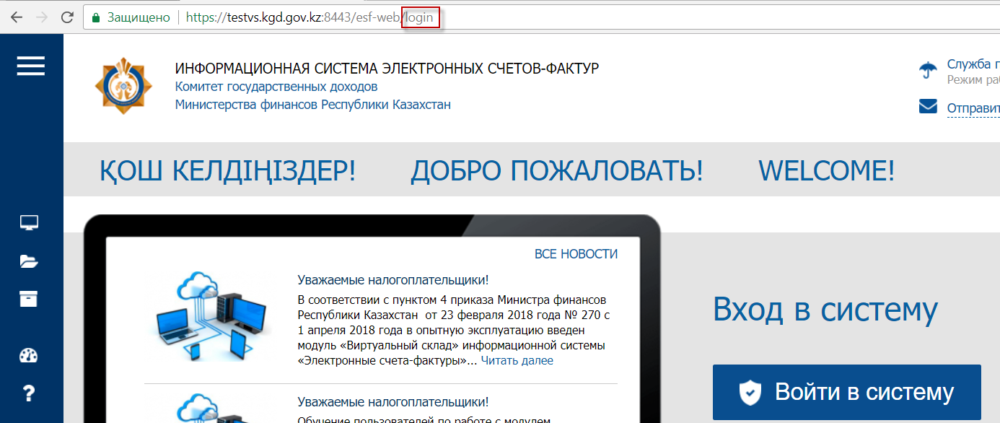
Рисунок 7. Стандартный вход в систему с «новым» интерфейсом

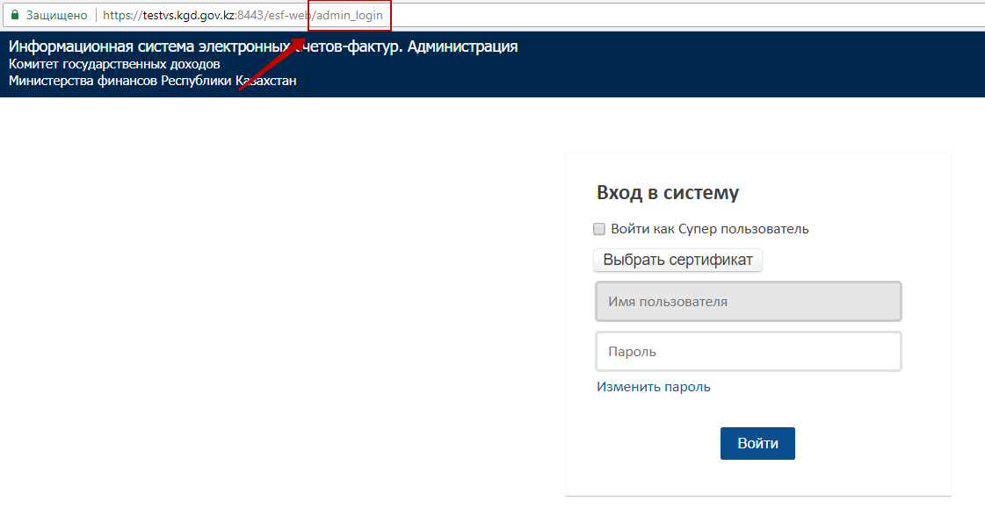Рисунок 8. Вход в АРМ ССПП

- Необходимо нажать на галочку «Войти как Супер администратор» и ввести логин uib_alibekov и пароль для входа в АРМ ССПП.
- После чего необходимо нажать на кнопку «Войти».

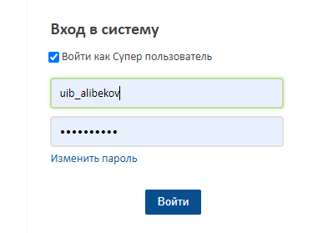
Рисунок 9. Заполнение данных для входа

- Откроется окно с функционалом АРМ ССПП, который доступен пользователю с ролью «Супер администратор».

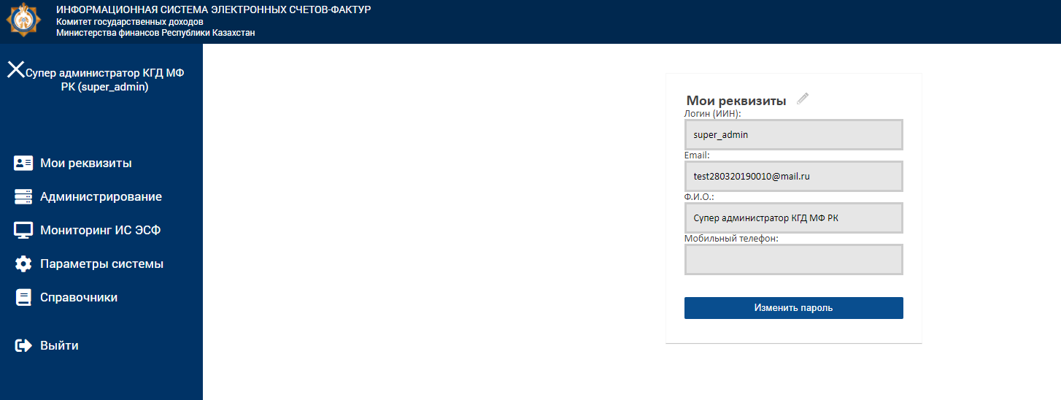
Рисунок 10. Функционал АРМ ССПП для пользователя с ролью «Супер администратор»

- Для роли «Супер администратор» предоставлен доступ к следующим функциям:
- Управление пользователями АРМ ИС ЭСФ:
- Просмотр и поиск в журнале пользователей АРМ;
- Приглашение пользователей с ролью «Администратор ЦА», «Сотрудник ИБ»;
- Назначение и редактирование списка прав пользователям с ролью «Администратор ЦА», «Сотрудник ИБ».

Вход в АРМ ССПП под пользователем с ролью, отличной от «Супер администратор»

Вход в автоматизированное рабочее место ИС ЭСФ пользователями с ролями «Сотрудник ИБ», «Администратор ЦА», «Сотрудник ЦА», «Администратор ОГД», «Сотрудник ОГД», «Специалист службы поддержки», «Администратор НСИ» осуществляется под ЭЦП физического лица.
ИС ЭСФ поддерживает использование файловой ЭЦП, а также ЭЦП на защищенных носителях, таких как:
- удостоверение личности гражданина РК;
- Казтокен;
- eToken 72К;
- eToken 5110;
- Akey;
- JaCarta.
При авторизации пользователя система позволит выбрать сертификат с персонального компьютера и вышеперечисленных типов хранилища ключей ЭЦП, при условии, что защищенные носители подключены к персональному компьютеру пользователя и на них записана ЭЦП, либо сканировать QR-код с мобильного приложения egov Mobile.
Ключи ЭЦП на защищенных носителях выдаются сроком на 3 года. Файловые ключи ЭЦП, хранящиеся на персональном компьютере пользователя, сроком на 1 год.
Для того чтобы выпустить ключи ЭЦП на защищенных носителях можно самостоятельно подать заявку на сайте pki.gov.kz, либо обратиться в Центр обслуживания населения (НАО «Государственная корпорация «Правительство для граждан»).
Записать ЭЦП на чип удостоверения личности могут только физические лица. Для юридических лиц данная услуга не, оказывается.
Для использования удостоверения с ЭЦП на персональном компьютере пользователя нужно приобрести специальное устройство – картридер для смарт-карт (smart card reader). Картридер – это устройство для чтения/записи, которое предназначено для обмена информацией со смарт-картами.

- В окне входа в ИС ЭСФ нажмите кнопку «Войти в систему» (Рисунок 11).
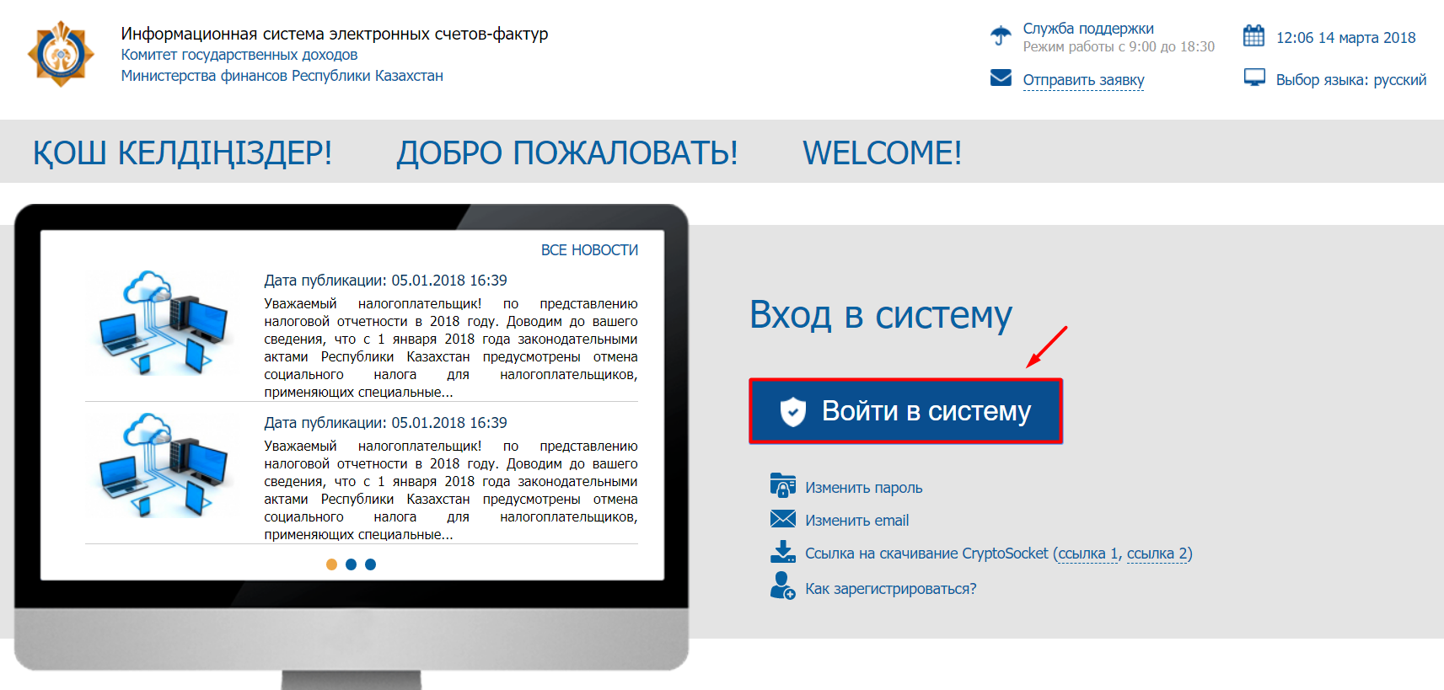
Рисунок 11. Окно входа в ИС ЭСФ

- Выберите способ авторизации
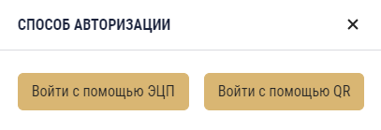
Рисунок 12. Выбор способа авторизации
- При выборе с помощью QR смотрите 2.2 Установка egov Mobile.
- Выполните выбор сертификата AUTH (Рисунок 13), с компьютера пользователя или с защищенного носителя нажмите кнопку «Готово».
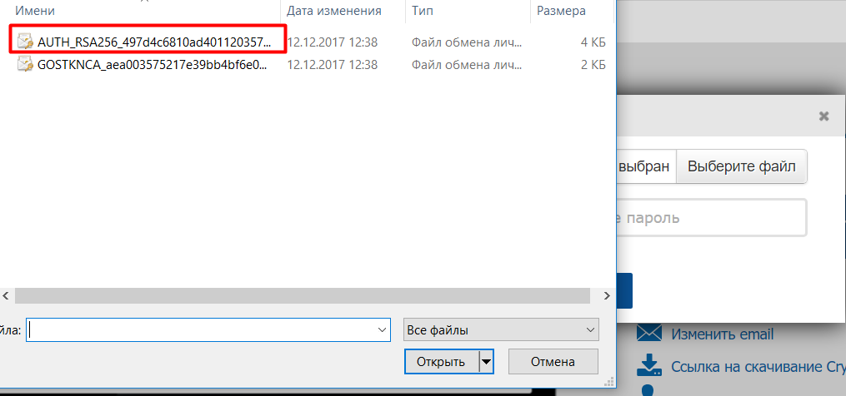
Рисунок 13. Выбор сертификата

- Введите пин-код и нажмите кнопку «Готово» (Рисунок 14);

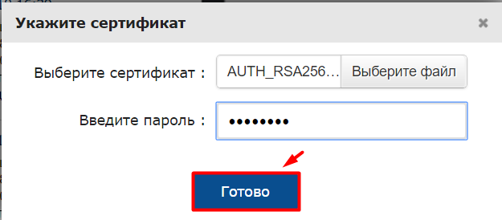
Рисунок 14. Ввод пин-кода

- В интерфейсе окна входа в ИС ЭСФ отображается ИИН физического лица. Введите пароль, установленный при регистрации (Рисунок 15);

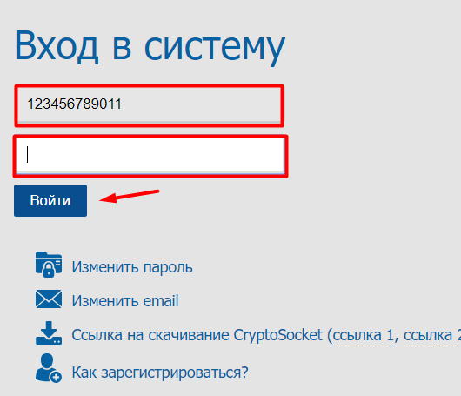
Рисунок 15. Ввод пароля
Нажмите кнопку «Войти». Авторизация успешно выполнена.
- Далее необходимо перейти в «Режим администратора»
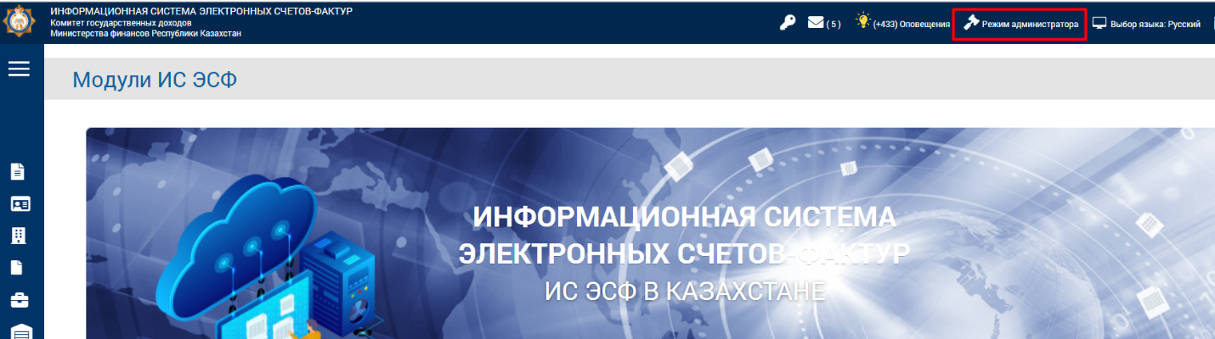
Рисунок 16. Режим администратора

- Откроется окно с функционалом АРМ ССПП, который доступен пользователю в зависимости от назначенной роли и назначенных полномочий.
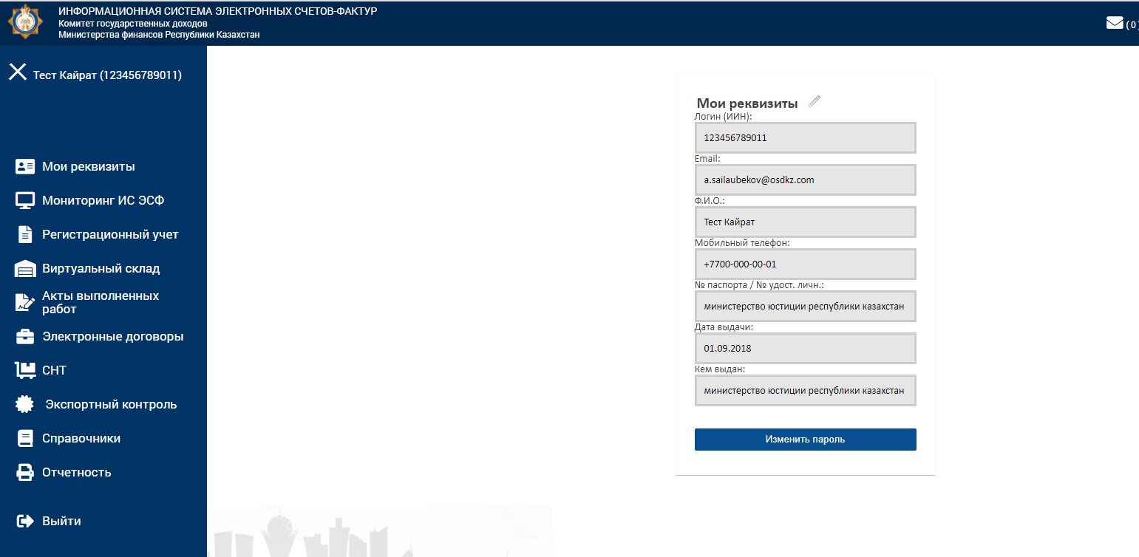
Рисунок 17. Функционал АРМ ССПП, доступный пользователю

Смена пароля

- Для того, чтобы сменить пароль, необходимо перейти на вкладку «Мои реквизиты».
Смена пароль доступа также Супер администратору.

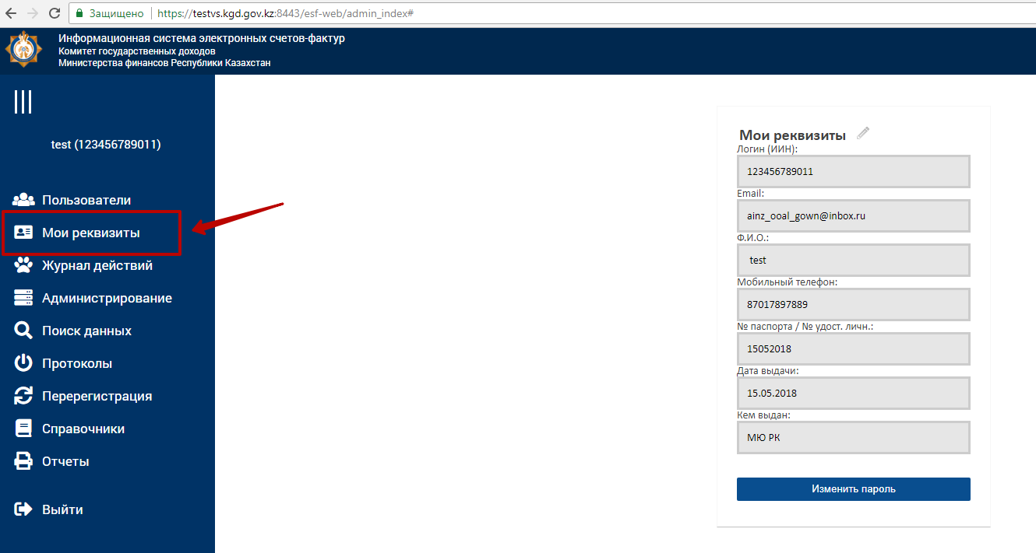
Рисунок 18. Вкладка «Мои реквизиты»
- В открывшейся странице необходимо нажать на кнопку «Изменить пароль». 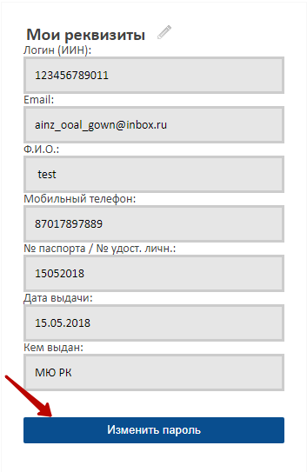
Рисунок 19. Кнопка «Изменить пароль»

Смена пароля пользователем с ролью «Супер пользователь»
- В открывшемся окне нужно ввести «Пароль» и «Подтверждение пароля».

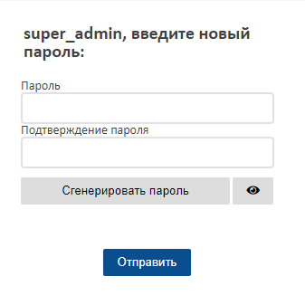
Рисунок 20. Форма смены пароля

- Для того, чтобы сгенерировать пароль автоматически, необходимо нажать на кнопку «Сгенерировать пароль». Система автоматически сгенерирует пароль.
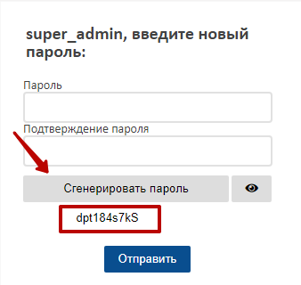
Рисунок 21. Пароль, сгенерированный системой

- После того как будет произведен ввод пароля Система определит уровень введенного пароля.

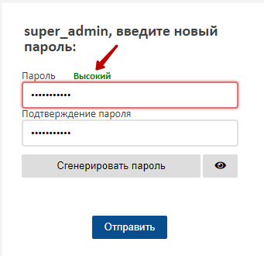
Рисунок 22. Уровень сложности введенного пароля
- Для того, чтобы просмотреть введенное значение, необходимо нажать на .

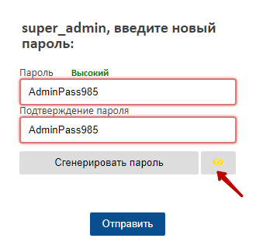
Рисунок 23. Просмотр введенного пароля

- Для того, чтобы сменить пароль, необходимо нажать на кнопку «Отправить».
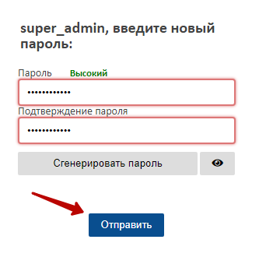
Рисунок 24. Кнопка «Отправить»

- После чего отобразится сообщение об успешной смене пароля.

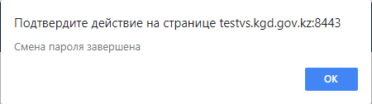
Рисунок 25. Сообщение об успешной смене пароля

Смена пароля пользователем с ролью, отличной от «Супер пользователь»
- В открывшемся окне необходимо ввести логин и e-mail и нажать на кнопку «Отправить».

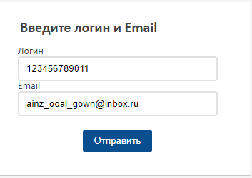
Рисунок 26. Форма для изменения пароля

- Выйдет сообщение об успешности отправки запроса.

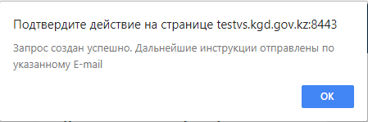
Рисунок 27. Форма для изменения пароля

- На указанный e-mail приходит письмо о восстановлении пароля.

Рисунок 28. Письмо в почтовом ящике

- Необходимо открыть письмо и перейти по указанной ссылке.

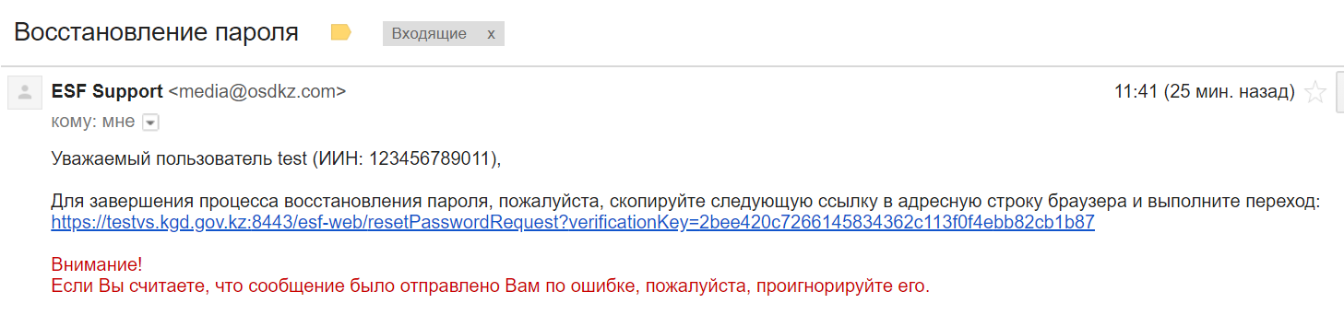
Рисунок 29. Письмо с ссылкой

- После перехода по ссылке открывается окно для смены пароля.

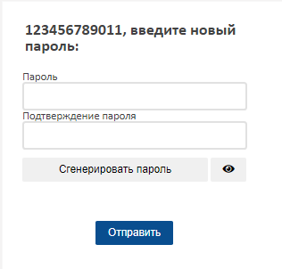
Рисунок 30. Окно для изменения пароля.

- Укажите пароль и подтверждение пароля и нажмите кнопку «Отправить».
- Откроется окно для выбора сертификата подписи.
- Выберите сертификат подписи и нажмите кнопку «Готово».

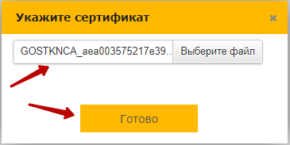
Рисунок 31. Окно для изменения пароля.

- ИС ЭСФ выдает сообщение об успешном изменении пароля.
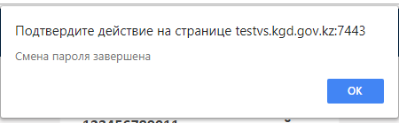
Рисунок 32. Сообщение об успешном изменении пароля.

Автоматическая блокировка пользователя АРМ ССПП
Для пользователей АРМ ССПП (за исключением супер администратора) должен реализован счетчик неправильных попыток ввода пароля при авторизации на веб-портале.
При неверно введенном пароле система оповещает пользователя информационным сообщением: «Неверный пароль. Осталось {N} попыток. При некорректном вводе пароля более 3-х раз режим администратора будет заблокирован».
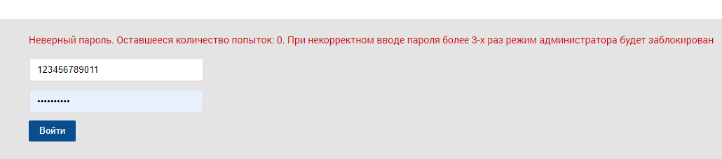
Рисунок 33. Сообщение о неверном вводе пароль

При вводе неверного пароля более трех раз система блокирует пользователя и оповещает информационным сообщением: «Неверный пароль. Осталось 0 попыток. Режим администратора заблокирован».
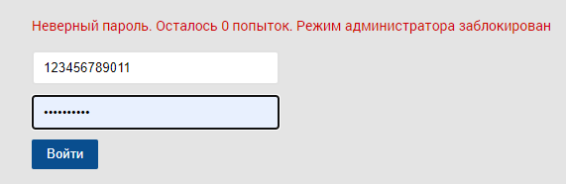
Рисунок 34. Сообщение о блокировке режима администратора

При дальнейшей авторизации у заблокированного пользователя будет отсутствовать режим администратора.

Администрирование пользователей АРМ ССПП

В АРМ ИС ЭСФ доступны следующие роли для пользователей:
- Супер администратор;
- Сотрудник ИБ (информационной безопасности);
- Администратор ЦА (центрального аппарата);
- Сотрудник ЦА (центрального аппарата);
- Администратор ОГД (органа государственных доходов);
- Сотрудник ОГД (органа государственных доходов);
- Специалист службы поддержки;
- Администратор НСИ (нормативно-справочной информации).
Супер администратор имеет возможность добавить пользователя АРМ с ролью «Сотрудник ИБ» и «Администратор ЦА».
Администратор ЦА имеет возможность добавить пользователя АРМ с ролью «Сотруднику ЦА», «Администратор ОГД», «Специалист службы поддержки», «Администратор НСИ».
Администратор ОГД имеет возможность добавить пользователя АРМ с ролью «Сотрудник ОГД».

Ниже представлен список полномочий доступный для каждой роли:
Для роли «Супер администратор» предоставлен доступ к следующим функциям:
- Управление АРМ ИС ЭСФ:
- Просмотр и поиск в журнале пользователей АРМ;
- Приглашение пользователей с ролью «Администратор ЦА», «Сотрудник ИБ»;
- Назначение и редактирование списка прав пользователям с ролью «Администратор ЦА», «Сотрудник ИБ».

Для роли «Администратор ЦА» доступ к функциям предоставляется Супер администратором. Для роли имеется возможность предоставить доступ к следующим полномочиям:
- Управление АРМ ИС ЭСФ:
- Просмотр и поиск в журнале пользователей АРМ с ролями «Администратор ЦА», «Администратор ОГД», «Сотрудник ЦА», «Сотрудник ОГД», «Специалист службы поддержки», «Администратор НСИ»;
- Приглашение пользователя с ролью «Администратор ОГД», «Сотрудник ЦА», «Специалист службы поддержки», «Администратор НСИ»;
- Назначение и редактирование списка прав пользователям с ролью «Администратор ОГД», «Сотрудник ЦА», «Специалист службы поддержки», «Администратор НСИ»;.
- Просмотр и выгрузка пользователей с ролью «Администратор ОГД», «Сотрудник ЦА», «Специалист службы поддержки», «Администратор НСИ».
- Мониторинг:
- Журнал действий внешних пользователей;
- Журнал действий внутренних пользователей
- Параметры системы;
- Рассылка сообщений;
- Оповещения;
- Управление ПО;
- Мониторинг;
- Статистика;
- Просмотр журнала протоколов простоя системы;
- Ведение протоколов простоя системы.
- Публикация новостей;
- Удаление опубликованных новостей;
- Просмотр календаря рабочих дней;
- Ведение календаря рабочих дней.
3. Паспорта прослеживаемости:
− Просмотр Паспорта прослеживаемости.
- Генерирование кода для таможенной службы.

Для роли «Сотрудник ЦА» доступ к функциям должен предоставляться Администратором ЦА. Для роли имеется возможность предоставить доступ к следующим полномочиям:
- Мониторинг:
- Рассылка сообщений;
- Статистика;
- Просмотр журнала протоколов простоя системы;
- Ведение протоколов простоя системы;
- Публикация новостей;
- Удаление опубликованных новостей;
- Просмотр календаря рабочих дней;
- Ведение календаря рабочих дней.
- Регистрационные сведения:
- Поиск налогоплательщиков;
- Просмотр назначенных полномочий налогоплательщиков;
- Поиск, просмотр и печать Соглашений;
- Перерегистрация;
- Проверка действующей регистрации;
- Просмотр журнала блокировки пользователей системы;
- Ведение протоколов блокировки пользователей системы.
- Виртуальный склад:
- Просмотр виртуальных меток;
- Просмотр цепочек виртуальных меток;
- Просмотр складов;
- Просмотр ФНО 328.00;
- Просмотр ДТ;
- Просмотр форм ВС;
- Просмотр остатков товара на ВС;
- Просмотра сертификатов CT-1, CT –KZ;
- Просмотр журнала ЗВТ.
- Паспорта прослеживаемости:
− Просмотр Паспорта прослеживаемости.
- Электронные счета-фактуры:
- Просмотр ЭСФ;
- Визуализация данных по ЭСФ;
- Аннулирование ЭСФ;
- Восстановление ЭСФ;
- Журнал оплаты на КС счет.
- Акты выполненных работ;
- Просмотр актов выполненных работ;
- Электронные договоры;
- Просмотр электронных договоров;
- Просмотр Е-договоров с ДО;
- Сопроводительные накладные на товары:
- Просмотр СНТ;
- Визуализация данных по СНТ.
- Экспортный контроль:
- Просмотр реестра Транзит;
- Редактирование реестра Транзит;
- Просмотр разрешительных документов;
- Просмотр СНТ в рамках ЕАЭС;
- Подтверждение/отклонение СНТ сотрудником ОГД;
- Изменение даты и времени пересечения границы в СНТ.
- Отчеты:
- Статистический отчет;
- Отчет по зарегистрированным участникам;
- Отчет по экспортному контролю;
- Отчет по СНТ на ввоз в рамках модуля Экспортный контроль.
- Просмотр справочников:
- Банки;
- Крупные налогоплательщики;
- Курсы валют;
- Единицы измерения;
- Участник СРП;
- ГСВС;
- Реорганизованные организации;
- ПИН-коды нефтепродуктов;
- ПИН-коды табачный изделий;
- ПИН-коды алкогольной продукции;
- Объекты ОВД нефтепродуктов;
- Объекты ОВД табачных изделий;
- Лицензии алкогольной продукции;
- Крепость алкогольной продукции и этилового спирта;
- Ставки акциза;
- Товары под запретом;
- Пункты пропуска;
- Список НП признанных банкротами, непричастными к импорту;
- Органы государственных доходов;
- Список ФИО перевозчика для МЭК;
- Список АТС для МЭК.
- Ведение справочников:
- Крупные налогоплательщики;
- Единицы измерения;
- Участник СРП;
- ГСВС;
- Журнал заявок на добавления сведений в 3 уровень ГСВС.
- Список реорганизованных организаций;
- ПИН-коды нефтепродуктов;
- ПИН-коды табачный изделий;
- ПИН-коды алкогольной продукции;
- Объекты ОВД нефтепродуктов;
- Объекты ОВД табачных изделий;
- Лицензии алкогольной продукции;
- Крепость алкогольной продукции и этилового спирта;
- Ставки акциза;
- Товары под запретом;
- Пункты пропуска;
- Список НП признанных банкротами, непричастными к импорту;
- Список ФИО перевозчика для МЭК;
- Список АТС для МЭК.

Для роли «Администратор ОГД» доступ к функциям должен предоставляться Администратором ЦА. Для роли имеется возможность предоставить доступ к следующим полномочиям:
- Управление АРМ ИС ЭСФ:
- Просмотр и поиск в журнале пользователей АРМ с ролями «Администратор ОГД», «Сотрудник ОГД» в рамках своего ОГД;
- Приглашение пользователя с ролью «Сотрудник ОГД» только в своих подведомственных УГД, а также в своем ДГД. Проверка должна по коду ОГД на первые две цифры;
- Назначение и редактирование списка прав пользователям с ролью «Сотрудник ОГД».
- Мониторинг:
- Просмотр журнала протоколов простоя системы;
- Просмотр календаря рабочих дней.
- Регистрационные сведения:
- Поиск налогоплательщиков;
- Просмотр назначенных полномочий налогоплательщиков;
- Поиск, просмотр и печать Соглашений;
- Перерегистрация;
- Проверка действующей регистрации;
- Просмотр журнала блокировки пользователей системы.
- Виртуальный склад:
- Просмотр виртуальных меток;
- Просмотр цепочек виртуальных меток;
- Просмотр складов;
- Просмотр ФНО 328.00;
- Просмотр ДТ;
- Просмотр форм ВС;
- Просмотр остатков товара на ВС;
- Просмотр журнала ЗВТ.
- Паспорта прослеживаемости:
- Просмотр Паспорта прослеживаемости.
- Электронные счета-фактуры:
- Просмотр ЭСФ;
- Визуализация данных по ЭСФ;
- Аннулирование ЭСФ;
- Восстановление ЭСФ;
- Журнал оплаты на КС счет.
- Акты выполненных работ:
- Просмотр актов выполненных работ;
- Электронные договоры:
- Просмотр электронных договоров;
- Просмотр Е-договоров с ДО;
- Сопроводительные накладные на товары:
- Просмотр СНТ;
- Визуализация данных по СНТ.
- Экспортный контроль:
- Просмотр реестра Транзит;
- Редактирование реестра Транзит;
- Просмотр разрешительных документов;
- Просмотр СНТ в рамках ЕАЭС;
- Подтверждение/отклонение СНТ сотрудником ОГД.
- Отчеты:
- Статистический отчет;
- Отчет по зарегистрированным участникам.
- Отчет по экспортному контролю;
- Отчет по СНТ в рамках модуля Экспортный контроль.
- Просмотр справочников:
- Банки;
- Крупные налогоплательщики;
- Курсы валют;
- Единицы измерения;
- Участник СРП;
- ГСВС;
- Список реорганизованных организаций;
- ПИН-коды нефтепродуктов;
- ПИН-коды табачный изделий;
- ПИН-коды алкогольной продукции;
- Объекты ОВД нефтепродуктов;
- Объекты ОВД табачных изделий;
- Лицензии алкогольной продукции;
- Крепость алкогольной продукции и этилового спирта;
- Ставки акциза;
- Товары под запретом;
- Пункты пропуска;
- Список НП признанных банкротами, непричастными к импорту;
- Органы государственных доходов;
- Список ФИО перевозчика для МЭК;
- Список АТС для МЭК.

Для роли «Сотрудник ОГД» доступ к функциям должен предоставляться Администратором ОГД. Для роли имеется возможность предоставить доступ к следующим полномочиям:
- Мониторинг:
- Просмотр журнала протоколов простоя системы;
- Просмотр календаря рабочих дней.
- Регистрационные сведения:
- Поиск налогоплательщиков;
- Просмотр назначенных полномочий налогоплательщика;
- Поиск, просмотр и печать Соглашений;
- Перерегистрация;
- Проверка действующей регистрации;
- Просмотр журнала блокировки пользователей системы.
- Виртуальный склад:
- Просмотр виртуальных меток;
- Просмотр цепочек виртуальных меток;
- Просмотр складов;
- Просмотр ФНО 328.00;
- Просмотр ДТ;
- Просмотр форм ВС;
- Просмотр остатков товара на ВС;
- Просмотр журнала ЗВТ.
- Паспорта прослеживаемости:
− Просмотр Паспорта прослеживаемости.
- Заверение Паспорта прослеживаемости.
- Электронные счета-фактуры:
- Просмотр ЭСФ;
- Визуализация данных по ЭСФ;
- Аннулирование ЭСФ;
- Восстановление ЭСФ;
- Журнал оплаты на КС счет.
- Акты выполненных работ:
- Просмотр актов выполненных работ;
- Электронные договоры:
- Просмотр электронных договоров;
- Просмотр Е-договоров с ДО;
- Сопроводительные накладные на товары:
- Просмотр СНТ;
- Визуализация данных по СНТ;
- Экспортный контроль:
- Просмотр реестра Транзит;
- Редактирование реестра Транзит;
- Просмотр разрешительных документов;
- Просмотр СНТ в рамках ЕАЭС;
- Подтверждение/отклонение СНТ сотрудником ОГД.
- Отчеты:
- Статистический отчет;
- Отчет по зарегистрированным участникам.
- Отчет по экспортному контролю;
- Отчет по СНТ на ввоз в рамках модуля Экспортный контроль.
- Просмотр справочников:
- Банки;
- Крупные налогоплательщики;
- Курсы валют;
- Единицы измерения;
- Участник СРП;
- ГСВС;
- Список реорганизованных организаций;
- ПИН-коды нефтепродуктов;
- ПИН-коды табачный изделий;
- ПИН-коды алкогольной продукции;
- Объекты ОВД нефтепродуктов;
- Объекты ОВД табачных изделий;
- Лицензии алкогольной продукции;
- Крепость алкогольной продукции и этилового спирта;
- Ставки акциза;
- Товары под запретом;
- Пункты пропуска;
- Список НП признанных банкротами, непричастными к импорту;
- Органы государственных доходов;
- Список ФИО перевозчика для МЭК;
Список АТС для МЭК.

Для роли «Специалист службы поддержки» доступ к функциям должен предоставляться Администратором ЦА по запросу. Для роли имеется возможность предоставить доступ к следующим полномочиям:
- Мониторинг:
- Журнал действий внешних пользователей;
- Рассылка сообщений;
- Оповещения;
- Просмотр журнала протоколов простоя системы;
- Публикация новостей;
- Просмотр календаря рабочих дней;
- Ведение календаря рабочих дней.
- Регистрационные сведения:
- Поиск налогоплательщиков;
- Просмотр назначенных полномочий налогоплательщика;
- Поиск, просмотр и печать Соглашений;
- Перерегистрация;
- Проверка действующей регистрации;
- Просмотр журнала блокировки пользователей системы;
- Виртуальный склад:
- Просмотр виртуальных меток;
- Просмотр цепочек виртуальных меток;
- Просмотр складов;
- Просмотр ФНО 328.00;
- Просмотр ДТ;
- Просмотр форм ВС;
- Просмотр остатков товара на ВС;
- Просмотр журнала ЗВТ.
- Паспорта прослеживаемости:
− Просмотр Паспорта прослеживаемости.
- Электронные счета-фактуры:
- Просмотр ЭСФ;
- Визуализация данных по ЭСФ;
- Журнал оплаты на КС счет.
- Акты выполненных работ:
- Просмотр актов выполненных работ;
- Электронные договоры:
- Просмотр электронных договоров;
- Просмотр Е-договоров с ДО;
- Сопроводительные накладные на товары:
- Просмотр СНТ;
- Визуализация данных по СНТ.
- Экспортный контроль:
- Просмотр реестра Транзит;
- Просмотр разрешительных документов;
- Просмотр СНТ в рамках ЕАЭС.
- Отчеты:
- Статистический отчет;
- Отчет по зарегистрированным участникам.
- Отчет по экспортному контролю;
- Отчет по СНТ на ввоз в рамках модуля Экспортный контроль.
- Просмотр справочников:
- Банки;
- Крупные налогоплательщики;
- Курсы валют;
- Единицы измерения;
- Участник СРП;
- ГСВС;
- Список реорганизованных организаций;
- ПИН-коды нефтепродуктов;
- ПИН-коды табачный изделий;
- ПИН-коды алкогольной продукции;
- Объекты ОВД нефтепродуктов;
- Объекты ОВД табачных изделий;
- Лицензии алкогольной продукции;
- Крепость алкогольной продукции и этилового спирта;
- Ставки акциза;
- Товары под запретом;
- Пункты пропуска;
- Список НП признанных банкротами, непричастными к импорту;
- Органы государственных доходов;
- Список ФИО перевозчика для МЭК;
- Список АТС для МЭК.

Для роли «Специалист ИБ» доступ к функциям должен предоставляться Супер администратором по запросу. Для роли имеется возможность предоставить доступ к следующим полномочиям:
- Управление АРМ ИС ЭСФ.
- Просмотр пользователей АРМ.
- Мониторинг:
- Рассылка сообщений;
- Управление ПО;
- Мониторинг;
- Статистика.
- Журнал действий внешних пользователей;
- Журнал действий внутренних пользователей;
- Просмотр журнала протоколов простоя системы;
- Просмотр календаря рабочих дней.
- Регистрационные сведения:
- Поиск налогоплательщиков;
- Просмотр назначенных полномочий налогоплательщика;
- Поиск, просмотр и печать Соглашений;
- Перерегистрация;
- Проверка действующей регистрации;
- Просмотр журнала блокировки пользователей системы.
- Виртуальный склад:
- Просмотр виртуальных меток;
- Просмотр цепочек виртуальных меток;
- Просмотр складов;
- Просмотр ФНО 328.00;
- Просмотр ДТ;
- Просмотр форм ВС;
- Просмотр остатков товара на ВС;
- Просмотр журнала ЗВТ.
- Паспорта прослеживаемости:
- Просмотр Паспорта прослеживаемости.
- Электронные счета-фактуры:
- Просмотр ЭСФ;
- Визуализация данных по ЭСФ;
- Журнал оплаты на КС счет.
- Акты выполненных работ:
- Просмотр актов выполненных работ.
- Электронные договоры:
- Просмотр электронных договоров.
- Сопроводительные накладные на товары:
- Просмотр СНТ;
- Визуализация данных по СНТ.
- Экспортный контроль:
- Просмотр реестра Транзит;
- Просмотр разрешительных документов;
- Просмотр СНТ в рамках ЕАЭС.
- Отчеты:
- Статистический отчет;
- Отчет по зарегистрированным участникам.
- Отчет по экспортному контролю;
- Отчет по СНТ на ввоз в рамках модуля Экспортный контроль.
- Просмотр справочников:
- Банки;
- Крупные налогоплательщики;
- Курсы валют;
- Единицы измерения;
- Участник СРП;
- ГСВС;
- Список реорганизованных организаций;
- ПИН-коды нефтепродуктов;
- ПИН-коды табачный изделий;
- ПИН-коды алкогольной продукции;
- Объекты ОВД нефтепродуктов;
- Объекты ОВД табачных изделий;
- Лицензии алкогольной продукции;
- Крепость алкогольной продукции и этилового спирта;
- Ставки акциза;
- Товары под запретом;
- Пункты пропуска;
- Список НП признанных банкротами, непричастными к импорту;
- Органы государственных доходов;
- Список ФИО перевозчика для МЭК;
- Список АТС для МЭК.

Для роли «Специалист НСИ» доступ к функциям должен предоставляться Администратором ЦА. Для роли имеется возможность предоставить доступ к следующим полномочиям:
- Ведение справочников:
- Крупные налогоплательщики;
- Единицы измерения;
- Участник СРП;
- ГСВС;
- Журнал заявок на добавления сведений в 3 уровень ГСВС.
- Список реорганизованных организаций;
- ПИН-коды нефтепродуктов;
- ПИН-коды табачный изделий;
- ПИН-коды алкогольной продукции;
- Объекты ОВД нефтепродуктов;
- Объекты ОВД табачных изделий;
- Лицензии алкогольной продукции;
- Крепость алкогольной продукции и этилового спирта;
- Ставки акциза;
- Товары под запретом;
- Пункты пропуска;
- Список НП признанных банкротами, непричастными к импорту.

Добавление нового пользователя в АРМ

- Для того, чтобы добавить пользователя необходимо перейти в меню «Администрирование», «Управление пользователями».

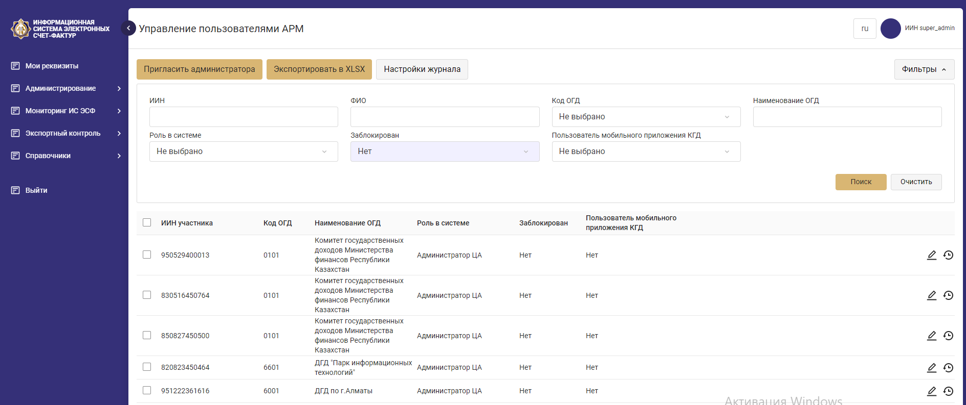
Рисунок 35. Управление пользователями АРМ

- Для того, чтобы настроить отображение столбцов журнала, необходимо нажать на кнопку «Настройка журнала».
- Выберите нужные столбцы и нажмите на кнопку «Сохранить».

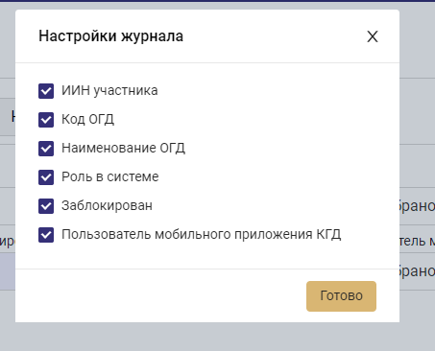
Рисунок 36. Настройка столбцов журнала

- В журнале отображаются только выбранные столбцы.
- Для того, чтобы добавить пользователя, необходимо нажать на кнопку «Пригласить администратора». После чего откроется форма для добавления пользователя.

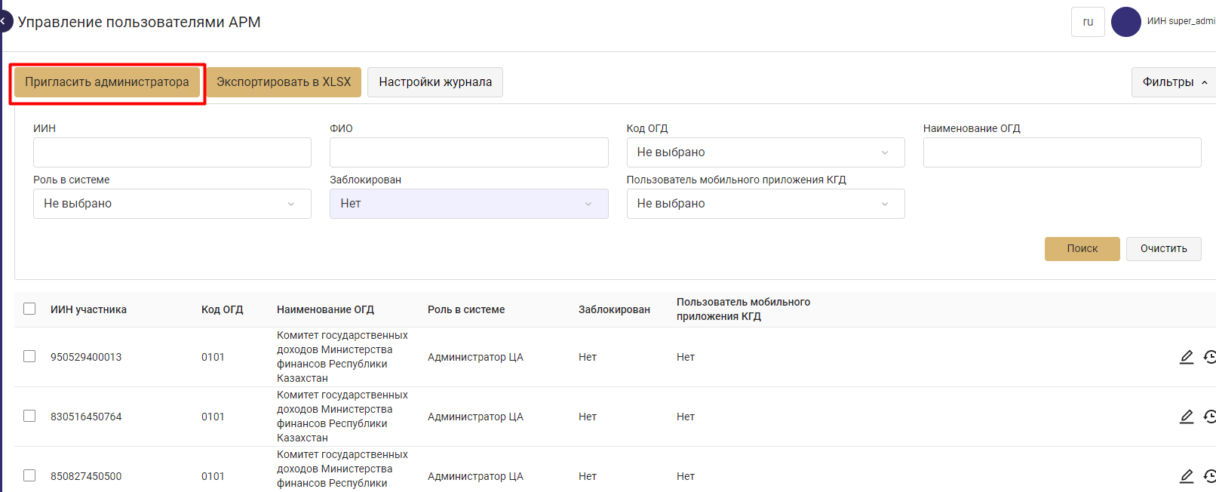
Рисунок 37. Приглашение администратора

- В результате откроется форма приглашения нового пользователя в АРМ.
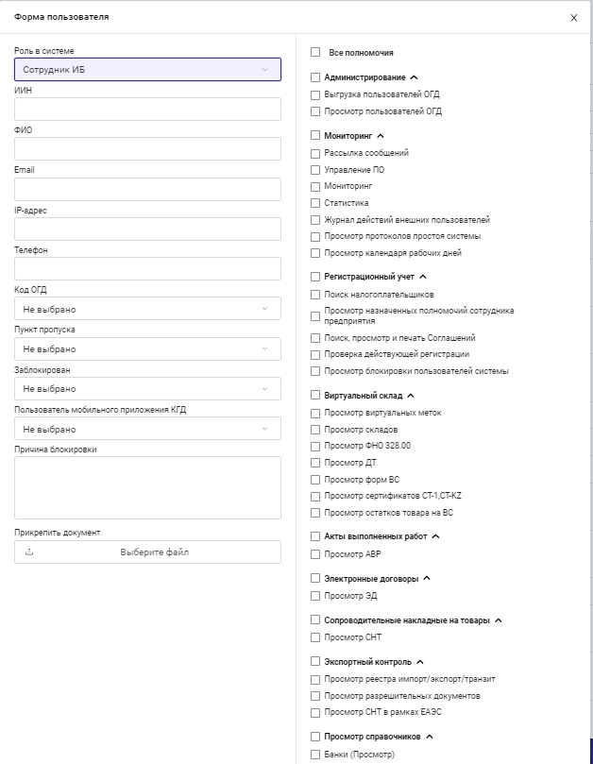
Рисунок 38. Заполнение входной форма по приглашению пользователя

- На данной форме необходимо заполнить обязательные поля и нажмите на кнопку «Готово».
Описание полей для заполнения:
Наименование поля | Описание поля | Обязательность
Роль в системе | Выбор роли из списка.  Супер администратор может выбрать роль «Сотрудник ИБ» и «Администратор ЦА».  Администратор ЦА может выбрать роль «Сотруднику ЦА», «Администратор ОГД», «Специалист службы поддержки», «Администратор НСИ».  Администратор ОГД может выбрать роль «Сотрудник ОГД». | Да
ИИН | Ручной ввод ИИН пользователя. Система осуществляет проверку на наличии данных пользователя в БД ИС ЭСФ | Да
ФИО | Автоматическое заполнение данными из ИС ЭСФ | Да
Email | Ручной ввод Email пользователя | Да
IP-адрес | Ручной ввод IP-адреса пользователя | Да
Телефон | Ручной ввод номера телефона пользователя | Да
Пункт пропуска | Выбор значение из справочника | Да, при выборе полномочия «Проставление отметок ОГД о пересечении границы».
Заблокирован | Выбор значение из справочника | Нет
Пользователь мобильного приложения КГД | Выбор значение «Да» или «Нет». По умолчанию указано значение «Не выбрано». Значение «Да» позволяет пользователю АРМ работать в мобильном приложении АРМ ИС ЭСФ | Нет
Причина блокировки | Ручной ввод причины блокировки | Да, если в поле «Заблокирован» указано значение «Да».
Причина восстановления | Ручной ввод причины восстановления. Поле доступно если пользователь заблокирован. | Условно-обязательное
Прикрепить документ | Прикрепление документа основания для блокировки пользователя | Да, если в поле «Заблокирован» указано значение «Да».
Полномочия | Выбор полномочий из списка. Для каждой роли закреплен свой пул полномочий. | Да

- Добавленный пользователь отобразится в журнале.

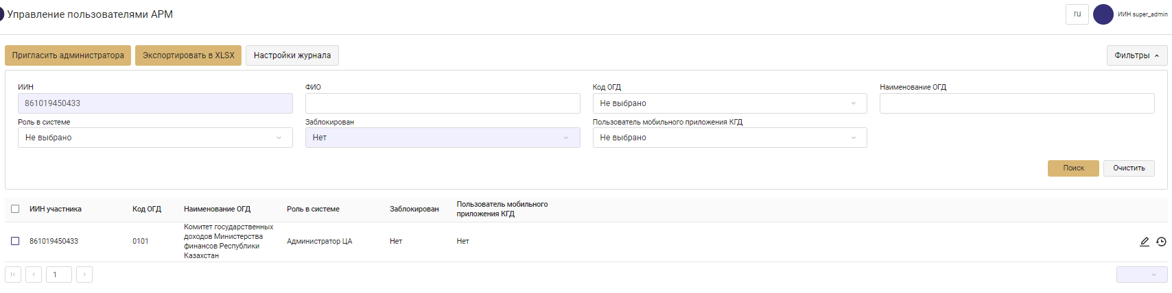
Рисунок 39. Пользователь сохранен
- Пользователю будет отправлено приглашение на добавление в качестве администратора АРМ. Статус полномочий изменится на «В ожидании».

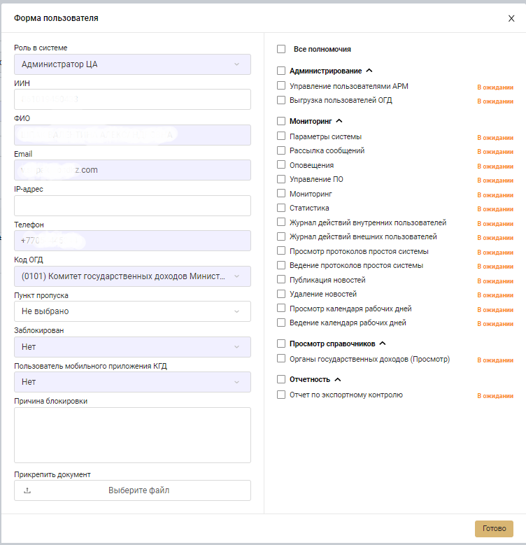

Рисунок 40. Ожидание подтверждения, либо отклонения полномочий пользователем АРМ

Подтверждение, либо отклонение назначенных полномочий в АРМ

- После добавление нового сотрудника и назначения ему полномочий для работы в АРМ, либо после изменения полномочий и назначения новых, пользователю придет приглашение-запрос в личный кабинет.
- Для просмотра приглашения необходимо в правом верхнем углу личного кабинета нажать на пиктограмму в виде ключа.

- Далее откроется приглашение, где будет указана роль и перечень полномочий, которые были назначены для работы в АРМ.
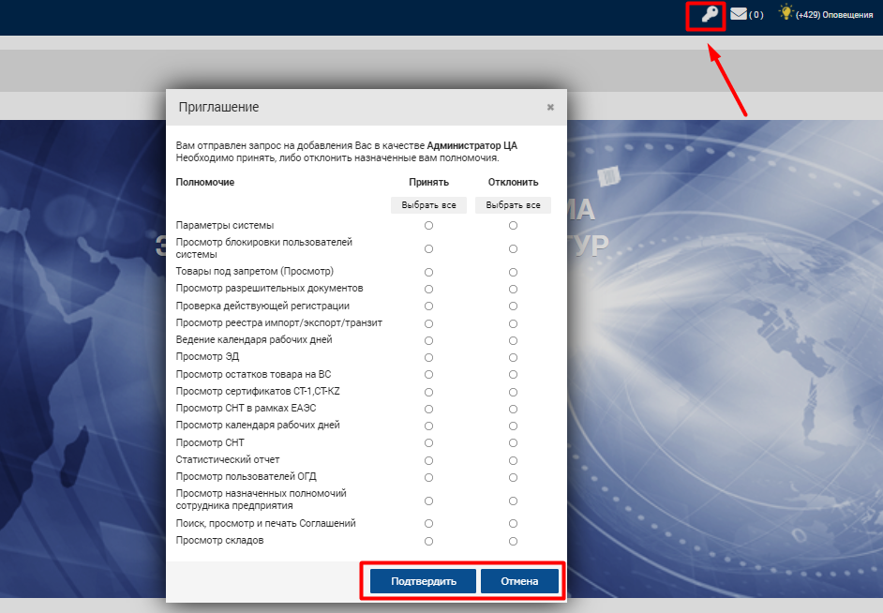
Рисунок 41. Просмотр приглашения в качестве администратора АРМ

- Пользователю необходимо принять, либо отклонить назначенные полномочия.
Для принятия/отклонения полномочий необходимо подписание ключом RSA ЭЦП.

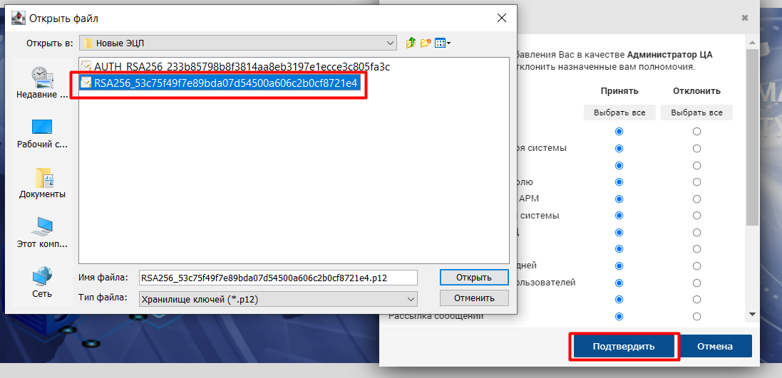
Рисунок 42. Подписание приглашения в АРМ

- При успешном подписании и подтверждении роли/полномочий у пользователя в личном кабинете будет доступен Режим администратора.
Рисунок 43. Режим администратора

Редактирование пользователя АРМ

- Для того, чтобы изменить данные пользователя, необходимо в меню «Администрирование» - «Управление пользователями» найти нужно пользователя используя фильтр и нажать на пиктограмму в виду карандаша для редактирования данных о пользователе. 
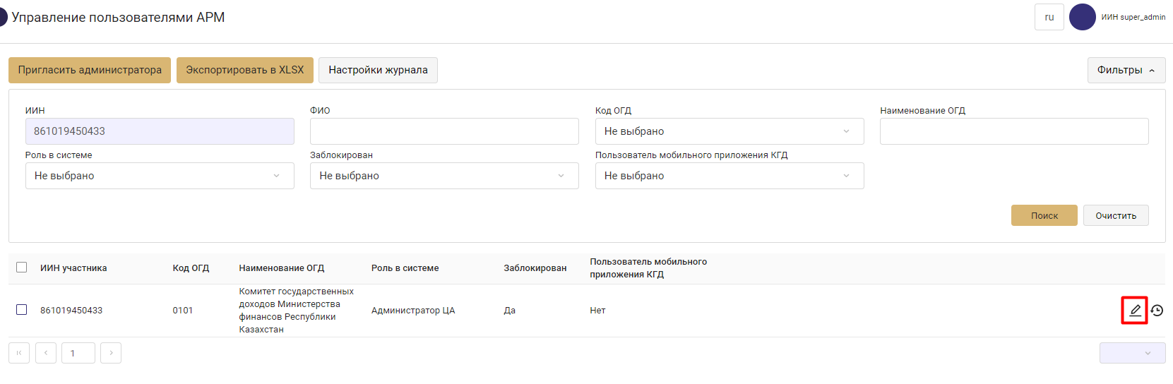
Рисунок 44. Редактирование пользователя

- В результате откроется форма данных пользователя, где необходимо внести нужные изменения и нажать на кнопку «Готово».

Рисунок 45. Форма пользователя

Редактирование списка прав у пользователя АРМ
- Для того, чтобы изменить список прав у пользователя, необходимо на форме редактирования данных пользователя отметить или убрать отметку с прав на правой части экрана. По окончанию процесса необходимо нажать на кнопку «Готово».
- В результате пользователю будет отправлено приглашение на добавление в качестве администратора АРМ с новыми правами. Статус вновь добавленных полномочий изменится на «В ожидании».
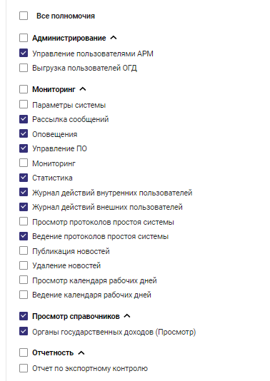
Рисунок 46. Редактирование списка прав

Блокировка пользователя
- Для того, чтобы заблокировать пользователя, необходимо в меню «Администрирование» - «Управление пользователями» найти нужно пользователя используя фильтр и нажать на пиктограмму в виду карандаша
- В открывшемся окне заполнить поле «Заблокирован» = «Да», заполнить поле «Причина блокировки», загрузить документ-основание для блокировки и нажать кнопку «Готово».
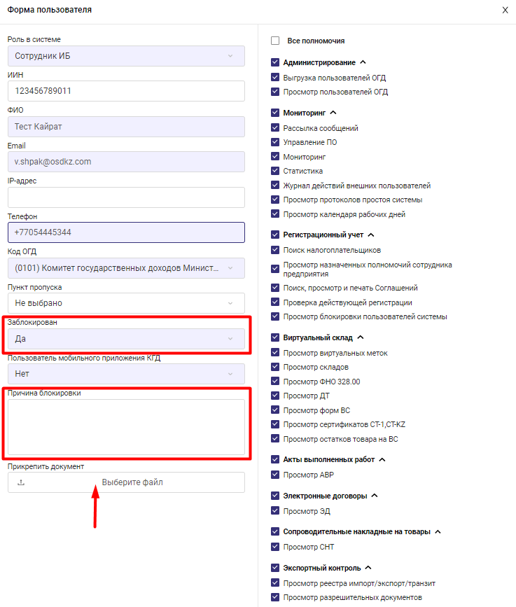
Рисунок 47. Блокировка сотрудника

- В результате в журнале заблокированный сотрудник будет отображаться с отметкой «Заблокирован».
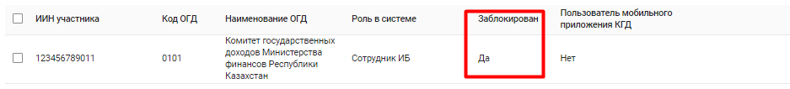

Рисунок 48. Сотрудник заблокирован.

Восстановление заблокированного пользователя

- Для того, чтобы восстановить заблокированного пользователя, необходимо в меню «Администрирование» - «Управление пользователями» найти нужно пользователя используя фильтр и нажать на пиктограмму в виду карандаша

- В открывшемся окне заполнить поле «Заблокирован» значение «Нет», заполнить поле «Причина восстановления» и нажать кнопку «Готово».

- В результате восстановления в журнале заблокированный сотрудник будет отображаться без отметки «Заблокирован».

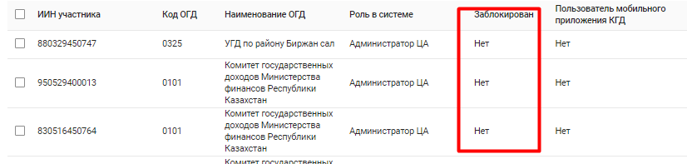
Рисунок 49. Сотрудник восстановлен

Журнал действий внутренних пользователей АРМ

- Журнал действий внутренних пользователей предназначен для просмотра действий и событий пользователей АРМ, которые логируются системой.
- Для открытия журнала действий внутренних пользователей необходимо открыть меню «Мониторинг ИС ЭСФ» - «Журнал действий внутренних пользователей АРМ»

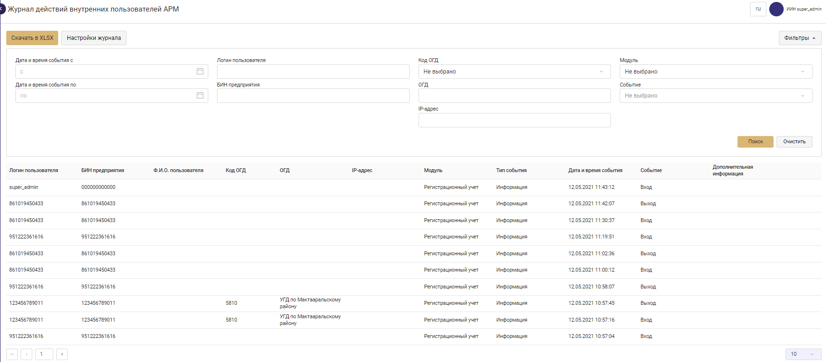
Рисунок 50. Журнал действий внутренних пользователей

- Для настройки отображения столбцов журнала необходимо нажать кнопку «Настройка журнала».
- Выбрать нужные столбцы и нажать кнопку «Готово».

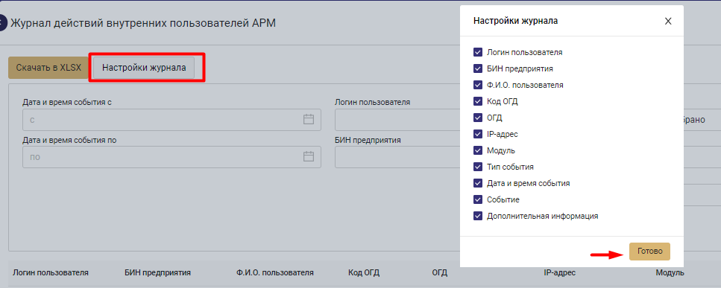
Рисунок 51. Настройка столбцов

- Для того, чтобы найти необходимые события нужно воспользоваться фильтром. В можно указать модуль и выбрать событие по которому требуется просмотреть действие пользователя АРМ. В нижний части отобразятся события, отвечающие выбранному фильтру.

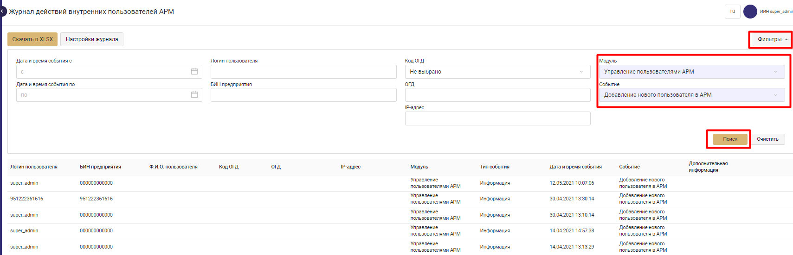Рисунок 52. Фильтр

- Для того, чтобы выгрузить результаты поиска в XLSX необходимо нажать кнопку «Скачать XLSX».

Журнал действий внешних пользователей ИС ЭСФ

- Журнал действий внешних пользователей предназначен для просмотра действий и событий пользователей - налогоплательщиков ИС ЭСФ, которые логируются системой.
- Для открытия журнала действий внутренних пользователей необходимо открыть меню «Мониторинг ИС ЭСФ» - «Журнал действий внешних пользователей»
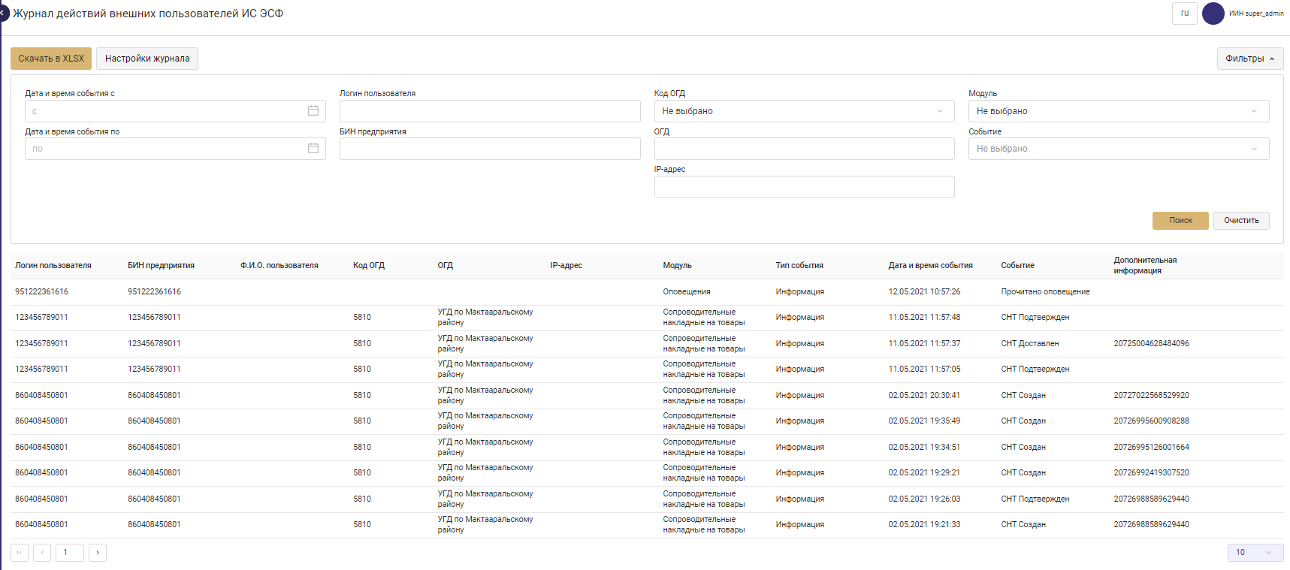
Рисунок 53. Журнал действий внешних пользователей

- Для настройки отображения столбцов журнала необходимо нажать кнопку «Настройка журнала».
- Выбрать нужные столбцы и нажать кнопку «Готово».

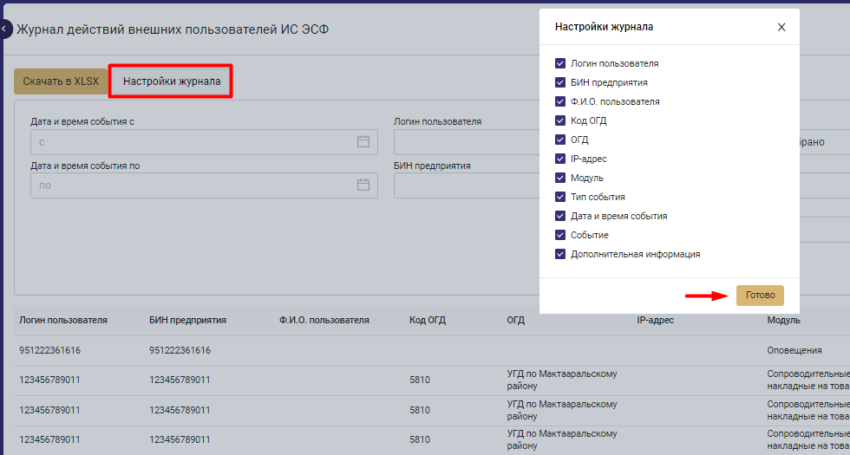
Рисунок 54. Настройка столбцов

- Для того, чтобы найти необходимые события нужно воспользоваться фильтром. В можно указать модуль и выбрать событие по которому требуется просмотреть действие пользователя ИС ЭСФ. В нижний части отобразятся события, отвечающие выбранному фильтру.
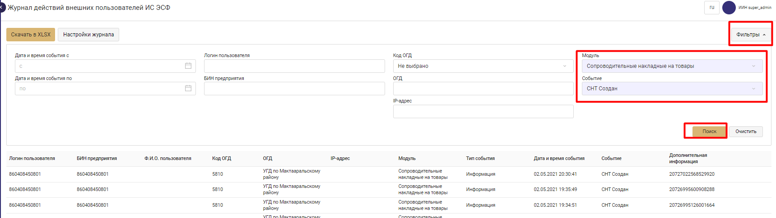
Рисунок 55. Фильтр

- Для того, чтобы выгрузить результаты поиска в XLSX необходимо нажать кнопку «Скачать XLSX».

Публикация сообщений в новостной ленте веб-портала ИС ЭСФ

- Функционал «Новости» предназначен для публикации сообщений в новостной ленте на главной странице веб-портала ИС ЭСФ. Для работы с новостями необходимо открыть меню «Мониторинг ИС ЭСФ» - «Новости».
- Функционал «Новости» доступен пользователю АРМ с полномочием «Публикация новостей».
- В функционале «Новости» доступны следующие функции:
            - Создание новости;
            - Редактирование новости;
            - Удаление новости;
            - Публикация новости.
            - Поиск и просмотр новостей.
- Для создания новости необходимо нажать на кнопку «Создать новость». В результате отроется форма создания новости. Где необходимо заполнить заголовок новости и текст новости на казахском и русском языках.
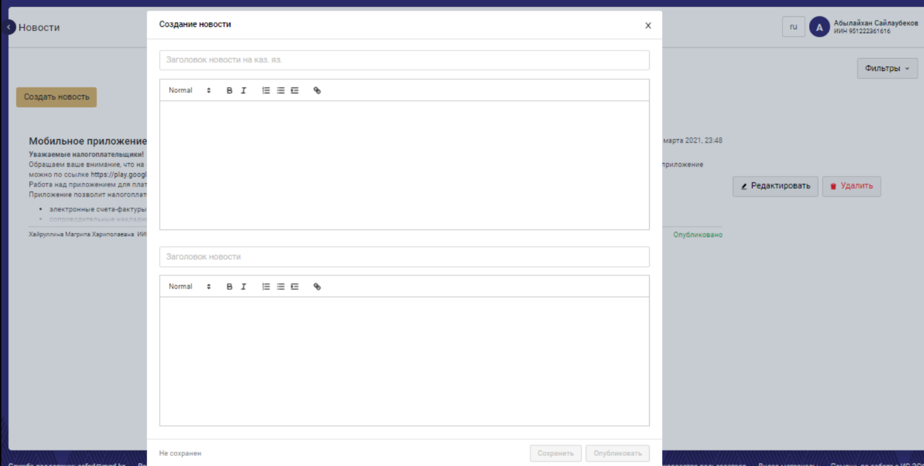
Рисунок 56. Создание новости
- После заполнения заголовка и текста новости для сохранения новости в качестве черновика необходимо нажать на кнопку «Сохранить».
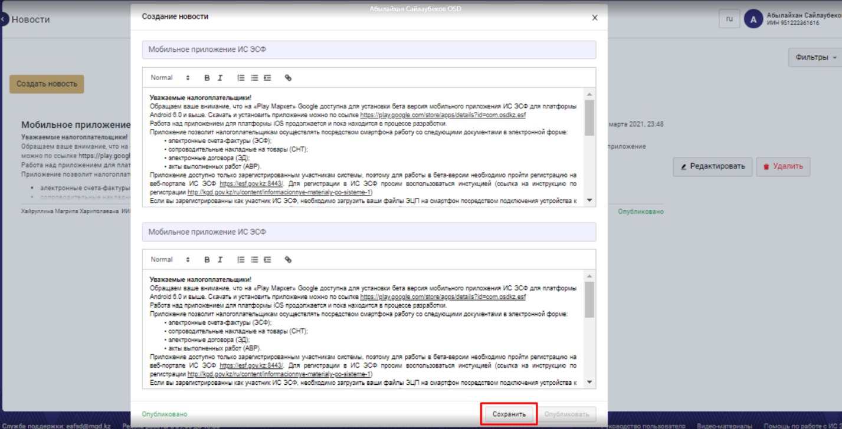
Рисунок 57. Сохранение новости

- Для Публикации новости необходимо нажать на кнопку «Опубликовать».
- В результате новости будет присвоен статус «Опубликовано» и новость будет доступна в новостной ленте на главной странице веб-портала.
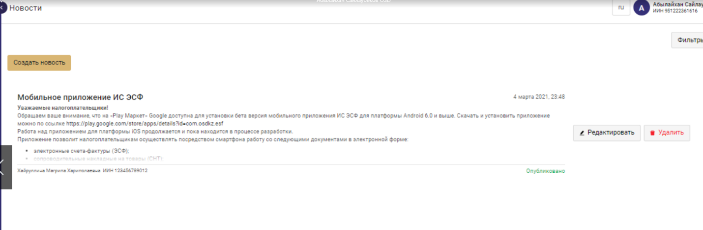
Рисунок 58. Редактирование и удаление новости

- Опубликованная новость подлежит редактированию и удалению пользователей. Система позволяет удалять новости в статусе «Опубликован» пользователю АРМ с полномочием «Удаление опубликованной новости».
- Новость в статусе «Черновик» подлежит редактированию и удалению.

Ведение календаря рабочих дней

- Функционал «Календарь рабочих дней» предназначен для возможности заведения рабочих и праздничных дней в ИС ЭСФ для корректного подсчета сроков подтверждения/отклонения СНТ, выписки исправленной СНТ, отзыва СНТ которые считаются в рабочих днях.
- Календарь рабочих дней доступен для просмотра пользователю АРМ с полномочием «Просмотр календаря рабочих дней».
- Календарь рабочих дней доступен для изменения пользователю АРМ с полномочием «Ведение календаря рабочих дней».
- Функционал реализован в виде календаря с возможностью просмотра года, месяца.
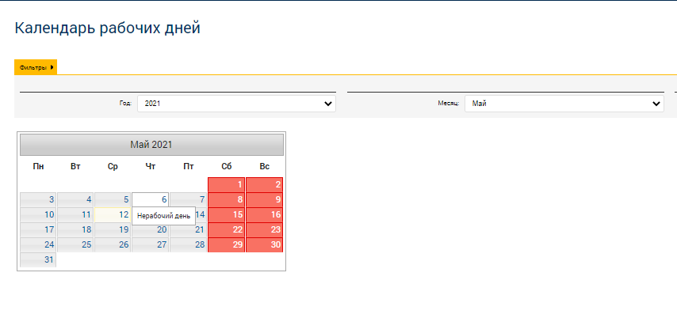
Рисунок 59. Календарь рабочих дней

- У пользователя имеется возможность отметить в календаре нерабочие дни и рабочие, если они выпадают на выходные.
- В календаре дни недели «Суббота», «Воскресенье» по умолчанию должны быть отмечены нерабочими днями.

Рассылка сообщений пользователям ИС ЭСФ через АРМ ССПП

В АРМ ССПП есть возможность отправить рассылку участникам ИС ЭСФ. Для этого необходимо:
- Перейти в раздел «Мониторинг», пункт «Рассылка сообщений».
- Отображается форма рассылки сообщения.

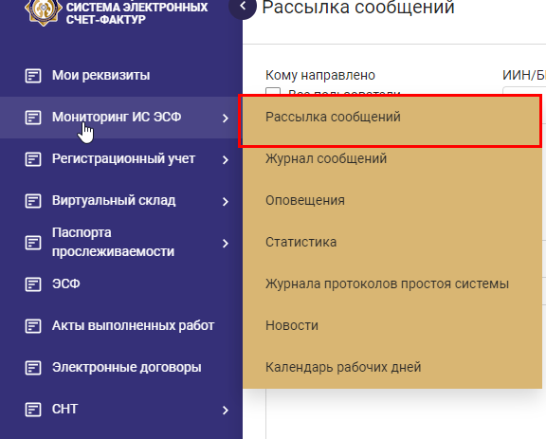

Рисунок 60.Форма рассылки сообщения

- Необходимо ввести текст на казахском и русском языках, указать получателей одним из нижеперечисленных способов:
- Выбрать категорию: Предприятия, Физические лица, Индивидуальные предприниматели или все пользователи.
- Загрузить список получателей;
- Вручную ввести ИИН/БИН участников либо импортировать их текстового файла ИИН/БИН, указанные через запятую;
- Отметить чек-бокс «с обязательным ознакомением».
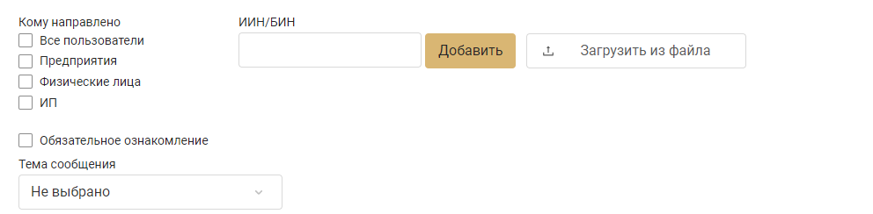

Если необходимо выбрать категорию:
- При выборе категории «Предприятия», система отправит рассылку всем участникам ИС ЭСФ с типом регистрации «Юридическое лицо».

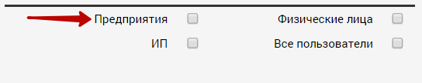
Рисунок 61. Категория «Предприятия»

- При выборе категории «Физические лица», система отправит рассылку всем участникам ИС ЭСФ с типом регистрации «Физическое лицо».

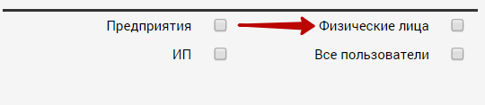
Рисунок 62. Категория «Физические лица»

- При выборе категории «ИП», система отправит рассылку всем участникам ИС ЭСФ с типом регистрации «Индивидуальный предприниматель».

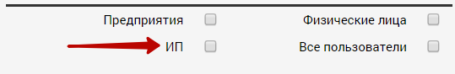
Рисунок 63. Категория «ИП»

- При выборе категории «Все пользователи» (Рисунок 64), система отправит рассылку всем участникам ИС ЭСФ, вне зависимости от типа регистрации ЮЛ/ФЛ/ИП.

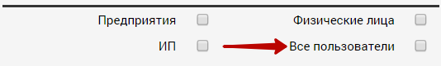
Рисунок 64. Категория «Все пользователи»

Если необходимо загрузить список получателей:
- Если необходимо загрузить список получателей необходимо нажать кнопку «Выбрать файл».

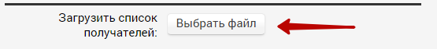
Рисунок 65.Кнопка «Выбрать файл»

- Открывается окно для выбора файла.

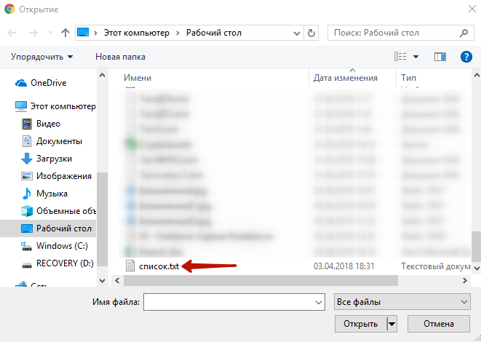
Рисунок 66.Окно выбора файла

- Необходимо выбрать файл с форматом ".txt", где указаны ИИН/БИН получателей, через запятую.

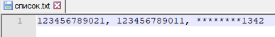
Рисунок 67.Образец файла

- На форме рассылки сообщения отображается загруженный список получателей.

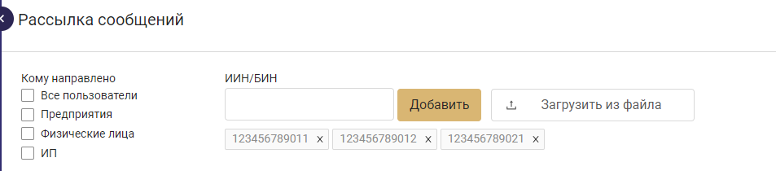
Рисунок 68.Список получателей

Если необходимо вручную ввести ИИН/БИН участников:
- Для этого необходимо в поле ИИН ввести ИИН/БИН участника.

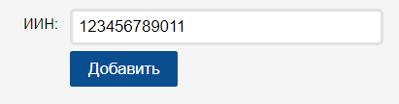
Рисунок 69. Поле для ввода ИИН/БИН

- Нажать кнопку «Добавить».
- Добавленный ИИН/БИН отображается на форме.

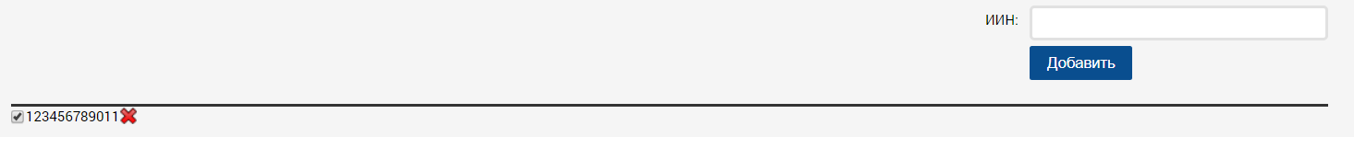
Рисунок 70. Список получателей

- Далее после ввода текста и указания получателей можно установить функцию «Обязательное ознакомление», для подтверждения факта прочтения.

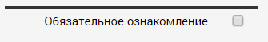
Рисунок 71. Функция для обязательного ознакомления

- Выберете тему сообщения из справочника и далее необходимо нажать кнопку «Отправить».
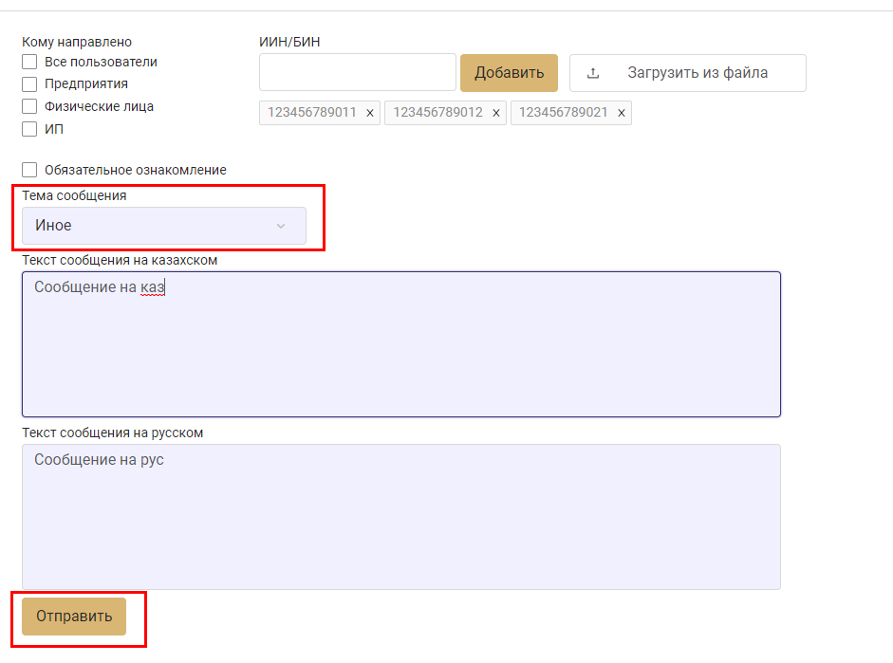

Рисунок 72. Отправка сообщения

- Отображается подтверждающее сообщение.

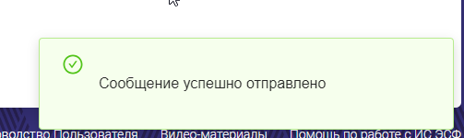
Рисунок 73. Подтверждающее сообщение об успешной отправке сообщения

- Отправленное сообщение отображается у получателей в интерфейсе ИС ЭСФ, согласно выбранному языку интерфейса (Рисунок 74, Рисунок 75).

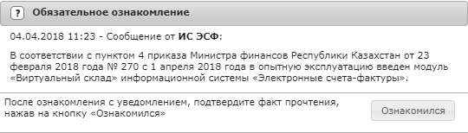
Рисунок 74. Отображение сообщения на русском языке

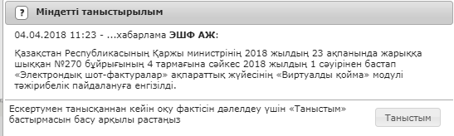
Рисунок 75. Отображение сообщения на казахском языке

Администрирование стандартных оповещений пользователем АРМ ССПП

В АРМ ССПП есть возможность отредактировать текст/признак активности стандартных системных оповещений ИС ЭСФ.
- Для этого необходимо перейти в раздел «Администрирование», пункт «Оповещения».

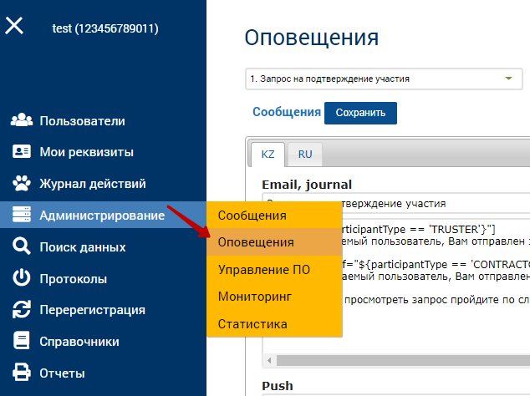
Рисунок 76. Раздел «Оповещения» в АРМ ССПП

- Отображается список всех оповещений ИС ЭСФ.
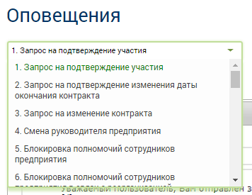
Рисунок 77. Список оповещений

- Необходимо выбрать оповещение из списка.
- Отображается форма редактирования текста/признака активности оповещения.

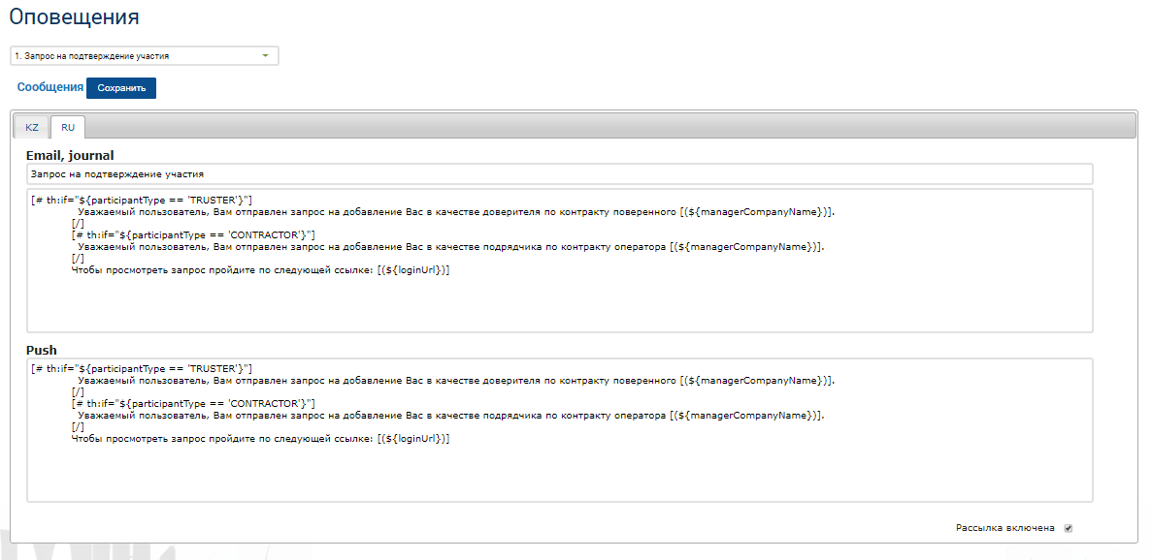
Рисунок 78. Форма редактирования текста/признака активности стандартных оповещений

- На форме редактирования можно отредактировать текст для разных способов отправки: журнал оповещений, email, push, а также отредактировать текст на казахском и русском языках.
- Для редактирования текста на казахском или на русском языке, необходимо перейти в соответствующую вкладку.

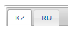
Рисунок 79. Язык оповещения

- Кнопка для активации оповещения находится под редактором текста оповещения. По умолчанию признак установлен – оповещение активно.
Рисунок 80. Признак активности «Включен»

- Для отключения оповещения необходимо убрать признак активности.

Рисунок 81. Признак активности «Отключен»

- Далее после редактирования текста/признака активности оповещения необходимо нажать кнопку «Сохранить».

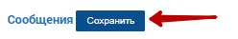
Рисунок 82. Кнопка «Сохранить»

- Отобразится подтверждающее сообщение.

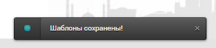
Рисунок 83. Подтверждающее сообщение о сохранении шаблонов

Управление ПО

- Данная функция дает возможность управлять обновлениями и изменять настройки ИС ЭСФ. Мелкие обновления по базам данных осуществляются через студии соответствующих СУБД: VoltDB и HP Vertica.
- Для того чтобы открыть функционал управления ПО необходимо открыть пункт меню «Администрирование» - «Мониторинг».
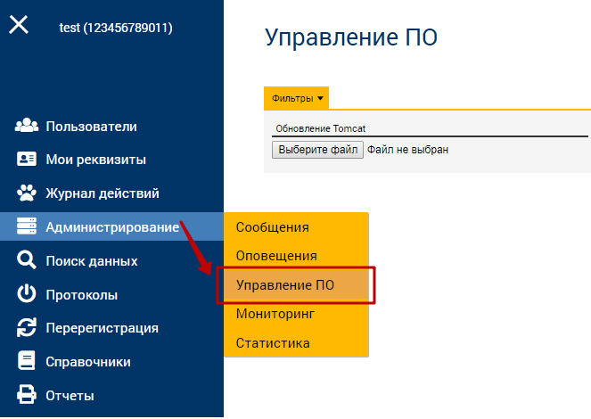
Рисунок 84. Меню «Управление ПО»

- Веб приложение и приложение интеграционной шины обновляются путем загрузки при наличии соответствующего полномочия.

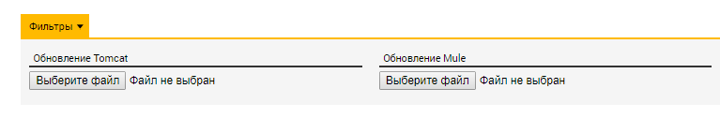
Рисунок 85. Функционал выбора файла

- Для изменения доступны следующие параметры:
- Период хранения сообщений в ящике сообщений – задается количество дней, в течение которых будут храниться сообщения в ящиках сообщений пользователей ИС ЭСФ;
- Включение/выключение режима работы с кэш НУЦ – включается либо выключается режим работы с кэш НУЦ РК.

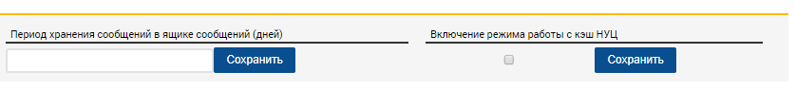
Рисунок 86. Изменение настроек

Мониторинг системных ресурсов

- Данная функция предназначена для осуществления мониторинга ресурсов серверов, входящих в ИС ЭСФ и осуществляется отдельным ПО, на которое даны ссылки и учетные данные для входа.
- Для того чтобы открыть информацию о системных ресурсах, необходимо открыть пункт меню «Администрирование» - «Мониторинг».

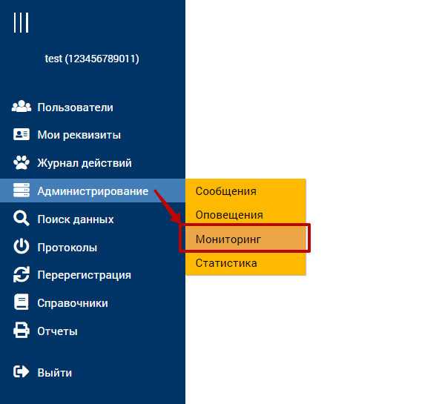
Рисунок 87. Меню «Мониторинг»

- Открывается окно с информацией о системных ресурсах.

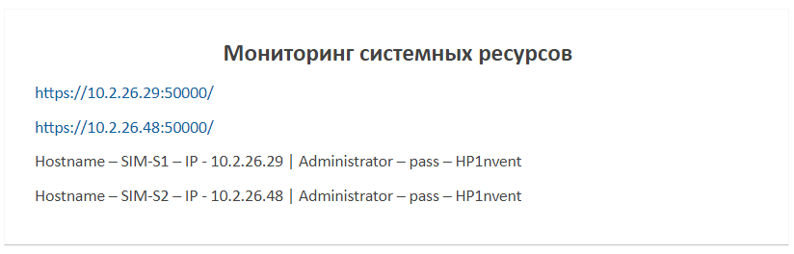
Рисунок 88. Мониторинг системных ресурсов

Просмотр статистики

- Данный инструмент предназначен для просмотра статистической информации по ЭСФ в разрезе:
- Общее количество созданных ЭСФ за период;
- Очередь ЭСФ, в обработке на текущий момент;
- Количество созданных ЭСФ за указанный период;
- Количество отозванных ЭСФ за указанный период;
- Количество дополнительных ЭСФ за указанный период;
- Количество исправленных ЭСФ за указанный период;
- Ошибочные ЭСФ (ЭСФ не прошедшие различные проверки) за указанный период.
- Для того чтобы просмотреть статистику необходимо открыть пункт меню «Администрирование» - «Статистика».

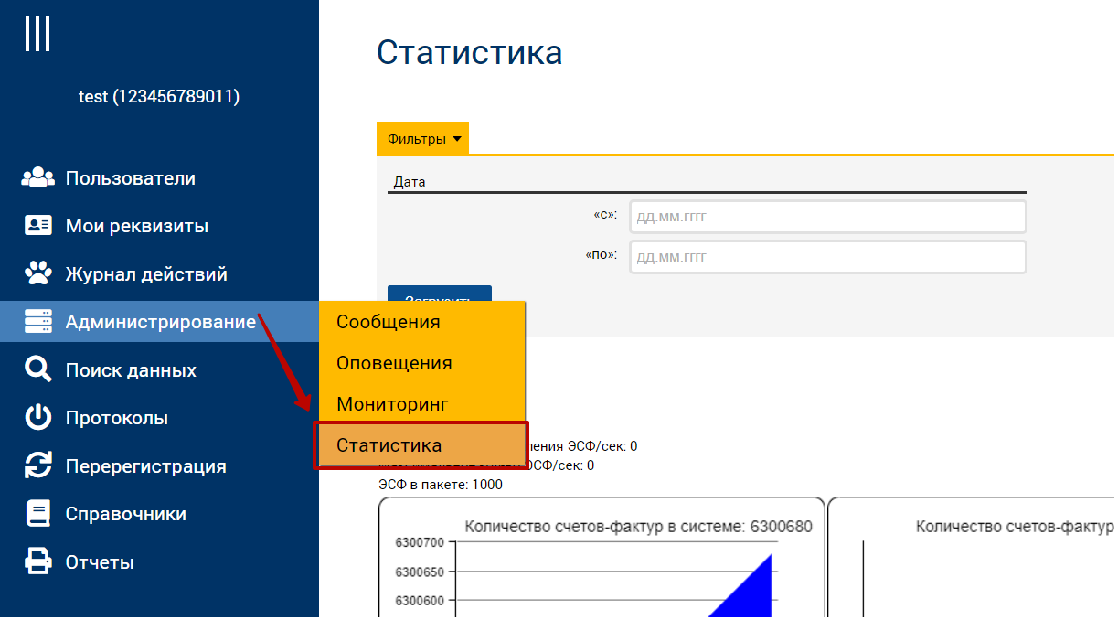
Рисунок 89. Меню «Статистика»

- Необходимо воспользоваться фильтром, указав период и нажать кнопку «Загрузить». Отобразятся результаты применения фильтра.

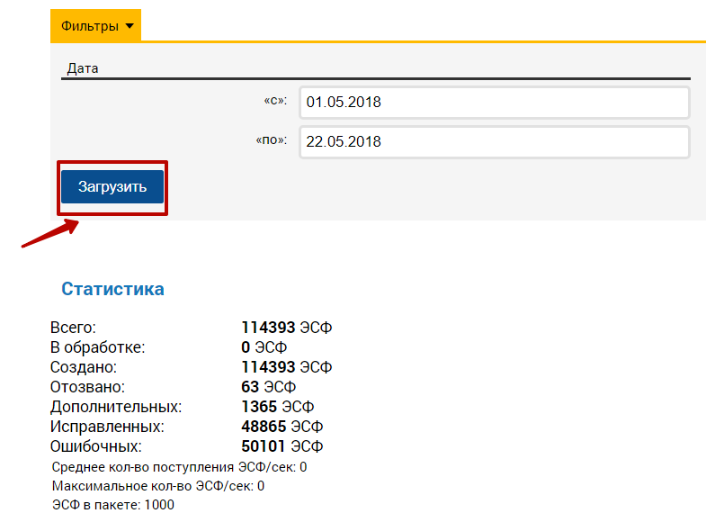
Рисунок 90. Фильтр

- Кроме этого отображаются диаграммы, в реальном времени демонстрирующие:
- Количество ЭСФ в ИС ЭСФ;
- Количество ЭСФ в очереди обработки;
- Количество авторизованных пользователей.

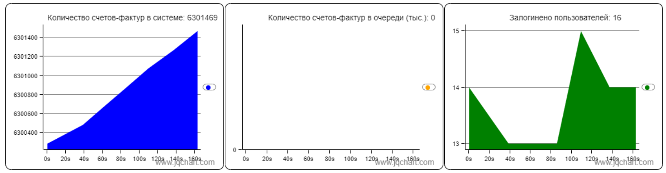
Рисунок 91. Диаграммы

Поиск, просмотр и печать ЭСФ

- Для того, чтобы воспользоваться поиском ЭСФ необходимо открыть меню «Поиск данных» - «Поиск, просмотр и печать ЭСФ». Отображается журнал поиска ЭСФ.

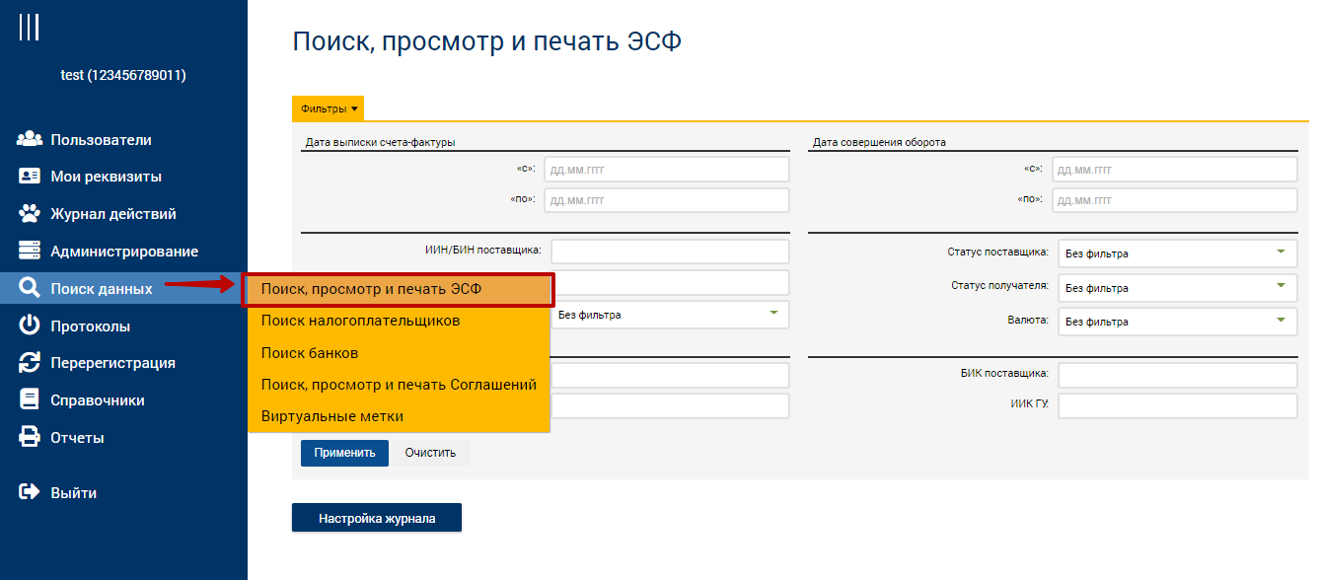
Рисунок 92. Меню «Поиск, просмотр и печать ЭСФ»

- Для настройки отображения столбцов журнала необходимо нажать кнопку «Настройка журнала».

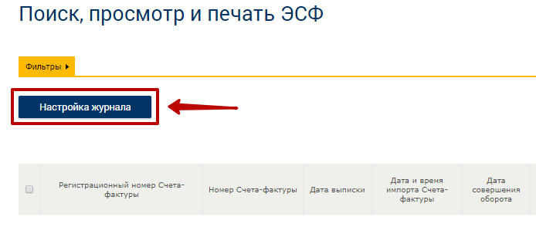
Рисунок 93. Кнопка «Настройка журнала»

- Выбрать нужные столбцы и нажать кнопку «Сохранить».
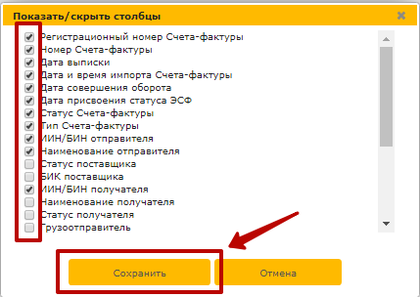
Рисунок 94. Настройка столбцов

- Для того, чтобы найти необходимые ЭСФ нужно воспользоваться фильтром в левой части экрана и нажать кнопку «Применить». В нижней части отобразятся ЭСФ, отвечающие выбранному фильтру.

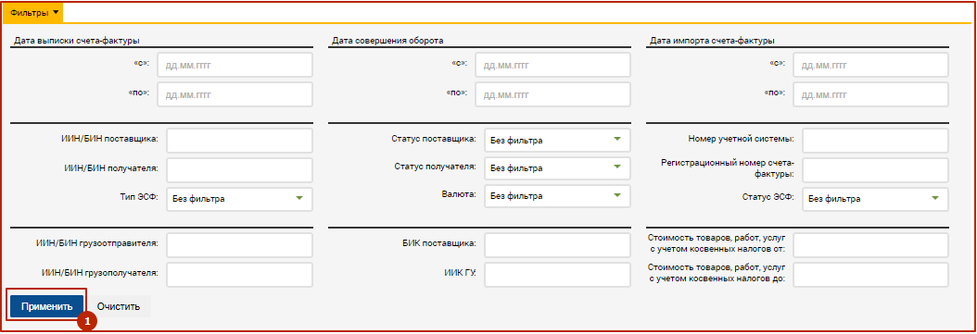Рисунок 95. Фильтр

- Организован поиск ЭСФ по номеру учетной системы, в поле «Номер учетной системы» укажите номер и обязательно ИИН/БИН налогоплательщика - поставщика в поле «ИИН/БИН поставщика:», нажмите кнопку «Применить». На экране отображен результат поиска, согласно заданных критериев.

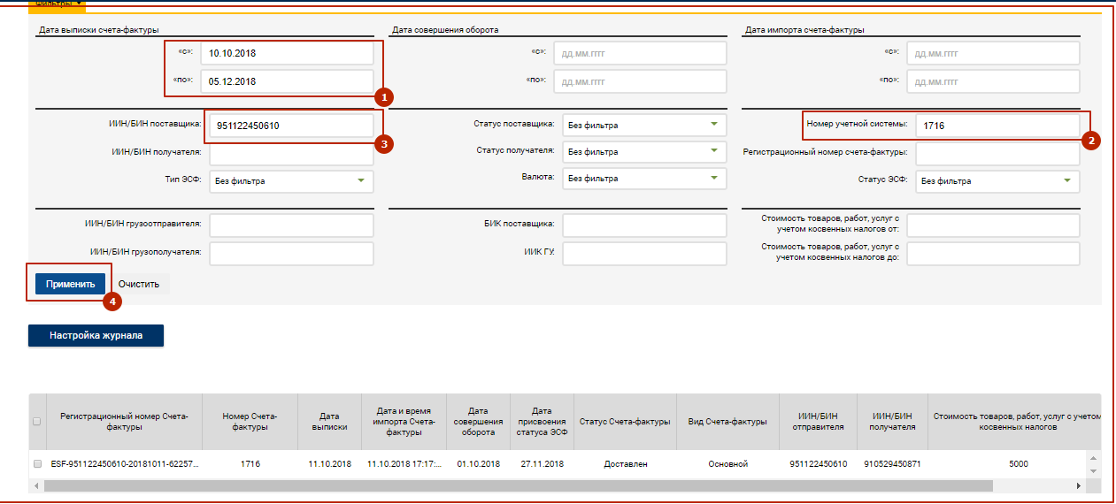
Рисунок 96. Результат поиска

- Для того, чтобы просмотреть историю ЭСФ, необходимо выделить нужную ЭСФ и нажать кнопку «История».

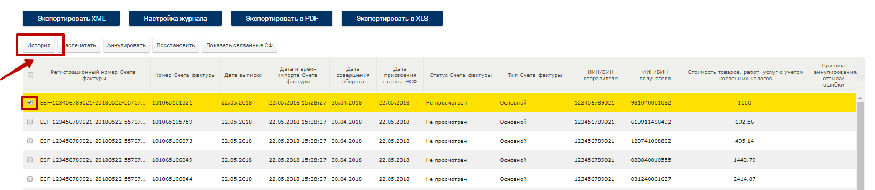
Рисунок 97. Кнопка «История»

- Откроется окно истории.

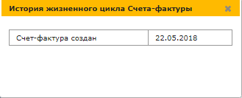
Рисунок 98. Просмотр истории
- Для того, чтобы распечатать ЭСФ, необходимо выделить нужную ЭСФ и нажать кнопку «Распечатать».

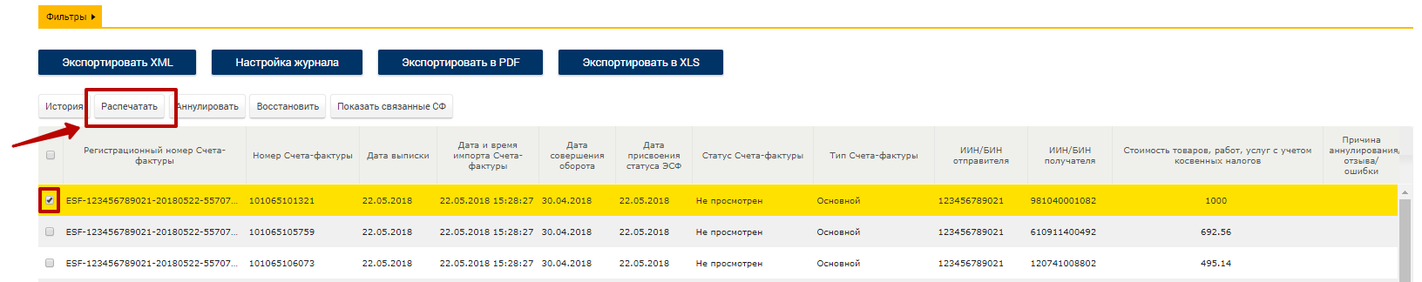
Рисунок 99. Кнопка «Распечатать»

- Откроется печатная форма ЭСФ в отдельной вкладке браузера.

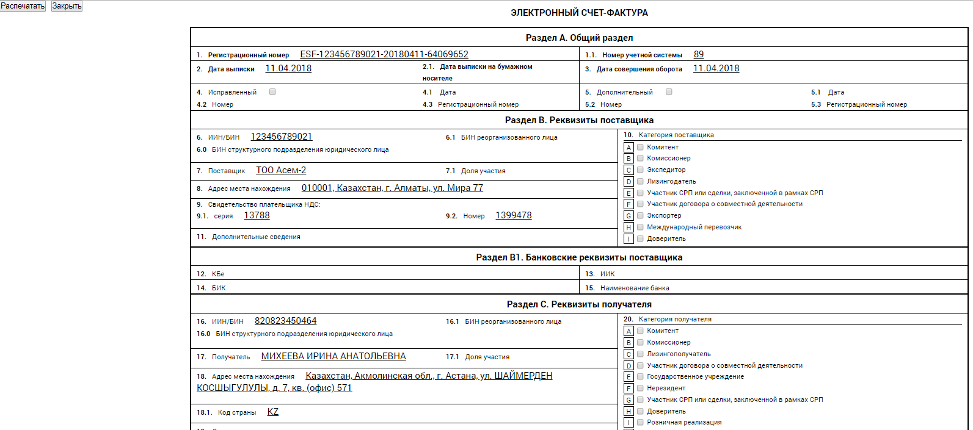
Рисунок 100. Печатная форма ЭСФ

- Для того, чтобы отправить печатную форму на принтер необходимо нажать кнопку «Распечатать», для того, чтобы закрыть форму – кнопку «Закрыть».
- Для того, чтобы аннулировать ЭСФ, необходимо выделить нужную ЭСФ и нажать кнопку «Аннулировать».

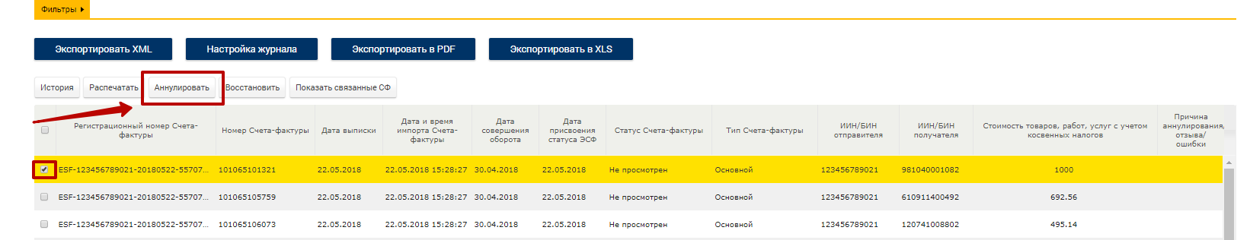
Рисунок 101. Кнопка «Аннулировать»

- Отображается запрос подтверждения действия.

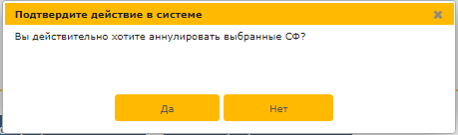
Рисунок 102. Запрос подтверждения аннулирования

- Для подтверждения необходимо нажать кнопку «Да», для отказа – кнопку «Нет».
- После подтверждения аннулирования статус ЭСФ меняется на «Аннулирован».

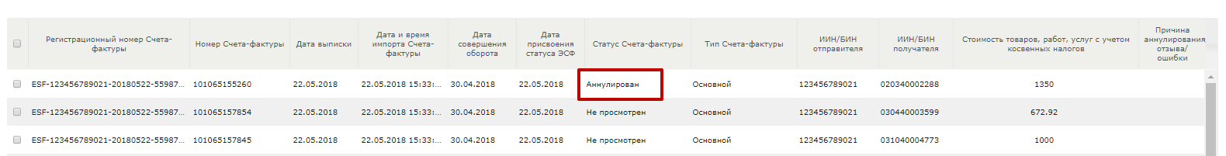
Рисунок 103. Статус изменен на «Аннулирован».

- Для того, чтобы восстановить ЭСФ, необходимо выделить нужную ЭСФ со статусом «Аннулирован» и нажать кнопку «Восстановить».

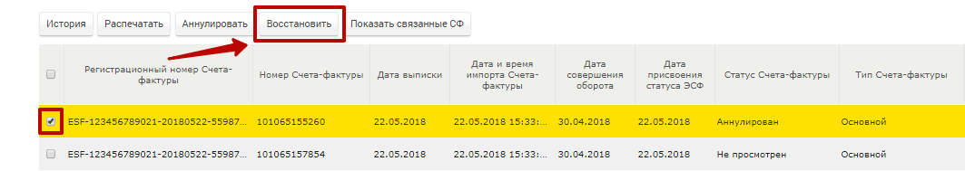
Рисунок 104. Кнопка «Восстановить»

- Отображается запрос подтверждения действия.

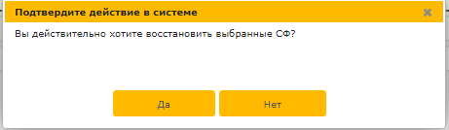
Рисунок 105. Запрос подтверждения восстановления

- Для подтверждения необходимо нажать кнопку «Да», для отказа – кнопку «Нет».
- После подтверждения восстановления статус ЭСФ меняется на тот, что был до аннулирования.
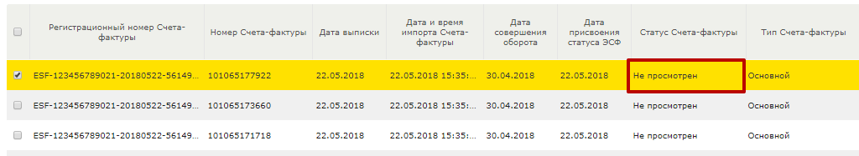
Рисунок 106. Статус изменен

- Для того, чтобы разблокировать ЭСФ, который был подтвержден НП-второй стороной и направлен в ИС ГО, необходимо выделить строку в табличной части и нажать кнопку «Разблокировать».

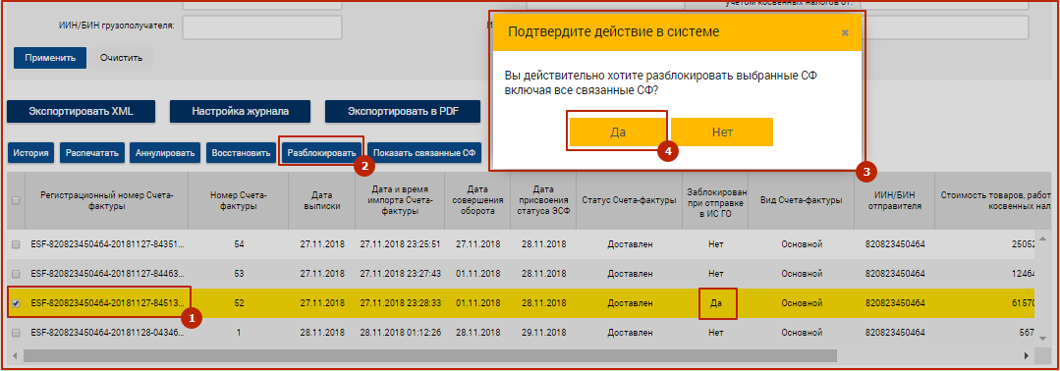
Рисунок 107. Разблокировка ЭСФ, заблокированного при отправке в ИС ГО

- Система запросит подтверждение разблокировки. Нажать кнопку «Да». У ЭСФ снята блокировка.

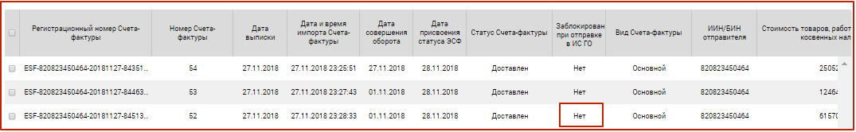
Рисунок 108. Разблокировка ЭСФ

- Для того, чтобы просмотреть связанные ЭСФ, необходимо выделить нужную ЭСФ и нажать кнопку «Показать связанные СФ».

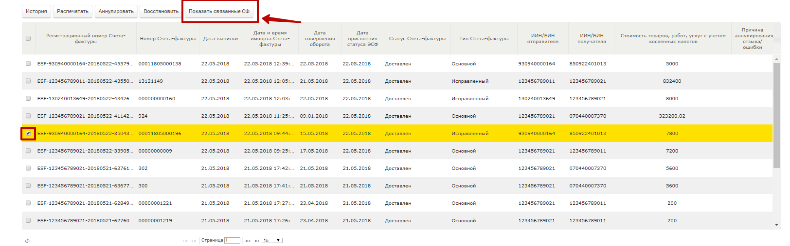
Рисунок 109. Кнопка «Показать связанные СФ»

- Отображается окно со связанными ЭСФ.

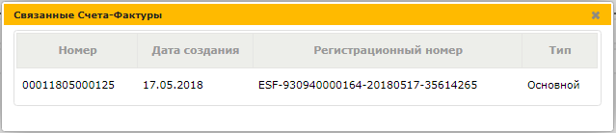
Рисунок 110. Окно со связанными СФ

- Для того, чтобы экспортировать в XML, необходимо выделить нужную ЭСФ и нажать кнопку «Экспортировать XML».

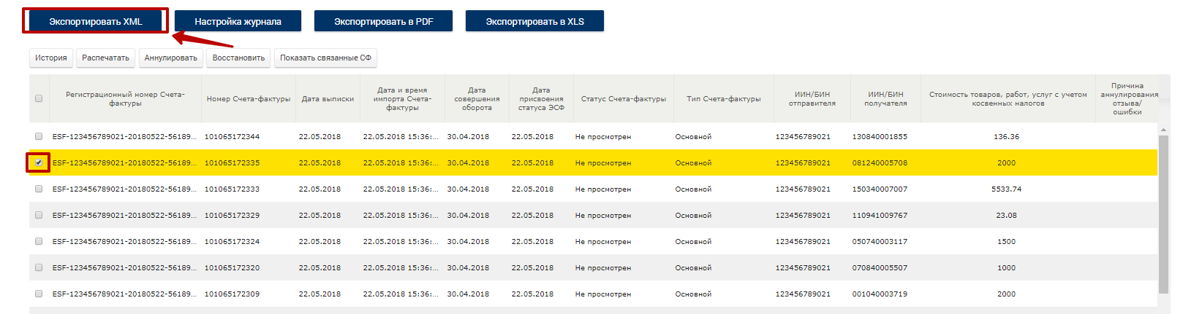
Рисунок 111. Кнопка «Экспортировать XML»

- Можно также выгрузить в XML несколько ЭСФ. Для этого необходимо выделить нужные ЭСФ и нажать на кнопку «Экспортировать XML». После чего все ЭСФ выгрузятся в один файл.
- Для того, чтобы экспортировать в PDF, необходимо выделить нужную/несколько ЭСФ и нажать кнопку «Экспортировать в PDF».

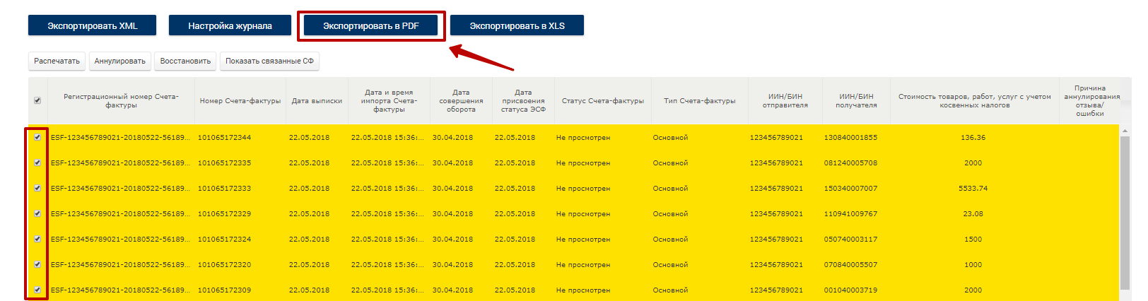
Рисунок 112. Кнопка «Экспортировать в PDF»

- При открытии файла отображается список выбранных ЭСФ в формате PDF.

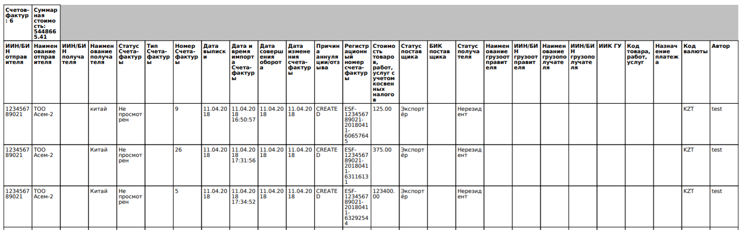
Рисунок 113. Список ЭСФ

- Для того, чтобы экспортировать в XLS, необходимо выделить нужную/несколько ЭСФ и нажать кнопку «Экспортировать в XLS».

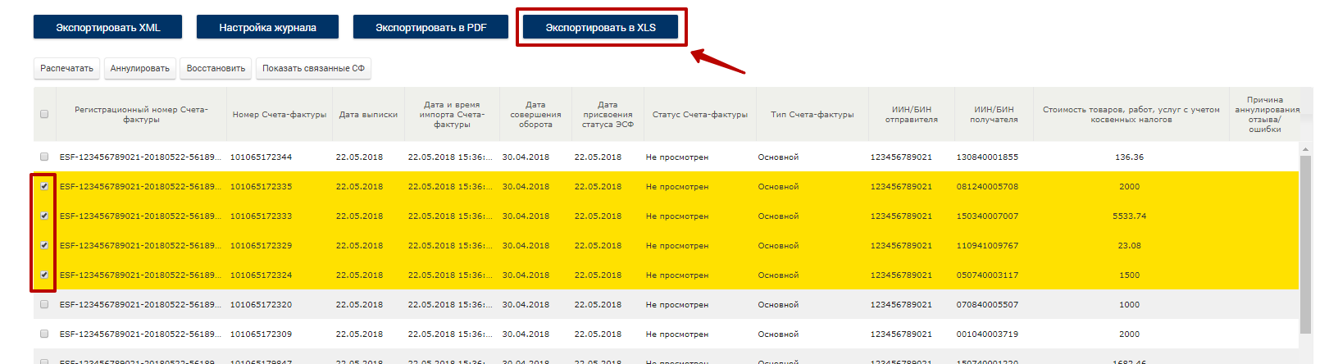
Рисунок 114. Кнопка «Экспортировать в XLS»

- При открытии файла отображается список выбранных ЭСФ в формате XLS.

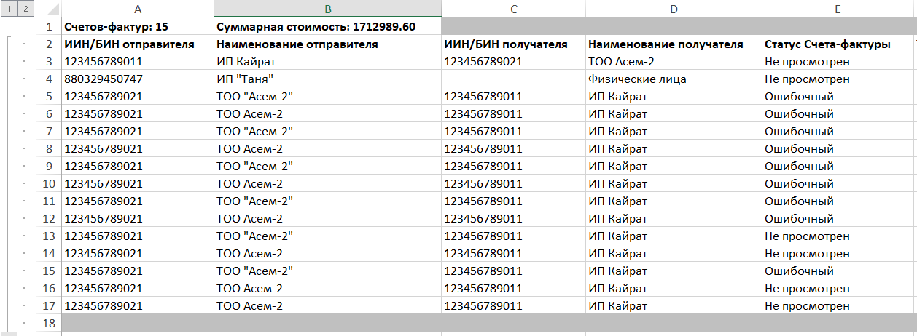
Рисунок 115. Список ЭСФ

  - Поиск налогоплательщиков

- Для того, чтобы воспользоваться поиском налогоплательщиков необходимо открыть меню «Поиск данных» - «Поиск налогоплательщиков». Отображается журнал поиска налогоплательщиков.

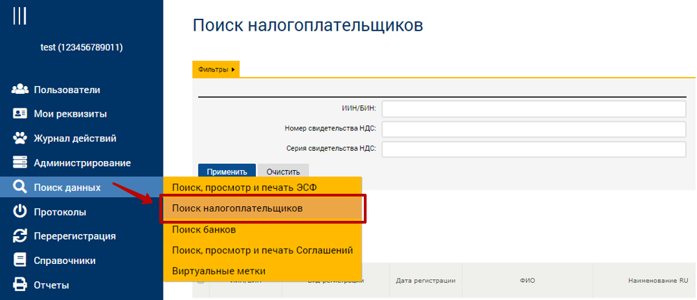
Рисунок 116. Меню «Поиск налогоплательщиков»

- Для настройки отображения столбцов журнала необходимо нажать кнопку «Настройка журнала».
- Выбрать нужные столбцы и нажать кнопку «Сохранить».
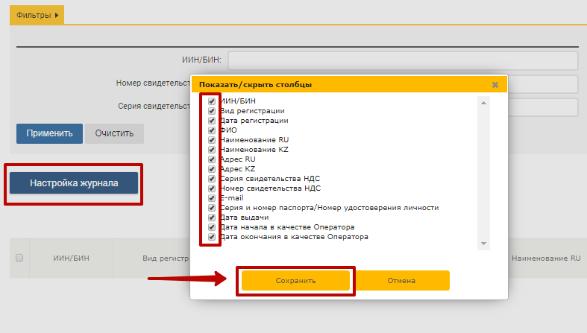
Рисунок 117. Настройка столбцов.

- Для того, чтобы найти налогоплательщика нужно воспользоваться фильтром в левой части экрана и нажать кнопку «Применить». В правой части отобразятся НП, отвечающие выбранному фильтру.

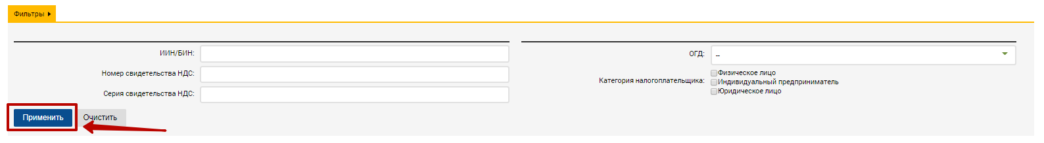
Рисунок 118. Фильтр

- Для того, чтобы экспортировать в PDF, необходимо выделить нужного/несколько НП и нажать кнопку «Экспортировать в PDF».
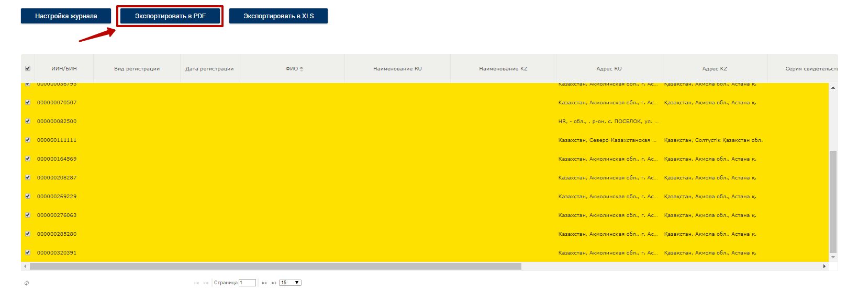
Рисунок 119. Кнопка «Экспортировать в PDF»

- При открытии файла отображается список выбранных НП в формате PDF.
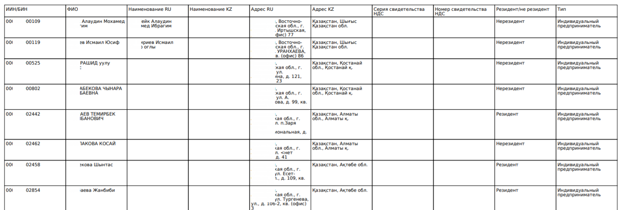
Рисунок 120. Список НП

- Для того, чтобы экспортировать в XLS, необходимо выделить нужного/несколько НП и нажать кнопку «Экспортировать в XLS».
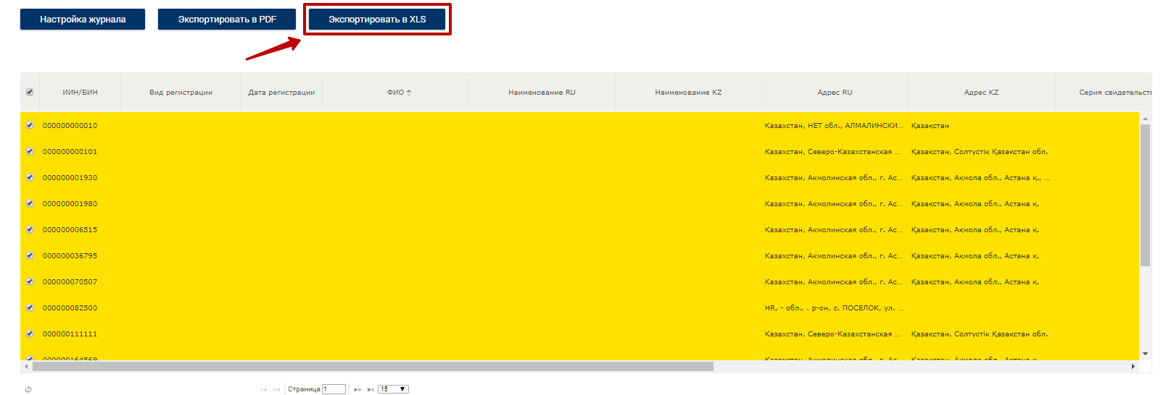Рисунок 121. Кнопка «Экспортировать в XLS»

- При открытии файла отображается список выбранных НП в формате XLS.
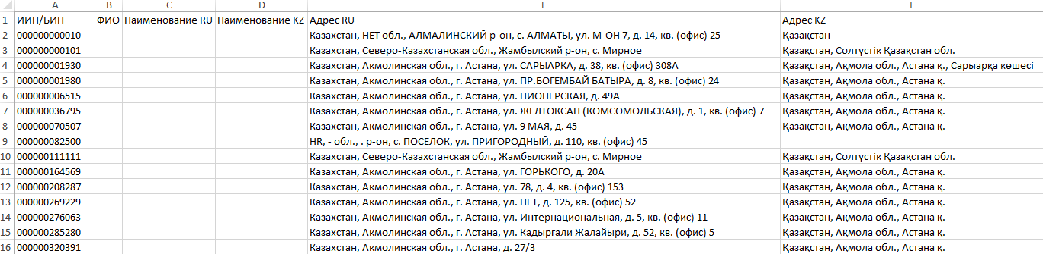
Рисунок 122. Список НП

Поиск банков

- Для того, чтобы воспользоваться поиском налогоплательщиков необходимо открыть меню «Поиск данных» - «Поиск банков». Отображается журнал поиска банков.

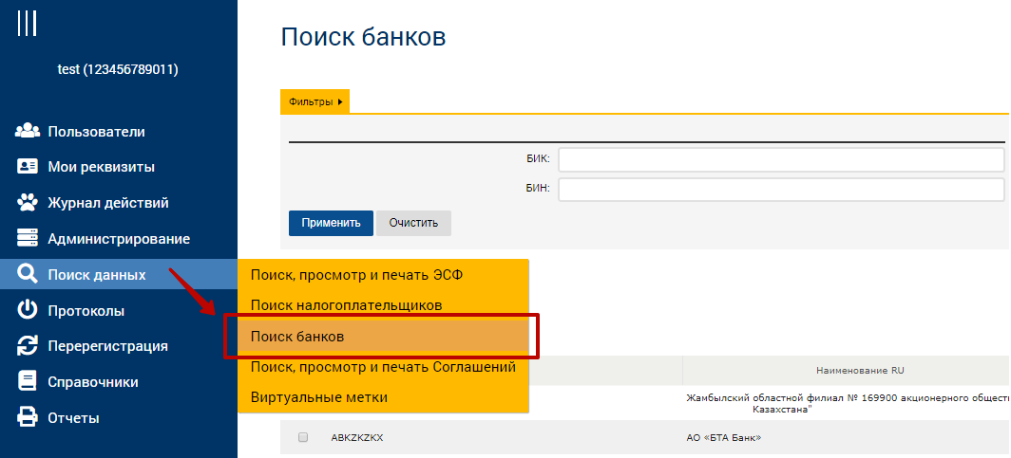
Рисунок 123. Меню «Поиск банков»

- Для настройки отображения столбцов журнала необходимо нажать кнопку «Настройка журнала».
- Выбрать нужные столбцы и нажать кнопку «Сохранить».

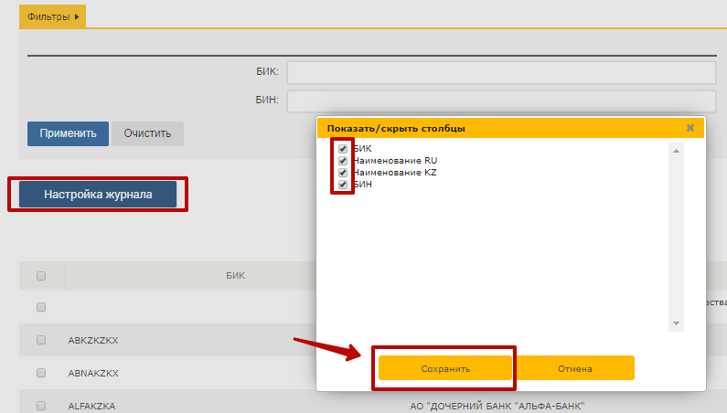
Рисунок 124. Настройка столбцов

- Для того, чтобы найти банк нужно воспользоваться фильтром в левой части экрана и нажать кнопку «Применить». В правой части отобразятся банки, отвечающие выбранному фильтру.

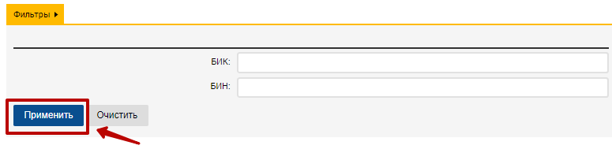
Рисунок 125. Фильтр.

- Для того, чтобы экспортировать в PDF, необходимо выделить нужный/несколько банков и нажать кнопку «Экспортировать в PDF».
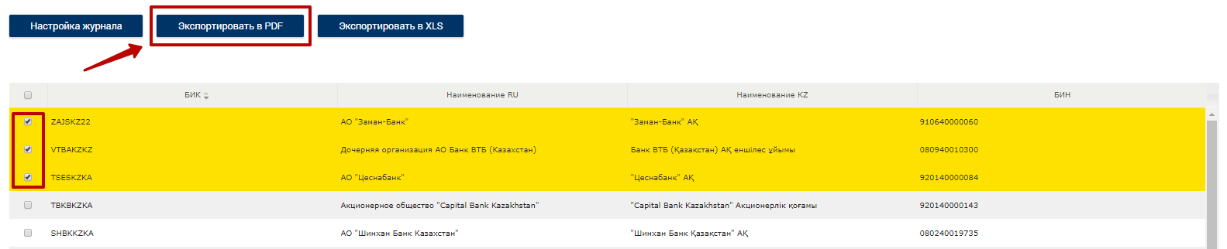
Рисунок 126. Кнопка «Экспортировать в PDF».

- Для того, чтобы экспортировать в XLS, необходимо выделить нужный/несколько банков и нажать кнопку «Экспортировать в XLS».

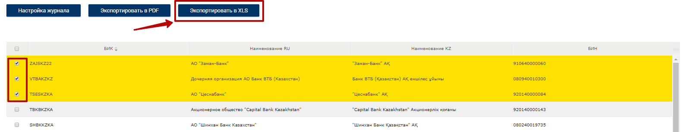
Рисунок 127. Кнопка «Экспортировать в XLS».

Поиск, просмотр и печать Соглашений

- Для того, чтобы воспользоваться поиском налогоплательщиков необходимо открыть меню «Поиск данных» - «Поиск, просмотр и печать Соглашений». Отображается журнал поиска Соглашений.

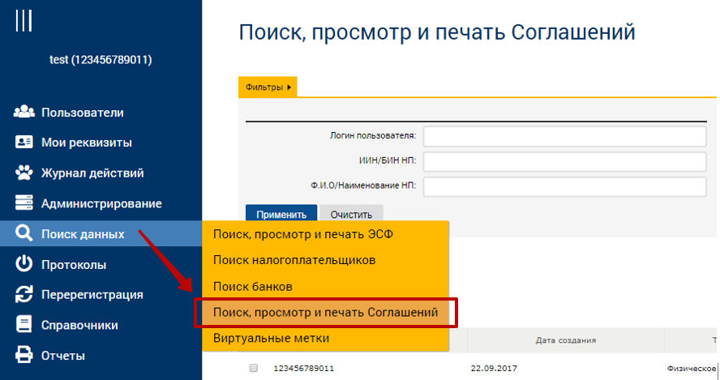
Рисунок 128. Меню «Поиск, просмотр и печать Соглашений»

- Для настройки отображения столбцов журнала необходимо нажать кнопку «Настройка журнала».
- Выбрать нужные столбцы и нажать кнопку «Сохранить».
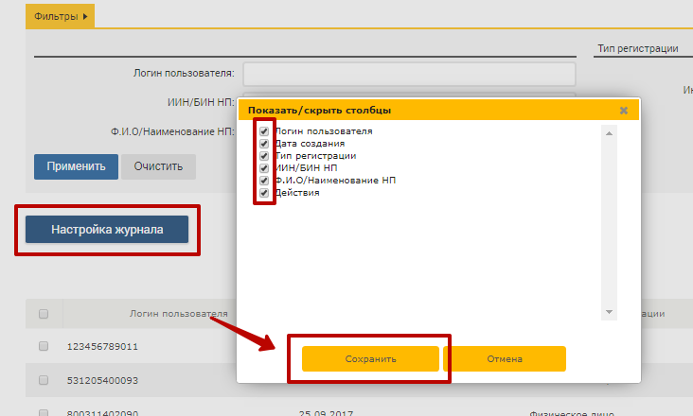
Рисунок 129. Настройка столбцов

- Для того, чтобы найти Соглашение нужно воспользоваться фильтром в левой части экрана и нажать кнопку «Применить». В правой части отобразятся Соглашения, отвечающие выбранному фильтру.

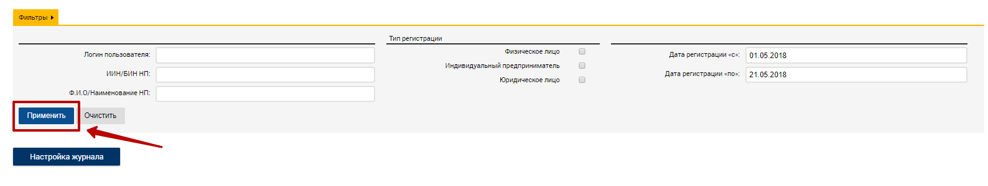
Рисунок 130. Фильтр.

- Для того, чтобы экспортировать в XLS, необходимо выделить нужное/несколько Соглашений и нажать кнопку «Экспортировать в XLS».

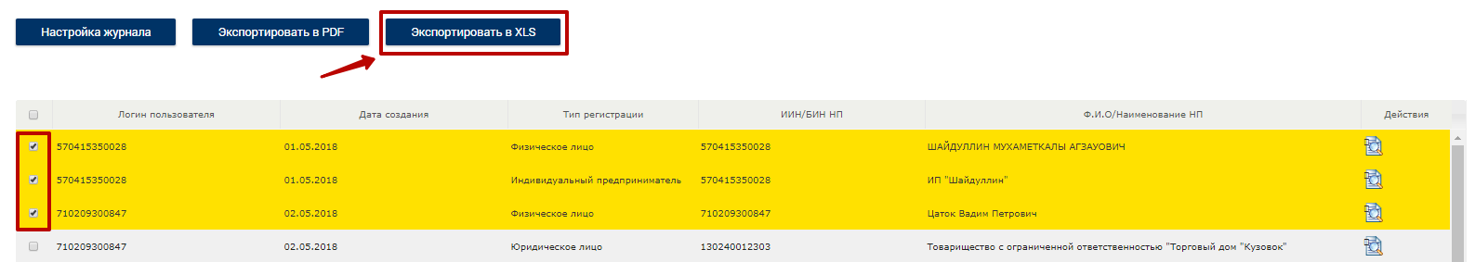
Рисунок 131. Кнопка «Экспортировать в XLS»

- Для того, чтобы открыть Соглашение, необходимо выделить нужное Соглашение и нажать кнопку «Открыть».

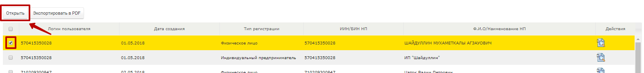
Рисунок 132. Кнопка «Открыть»

- В новой вкладке браузера открывается выбранное Соглашение.
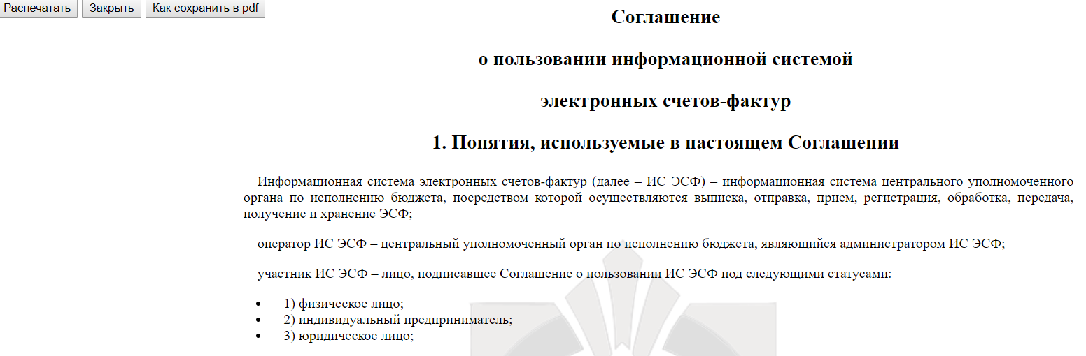
Рисунок 133. Соглашение

- Для того, чтобы отправить печатную форму на принтер необходимо нажать кнопку «Распечатать», для того, чтобы закрыть форму – кнопку «Закрыть».

Работа с виртуальными метками

- Для того, чтобы воспользоваться поиском виртуальных меток (далее – ВМ) необходимо открыть меню «Поиск данных» - «Виртуальные метки». Отображается журнал поиска ВМ.

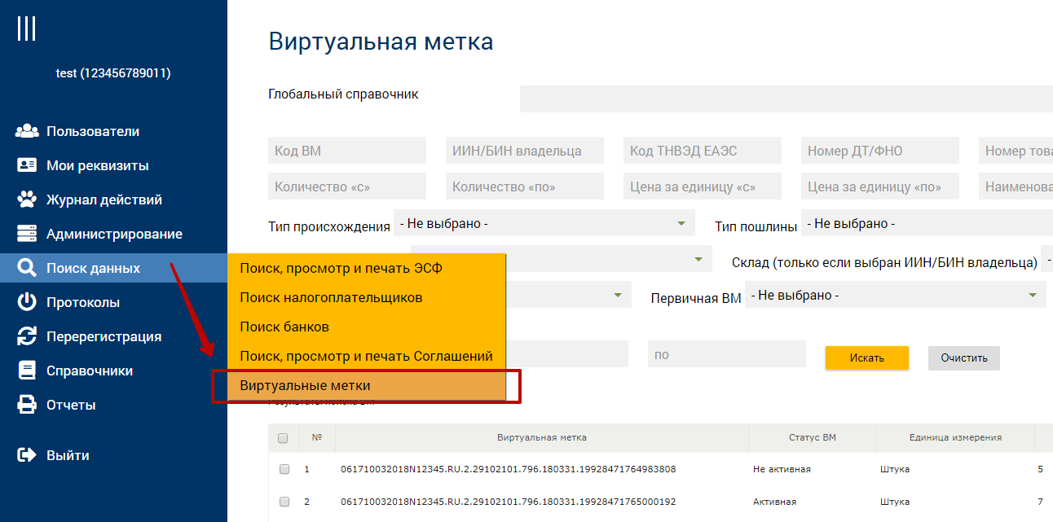
Рисунок 134. Меню «Виртуальные метки»

- Для того, чтобы найти нужную ВМ, необходимо воспользоваться фильтром и нажать кнопку «Искать».
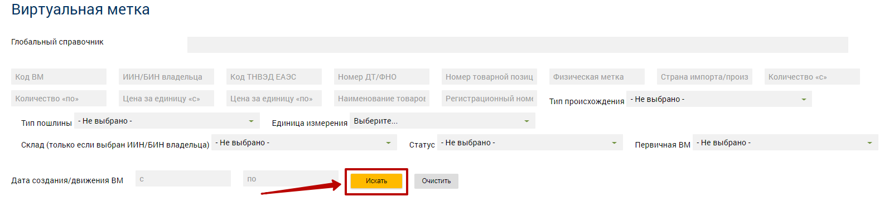
Рисунок 135. Фильтр

- Результаты поиска отобразятся в таблице «Результаты поиска».

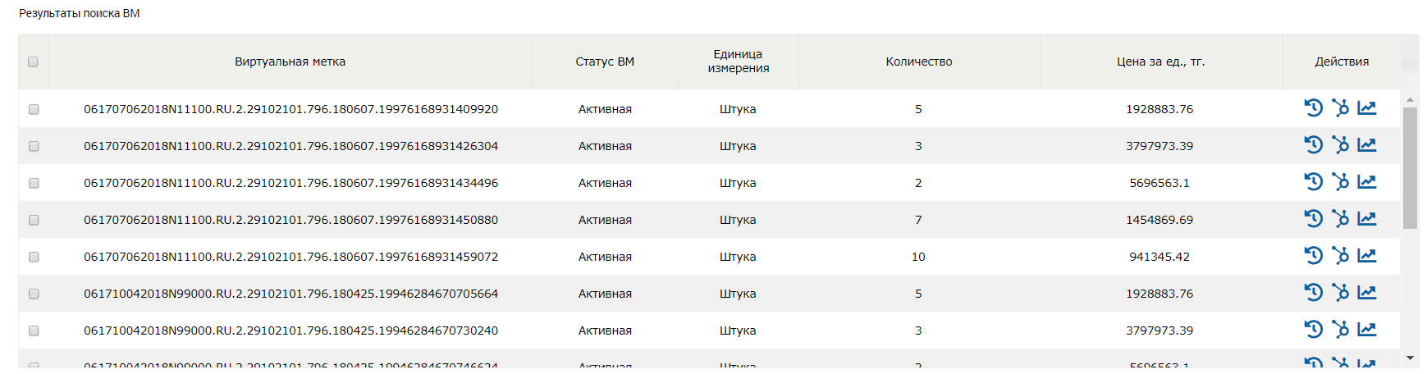
Рисунок 136. Результаты поиска

- Для того чтобы выгрузить результаты экспорта в Excel, необходимо выделить нужные записи и нажать на кнопку «Экспорт».
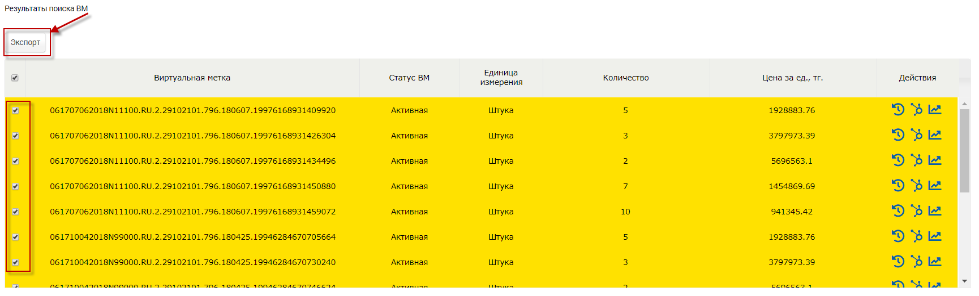
Рисунок 137. Кнопка «Экспорт»

- Для того чтобы просмотреть историю ВМ, необходимо нажать на ссылку «История ВМ».
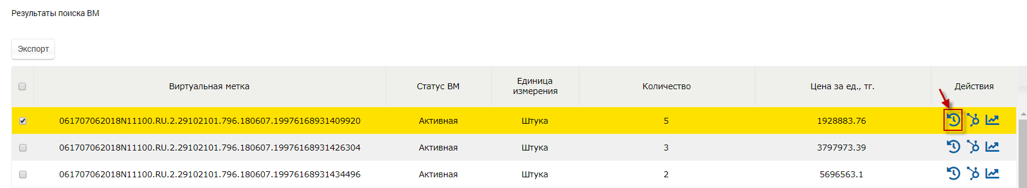
Рисунок 138. Ссылка «История ВМ»

- История ВМ отображается в таблице «История ВМ».

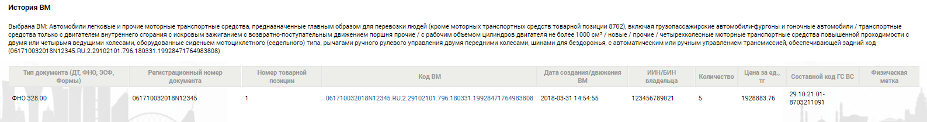
Рисунок 139. Таблица «История ВМ»

- Для того чтобы экспортировать историю в Excel, необходимо нажать кнопку «Экспортировать историю».
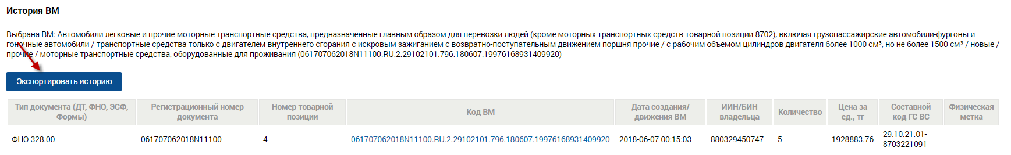
Рисунок 140. Кнопка «Экспортировать историю»

- Для того чтобы просмотреть дочерние ВМ, необходимо нажать на ссылку «Дочерние ВМ».
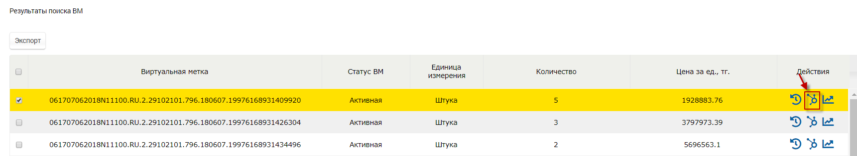
Рисунок 141. Ссылка «Дочерние ВМ»

- Дочерние ВМ отображаются в таблице «Дочерние ВМ».

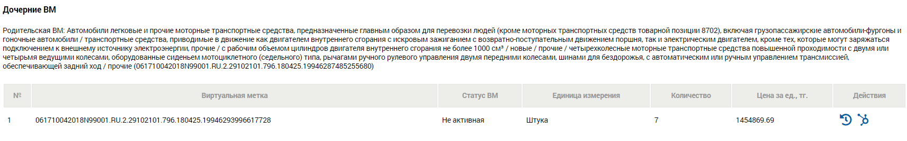
Рисунок 142. Таблица «История ВМ»

- Для того чтобы просмотреть историю изменения цены, необходимо нажать на ссылку «История цены».
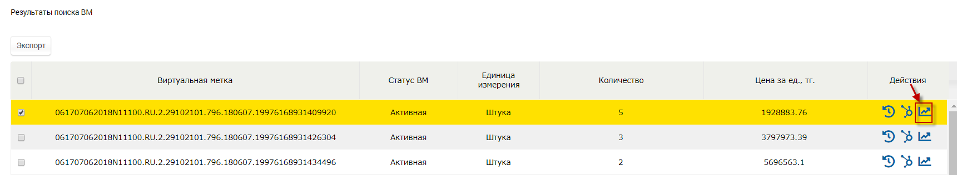
Рисунок 143. Ссылка «История цены»

- Открывается окно, в котором отображаются все дополнительные ЭСФ, которые были выписаны в рамках этой ВМ.

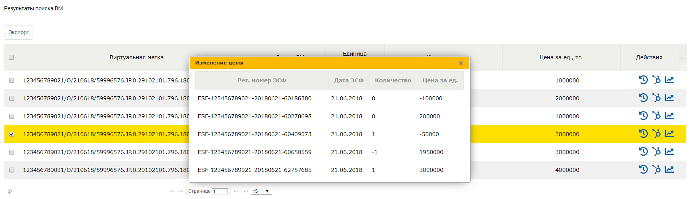
Рисунок 144. Таблица «Изменение цены»

Журнал протоколов простоев системы

- Для того, чтобы перейти в функционал по работе с протоколами простоя системы необходимо открыть меню «Протоколы» - «Журнал протоколов простоя системы».
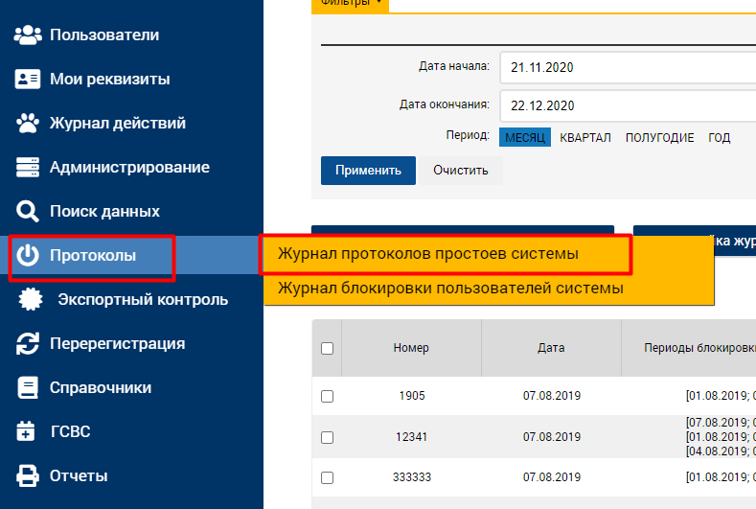
Рисунок 145. Меню «Журнал протоколов простоя системы»
- В результате откроется журнал Протоколов простоя системы, где будет доступна кнопка «Создания протокола простоя системы», а также фильтры для поиска предварительных и утвержденных протоколов простоя системы и их просмотра.
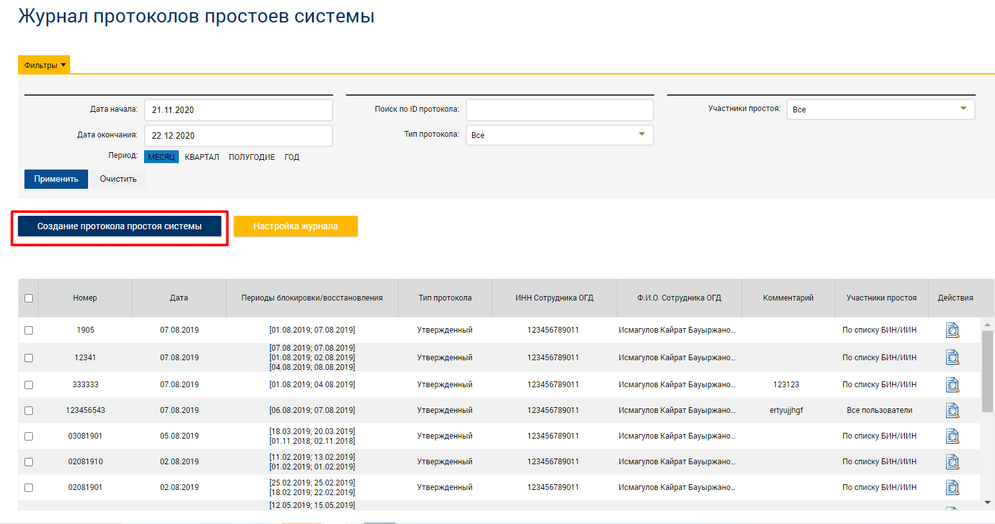
Рисунок 146
- При нажатии на кнопку «Создание протокола простоя системы» будет доступна форма создания протокола для заполнения.
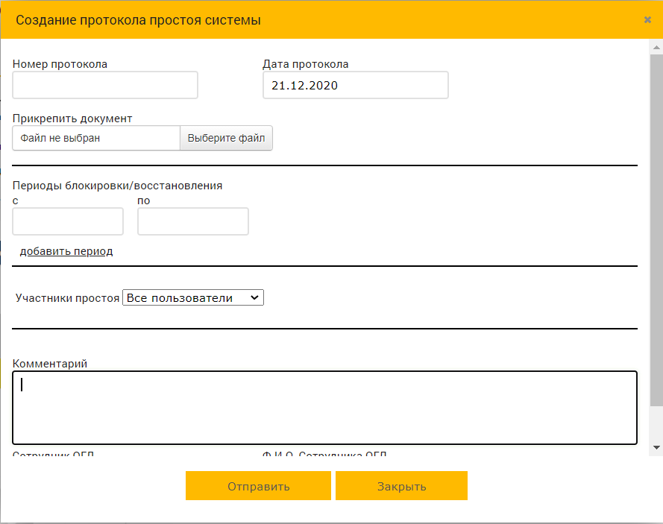
Рисунок 147. Создание протокола простоя системы
- На форме создания протокола простоя системы необходимо заполнить следующие поля:
№ п\п | Наименование поля | Описание
 | Номер протокола | Заполняется вручную сотрудников ОГД
 | Дата протокола | Выбирается из календаря сотрудником ОГД
 | Прикрепить документ | Выбирается для прикрепления документ основания для заведения протокола простоя системы
 | Периоды блокировки/восстановления | Выбирается из календаря дата начала простоя системы и дата окончания простоя системы
 | Добавить период | При нажатии на кнопку добавляется новый период простоя системы. В один протокол возможно добавить несколько периодов простоя системы
 | Участники простоя | - Возможно выбрать значение Все пользователи  - По списку ИИН/БИН.
 | Прикрепить список ИИН/БИН | Функция доступна ври выборе значения «По списку ИИН/БИН» в поле «Участники простоя». Доступна загрузка файла в формате excel со списком ИИН/БИН участников простоя системы
 | Комментарий | Заполняется вручную сотрудников ОГД
 | Сотрудник ОГД | Заполняется автоматически ФИО сотрудника ОГД создавшего протокол простоя системы

- После заполнения формы протокола простоя необходимо нажать на кнопку «Отправить», в результате протокол будет сохранен в журнале со статусом «Предварительный».
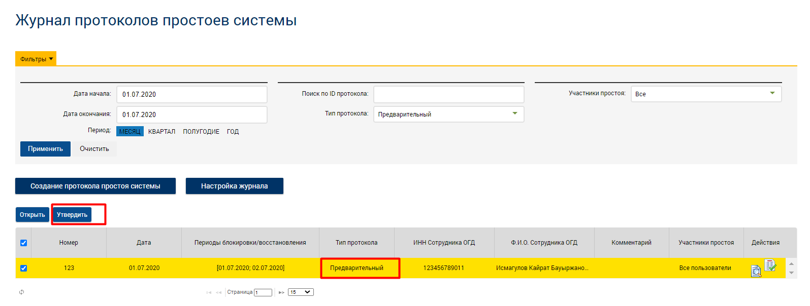
Рисунок 148. Предварительный протокол простоя системы
- Для утверждения предварительного протокола простоя необходимо выбрать данный протокол в журнале и нажать на кнопку «Утвердить», в результате откроется предварительная форма просмотра протокола, где необходимо подтвердить утверждение.
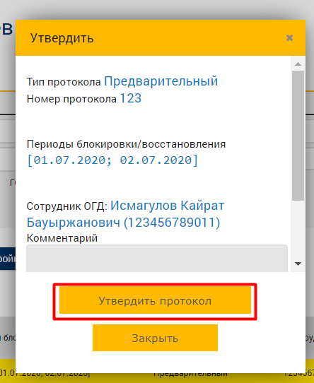
Рисунок 149. Утверждение предварительного протокола простоя системы
- В результате утвержденный протокол простоя системы будет доступен в журнале.
Пользователем ИС ЭСФ будет доступен ввод бумажных ЭСФ, СНТ по причине технического сбоя, за период, указанный в протоколе простоя системы.
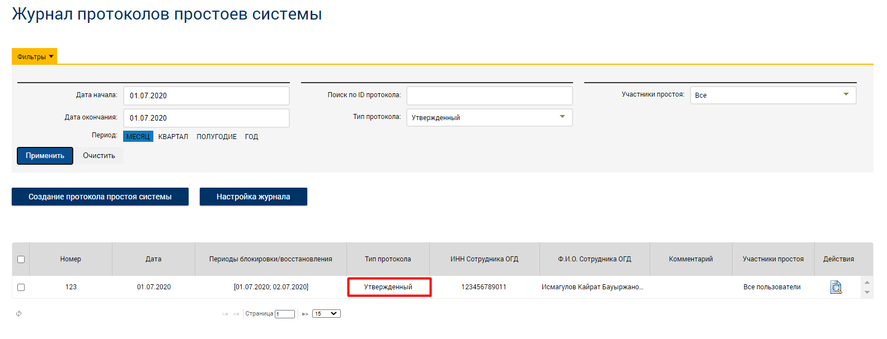
Рисунок 150. Утвержденный протокол простоя системы

Журнал блокировки пользователей системы

- Для того, чтобы перейти в функционал по работе с журналом блокировки пользователей системы необходимо открыть меню «Протоколы» - «Журнал блокировки пользователей системы».
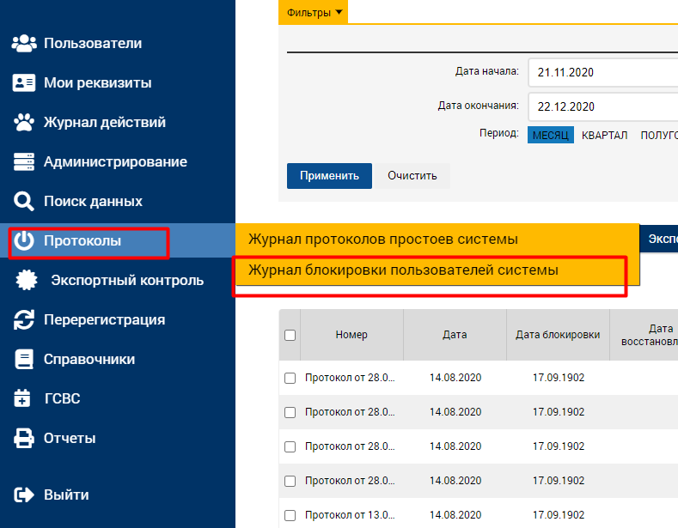
Рисунок 151. Меню «Журнал блокировки пользователей системы»
- В результате откроется журнал Блокировки пользователей системы, где будет доступна функции поиска и просмотра протоколов блокировки, настройки журнала, создания протокола блокировки вручную сотрудником ОГД, настройки автоматической блокировки и аннулирования ЭСФ, функция экспорта данных из журнала в формате excel и функция импорта протоколов блокировки для массой загрузки в журнал.
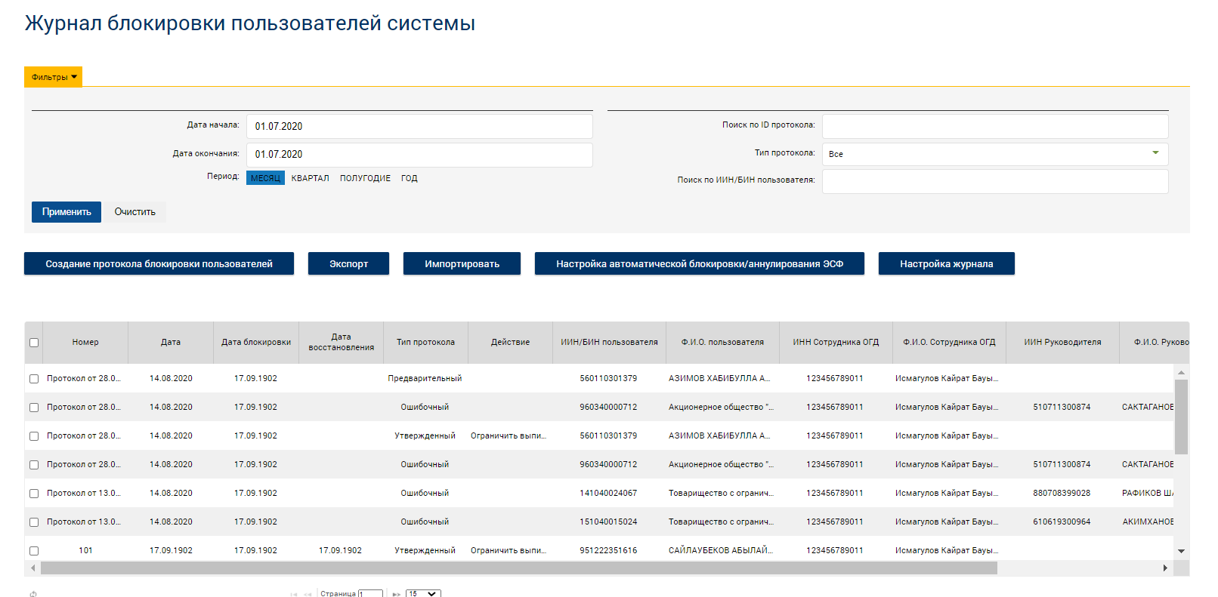
Рисунок 152
- Блокировка пользователей ИС ЭСФ разделяется на автоматическую, которая осуществляется системой при получении данных с ИС ЕХД о снятии с регистрационного учета НП и ручную, которая осуществляется сотрудником ОГД. На текущий момент ручная блокировка сотрудником ОГД осуществляется только по причине «СУР».
- Протокола автоматической блокировки также доступны для просмотра сотруднику ОГД в журнале.
- Ниже приведена таблица с причинами блокировки в ИС ЭСФ и возможными действиями:
Код | Причина блокировки | Вид блокировки | Категория поставщика | Блокировать только ИИН/БИН | Блокировать БИН и всех Пользователей | Блокировка выписки электронных документов | Блокировка выписки Электронных документов в адрес НП | Аннулирование за период ЭСФ | Дата включения на продуктивном сервере
251 | Исключение из государственной базы данных | Автомат.  Ручная | ЮЛ | + |  | + | + |  | с 5 июля 2019 г
8 | Летальный исход | Автомат.  Ручная | ФЛ/ИП | + |  | + | + | + | с 04 марта 2020 г
19 | Ликвидация | Автомат.  Ручная | ЮЛ | + | + | + | + | + | с 5 июля 2019 г
5 | Ликвидация юридических лиц | Автомат.  Ручная | ЮЛ | + | + | + | + | + | с 5 июля 2019 г
256 | Отмена регистрационного действия | Автомат.  Ручная | ЮЛ | + | + | + | + | + | с 04 марта 2020 г
7 | Переезд за пределы Республики Казахстан | Автомат.  Ручная | ФЛ | + |  | + | + |  | с 04 марта 2020 г
13 | Прекращение осуществления предпринимательской деятельности | Автомат.  Ручная | ИП | + | + | + | + | + | с 04 марта 2020 г
18 | Прекращение осуществления деятельности | Автомат.  Ручная | ИП | + | + | + | + | + | с 04 марта 2020 г
4 | Разъединение юридических лиц  - 121 Разъединение юридических лиц (выделение)  - 123 Разъединение юридических лиц (разделение) | Автомат.  Ручная | ЮЛ | + | + | + | + |  | с 5 июля 2019 г
3 | Реорганизация ЮЛ (слияние, присоединение)  - 122 Реорганизация ЮЛ (слияние)  - 126 Реорганизация ЮЛ (присоединение) | Автомат.  Ручная | ЮЛ | + | + | + | + | + | с 5 июля 2019 г
22 | Чья регистрация/перерегистрация признана недействительной  - 1 Условное исключение  - 2 Полное исключение  - 3 Признан бездействующим  - 4 Регистрация признана недействительной  - 5 Перерегистрация признана недействительной | Автомат.  Ручная | ЮЛ/ИП | + | + | + | + | + | с 5 июля 2019 г
41 | Лжепредприятие  - 1 Лжепредприятие  - 2 Лица, которые по нереабилитирующим основаниям установлены в совершении лжепредпринимательства | Автомат.  Ручная | ЮЛ/ИП | + | + | + | + | + | с мая 2019
991 | Прочее, иное | Ручная | ЮЛ/ИП/ФЛ/ЛЗЧП | + | + | + | + | + | с мая 2019
6 | Прекращение соглашение | Ручная | ЮЛ/ИП/ФЛ/ЛЗЧП | + | + | + | + | + | с мая 2019
255 | Прекращение осуществления деятельности по урегулированию споров в порядке медиации | Автомат. | Медиатор | + | + | + | + | + | с 04 марта 2020 г
253 | Прекращение деятельности по исполнению исполнительных документов | Автомат. | Частный судебный исполнитель | + | + | + | + | + | с 04 марта 2020 г
15 | Прекращение осуществления адвокатской деятельности | Автомат. | Адвокат | + | + | + | + | + | с 04 марта 2020 г
16 | Прекращение осуществления частной нотариальной деятельности | Автомат. | Нотариус | + | + | + | + | + | с 04 марта 2020 г
992 | СУР | Ручная | ЮЛ/ИП/ФЛ/ЛЗЧП |  |  | + | + |  | с ноября 2019

- Для ручной блокировки НП по причине СУР необходимо создать протокол блокировки. Для этого нужно нажать в журнале на кнопку «Создание протокола блокировки пользователей».
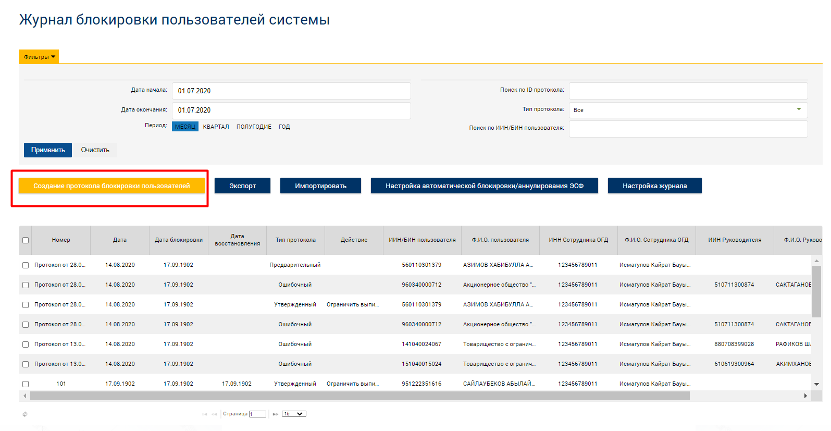
Рисунок 153. Создание протокола блокировки

- При нажатии на кнопку будет доступна форма создания протокола блокировки, доступная для заполнения.
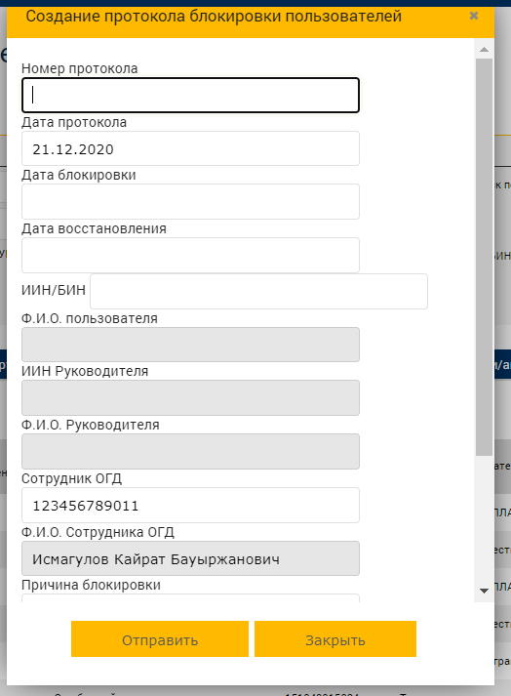

Рисунок 154. Форма создания протокола блокировка
- На форме создания протокола блокировки необходимо заполнить следующие поля:
№ п\п | Наименование поля | Описание
1 | Номер протокола | Заполняется вручную сотрудников ОГД
2 | Дата протокола | Выбирается из календаря сотрудником ОГД
3 | Дата блокировки | Выбирается из календаря сотрудником ОГД
4 | Дата восстановления | Выбирается из календаря сотрудником ОГД
5 | ИИН/БИН | Заполняется вручную сотрудников ОГД
6 | ФИО пользователя | Заполняется автоматически системой если ИИН/БИН найден в БД ИС ЭСФ
7 | ИИН руководителя | Заполняется автоматически системой если ИИН/БИН найден в БД ИС ЭСФ
8 | Ф.И.О. Руководителя | Заполняется автоматически системой если ИИН/БИН найден в БД ИС ЭСФ
9 | Сотрудник ОГД | Заполняется автоматически системой ИИН сотрудника ОГД создавшего протокол
10 | Ф.И.О. Сотрудника ОГД | Заполняется автоматически системой данными сотрудника ОГД создавшего протокол
11 | Причина блокировки | Выбор из справочника. Для блокировки по СУР необходимо выбрать причину «СУР».
12 | Комментарий | Заполняется вручную сотрудников ОГД
13 | Прикрепить документ | Выбирается для прикрепления документ основания для блокировки пользователя ИС ЭСФ

- После заполнения формы протокола блокировки необходимо нажать на кнопку «Отправить», в результате протокол будет сохранен в журнале со статусом «Предварительный».
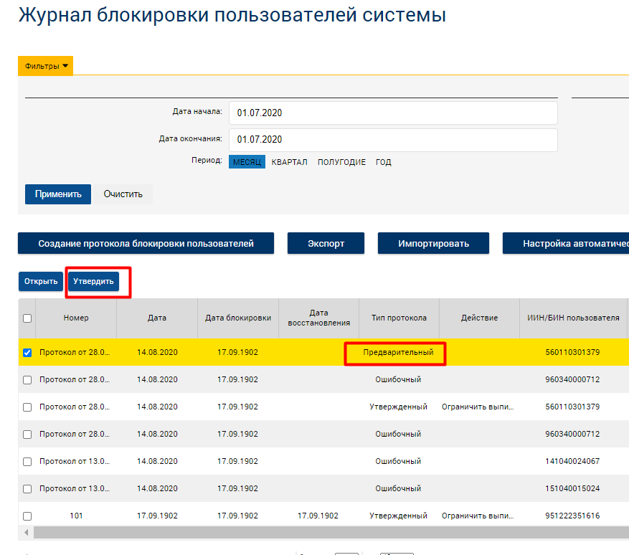

Рисунок 155. Предварительный протокол блокировки
- Для утверждения предварительного протокола блокировки необходимо выбрать данный протокол в журнале и нажать на кнопку «Утвердить», в результате откроется предварительная форма просмотра протокола, где необходимо выбрать действие из списка и подтвердить утверждение. Для выбора доступны следующие действия:
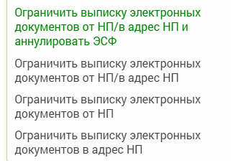
Рисунок 156. Действия для блокировки пользователя

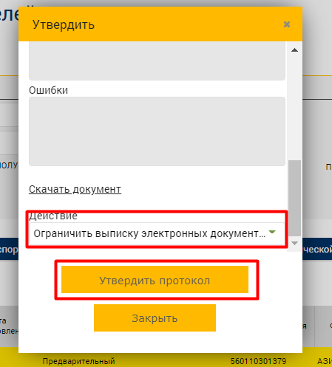
Рисунок 157. Утверждение предварительного протокола блокировки
- В результате утвержденный протокол блокировки пользователя будет доступен в журнале.
Пользователю ИС ЭСФ будет ограничен доступ доступен ввод в системе в зависимости от выбранного действия в протоколе блокировки..
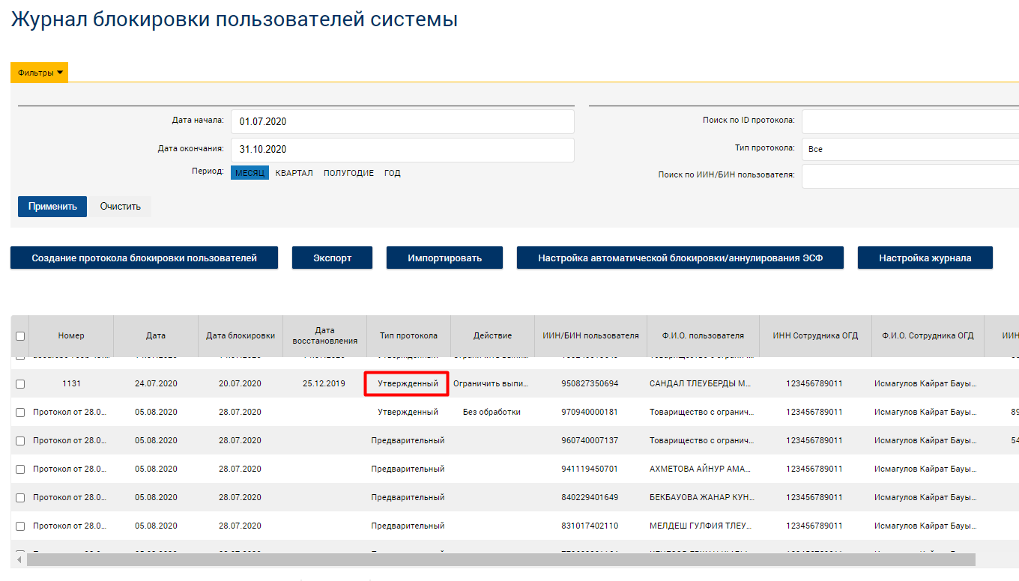
Рисунок 158. Утвержденный протокол блокировки
- В случае необходимости массовой загрузки протоколов блокировки пользователей системы в журнал, необходимо воспользоваться функцией «Импортировать».
- При нажатии на кнопку «Импортировать» откроется окно для скачивания образца файла для загрузки.
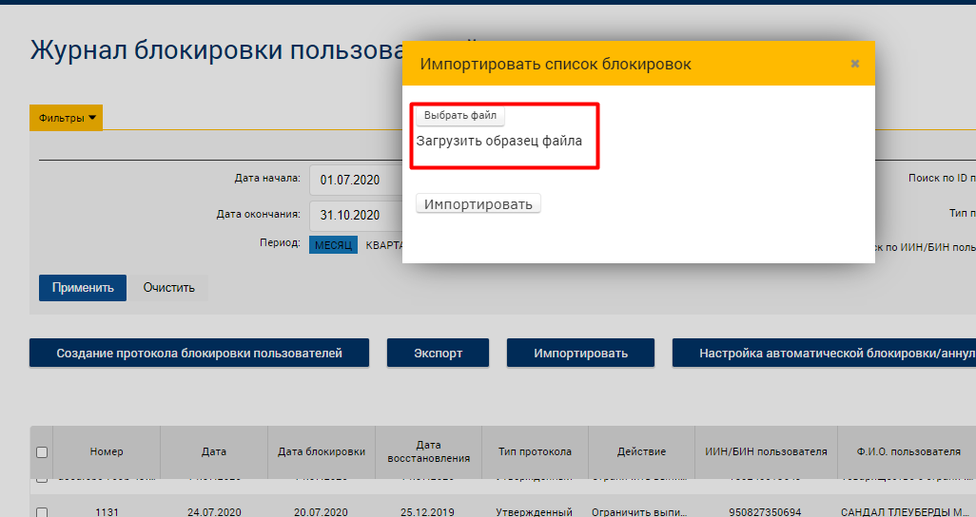
Рисунок 159. Импорт протоколов блокировки
- Загруженный образец файла в формате excel необходимо заполнить и импортировать в систему.
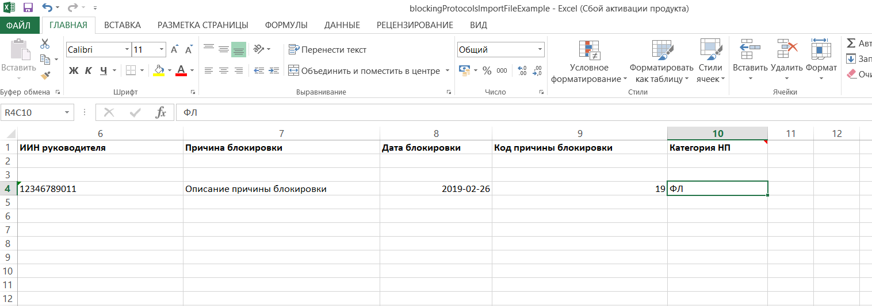
Рисунок 160. Файл для импорта протоколов блокировки
- После успешного импорта протоколов блокировки, протоколам присвоится статус «Предварительный» и их необходимо будет утвердить, выбрать действие для блокировки как указано в пункте 10.

Ведение справочника «Крупные налогоплательщики»

- Для того, чтобы открыть справочник «Крупные налогоплательщики» необходимо открыть меню «Справочники» - «Крупные налогоплательщики». Отображается справочник.

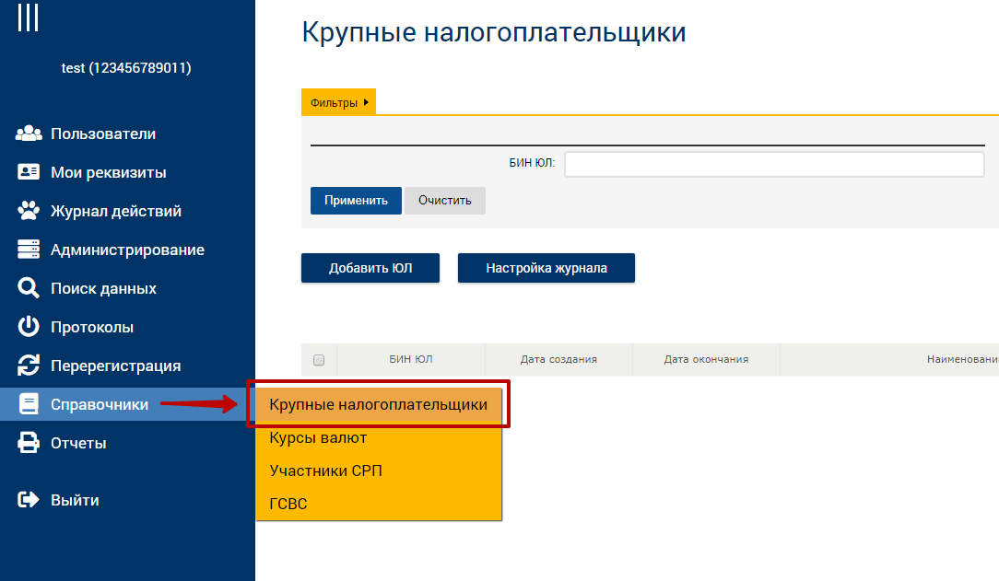
Рисунок 161. Справочник «Крупные налогоплательщики»

- Для настройки отображения столбцов журнала необходимо нажать кнопку «Настройка журнала».
- Выбрать нужные столбцы и нажать кнопку «Сохранить».

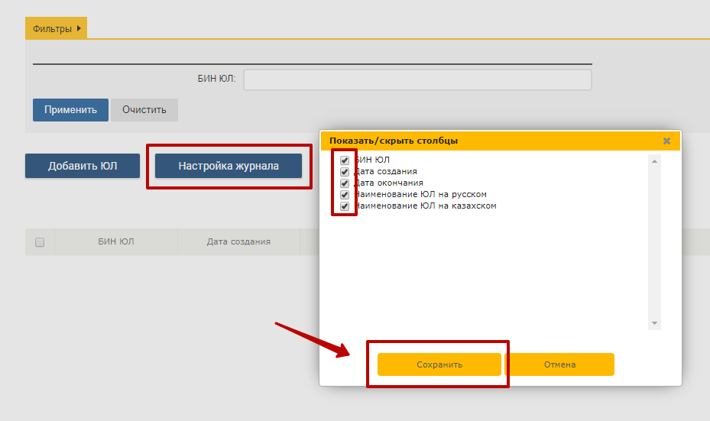
Рисунок 162. Настройка столбцов

- Для того, чтобы найти налогоплательщика нужно воспользоваться фильтром в левой части экрана и нажать кнопку «Применить». В правой части отобразятся НП, отвечающие выбранному фильтру.

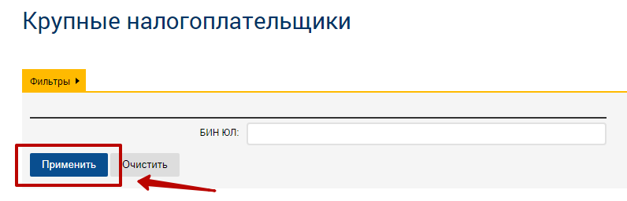
Рисунок 163. Фильтр

- Для того, чтобы добавить запись в справочник, необходимо нажать кнопку «Добавить ЮЛ». Откроется форма добавления записи.

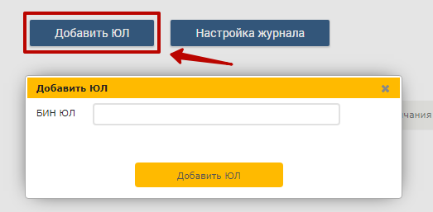
Рисунок 164. Кнопка «Добавить ЮЛ»

- Указать БИН и нажать кнопку «Добавить ЮЛ».

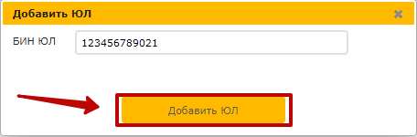
Рисунок 165. Добавление записи

- Добавленное ЮЛ отображается в справочнике.

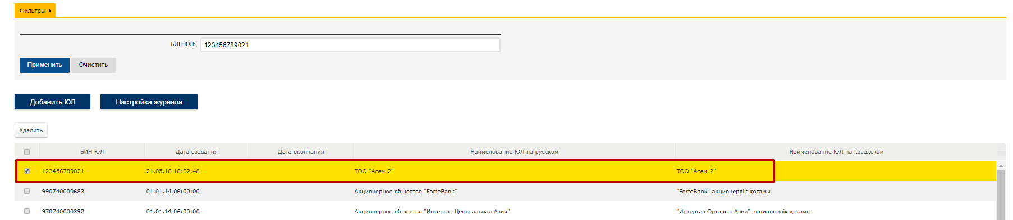
Рисунок 166. Запись добавлена

- Для удаления необходимо выделить нужную запись и нажать на кнопку «Удалить».
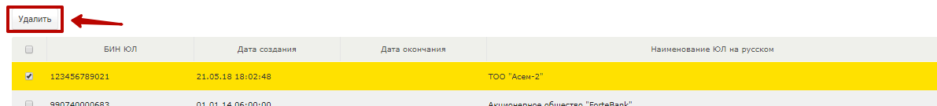
Рисунок 167. Кнопка «Удалить»

- Отображается Дата окончания

Рисунок 168.Дата окончания

Ведение справочника «Курсы валют»

- Для того, чтобы открыть справочник «Курсы валют» необходимо открыть меню «Справочники» - «Курсы валют». Отображается справочник.

Внимание! Записи в справочник добавляются автоматически посредством сервиса загрузки записей из данных Национального банка РК. В случае если данные отсутствуют, можно воспользоваться ручным импортом записей.

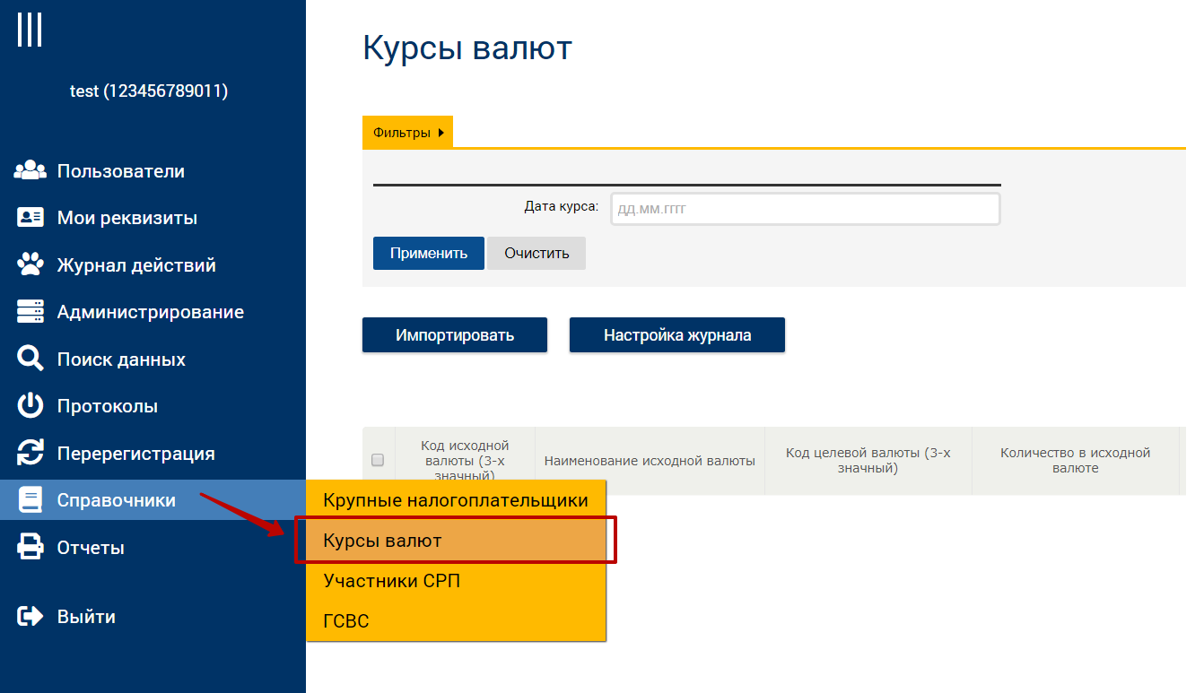
Рисунок 169. Справочник «Курсы валют»

- Для настройки отображения столбцов журнала необходимо нажать кнопку «Настройка журнала».
- Выбрать нужные столбцы и нажать кнопку «Сохранить».
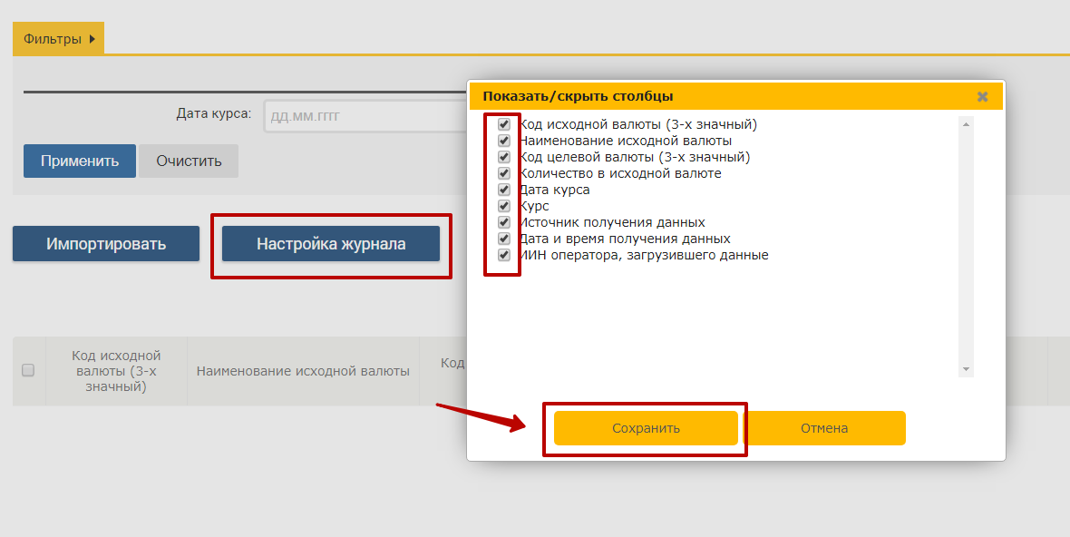
Рисунок 170. Настройка столбцов

- Для того, чтобы найти курс валют на нужную дату нужно воспользоваться фильтром в левой части экрана и нажать кнопку «Применить». В правой части отобразятся записи, отвечающие выбранному фильтру.

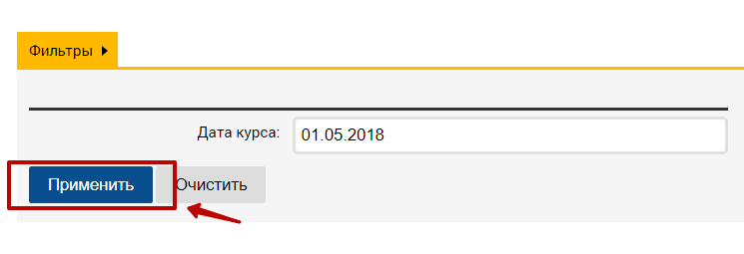
Рисунок 171. Фильтр

- Для того, чтобы импортировать записи в справочник, необходимо нажать кнопку «Импортировать». Откроется форма для выбора файла импорта. Необходимо нажать на кнопку «Выбрать файл».

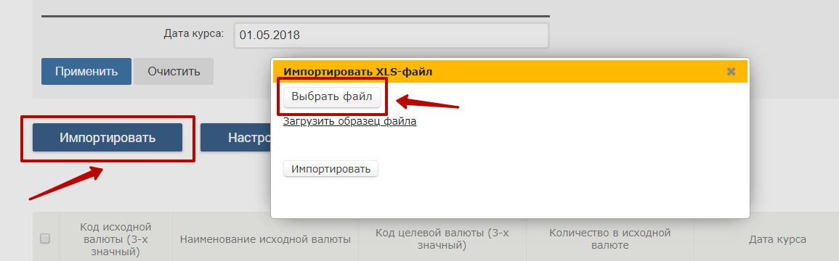
Рисунок 172. Кнопка «Импортировать»

- В открывшемся окне необходимо выбрать файл для импорта и нажать кнопку «Открыть».
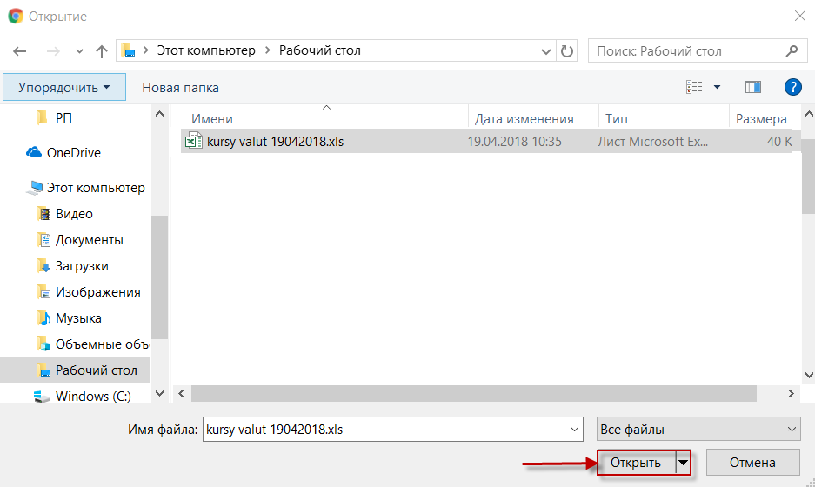
Рисунок 173. Выбор файла для импорта

- Нажать кнопку «Импортировать».

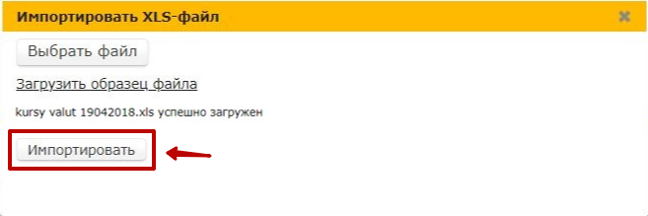
Рисунок 174. Кнопка «Импортировать» для загруженного файла

- Отображается отчет об импорте.

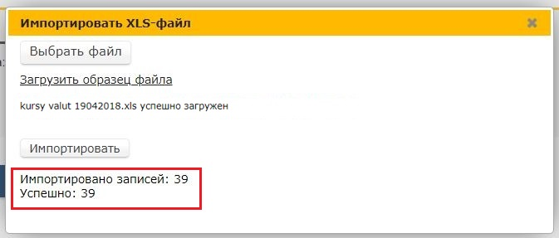
Рисунок 175. Отчет об импорте

- Необходимо воспользоваться фильтром, после чего отображаются импортированные записи.
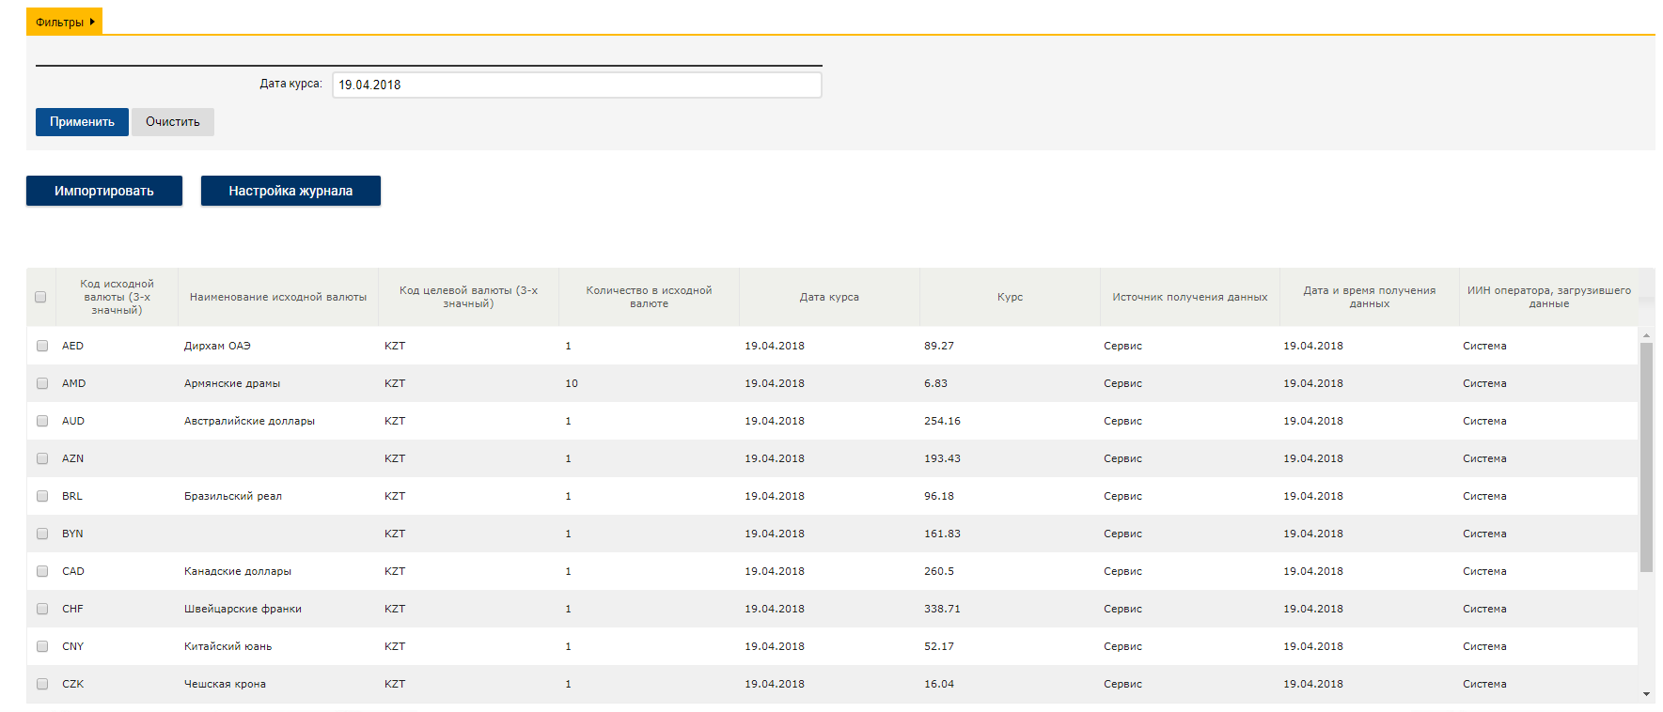
Рисунок 176. Импортированные записи

- После выбора файла, в случае если за указанную в файле дату данные имеются в справочнике, ИС ЭСФ выдает соответствующее уведомление.

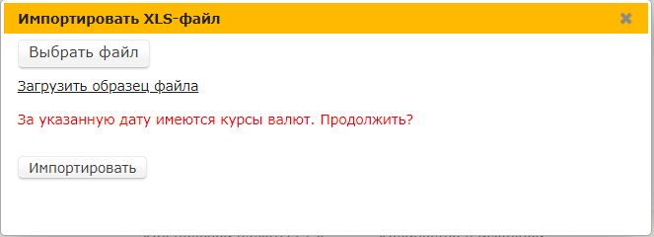
Рисунок 177. Уведомление

- В случае если необходимо продолжить импорт файла, нажмите кнопку «Импортировать». Для отмены нажмите кнопку .

Ведение справочника «Участники СРП»

- Для того, чтобы открыть справочник «Участники СРП» необходимо открыть меню «Справочники» - «Участники СРП». Отображается справочник.
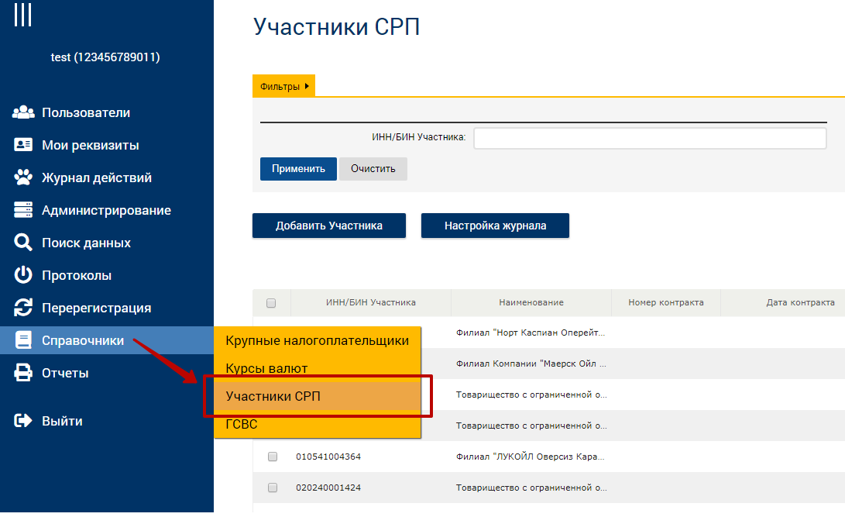
Рисунок 178. Справочник «Участники СРП»

- Для настройки отображения столбцов журнала необходимо нажать кнопку «Настройка журнала».
- Выбрать нужные столбцы и нажать кнопку «Сохранить».

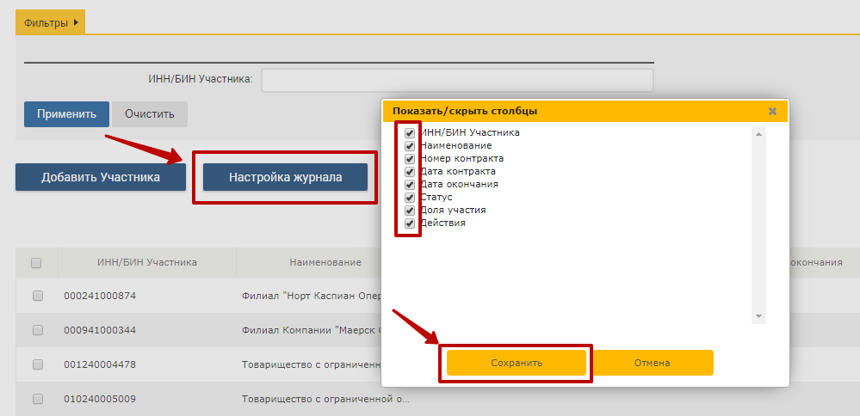
Рисунок 179. Настройка столбцов

- Для того, чтобы найти участника СРП нужно воспользоваться фильтром в левой части экрана и нажать кнопку «Применить». В правой части отобразятся записи, отвечающие выбранному фильтру.

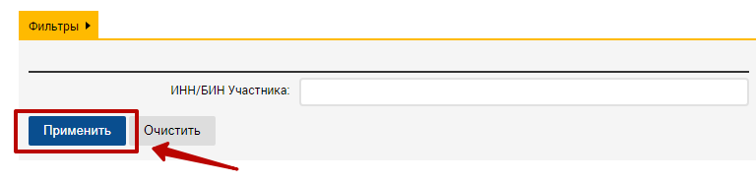
Рисунок 180. Фильтр

- Для того, чтобы добавить запись в справочник, необходимо нажать кнопку «Добавить участника». Откроется форма добавления записи.

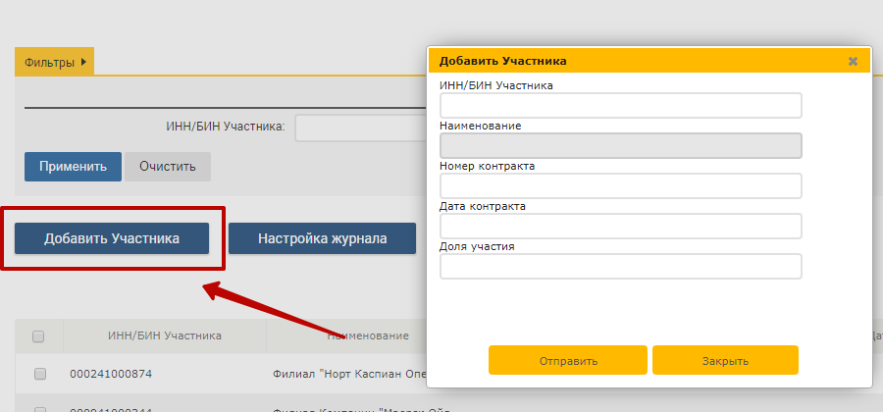
Рисунок 181. Кнопка «Добавить участника»

- Заполнить все данные и нажать кнопку «Отправить».

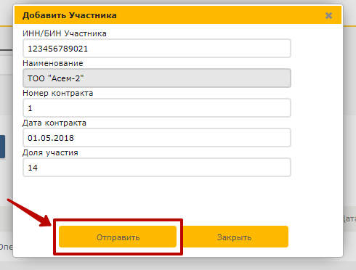
Рисунок 182. Добавление записи

- Добавленное ЮЛ отображается в справочнике.

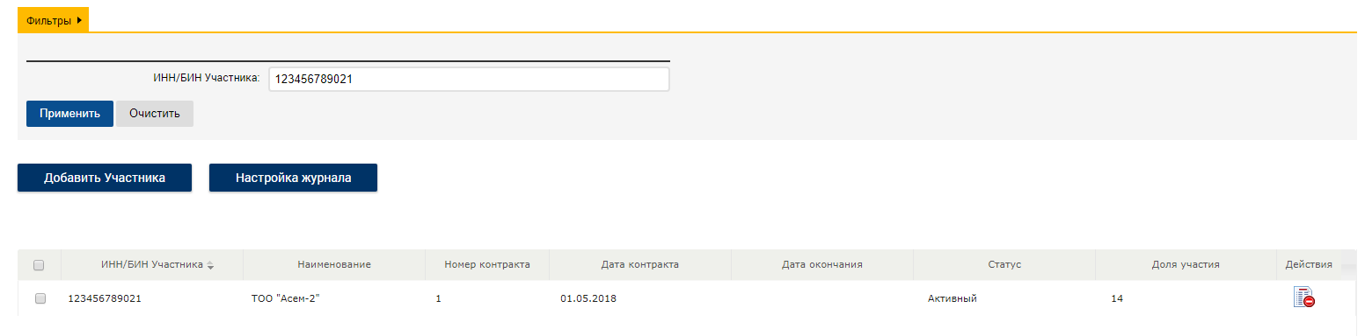
Рисунок 183. Запись добавлена

- Для удаления необходимо выделить нужную запись и нажать на кнопку «Деактивировать».
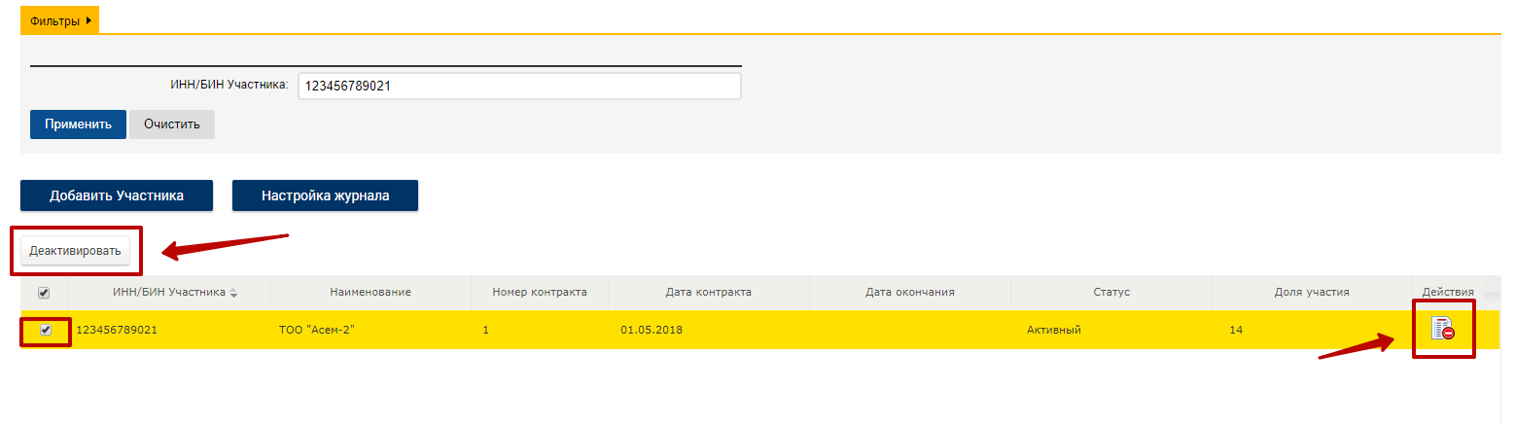
Рисунок 184. Кнопка «Деактивировать»

- ИС ЭСФ отображает запрос подтверждения деактивации записи.
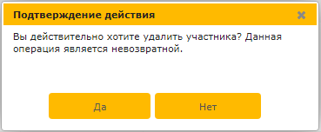
Рисунок 185. Запрос подтверждения

- Для подтверждения операции нажмите кнопку «Да», для отмены – «Нет».
- После подтверждения операции статус записи становится «Неактивный».

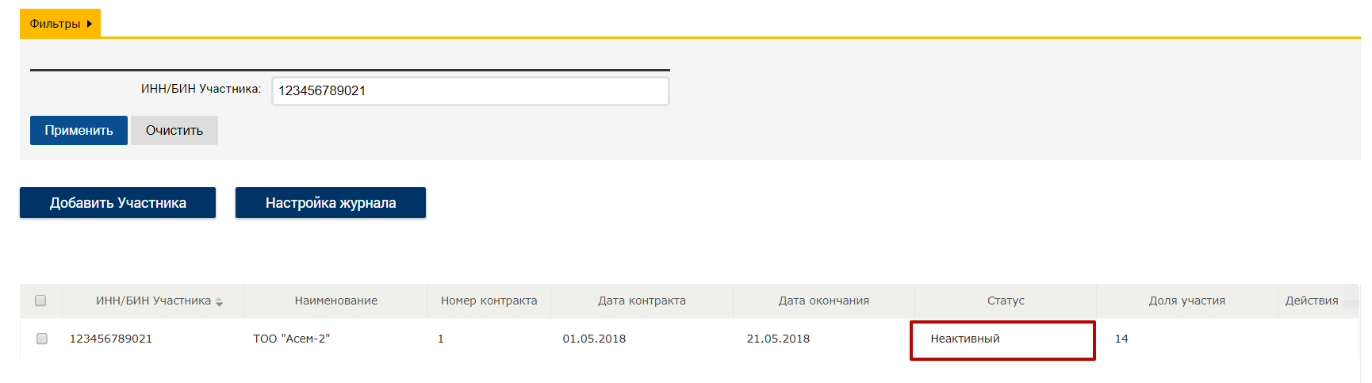
Рисунок 186.Запись деактивирована

Ведение справочника «ГСВС» (Глобальный справочник Виртуального склада)

- Для того, чтобы открыть справочник «ГСВС» необходимо открыть меню «Справочники» - «ГСВС». Отображается справочник.
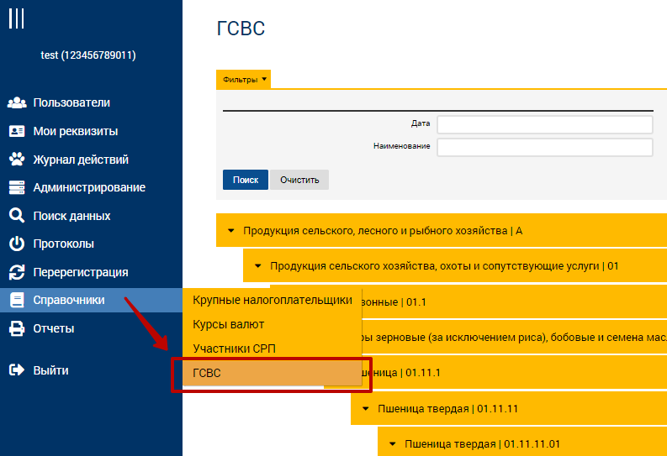
Рисунок 187. Справочник «ГСВС»

- Для того, чтобы найти запись в справочнике нужно воспользоваться фильтром в левой части экрана и нажать кнопку «Применить». В правой части отобразятся записи, отвечающие выбранному фильтру.

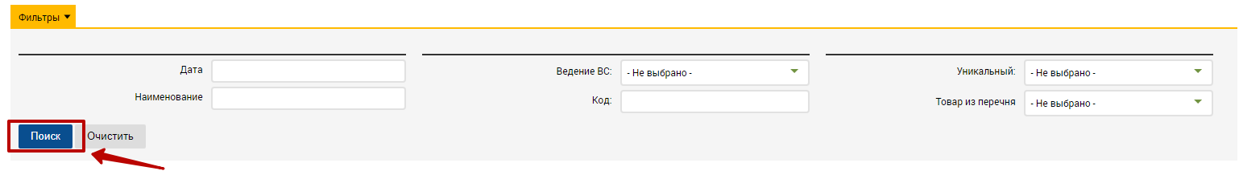
Рисунок 188. Фильтр.

- Справочник ГСВС состоит из трех уровней: КПВЭД, ТН ВЭД, 3-уровень. Для того чтобы просмотреть записи в справочнике нужно открыть все уровни ГСВС.

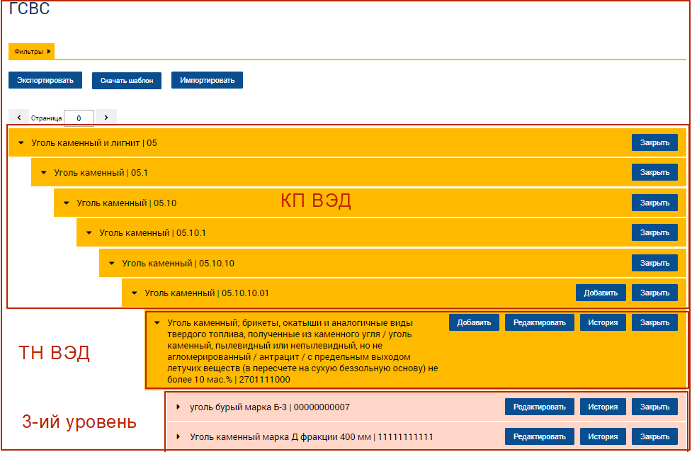
Рисунок 189. Уровни справочника

- Для того, чтобы добавить запись в справочник в уровень ТНВЭД, необходимо в самом последнем подуровне КПВЭД нажать кнопку «Добавить». Откроется форма добавления записи. Необходимо заполнить все данные и нажать кнопку «Сохранить».
Внимание! Дата начала действия записи может быть только больше текущей даты.

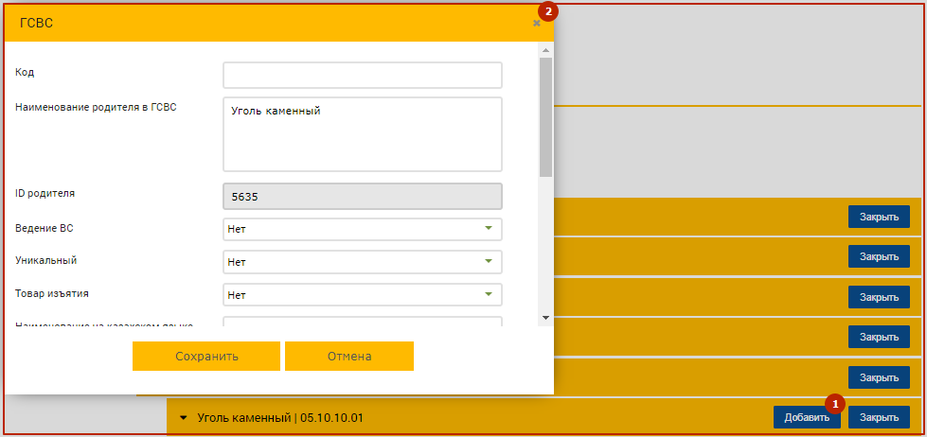
Рисунок 190. Добавление записи в уровень ТНВЭД

- Для того, чтобы добавить запись в справочник в 3-ий уровень ГСВС, необходимо в уровне ТНВЭД нажать кнопку «Добавить». Откроется форма добавления записи. Необходимо заполнить все данные и нажать кнопку «Сохранить» (Рисунок 191).
Внимание! Дата начала действия записи может быть только больше текущей даты.

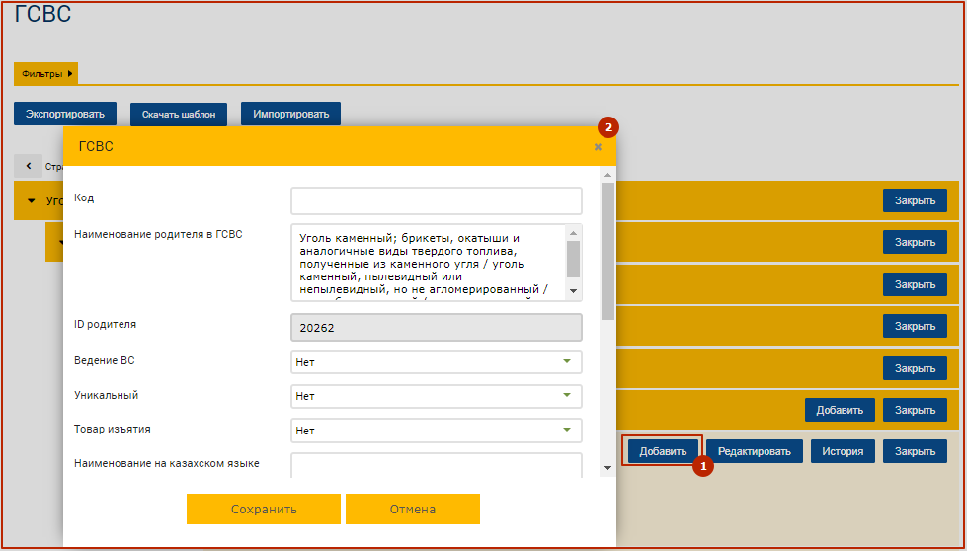
Рисунок 191. Добавление новой записи в третий уровень ГСВС

- Добавленная запись отображается в справочнике.
- Для редактирования записи необходимо нажать кнопку «Редактировать» в записи. Откроется форма редактирования записи. Необходимо изменить данные и нажать кнопку «Сохранить».
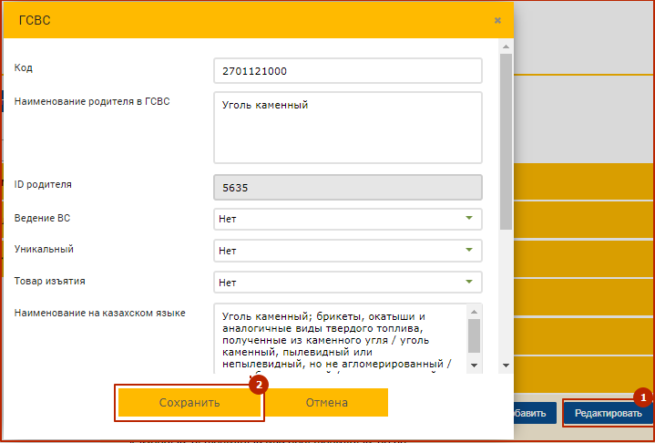
Рисунок 192. Редактирование записи

- Для просмотра изменения в записи, необходимо нажать кнопку «История» в записи. Откроется форма просмотра изменения записи.

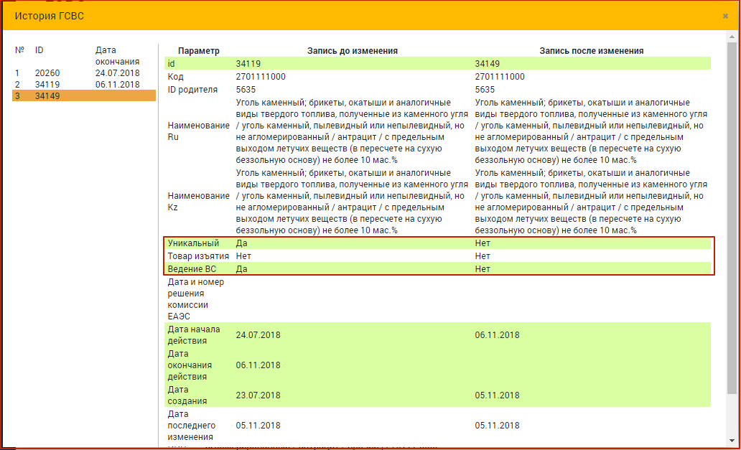
Рисунок 193. История изменения записи справочника ГСВС

- Для закрытия необходимо нажать на кнопку «Закрыть» в записи. Откроется форма для закрытия записи. Необходимо указать дату закрытия и нажать кнопку «Закрыть». Запись будет закрыта, начиная с указанной даты.
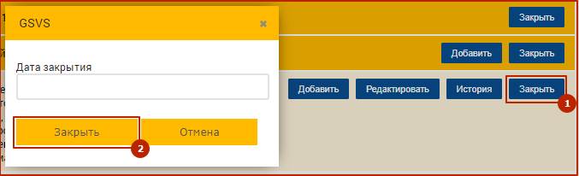
Рисунок 194. Закрытие записи

- Для импорта данных в уровень ТНВЭД или 3-ий уровень необходимо скачать шаблон, для этого нажать кнопку «Скачать шаблон». После чего произойдет выгрузка файла в формате MS Excel. Файл будет сохранен в папке, которая по умолчанию выбрана для сохранения файлов.

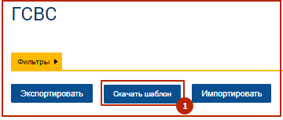
Рисунок 195. Кнопка «Скачать шаблон»
- В шаблоне заполнить данные. Если сведения добавляются в уровень ТНВЭД, то заполняются колонки «Код КПВЭД», «Код ТНВЭД». Если новые сведения добавляются в 3-ий уровень, то заполняются колонки «Код КПВЭД», «Код ТНВЭД», «код GTIN».

Рисунок 196. Шаблон со сведениями для импорта в справочник ГСВС

- Для того, что загрузить в ГСВС подготовленный шаблон необходимо нажать кнопку «Импортировать». После обработки данных сформируется файл с ошибками, возникшими во время импорта «gsvsImportResult.XLS». Если ошибок не возникло, файл будет пустой. Если возникли ошибки, то в файле будет указана причина ошибки. Файл будет сохранен в папке, которая по умолчанию выбрана для сохранения файлов.

Ведение справочника «Единицы измерения»

- Для того, чтобы открыть справочник «Единицы измерения» необходимо открыть меню «Справочники» - «Единицы измерения». Отображается справочник.
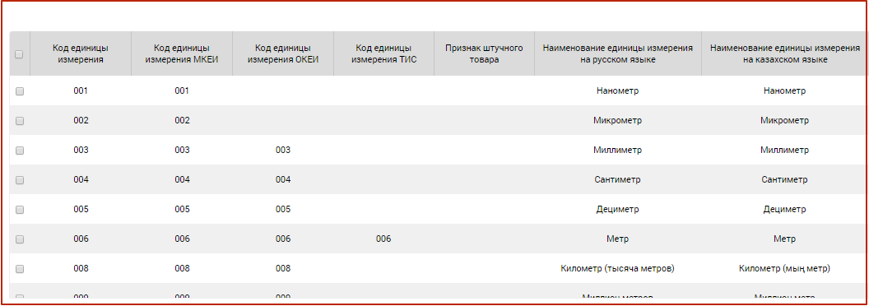
Рисунок 197. Справочник «Единицы измерения»

- Для поиска единицы измерения в фильтре задайте критерии, например, наименование, нажать кнопку «Применить». Результат поиска отображается в табличной части справочника.

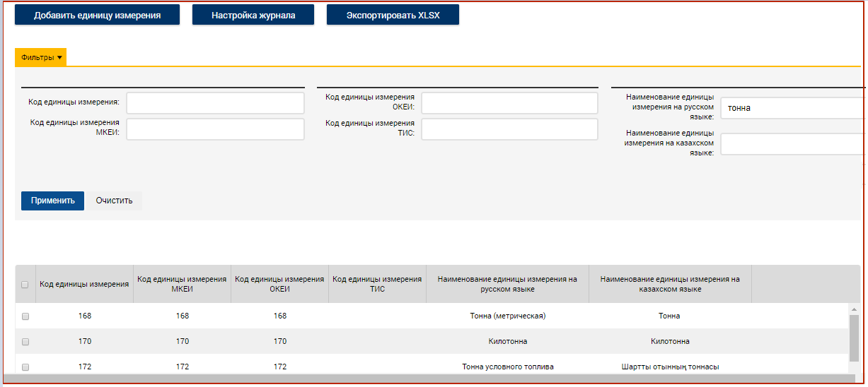
Рисунок 198. Результат поиска значений в справочнике «Единицы измерения»

- Для добавления нового значения в справочник «Едины измерения» необходимо нажать кнопку «Добавить единицу измерения». Нажать кнопку «Сохранить». Добавленная запись отображается в справочнике.

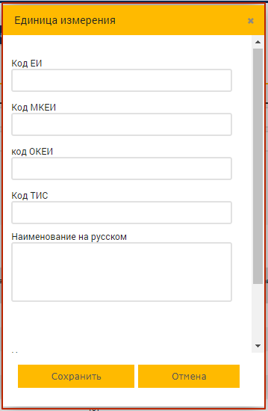
Рисунок 199. Форма добавления нового значения единицы измерения

Ведение справочника «Домен»

- Для того, чтобы открыть справочник «Домен», необходимо нажать на кнопку «Параметры системы» в меню.
Внимание! «Параметры системы» доступны только для пользователя с ролью «Супер пользователь».

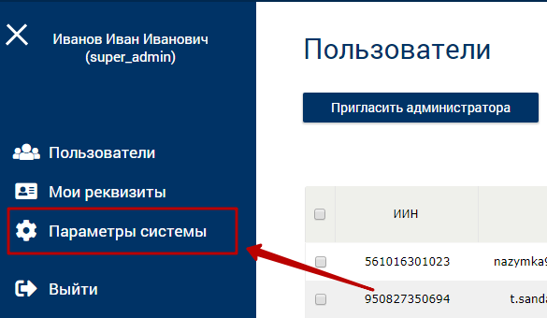
Рисунок 200. Раздел «Параметры системы»

- Откроется окно «Параметры системы», в котором первой строкой отображается справочник «Домен».

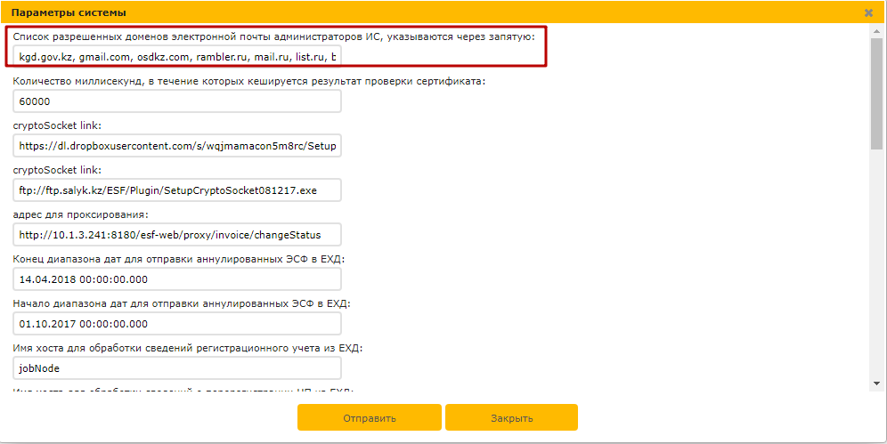
Рисунок 201. Строка – справочник «Домен»

- Введите необходимые данные в строку справочника «Домен», отделяя домены друг от друга запятой и нажмите на кнопку «Отправить».

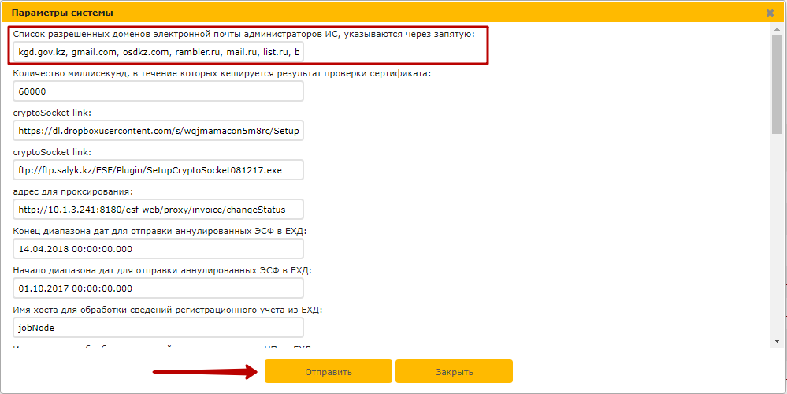
Рисунок 202. Кнопка «Отправить»

Ведение справочника «ИС ГО»

- Для того, чтобы открыть справочник «ИС ГО» со сведениями об информационных системах государственных органов, необходимо открыть меню «Справочники» - «ИС ГО». Отображается справочник.

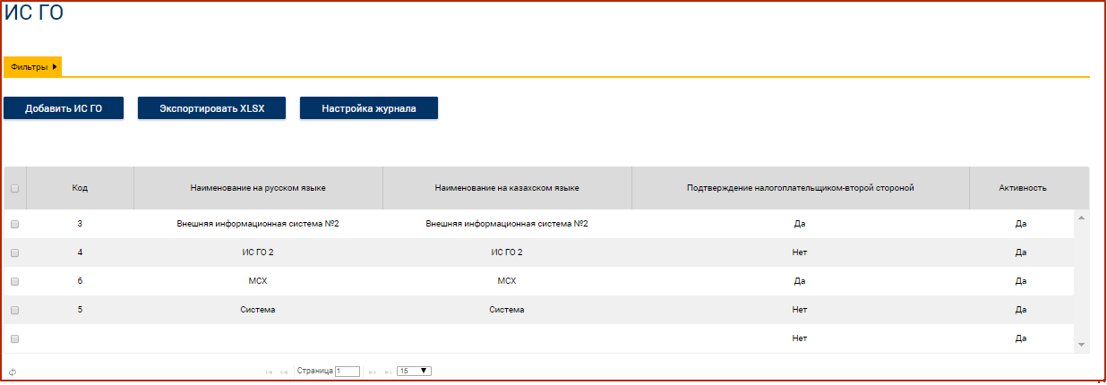
Рисунок 203.Справочник «ИС ГО»

- Для того, чтобы ввести новое справочное значение об информационной системе государственного органа, необходимо нажать кнопку «Добавить ИС ГО». Откроется форма для заполнения сведений, по завершению заполнения формы нажать кнопку «Сохранить».
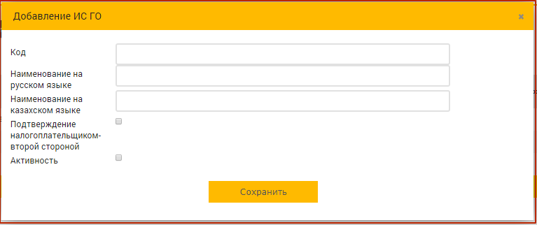
Рисунок 204. Форма для заполнения сведений о новой ИС

- Для редактирования записи необходимо выделить запись в табличной части и нажать кнопку «Редактировать». Откроется форма редактирования записи. Для редактирования доступен чек-бокс «Подтверждение налогоплательщиком-второй стороной». Измените данные и нажать кнопку «Сохранить».

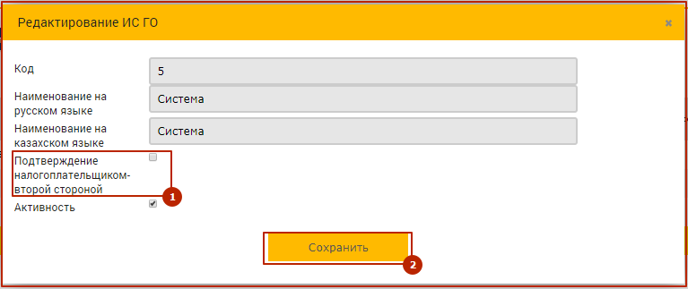
Рисунок 205. Форма редактирования сведений об ИС ГО

Важно! При установке чек-бокса, запросы на передачу сведений в ИС ГО перед отправкой будут отправлены на подтверждение налогоплательщику-второй стороне. При снятии чек-бокса, запросы на передачу сведений в ИС ГО будут сразу же направлены в ШЭП для передачи в ИС ГО.

Ведение справочника «Справочник НП для регистрации без биометрии»
Для работы в АРМ ССПП со справочником НП для регистрации без биометрии необходимо иметь следующие полномочия:
- Для просмотра и выгрузки справочника необходимо полномочие «Справочник НП для регистрации без биометрии (Просмотр)».
- Для добавления, удаления записей из справочника необходимо полномочие «Справочник НП для регистрации без биометрии (Ведение)».
Право для просмотра справочника доступно для назначения пользователям АРМ со следующими ролями:
- Администратор ЦА;
- Сотрудник ЦА;
- Специалист службы поддержки;
- Администратор НСИ.
Право для ведения справочника доступно для назначения пользователям АРМ со следующими ролями:
- Администратор НСИ;
- Сотрудник ЦА.
- Для работы со справочником перейдите в меню «Справочники» - «НП для регистрации без биометрии».
- В результате откроется страница для работы со справочником.
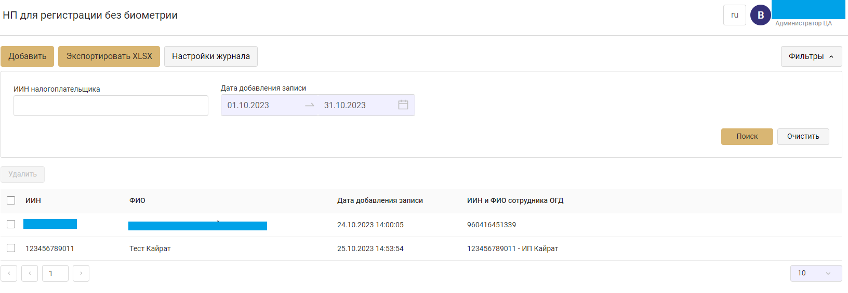
Рисунок 206 – Справочник НП для регистрации без биометрии
- Справочник содержит следующие атрибуты и элементы управления, представленные в таблице ниже.
Таблица 1 – атрибуты и элементы управления справочника НП для регистрации без биометрии
Наименование поля | Тип элемента | Редактируется? | Обязательное? | Описание
Фильтр
ИИН налогоплательщика | Числовое | + | - | Ручной ввод ИИН пользователя
Дата добавления записи «С» | Дата | + | - | Выбор из календаря даты начала периода, когда была добавлена запись в справочник.  Дата не должна быть больше текущей.
Дата добавления записи «По» | Дата | + | - | Выбор из календаря даты окончания периода, когда была добавлена запись в справочник.  Дата не должна быть больше текущей.
Кнопки
Поиск | Кнопка |  |  | При нажатии на кнопку осуществлятся поиск сведений в справочнике по заданным параметрам фильтра.
Очистить | Кнопка |  |  | При нажатии на кнопку осуществлятся очистка заполненных параметров фильтра в справочнике.
Добавить | Кнопка |  |  | При нажатии на кнопку открывается форма для добавления новой записи в справочник. Атрибуты и поля формы представлены на рисунке ниже.
Удалить | Кнопка |  |  | При нажатии на кнопку осуществляется удаление записи, при условии что пользователь не прошел регистрацию в системе. Удаление записи из справочника не доступно после регистрации пользователя.
Экспортировать в XLSX | Кнопка |  |  | При нажатии на кнопку осуществляется выгрузка сведений из справочника в формате Excel.  Если строки в справочнике не выбраны, выгружаются все строки со всех страниц, найденные по результатам поиска.
Таблица результатов поиска
ИИН | Числовое | - | + | Отображается ИИН налогоплательщика
ФИО | Символьное | - | + | Отображается ФИО налогоплательщика из БД ИС ЭСФ.
Дата добавления | Дата и время | - | + | Отображается дата и время добавления записи в справочник.
ИИН и ФИО сотрудника ОГД | Текстовое | - | + | Отображается ИИН и ФИО пользователя АРМ, который добавил налогоплтельщика в справочник

- Для добавления новой записи в справочник необходимо нажать на кнопку «Добавить». В результате откроется окно для ввода ИИН физического лица.
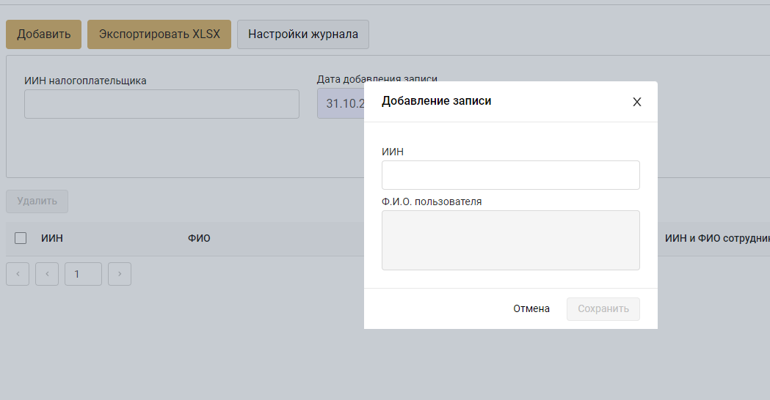
Рисунок 207 – Добавление ФЛ в справочник
- Если ИИН найден в базе данных ИС ЭСФ, отобразиться ФИО пользователя. Далее для добавления записи в справочник нажмите на кнопку «Сохранить».
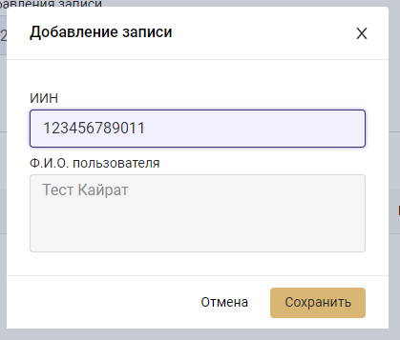
Рисунок 208 – Добавление ФЛ в справочник
- В результате физическое лицо будет успешно добавлено в справочник для регистрации без биометрии.
- Пользователям, добавленным в справочник будет доступна регистрация без прохождения биометрической идентификации личности по следующей ссылке https://esf.gov.kz:8443/esf-web/app/registration?biometricsNotRequired=true

Ведение справочника «Рисковые налогоплательщики для прохождения биометрии»
Справочник рисковых НП для прохождения биометрии реализован с целью исполнения Приказа от 27 марта 2023 года № 294 «Об утверждении Правил и срока реализации пилотного проекта по использованию средств биометрической идентификации в информационной системе электронных счетов-фактур».
Компании, которые находятся в справочнике со статусом «Активный» должны проходить биометрическую идентификацию при выписке ЭСФ посредством сервиса Digital ID. Процедура биометрической идентификации проводится не более 1 раза в течение календарного дня и не более 7 раз в течение календарного месяца.
При выписке ЭСФ «рисковыми» компаниями, счету-фактуре будет присвоен статус «В ожидании идентификации». Уполномоченному лицу компании, которое выписало ЭСФ, необходимо будет пройти биометрическую идентификацию посредством сервиса Digital ID в день выписки документа в любое удобное время до 23:59 часов по времени г. Астаны.
В случае не прохождения биометрической идентификации в указанный период, выписанным ЭСФ будет присвоен ошибочный статус «Биометрическая идентификация не пройдена в срок» по наступлению 00:00 часов следующего дня. Прохождение биометрии доступно на веб-портале ИС ЭСФ в личном кабинете, а также в мобильном в приложении.
Юридическим лицом при выписке ЭСФ биометрическая идентификация должна быть пройдена то количество раз, которое установлено счетчиком прохождения биометрии в справочнике (по умолчанию установлено значение 7 раз). Счетчик не может быть увеличен за день на более чем 1 раз.
Пример 1: компания ЮЛ имеет двух сотрудников которые выписывают ЭСФ. Один из них прошел биометрическую идентификацию успешно в течении суток, второй биометрию не прошел и его ЭСФ имеют ошибочный статус «Биометрическая идентификация не пройдена в установленный срок». Система должна засчитывать компании успешное прохождение биометрии по счетчику за этот день один раз, т.к. один сотрудник успешно прошел биометрию.
Пример 2: компания ЮЛ имеет двух сотрудников которые выписывают ЭСФ. Оба сотрудника прошли биометрическую идентификацию в течении суток. Система должна засчитывать компании успешное прохождение биометрии по счетчику за этот день один раз, не зависимо от того сколько сотрудников прошли биометрическую идентификацию в этот день.
В случае, если ЮЛ было добавлено в справочник с несколькими категориями («Вновь зарегистрирован», «С высоким риском»), система будет требовать и отслеживать прохождение биометрической идентификации по последней добавленной категории.
Пример 1: Компания «А» была внесена в справочник с категорией «Вновь зарегистрирован» 01.10.2023 и прошла биометрию при выписке ЭСФ – 6 раз. При этом 20.10.2023 данную компанию добавили в справочник с категорией «С высоким риском». В этом случае система будет требовать прохождение биометрической идентификации данной компанией – 7 раз с 20.10.2023.
Сотрудники КГД могут отслеживать и выгружать из системы результат прохождения биометрической идентификации налогоплательщиками посредством справочника рисковых НП для прохождения биометрии в АРМ.
Работа со справочником
Для работы в АРМ ССПП со справочником рисковых НП для прохождения биометрии необходимо иметь следующие полномочия:
- Для просмотра и выгрузки справочника необходимо полномочие «Справочник Рисковых НП для прохождения биометрии (Просмотр)».
- Для добавления, удаления записей из справочника необходимо полномочие «Справочник Рисковых НП для прохождения биометрии (Ведение)».
Право для просмотра справочника доступно для назначения пользователям АРМ со следующими ролями:
- Администратор ЦА;
- Сотрудник ЦА;
- Администратор НСИ.
Право для ведения справочника доступно для назначения пользователям АРМ со следующими ролями:
- Сотрудник ЦА;
- Администратор НСИ.
- Для работы со справочником перейдите в меню «Справочники» - «Рисковые НП для прохождения биометрии».
- В результате откроется страница для работы со справочником.
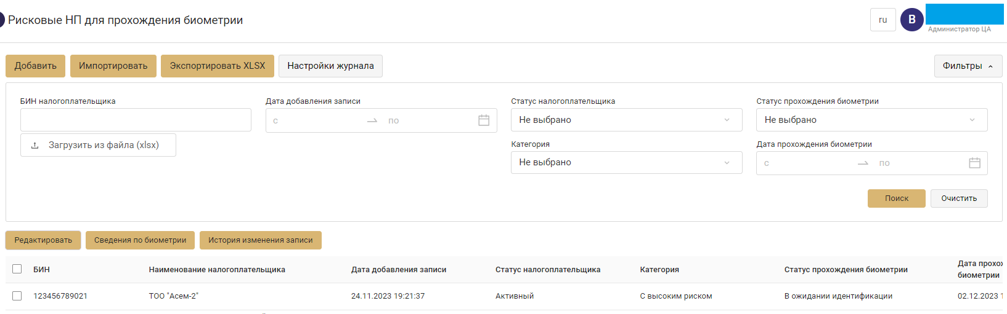
Рисунок 209 – Справочник Рисковых НП для прохождения биометрии
- Справочник содержит следующие атрибуты и элементы управления, представленные в таблице ниже.
Таблица 2 – атрибуты и элементы управления справочника Рисковых НП для прохождения биометрии
Наименование поля | Тип элемента | Редактируется? | Обязательное? | Описание
Фильтр
БИН налогоплательщика | Числовое | + | - | Ручной ввод БИН компании
Загрузить из файла (xlsx) | Загрузка файла | + | - | Выбор файла для загрузки списка БИН в формате Excel. Количество БИН в файле не должно превышать 500 строк.
Дата добавления записи | Дата | + | - | Выбор из календаря даты начала и окончания периода, когда была добавлена запись в справочник.  Дата не должна быть больше текущей.
Статус налогоплательщика | Справочное | + | - | Выбор значения из справочника:  - Не выбрано;  - Активный;  - Неактивный.  По умолчанию выбрано значение «Не выбрано». Осущесвляется поиск по статусу налогоплательщика в справочнике.
Категория | Справочное | + | - | Выбор значения из справочника:  - Не выбрано;  - Вновь зарегистрирован;  - С высоким риском.  По умолчанию выбрано значение «Не выбрано».
Статус прохождения биометрии | Справочное | + | - | Статус прохождения биометрии компанией. Выбор значения из справочника:  - Не выбрано;  - Пройдено;  - Не пройдено;  - В ожидании идентификации;  - Нет ЭСФ для прохождения биометрии.  По умолчанию выбрано значение «Не выбрано».
Дата прохождения биометрии | Дата | + | - | Выбор из календаря даты начала и окончания периода, когда когда была пройдена биометрия НП.  Дата не должна быть больше текущей.
Кнопки
Поиск | Кнопка |  |  | При нажатии на кнопку осуществлятся поиск сведений в справочнике по заданным параметрам фильтра.
Очистить | Кнопка |  |  | При нажатии на кнопку осуществлятся очистка заполненных параметров фильтра в справочнике.
Добавить | Кнопка |  |  | При нажатии на кнопку открывается форма для добавления новой записи в справочник. Атрибуты и поля формы представлены на рисунке ниже.
Импортировать | Кнопка |  |  | При нажатии на кнопку открывается форма для импортирования записей в справочник из файла excel.
Экспортировать в XLSX | Кнопка |  |  | При нажатии на кнопку осуществляется выгрузка сведений из справочника в формате Excel.  Если строки в справочнике не выбраны, выгружаются все строки со всех страниц, найденные по результатам поиска.
Редактировать | Кнопка |  |  | При выборе записи и нажатии на кнопку открывается форма для просмотра и редактирования ранее добавленной записи в справочник. Атрибуты и поля формы представлены на рисунке ниже.
Сведения по биометрии | Кнопка |  |  | При выборе записи и нажатии на кнопку открывается страница для просмотра сведений о прохождении биометрии сотрудниками выбранной компаниии Описание полей и атрибутов представлено ниже.
История изменения записи | Кнопка |  |  | При нажатии на кнопку открывается модальное окно для просмотра истории изменения статуса записи в справочнике в разрезе категорий, с отображением следующих сведений:  - Категория;  - Дата и время изменения статуса налогоплательщика (чч:мм:сс ДД.ММ.ГГГГ);  - Статус налогоплательщика;  - ИИН и ФИО пользователя изменившего статус записи.
Таблица результатов поиска
БИН | Числовое | - | + | Отображается БИН налогоплательщика (ЮЛ).
Наименование налогоплательщика | Символьное | - | + | Отображается наименование налогоплательщика (ЮЛ) из БД ИС ЭСФ.
Дата добавления | Дата и время | - | + | Отображается дата и время добавления записи в справочник.
Статус | Текстовое | - | + | Отображается статус налогоплательщика в справочнике:  - Активный;  - Не активный.  Статус отображается по последней добавленной категории.
Категория | Справочное | - | + | Отображается категория ЮЛ в справочнике:  - Вновь зарегистрирован;  - С высоким риском.  Отображается последняя активная категории.
Статус прохождения биометрии | Справочное | + | - | Отображается статус прохождения биометрии ЮЛ по последней добавленной категории:  - Пройдено;  - Не пройдено;  - В ожидании идентификации;  - Нет ЭСФ для прохождения биометрии.
Дата прохождения биометрии | Дата | - | - | Отображается последняя дата и время прохождения биометрии сотрудником ЮЛ.
Счетчик прохождения биометрии | Числовое | - | - | Отображается счетчик прохождения биометрии ЮЛ по последней добавленной категории.
ЭСФ в ожидании идентификации | Числовое | - | - | Отображается количество ЭСФ ЮЛ со статусом «В ожидании идентификации» на текущую дату и время.
Ошибочные ЭСФ | Числовое | - | - | Отображается количество ЭСФ ЮЛ со статусом «Биометрическая идентификация не пройдена в установленный срок» на текущую дату и время.
- Для добавления большого количества юридических лиц в справочник необходимо воспользоваться функцией импорта файла. Для этого нажмите на кнопку «Импортировать», в результате откроется окно выбора файла для загрузки. Образец файла вы можете скачать в открывшемся окне.
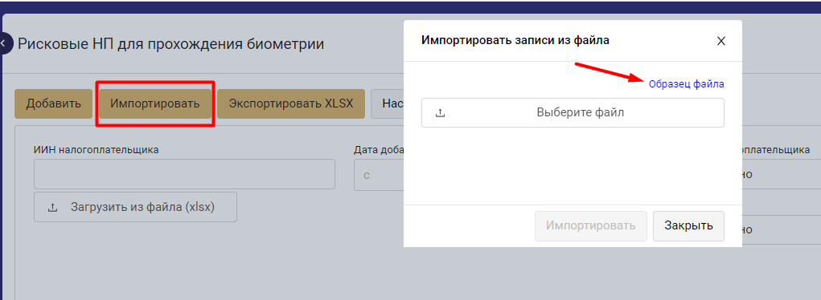
Рисунок 210 – Импорт записей из файла в справочник
- Для загрузки записей в справочник используется файл в формате excel, в котором заполнен столбец данными БИН. В справочник рисковых НП для прохождения биометрии доступно добавление только ЮЛ. Добавление ФЛ, ИП, ЛЗЧП – недоступно.
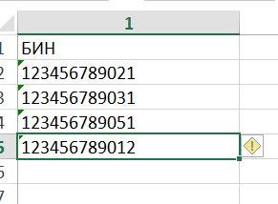
Рисунок 211 – Шаблон файла excel для загрузки
- Выберите файл для загрузки и нажмите на кнопку «Импортировать». В результате корректные данные будут импортированы и отобразиться информация о количестве импортированных записей. Система также выведет результат обработке, чтобы его просмотреть нажмите на «Скачать результат».
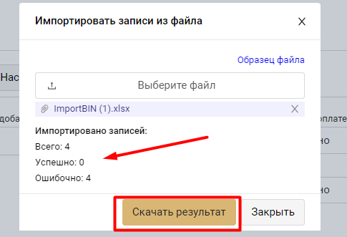
Рисунок 212 – Результат импорта записей в справочник
- При загрузке записей excel файлом система запускает процесс добавления записи, либо изменения статуса ранее добавленной записи:
- Если БИН не найден в БД ИС ЭСФ с типом регистрационного учета ЮЛ, система не должна добавлять данную запись в справочник и результат обработки записи должен завершиться с ошибкой «НП на найден в БД! Поддерживается регистрация только ЮЛ»;
- При отсутствии БИН в справочнике система должна добавлять данный БИН в справочник с категорией «С высоким риском» и присваивать статус записи «Активный»;
- При наличии БИН в справочнике в статусе «Активный» с категорией «С высоким риском», система не должна добавлять данную запись в справочник, результат обработки записи должен завершиться с ошибкой «Дубликат»;
- При БИН в справочнике в статусе «Не активный» с категорией «С высоким риском», система должна изменить статус записи в справочнике на «Активный».
- При наличии БИН в справочнике с категорией «Вновь зарегистрирован», система должна присвоить БИН категорию «С высоким риском» и статус «Активный» .
- В файле с результатом обработке вы сможете детально просмотреть какие записи были добавлены в справочник, а какие нет и по каким причинам.
Файл с результатами обработке сформирован из импортированного файла с добавлением столбца «Статус» и указанием напротив каждой записи значения «Ок» или «None». Где «Ок» означает успешный результат добавления записи, а «None» завершение обработки с ошибкой. И добавлением столбца «Ошибка», где выводится информация об ошибке в случае значения «None»:
- Дубликат;
- НП на найден в БД;
- НП на найден в БД! Поддерживается регистрация только ЮЛ.
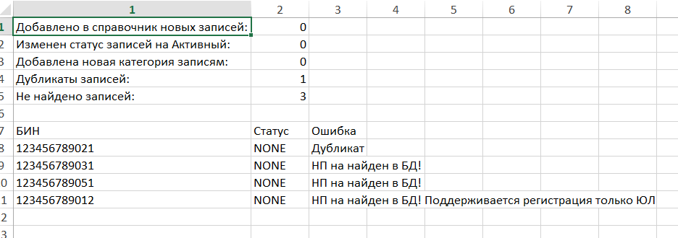
Рисунок 213 – Файл с результатом импорта записей в справочник
- Успешно импортированные БИН отобразятся в справочнике со статусом «Активен» и категорией «С высоким риском», также будет зафиксирована дата и время добавления записи в справочник, ФИО и ИИН сотрудника, который добавил запись.
Внимание: добавление ЮЛ в справочник с категорией «Вновь зарегистрирован» пользователям АРМ не доступно. Система автоматически добавляет в справочник ЮЛ, которые прошли первичную регистрацию в ИС ЭСФ с определенной даты.
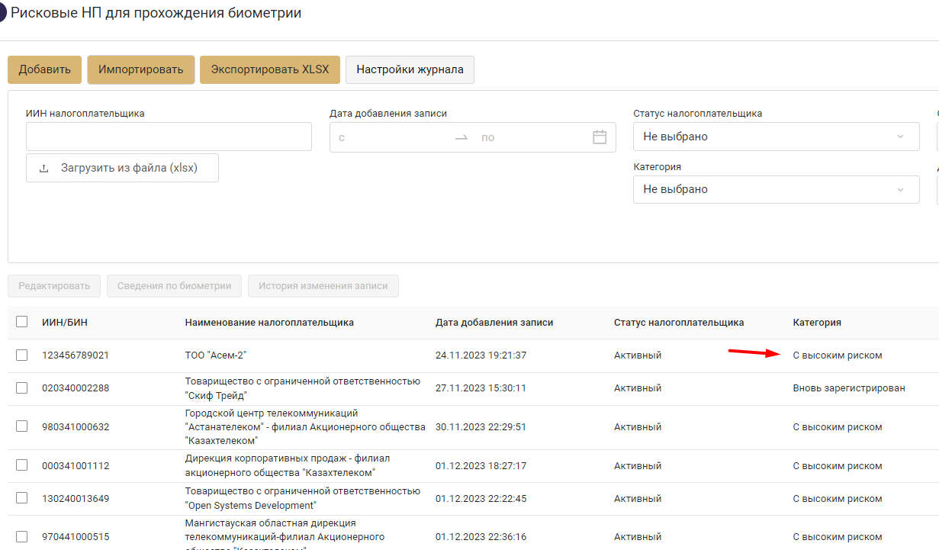
Рисунок 214 – Файл с результатом импорта записей в справочник

- В случае необходимости добавления небольшого количества записей в справочник можно воспользоваться функцией «Добавить».
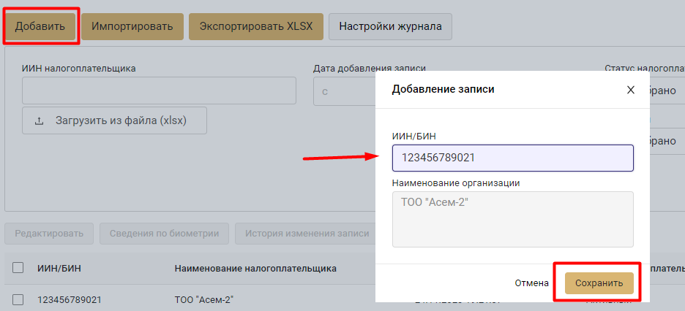
Рисунок 215 – Добавление записи в справочник
- В открывшемся окне, введите БИН компании, если компания будет найдена в базе данных ИС ЭСФ отобразится ее наименование. Далее для добавления записи в справочник нажмите на «Сохранить». В результате добавленная запись отобразится в справочнике со статусом «Активен» и категорией «С высоким риском», также будет зафиксирована дата и время добавления записи в справочник, ФИО и ИИН сотрудника, который добавил запись.
- Добавленной записи в справочнике можно изменить статус. Для этого воспользуйтесь функцией «Редактировать». В открывшемся окне измените статус налогоплательщика (Активен, Неактивен).
Внимание: Налогоплательщик со статусом «Активен» - должен будет пройти биометрическую идентификацию 7 раз при выписке ЭСФ.
Налогоплательщик со статусом «Неактивен» - биометрическую идентификацию при выписке ЭСФ не проходит.
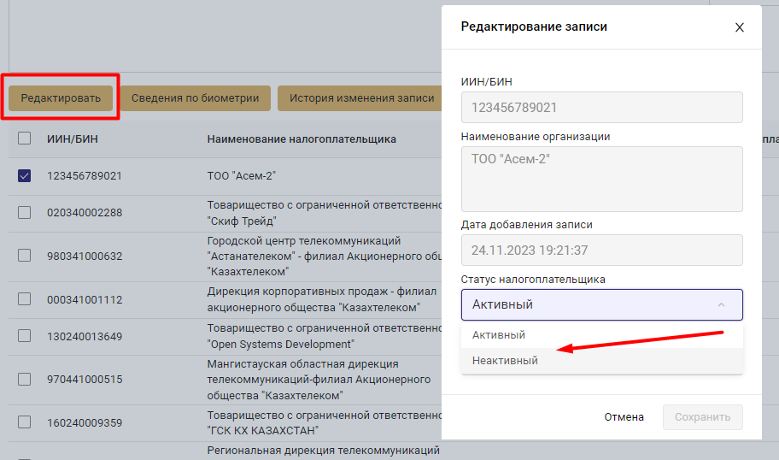
Рисунок 216 – Редактирование записи в справочнике
- При нажатии на кнопку «История изменения записи» можно просмотреть, когда и кем была добавлены, либо изменена запись в справочнике.
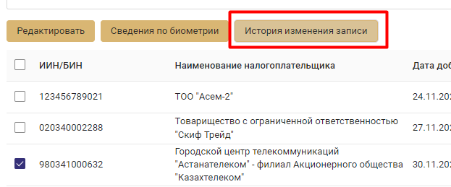
Рисунок 217 – История изменения записи в справочнике
- По каждому налогоплательщику в справочнике возможно просмотреть детальные сведения о прохождении биометрии его сотрудниками, которые выписывали ЭСФ.
Для этого выберите нужную компанию в справочнике и воспользуйтесь функцией «Сведения по биометрии».
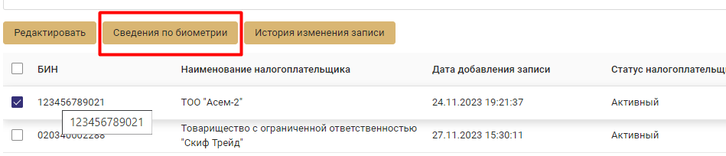
Рисунок 218 – Просмотр сведений о прохождении биометрии сотрудниками компании
- Просмотр сведений по биометрии доступно у компаний со следующими статусами:
- Пройдено;
- Не пройдено;
- В ожидании идентификации.
Логика присвоения статусов в справочнике следующая:
- Статус прохождения биометрии «Пройдено» присваивается компании если хотя бы один сотрудник ЮЛ имеет данный статус на текущую дату и время.
- Статус прохождения биометрии «Пройдено» присваивается сотруднику ЮЛ, если у пользователя есть факт прохождения биометрической идентификации ранее (без учета прохождения биометрии при регистрации) и отсутствуют выписанные им ЭСФ в статусах «В ожидании идентификации», «Биометрическая идентификация не пройдена в установленный срок» на текущую дату и время.
- Статус прохождения биометрии «Не пройдено» присваивается компании, если все сотрудники ЮЛ имеет данный статус на текущую дату и время.
- Статус прохождения биометрии «Не пройдено» присваивается сотруднику ЮЛ, если у пользователя имеются выписанные им ЭСФ в статусе «Ошибочный» с причиной «Биометрическая идентификация не пройдена в установленный срок» на текущую дату и время.
- Статус прохождения биометрии «В ожидании идентификации» присваивается компании, если все сотрудники ЮЛ имеет данный статус на текущую дату и время.
- Статус прохождения биометрии «В ожидании идентификации» присваивается сотруднику ЮЛ, если у пользователя имеются выписанные им ЭСФ в статусе «В ожидании идентификации» на текущую дату и время.
- Статус прохождения биометрии «Нет ЭСФ для прохождения биометрии» присваивается компании, если у всех сотрудников ЮЛ, нет фактов прохождения биометрии ранее (без учета прохождение биометрии при регистрации) и отсутствуют выписанные ими ЭСФ в статусах «В ожидании идентификации», «Биометрическая идентификация не пройдена в установленный срок» на текущую дату и время.
- Сведения о прохождении биометрии сотрудниками компании можно выгрузить в виде отчета. Для этого воспользуетесь кнопкой «Экспортировать XLSX»
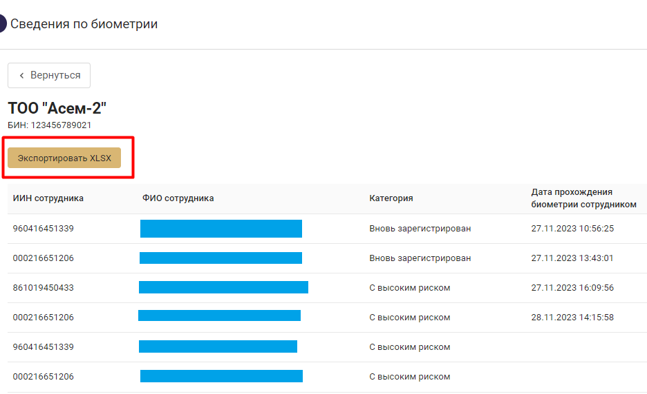
Рисунок 219 – Выгрузка сведений о прохождении биометрии сотрудниками компании
- Также в справочнике имеется возможность выгрузить общие сведения о компаниях, которые должны проходить биометрию при выписке ЭСФ используя кнопку «Экспортировать XLSX».
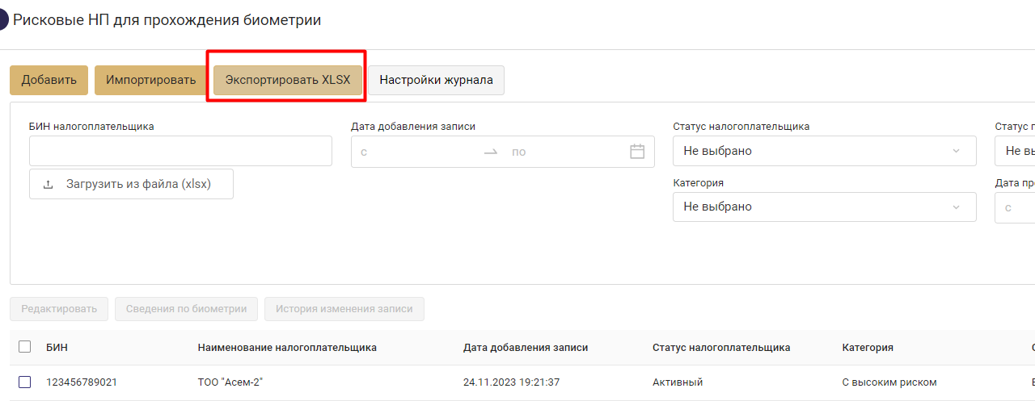
Рисунок 220 – Выгрузка сведений о прохождении биометрии сотрудниками компании

Ведение справочника «Крупные налогоплательщики»
Данный справочник предназначен для контроля сроков исковой давности при выписке ЭСФ, АВР и оформлении СНТ согласно нормам статьи 413 НК РК.
Для налогоплательщиков, которые находятся в справочнике «Крупные налогоплательщики» срок исковой давности – 5 лет, для всех остальных налогоплательщиков срок исковой давности – 3 года в ИС ЭСФ.
Для работы в АРМ со справочником «Крупные налогоплательщики» необходимо иметь следующие полномочия:
- Для просмотра и выгрузки справочника необходимо полномочие «Крупные налогоплательщики (Просмотр)».
- Для добавления, удаления записей из справочника необходимо полномочие «Крупные налогоплательщики (Ведение)».
Право для ведения справочника доступно для назначения пользователям АРМ со следующими ролями:
- Сотрудник ЦА;
- Администратор НСИ.
- Для работы со справочником перейдите в меню «Справочники» - «Крупные налогоплательщики».
- В результате откроется страница для работы со справочником.
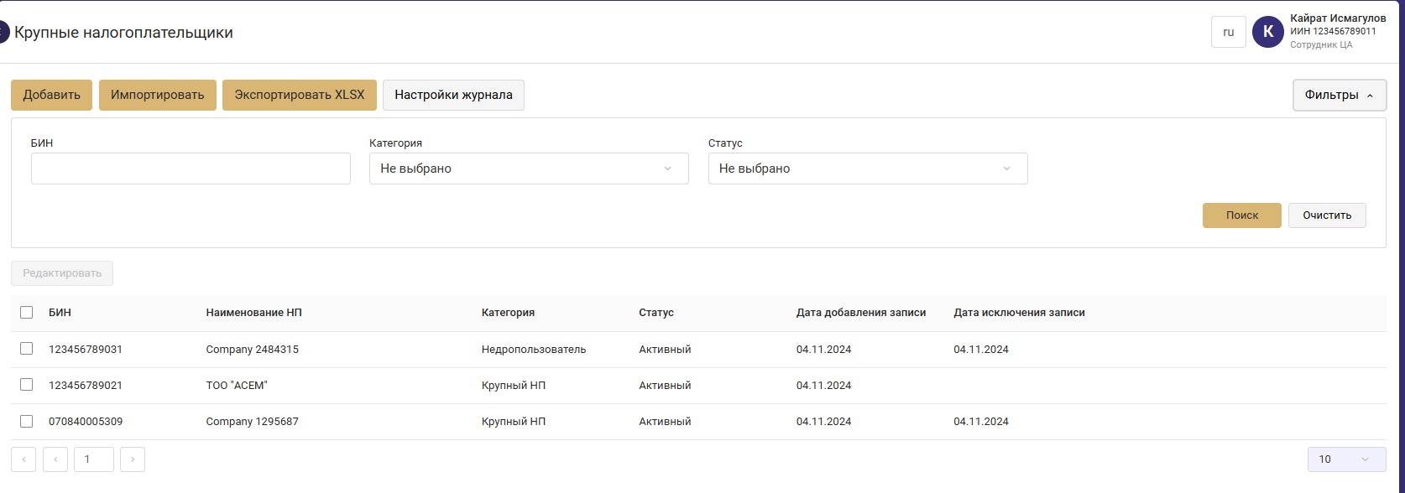
Рисунок 221 – Справочник Крупные налогоплательщики
- Справочник содержит следующие атрибуты и элементы управления, представленные в таблице ниже.
Таблица 3 – атрибуты и элементы управления справочника Крупные налогоплательщики
Наименование поля | Редактируется? | Обязательное? | Описание
Фильтр
БИН налогоплательщика | + | - | Ручной ввод БИН (компании налогоплательщика ЮЛ, либо сотрудника ФЛ).
Категория | + | - | Выбор значения из справочника:  - Не выбрано;  - Крупный НП;  - Недропользователь;  - Иное.  По умолчанию должно быть значение «Не выбрано».
Статус | + | - | Сататус налогоплатльщика в справочнике.  Выбор значения из справочника:  - Не выбрано;  - Активный;  - Не активный.  По умолчанию должно быть значение «Не выбрано».  Осущесвляется поиск по статусу налогоплательщика в справочнике.
Кнопки
Поиск |  |  | При нажатии на кнопку должен осуществляться поиск сведений в справочнике по заданным параметрам фильтра.
Очистить |  |  | При нажатии на кнопку должна осуществляться очистка заполненных параметров фильтра в справочнике.
Добавить |  |  | При нажатии на кнопку должна открываться форма для добавления новой записи в справочник.
Редактировать |  |  | При нажатии на кнопку должна открываться форма для просмотра и редактирования ранее добавленной записи в справочник.
Импортировать |  |  | При нажатии на кнопку должна открываться форма для импортирования записей в справочник из файла excel.
Экспортировать в XLSX |  |  | При нажатии на кнопку должна осуществляться выгрузка сведений из справочника в формате Excel согласно выходной форме.  Если строки в справочнике не выбраны, должны выгружаться строки со всех страниц, найденные по результатам поиска.
Таблица результатов поиска
БИН | - | + | Должен отображаться ИИН/БИН налогоплательщика (ЮЛ).
Наименование налогоплательщика | - | + | Должно отображаться наименование налогоплательщика (ЮЛ) из БД ИС ЭСФ.
Категория | - | + | Должна отображаться категория ЮЛ в справочнике:  - Крупный НП;  - Недропользователь;  - Иное.
Статус | - | + | Должен отображаться статус налогоплательщика в справочнике:  - Активный;  - Не активный.  Статус должен отображаться по последней добавленной категории.
Дата добавления записи | - | + | Должна отображаться дата и время добавления записи в справочник.
Дата исключения записи | - | + | Должна отображаться дата и время изменения статуса записи в справочнике на «Не активный».

- Для добавления большого количества налогоплательщиков в справочник необходимо воспользоваться функцией импорта файла. Для этого нажмите на кнопку «Импортировать», в результате откроется окно выбора файла для загрузки. Образец файла вы можете скачать в открывшемся окне.
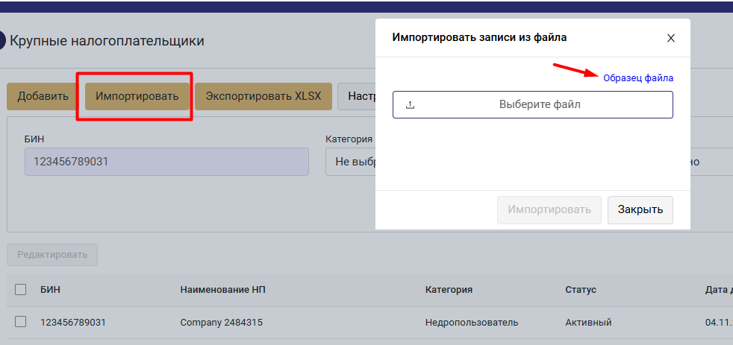
Рисунок 222 – Импорт записей из файла в справочник
- Для загрузки записей в справочник используется файл в формате excel, в котором заполнен столбец данными БИН и категориями НП (Крупный НП, Недропользователь, Иное). В справочник доступно добавление только ЮЛ. Добавление ФЛ, ИП, ЛЗЧП – недоступно.
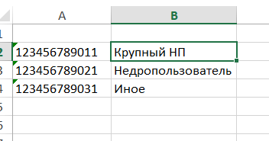
Рисунок 223 – Шаблон файла excel для загрузки
- Выберите файл для загрузки и нажмите на кнопку «Импортировать». В результате корректные данные будут импортированы и отобразиться информация о количестве импортированных записей. Система также выведет результат обработке, чтобы его просмотреть нажмите на «Скачать результат».
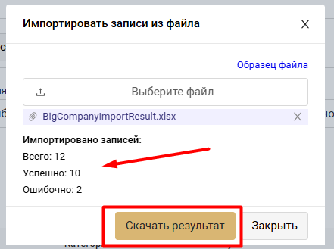
Рисунок 224 – Результат импорта записей в справочник
- При загрузке записей excel файлом система запускает процесс добавления записи, либо изменения статуса ранее добавленной записи:
- При отсутствии БИН в справочнике система должна добавлять данный БИН в справочник с указанной категорией присваивать статус записи «Активный»;
- Если БИН не найден в БД ИС ЭСФ с типом регистрационного учета ЮЛ, система не должна добавлять данную запись в справочник и результат обработки записи должен завершиться с ошибкой «БИН не найден. Доступно добавление только ЮЛ»;
- При наличии БИН в справочнике в статусе «Активный» система не должна добавлять данную запись в справочник, результат обработки записи должен завершиться с ошибкой «Дубликат»;
- При наличии БИН в справочнике в статусе «Не активный» система должна изменить статус записи в справочнике на «Активный».
- В файле с результатом обработке вы сможете детально просмотреть какие записи были добавлены в справочник, а какие нет и по каким причинам.
Файл с результатами обработке сформирован из импортированного файла с добавлением столбца где указан статус обработки записи:
- Добавлен;
- Дубликат;
- БИН не найден;
- БИН не найден. Доступно добавление только ЮЛ;
- Изменен статус на Активный.
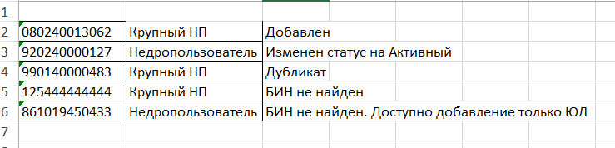
Рисунок 225 – Файл с результатом импорта записей в справочник
- Успешно импортированные БИН отобразятся в справочнике со статусом «Активен» и указанной категорией.
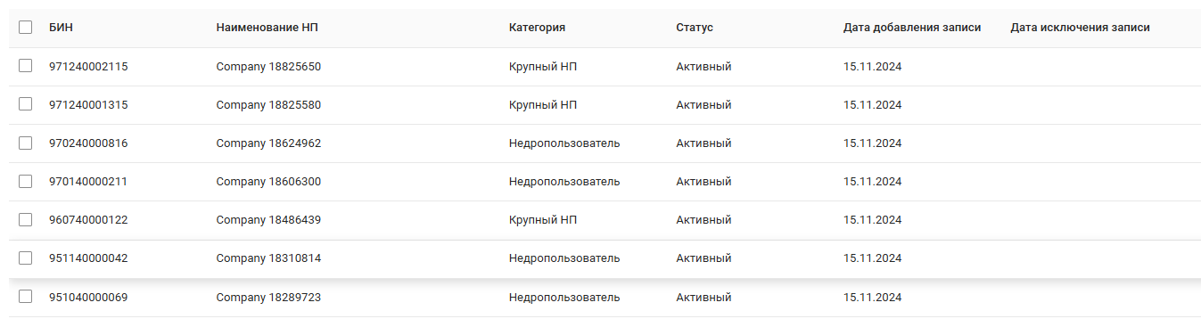
Рисунок 226 – Результат импорта записей в справочник
- В случае необходимости добавления небольшого количества записей в справочник можно воспользоваться функцией «Добавить».
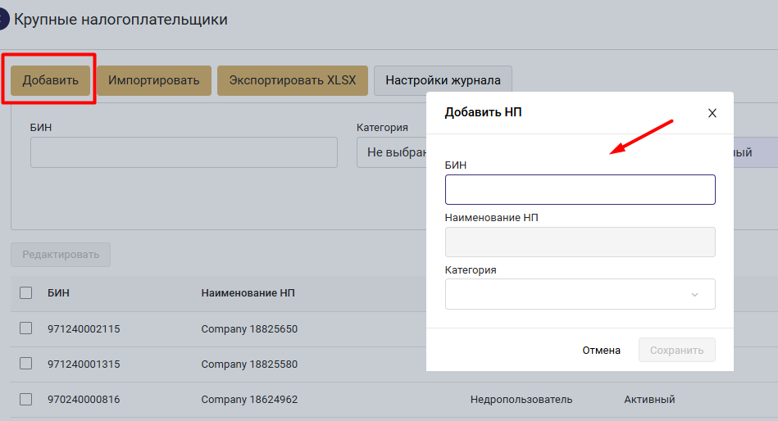
Рисунок 227 – Добавление записи в справочник
- В открывшемся окне, введите БИН компании, если компания будет найдена в базе данных ИС ЭСФ отобразится ее наименование. Далее укажите категорию налогоплательщика и для добавления записи в справочник нажмите на «Сохранить». В результате добавленная запись отобразится в справочнике со статусом «Активен» и указанной категорией.
- Добавленной записи в справочнике можно изменить статус. Для этого воспользуйтесь функцией «Редактировать». В открывшемся окне измените статус налогоплательщика (Активен, Неактивен).
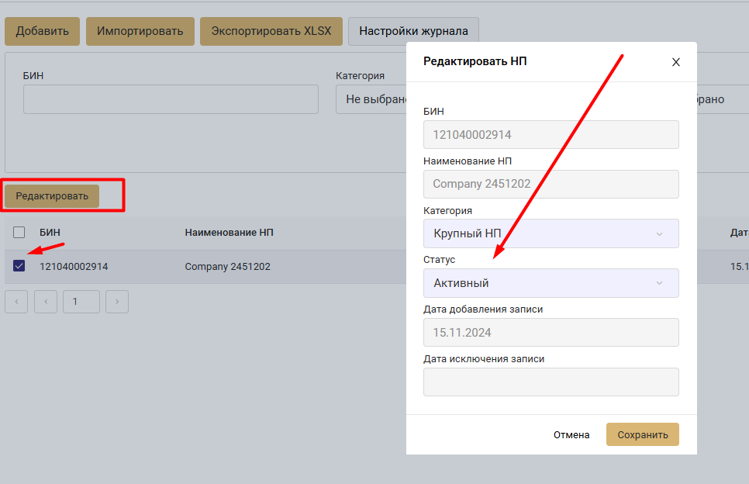
Рисунок 228 – Редактирование записи в справочнике

- Справочник «Крупные налогоплательщики№ можно выгрузить в виде отчета. Для этого воспользуетесь кнопкой «Экспортировать XLSX»
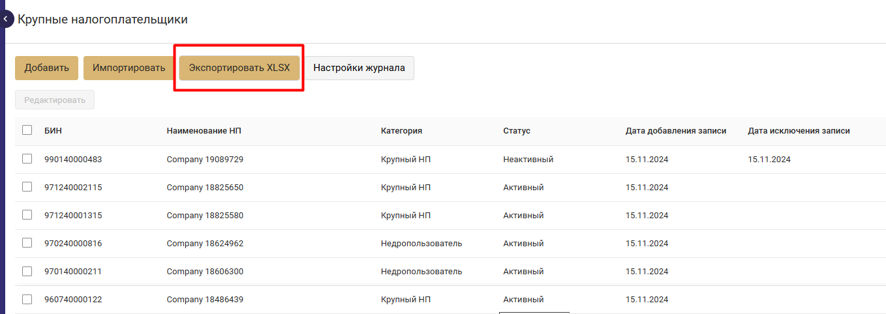
Рисунок 229 – Выгрузка справочник «Крупные налогоплательщики»

Формирование отчета «Статистический отчет по количеству зарегистрированных участников ИС ЭСФ, выписанных ЭСФ и сумме оборота по НДС»

- Для того, чтобы сформировать отчет «Статистический отчет по количеству зарегистрированных участников ИС ЭСФ, выписанных ЭСФ и сумме оборота по НДС» необходимо открыть меню «Отчеты» - «Статистический отчет». Отображается окно для формирования отчета.

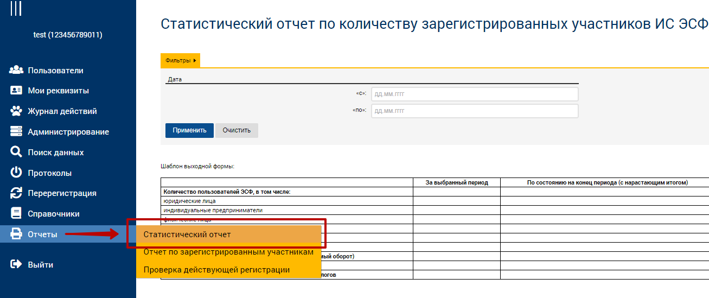
Рисунок 230. Меню «Статистический отчет»

- Нужно воспользоваться фильтром в левой части экрана и нажать кнопку «Применить». Для того, чтобы очистить фильтр необходимо нажать кнопку «Очистить».

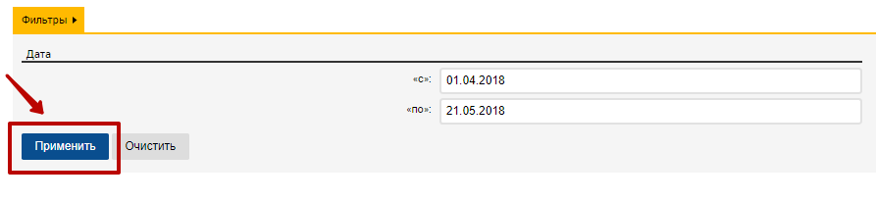
Рисунок 231. Фильтр

- После нажатия кнопки «Применить» отображается кнопка «Скачать XLSX», при нажатии на которую экспортируется файл отчета. В нижней части экрана отображается загруженный файл в формате XLSX.

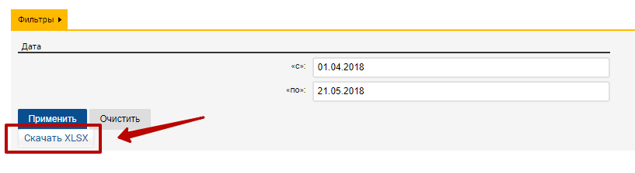
Рисунок 232. Кнопка «Скачать XLSX»

- При открытии файла отображается отчет.

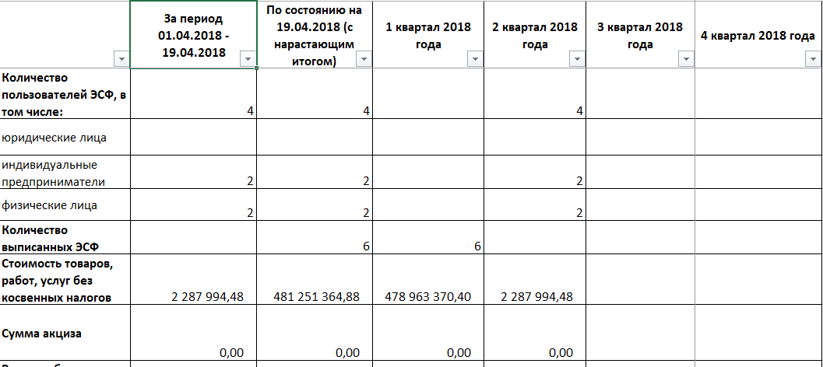
Рисунок 233. Отчет

Формирование отчета «Отчет по зарегистрированным участникам ИС ЭСФ»

- Для того, чтобы сформировать отчет «Отчет по зарегистрированным участникам ИС ЭСФ» необходимо открыть меню «Отчеты» - «Отчет по зарегистрированным участникам». Отображается окно для формирования отчета.
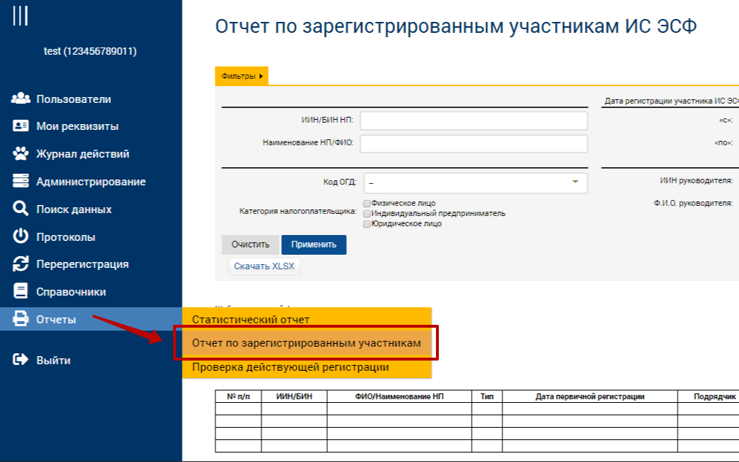
Рисунок 234. Меню «Отчет по зарегистрированным участникам»

- Нужно воспользоваться фильтром в левой части экрана и нажать кнопку «Применить». Для того, чтобы очистить фильтр необходимо нажать кнопку «Очистить».

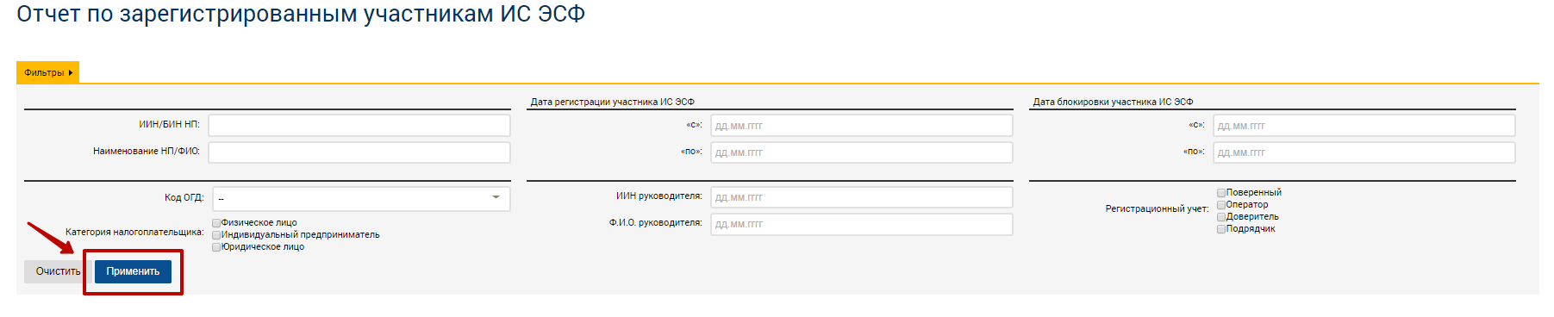
Рисунок 235. Фильтр

- После нажатия кнопки «Применить» отображается кнопка «Скачать XLSX», при нажатии на которую экспортируется файл отчета. В нижней части экрана отображается загруженный файл в формате XLSX.
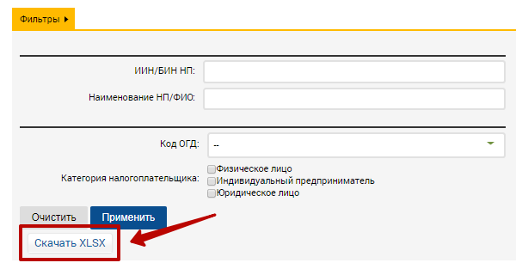
Рисунок 236. Кнопка «Скачать XLSX»

- При открытии файла отображается отчет.

Рисунок 237. Отчет

Формирование отчета «Проверка действующей регистрации в качестве участников ИС ЭСФ»

- Для того, чтобы сформировать отчет «Проверка действующей регистрации в качестве участников ИС ЭСФ» необходимо открыть меню «Отчеты» - «Проверка действующей регистрации». Отображается окно для формирования отчета.

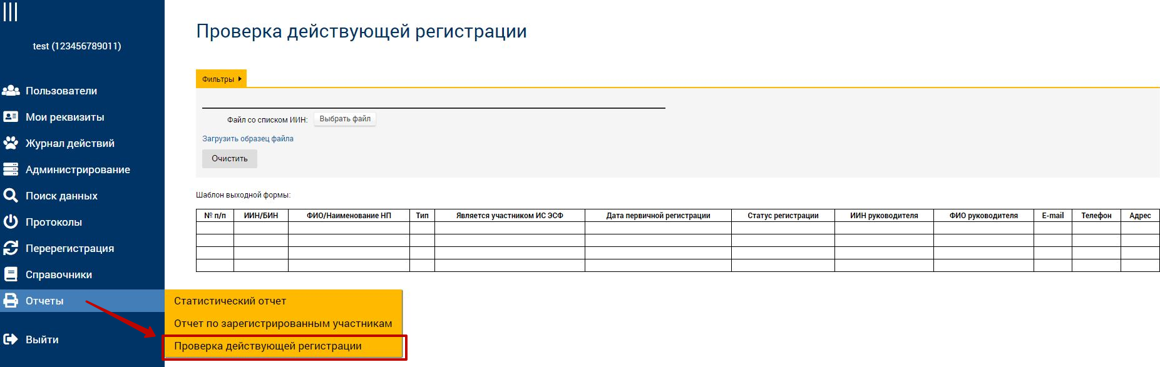
Рисунок 238. Меню «Проверка действующей регистрации»

- Нужно загрузить файл со списком ИИН в левой части экрана, для этого необходимо нажать кнопку «Выбрать файл». Для того, чтобы очистить фильтр необходимо нажать кнопку «Очистить».
Внимание! Для того, чтобы скачать образец файла, необходимо нажать кнопку «Загрузить образец файла».

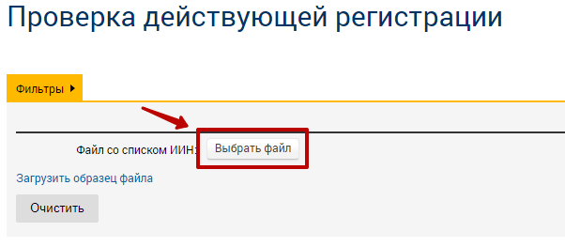
Рисунок 239. Фильтр

- В открывшемся окне необходимо выбрать файл для импорта и нажать кнопку «Открыть».

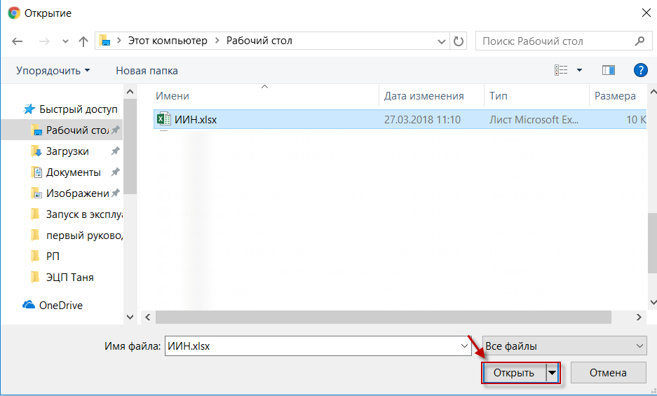
Рисунок 240. Выбор файла для импорта

- Отображается кнопка «Скачать XLSX», при нажатии на которую экспортируется файл отчета. В нижней части экрана отображается загруженный файл в формате XLSX.

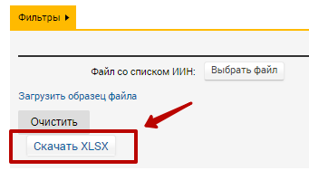
Рисунок 241. Кнопка «Скачать XLSX»

- При открытии файла отображается отчет.

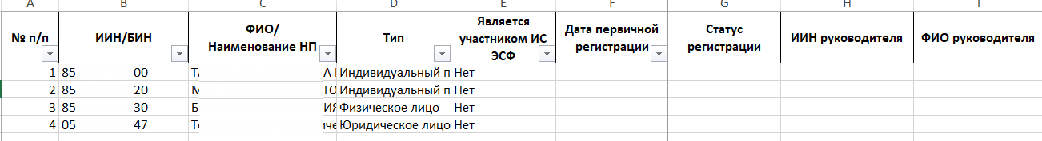
Рисунок 242. Отчет

Журнал актов выполненных работ

- Для того, чтобы воспользоваться Журналом выполненных работ в АРМ ССПП необходимо открыть меню «Поиск данных» - «Журнал выполненных работ». Отображается Журнал Актов выполненных работ.

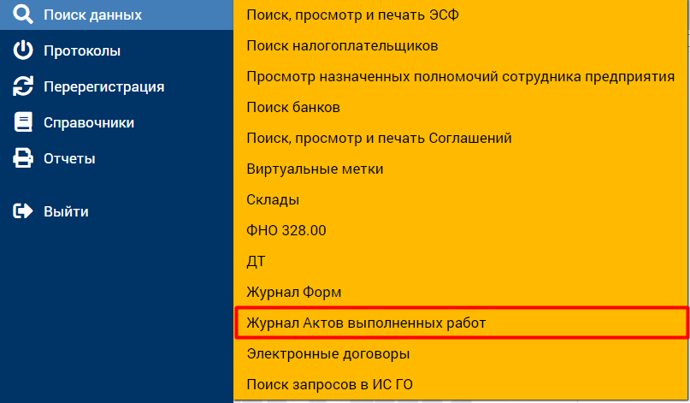
Рисунок 243. Меню «Журнал актов выполненных работ»

- Для настройки отображения столбцов журнала необходимо нажать кнопку «Настройка журнала».
- Выбрать нужные столбцы и нажать кнопку «Сохранить».

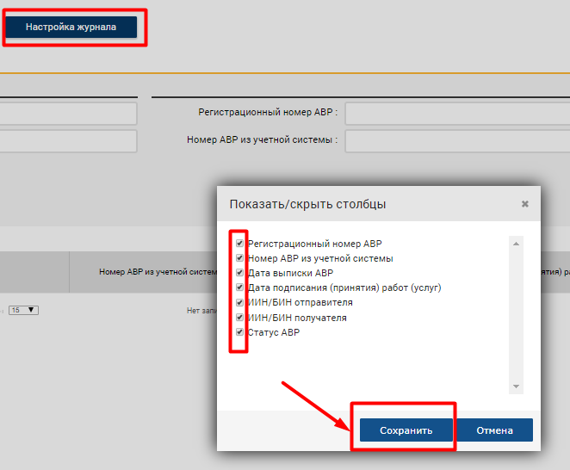
Рисунок 244. Настройка столбцов

- Для того, чтобы найти АВР нужно воспользоваться фильтром в левой части экрана и нажать кнопку «Применить». В нижней части отобразятся АВР, отвечающие выбранному фильтру.

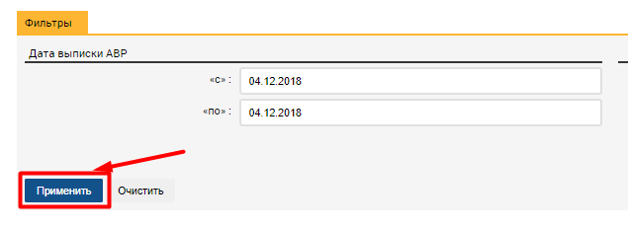
Рисунок 245. Фильтр.

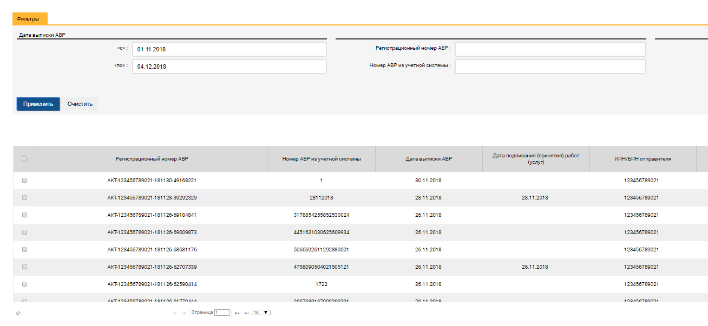
Рисунок 246. Результаты поиска

Электронные договоры

- Для того, чтобы воспользоваться поиском Электронных договоров в АРМ ССПП необходимо открыть меню «Поиск данных» - «Электронные договоры». Отображается Журнал поиска ЭД.

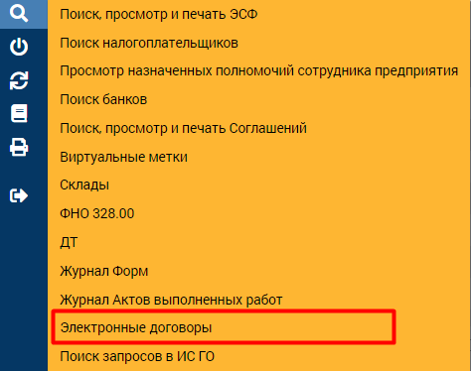
Рисунок 247. Меню «Журнал актов выполненных работ»

- Для настройки отображения столбцов журнала необходимо нажать кнопку «Настройка журнала».
- Выбрать нужные столбцы и нажать кнопку «Сохранить».

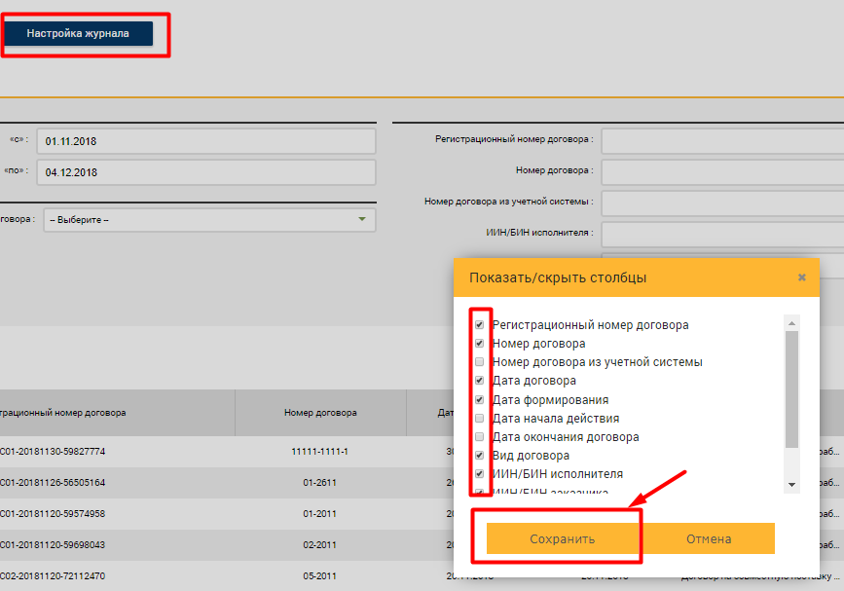
Рисунок 248. Настройка столбцов

- Для того, чтобы найти АВР нужно воспользоваться фильтром в левой части экрана и нажать кнопку «Применить». В нижней части отобразятся ЭД, отвечающие выбранному фильтру.

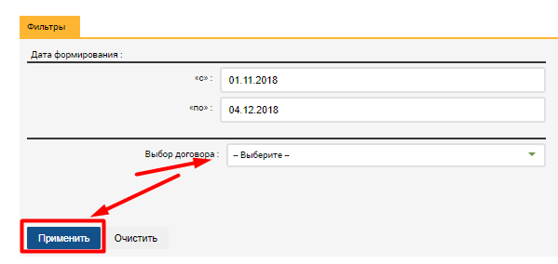
Рисунок 249. Фильтр.

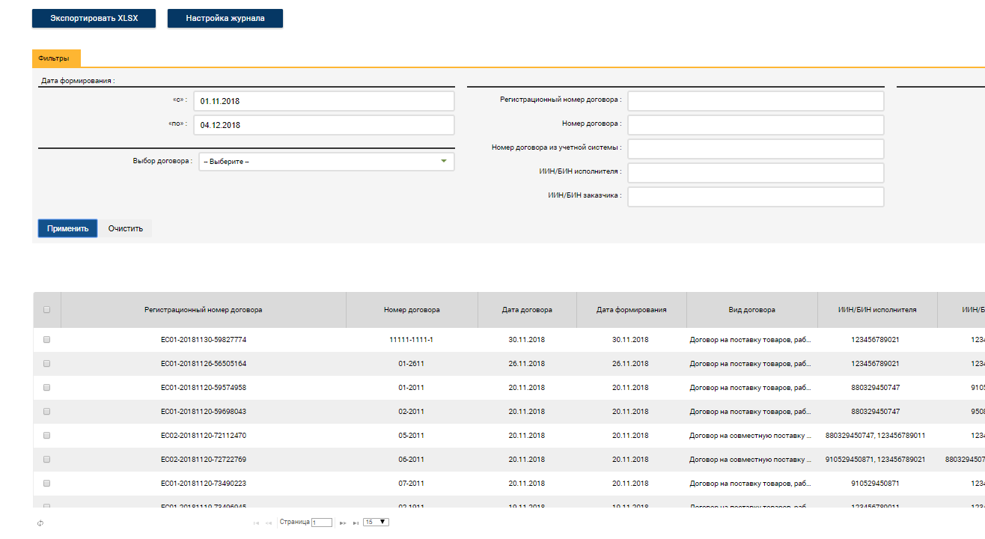
Рисунок 250. Результаты поиска

Электронные договоры, полученные из систем документооборота

- Для того, чтобы просматривать электронные договоры, полученные из систем документооборота необходимо войти в Электронные договора в АРМ ССПП и открыть вкладку «е-Договоры». Отображается журнал «Электронные договоры», которые были получены из систем документооборотов.

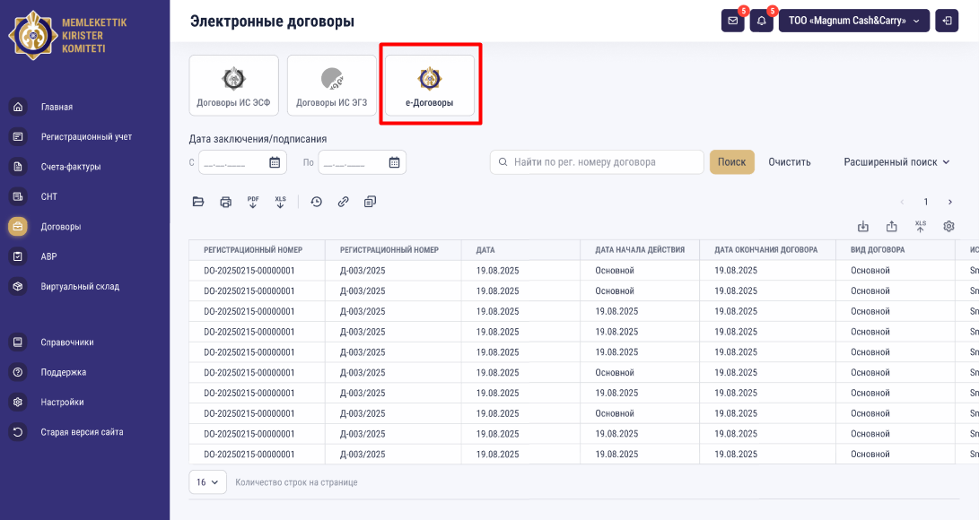
Рисунок 251. Журнал электронных договоров из систем документтооборотов

- Для настройки отображения столбцов журнала необходимо нажать кнопку «Настройка журнала».
- Выбрать нужные столбцы и нажать кнопку «Сохранить».

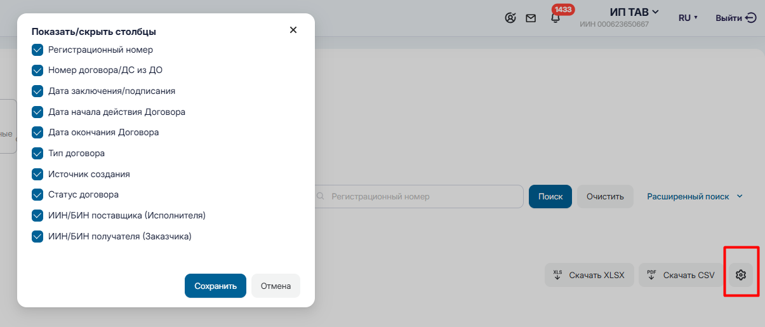
Рисунок 252. Настройка столбцов

- Для того, чтобы найти договор нужно воспользоваться фильтрами и нажать кнопку «Поиск». В нижней части отобразятся договора, отвечающие выбранному фильтру.

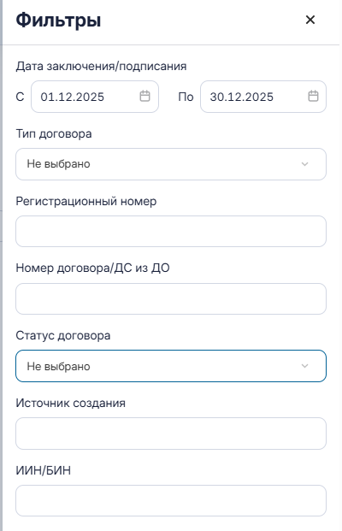
Рисунок 253. Фильтры

- Кнопка «Открыть» позволяет открыть выбранный договор на просмотр.
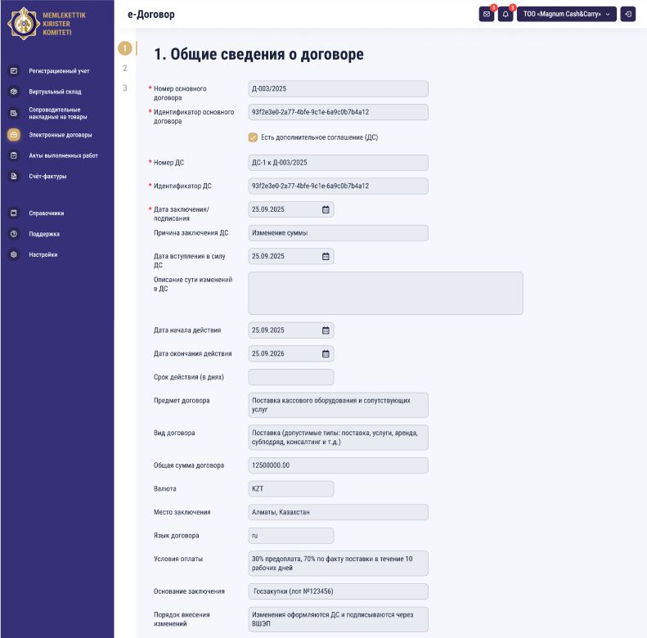
Рисунок 254. Просмотр договора
- Кнопка «Скачать PDF» после выбора договора, позволяет скачать договор в формате PDF.
- Кнопки «Скачать XLSX» и «Скачать CSV» позволяют скачать журнал по заданным параметрам фильтра в соответствующем формате.
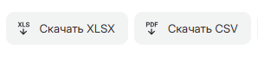
Рисунок 255. Кнопки скачивания журнала

Поиск, просмотр заявлений о выпуске товаров до подачи декларации на товары

- Для поиска и просмотра электронных заявлений о выпуске товаров до подачи декларации на товары (ЗВТ) в АРМ ССПП необходимо открыть меню «Виртуальный склад» - «Журнал ЗВТ» (Рисунок 255). Отображается Журнал поиска и просмотра ЗВТ.
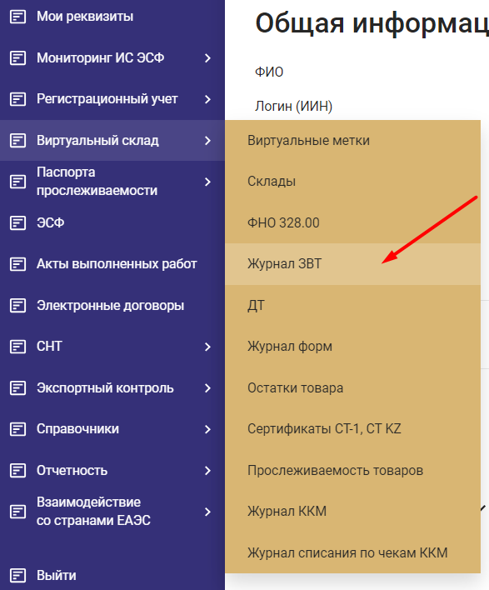
Рисунок 256. Пункт меню «Виртуальный склад / Журнал ЗВТ»

- Журнал ЗВТ загружается по умолчанию пустой. В фильтре задайте критерии поиска, например, ИИН/БИН налогоплательщика, временной период, статус документа, нажмите кнопку «Поиск» (Рисунок 256). В табличной части журнала отображены результаты поиска (Рисунок 257).
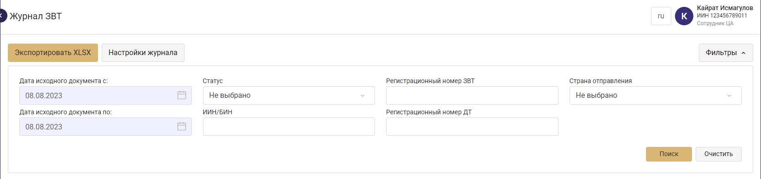
Рисунок 257. Критерии поиска ЗВТ
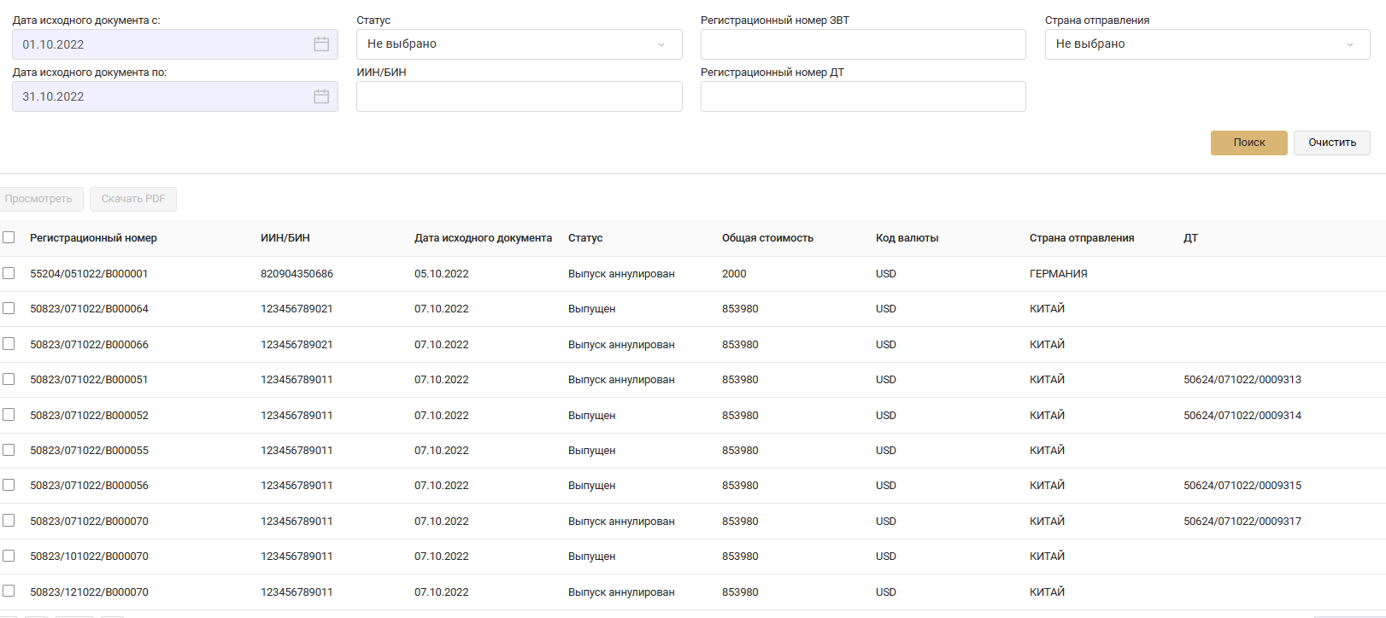
Рисунок 258. Результат поиска ЗВТ

- Для просмотра детальных сведений в ЗВТ, выделите строку в табличной части Журнала, станет активна кнопка 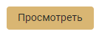. При нажатии кнопки на экране отобразится форма ЗВТ (Рисунок 258).
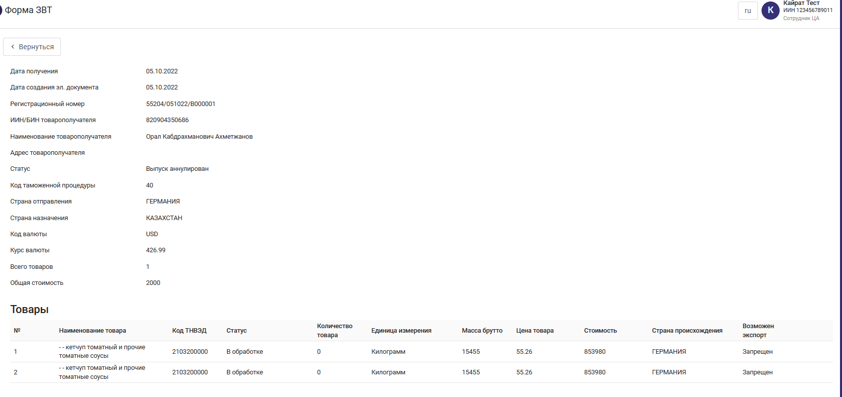
Рисунок 259. Форма ЗВТ

Поиск, просмотр таможенных деклараций

- Для поиска и просмотра таможенных деклараций в АРМ ССПП необходимо открыть меню «Виртуальный склад» - «ДТ» (Рисунок 255). Отображается Журнал поиска и просмотра ДТ.
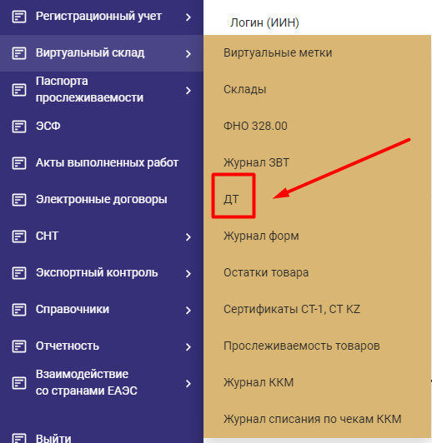
Рисунок 260. Пункт меню «Виртуальный склад /ДТ»

- Журнал ДТ загружается по умолчанию пустой. В фильтре задайте критерии поиска, например, ИИН/БИН налогоплательщика, временной период, статус документа, нажмите кнопку «Поиск» (Рисунок 256). В табличной части журнала отображены результаты поиска (Рисунок 257). Интервал между датами, указанными в полях «Дата исходного документа «с»:» и «Дата исходного документа «по»:» должен быть не более 3 месяцев.
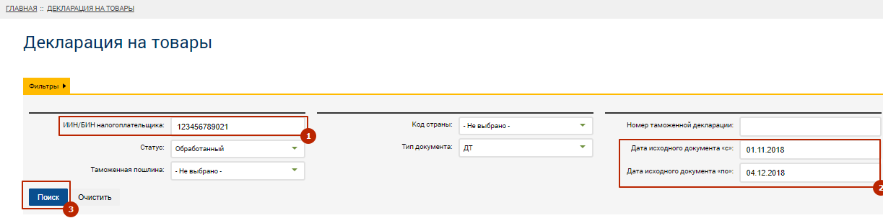
Рисунок 261. Критерии поиска таможенных деклараций

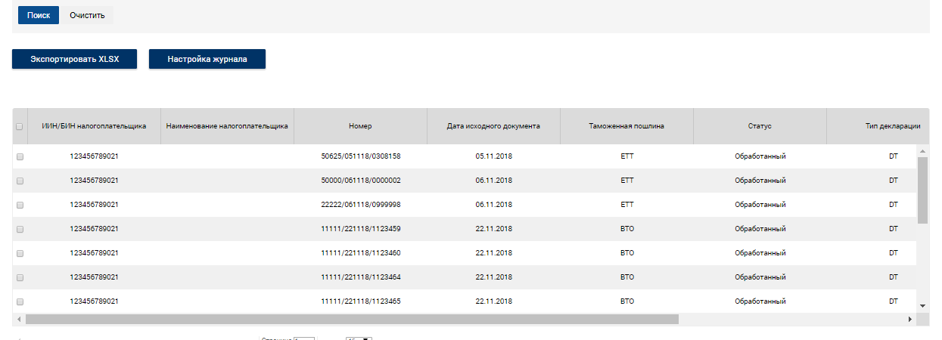
Рисунок 262. Результат поиска таможенных деклараций

- Для просмотра детальных сведений в декларации, выделите строку в табличной части Журнала, станет активна кнопка . При нажатии кнопки на экране отобразится таможенная декларация (Рисунок 258).

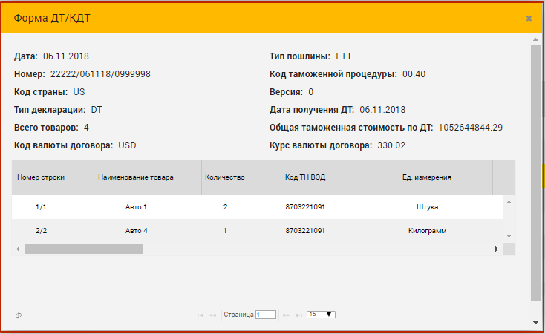
Рисунок 263. Форма таможенной декларации

Поиск, просмотр Заявлений о ввозе (ФНО 328.00)

- Для поиска и просмотра заявлений о ввозе (ФНО 328.00) в АРМ ССПП необходимо открыть меню «Поиск данных» - «ФНО 328.00» (Рисунок 259). Отображается Журнал поиска и просмотра ДТ.
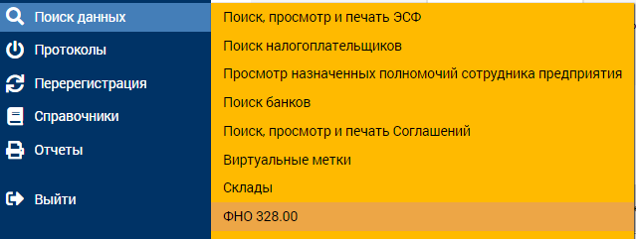
Рисунок 264. Пункт меню «Поиск данных/ ФНО 328.00»

- Журнал ФНО 328.00 загружается по умолчанию пустой. В фильтре задайте критерии поиска, например, ИИН/БИН налогоплательщика, временной период, статус документа, нажмите кнопку «Поиск» (Рисунок 260). В табличной части журнала отображены результаты поиска (Рисунок 261). Интервал между датами, указанными в полях «Дата поступления документа «с»:» и «Дата поступления документа «по»:» должен быть не более 3 месяцев.

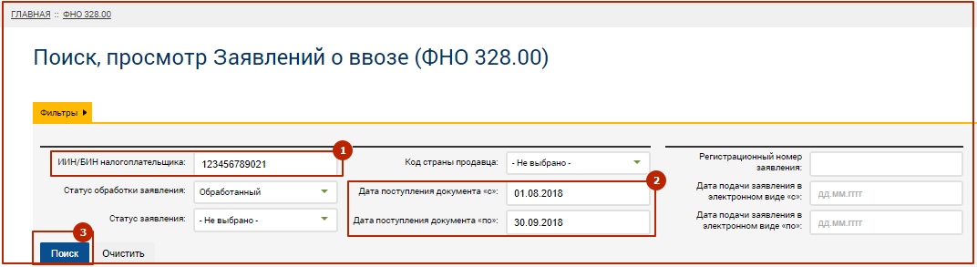
Рисунок 265. Критерии поиска Заявлений о ввозе

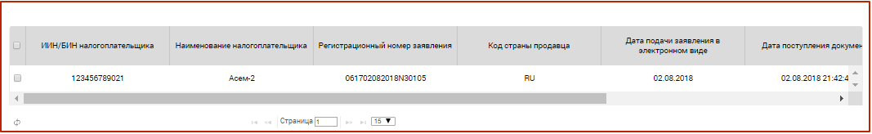
Рисунок 266. Результат поиска Заявлений о ввозе

- Для просмотра детальных сведений в заявлении о ввозе, выделите строку в табличной части Журнала, станет активна кнопка . При нажатии кнопки на экране отобразится заявление (Рисунок 262).
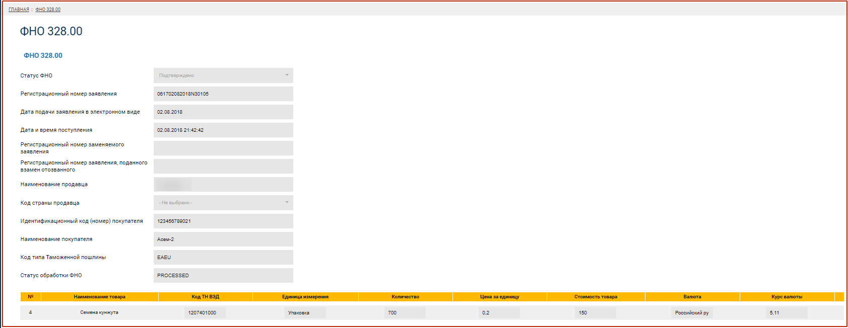
Рисунок 267. Просмотр детальных сведений Заявления о ввозе (ФНО 328.00)

Поиск, просмотр форм

- Для поиска и просмотра форм, созданных налогоплательщиком в АРМ ССПП необходимо открыть меню «Поиск данных» - «Журнал Форм» (Рисунок 263).

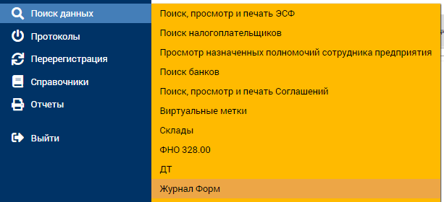
Рисунок 268. Пункт меню «Поиск данных/Журнал Форм»

- Журнал Форм загружается по умолчанию пустой. В фильтре задайте критерии поиска, например, ИИН/БИН налогоплательщика, временной период, вид и статус документа, нажмите кнопку «Поиск» (Рисунок 264). В табличной части журнала отображены результаты поиска (Рисунок 265). Интервал между датами, указанными в полях «с»:» и «по» должен быть не более 1 месяца.

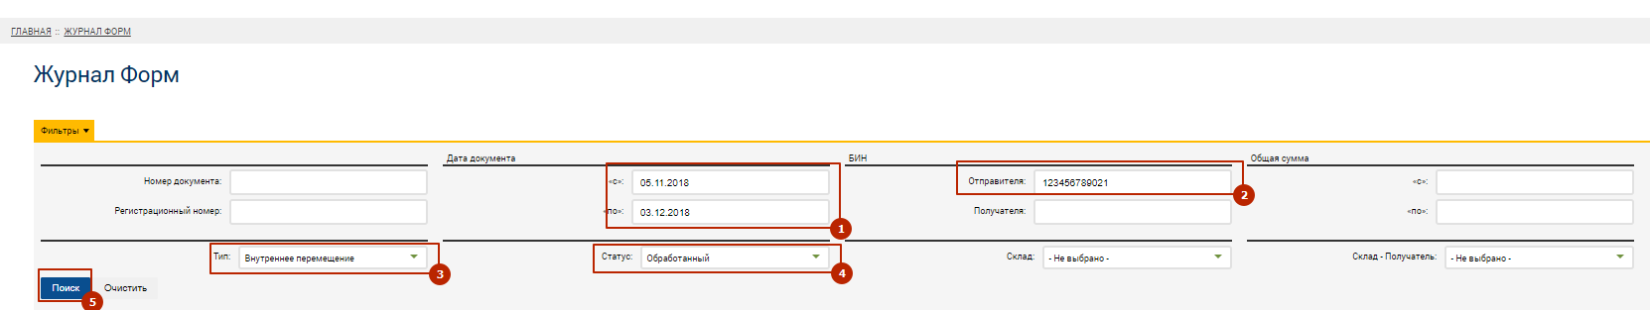
Рисунок 269. Критерии поиска форм налогоплательщика

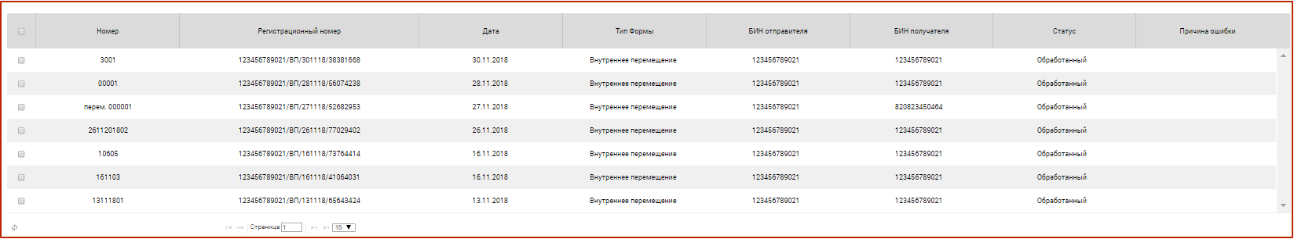
Рисунок 270. Результат поиска форм

Поиск, просмотр складов налогоплательщика

- Для поиска складов, созданных налогоплательщиком в АРМ ССПП необходимо открыть меню «Поиск данных» - «Склады» (Рисунок 266).
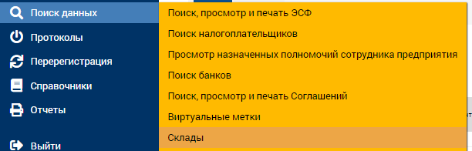
Рисунок 271. Пункт меню «Поиск данных/ Склады»

- Журнал поиска складов загружается по умолчанию пустой. В фильтре задайте критерии поиска, например, ИИН/БИН налогоплательщика, тип склада, идентификационный номер склада, нажмите кнопку «Поиск». На экране отобразится результат поиска (Рисунок 267).

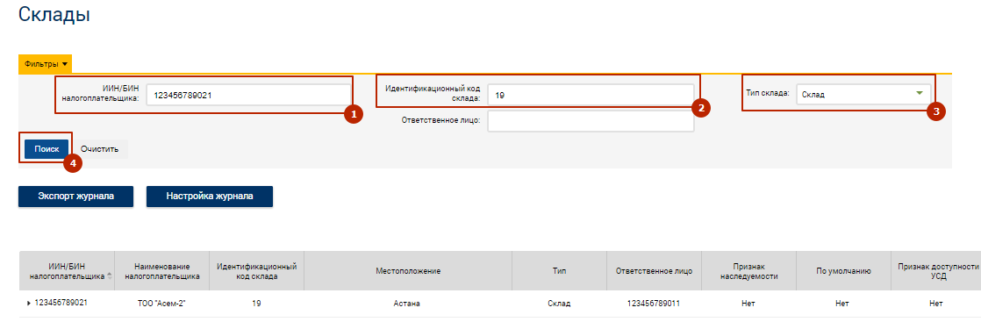
Рисунок 272. Критерии и результат поиска склада налогоплательщика

- Для просмотра детальных сведений в заявлении о ввозе, выделите строку в табличной части Журнала, станет активна кнопка . При нажатии кнопки на экране отобразится форма склада (Рисунок 268).

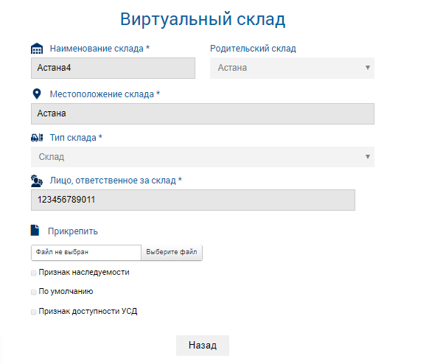
Рисунок 273. Форма просмотра детальных сведений склада

  - Поиск, просмотр чеков ККМ
Для работы с журналом ККМ в ИС ЭСФ пользователю требуется наличие полномочия «Просмотр сведений по чекам ККМ». В журнале ККМ отображаются все чеки с указанными в них GTIN/Код маркировки либо идентификатора товара ВС, поступившие в ИС ЭСФ.
В меню «Виртуальный склад» можно перейти следующим образом:
- Раскрыть левое меню и перейти в журнал, как показано на рисунке ниже:

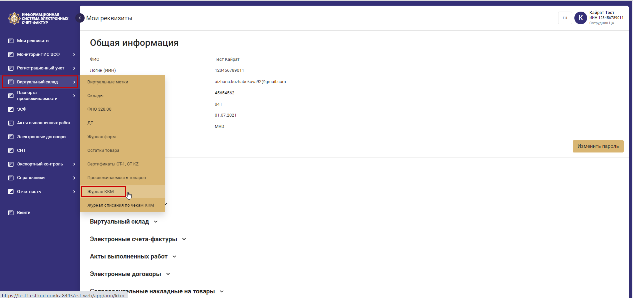
Рисунок 274.
По нажатию откроется журнал «Контрольно-кассовые чеки». Для работы с чеками необходимо настроить фильтры для поиска чеков. Во вкладке «фильтры» возможно выбрать:
- диапазон даты совершения кассовой операции позволяет осуществить поиск чека в указанном промежутке (период не должен превышать один месяц);
- вид операции – позволяет выбрать вид операции «продажа» или «возврат продажи».
- фискальный признак – позволяет ввести фискальный признак чека;
- вид оплаты по чеку – позволяет выбрать вид оплаты: «Наличные», «Оплата дебетовой картой», «Оплата кредитной картой»;
- статус чека – отфильтровать по статусу чека;
- ИИН/БИН поставщика;
-ИИН/БИН получателя.

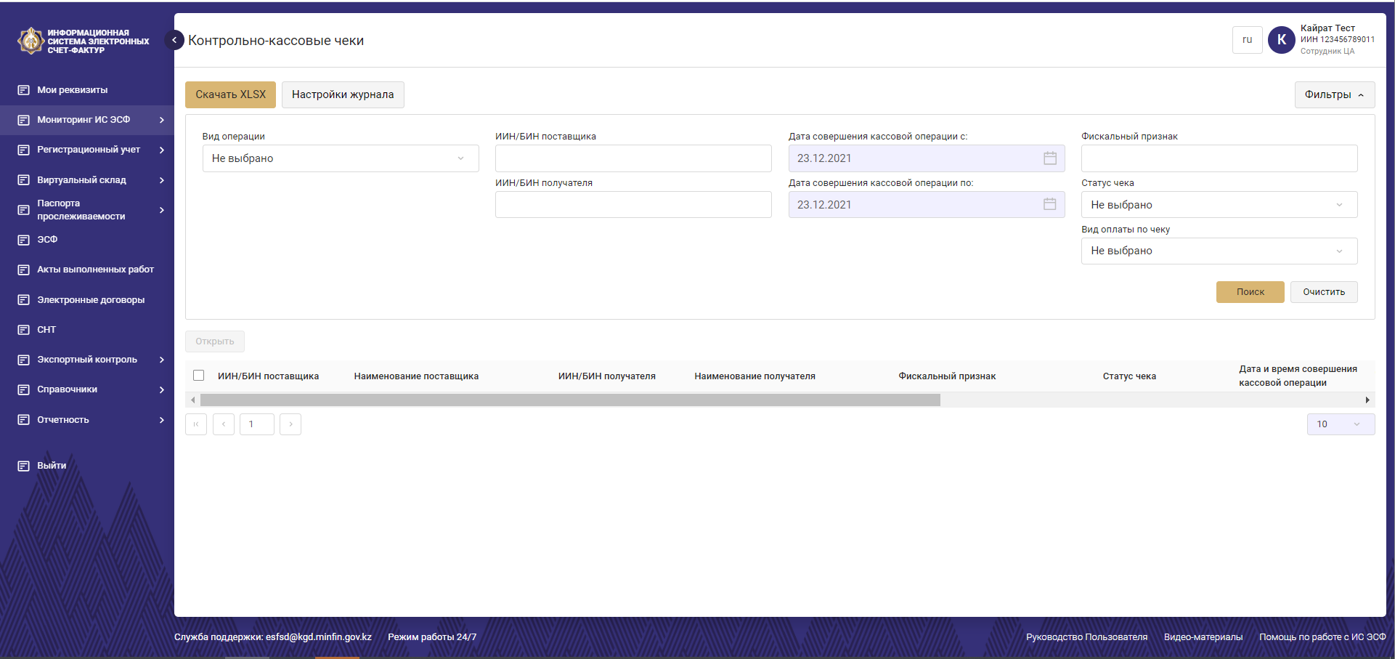
Рисунок 275.

Чек имеет следующие статусы:
- «Планируется списание» - с момента поступления чека в ИС ЭСФ до момента списания по чеку либо до отмены списания пользователем;
- «Списание отменено пользователем» - если списание по чеку было отменено до 16 дня со дня совершения кассовой операции или на момент списания (на 16 день) у налогоплательщика отключен механизм списания;
- «Товар списан» - если полностью списан товар по каждой позиции из чека в полном объеме, все формы списания со статусом «Обработан»;
- «Частичное списание» - товар был списан не по всем позициям из чека или одна из форм списания имеет статус «ошибочный» ;
- «Товар не списан» - если связанные формы списания имеют статус «ошибочный».
После настройки фильтров в таблице результатов отобразятся контрольно-кассовые чеки.

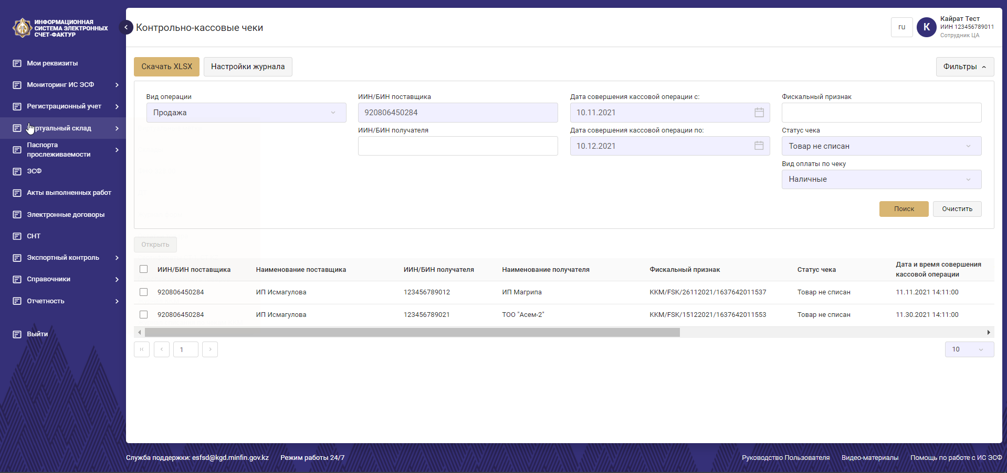Рисунок 276.
Для просмотра полной информации по чеку необходимо выбрать чек из списка и нажать на кнопку «открыть».
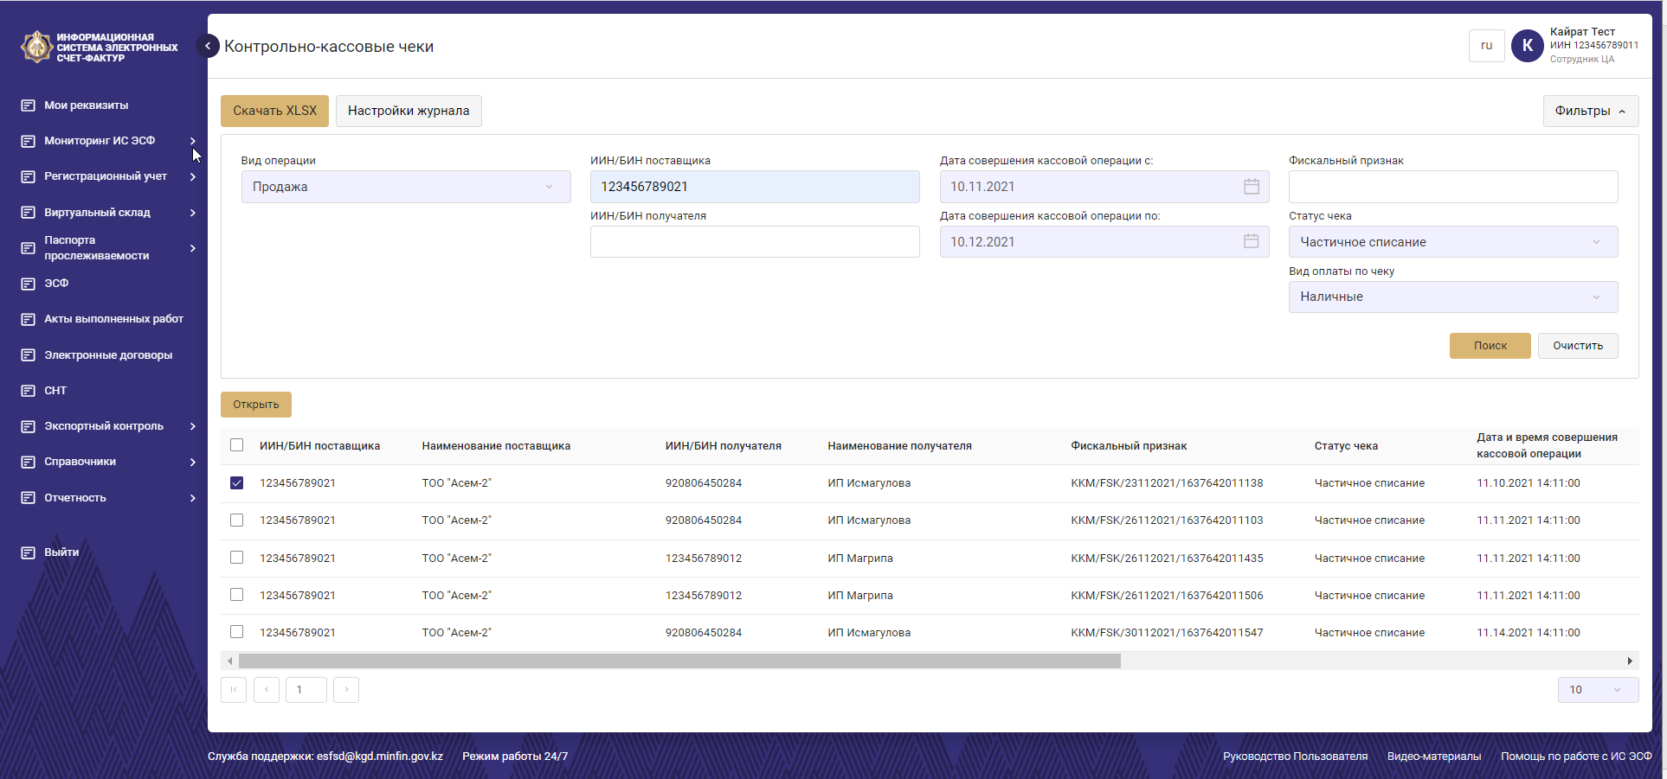
Рисунок 277.
После нажатия на кнопку «открыть» откроется страница просмотра чека. На этой странице можно просмотреть информацию общую информацию по чеку и информацию в разрезе товарных позиций. По каждой товарной позиции имеется примечание, где отображается текущий статус списания по данной позиции.
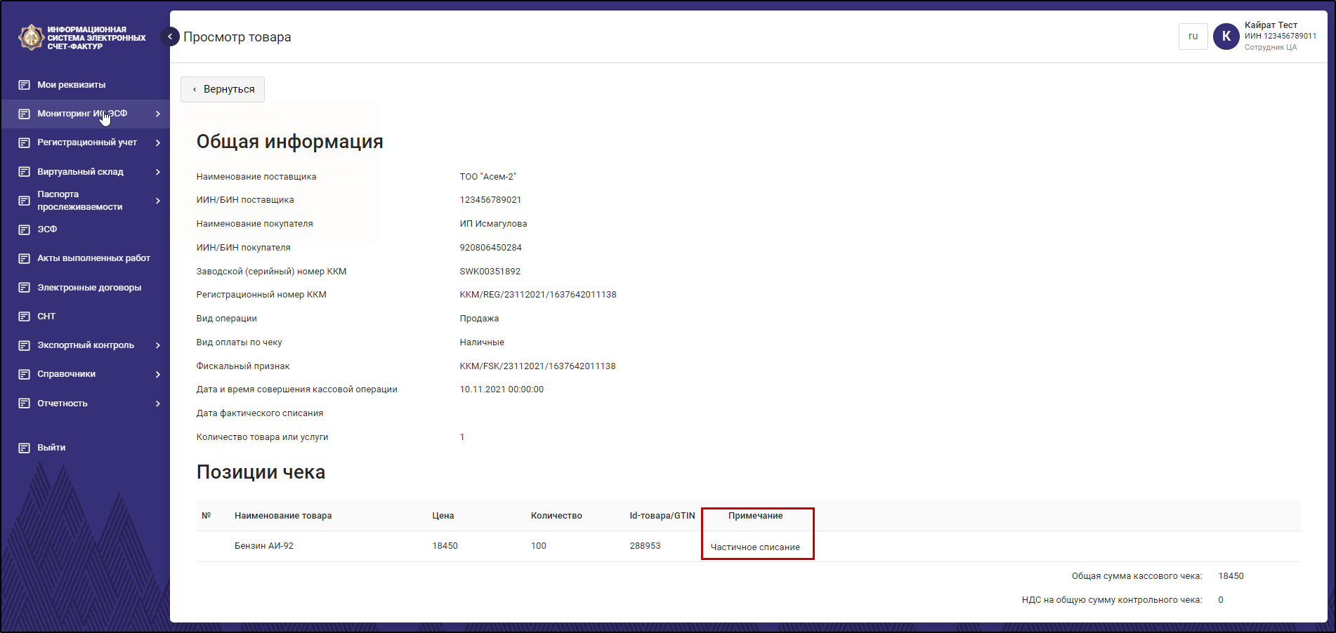Рисунок 278.
Поле примечание имеет следующие значения:
- «Планируется списание» до момента списания или до отмены списания пользователем;
- «Списание отменено пользователем», если пользователь отменил списание по позиции из чека или у данного пользователя отключен механизм списания;
- «Частичное списание», если по позиции из чека было несколько форм списания и из них одна успешно обработанная;
- «Товар списан полностью», если по позиции из чека была одна или несколько успешно обработанных форм списания и списалось количество товара, указанное в чеке;
- «Товар не списан – статус формы списания «ошибочный»» - если по позиции из чека была одна или несколько форм списания и все ошибочные;
- «Товар не списан – нет товара на ВС» - если по позиции из чека не был найден товар с указанным GTIN или идентификатором товара на ВС;
- «Форма списания отменена пользователем», если по позиции из чека пользователь отменил формы списания.

  - Поиск, просмотр списания по чекам ККМ
Для работы с журналом ККМ в ИС ЭСФ пользователю требуется наличие полномочия «Просмотр сведений по списанию по чекам ККМ» в разделе виртуального склада.
В журнале «Списания по ККМ» отображаются чеки по которым было произведено полное или частичное списание товаров с виртуального склада. Данный журнал позволяет просмотреть формы списания, связанные с чеком.

В меню «Виртуальный склад» можно перейти раскрыв левое меню и перейти в журнал, как показано на рисунке ниже:

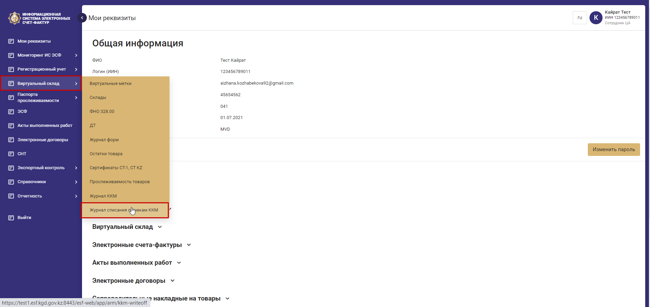
Рисунок 279.

По нажатию откроется журнал «Списания по контрольно-кассовые чекам». Для работы с чеками необходимо настроить фильтры для поиска чеков. Во вкладке «фильтры» возможно выбрать:
- диапазон даты совершения кассовой операции позволяет осуществить поиск чека в указанном промежутке (диапазон дат не должен превышать один месяц);
- вид операции – позволяет выбрать вид операции «продажа» или «возврат продажи».
- фискальный признак – позволяет ввести фискальный признак чека;
- вид оплаты по чеку – позволяет выбрать вид оплаты: «Наличные», «Оплата дебетовой картой», «Оплата кредитной картой»;
- статус чека – отфильтровать по статусу чека
- регистрационный номер ККМ;
- период фактического списания товаров - диапазон дат не должен превышать один месяц;
- ИИН/БИН получателя чека.
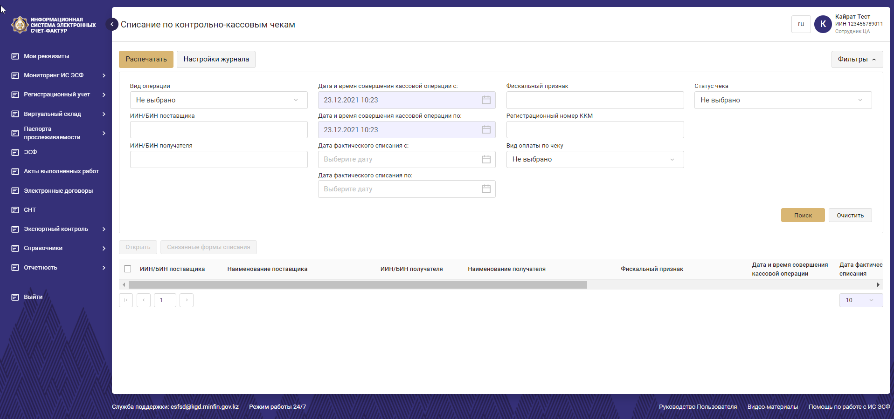Рисунок 280.
В данном журнале можно найти чеки со статусами:
- «Товар списан» - если полностью списан товар по каждой позиции из чека в полном объеме, все формы списания со статусом «Обработан»;
- «Частичное списание» - товар был списан не по всем позициям из чека или одна из форм списания имеет статус «ошибочный»;
- «Товар не списан» - если связанные формы списания имеют статус «ошибочный».

Для просмотра связанных форм списания по чекам необходимо выбрать чек из списка результатов после чего кнопка «Связанные формы списания» станет активной для нажатия.

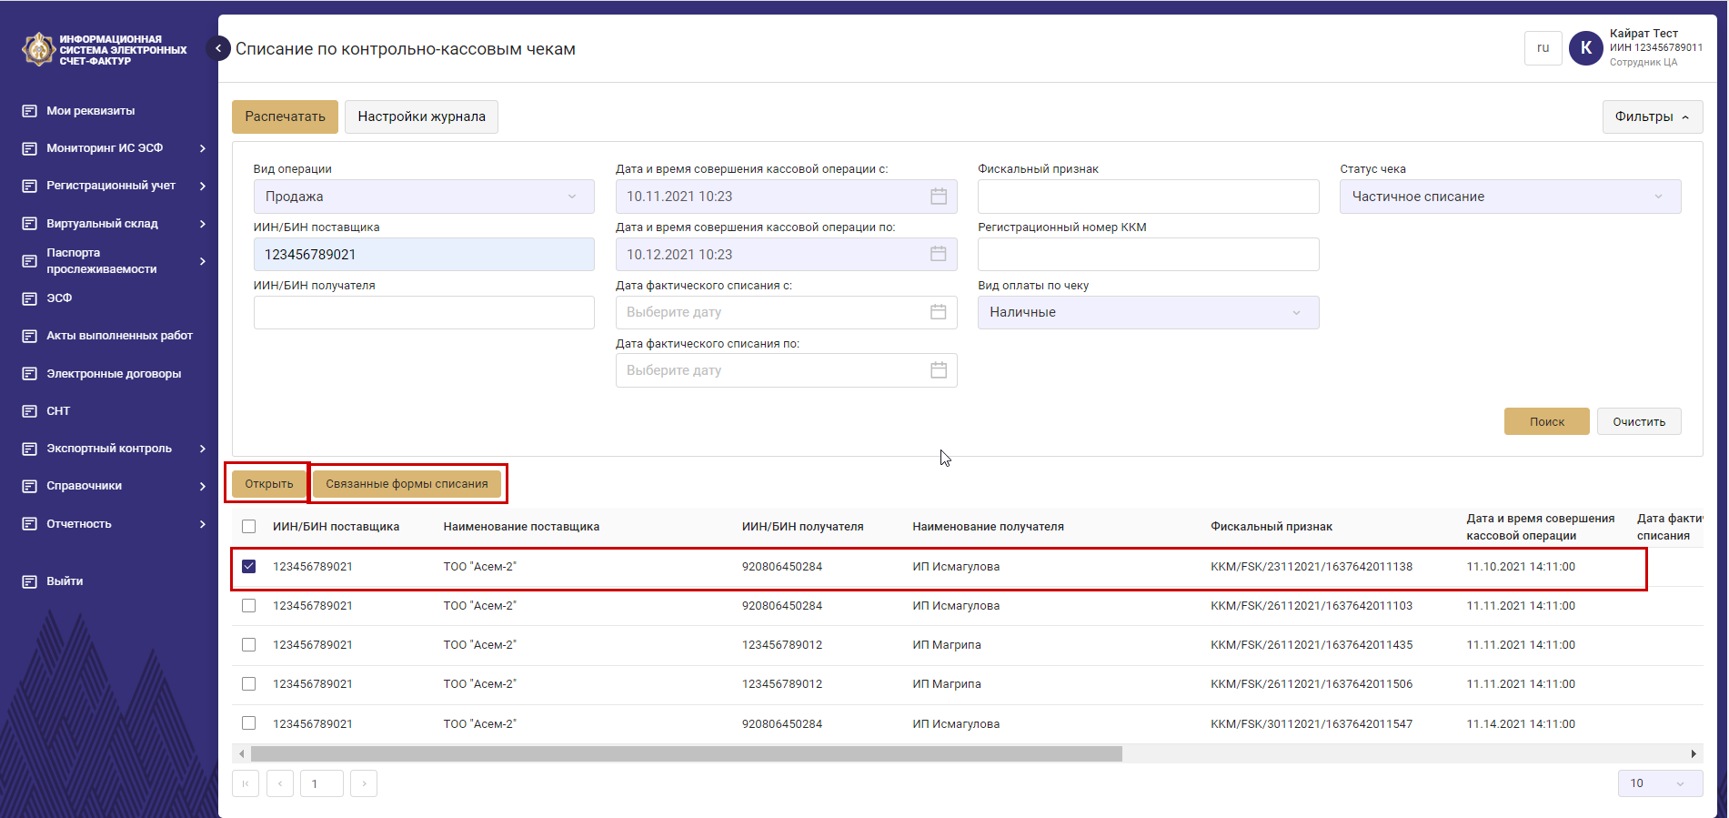
Рисунок 281.
Нажмите на кнопку для просмотра списка связанных форм списания. Отображаются рег. номера форм в виде гиперссылок, для просмотра формы списания требуется нажать на регистрационный номер.
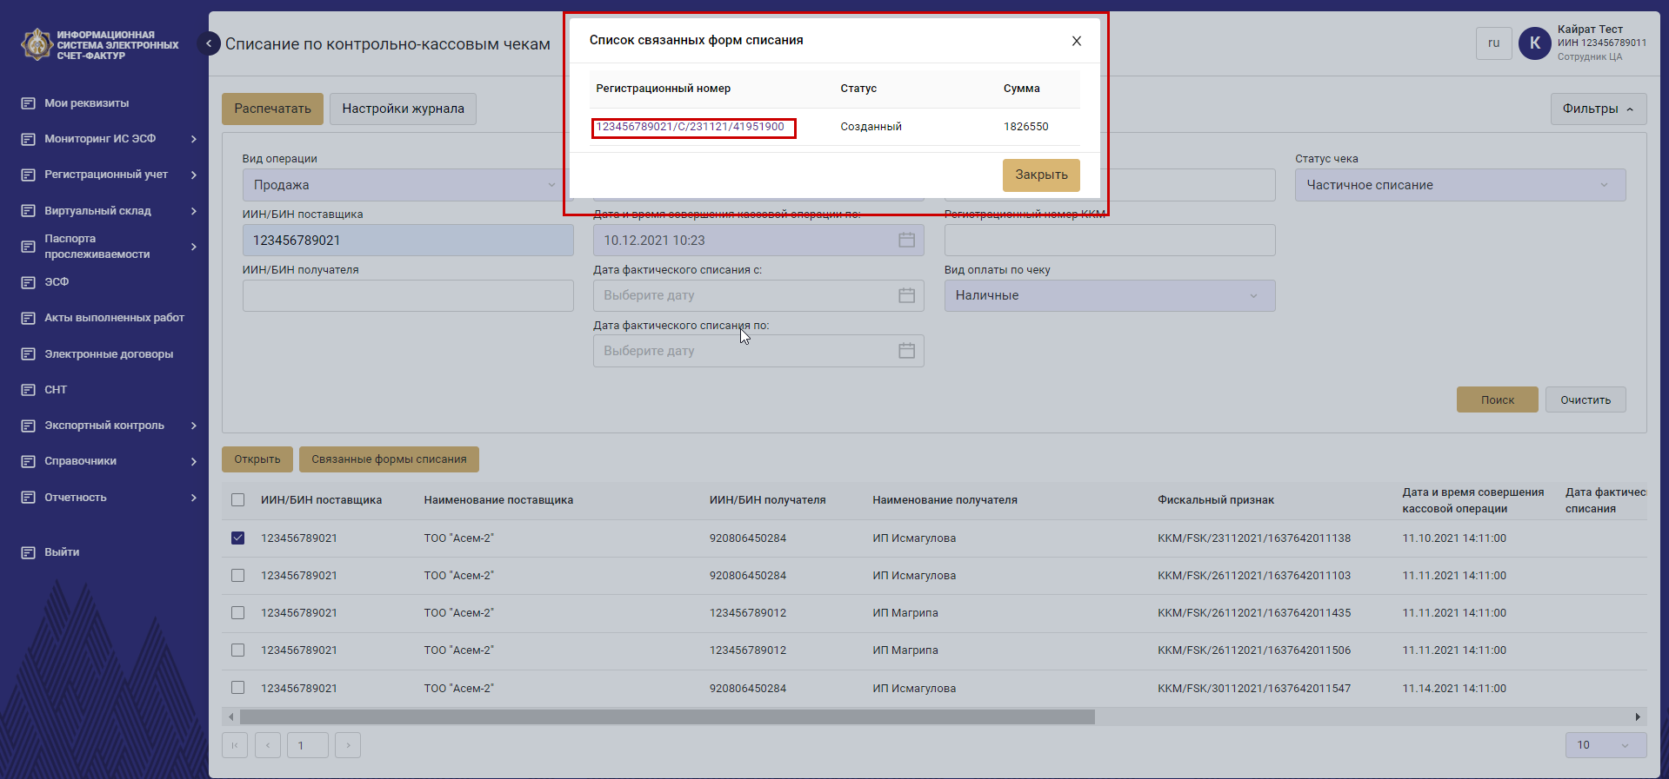
Рисунок 282.
По нажатию откроется форма просмотра формы «списание», где можно просмотреть информацию по списанным товарам.

Поиск, просмотр назначенных полномочий сотрудника предприятия

- Для поиска и просмотра назначенных полномочий сотрудника предприятия необходимо открыть меню «Поиск данных» - «Просмотр назначенных полномочий сотрудника предприятия» (Рисунок 278).

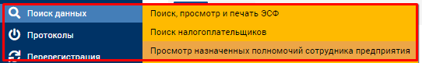
Рисунок 283. Пункт меню «Поиск данных/Просмотр назначенных полномочий сотрудника предприятия»

- Журнал поиска назначенных полномочий сотрудника загружается по умолчанию пустой. В фильтре задайте критерии поиска ИИН сотрудника, ИИН/БИН предприятия, нажмите кнопку «Применить». На экране отобразится результат поиска (Рисунок 279). В поле «Массив назначенных полномочий» отображаются назначенные полномочия.

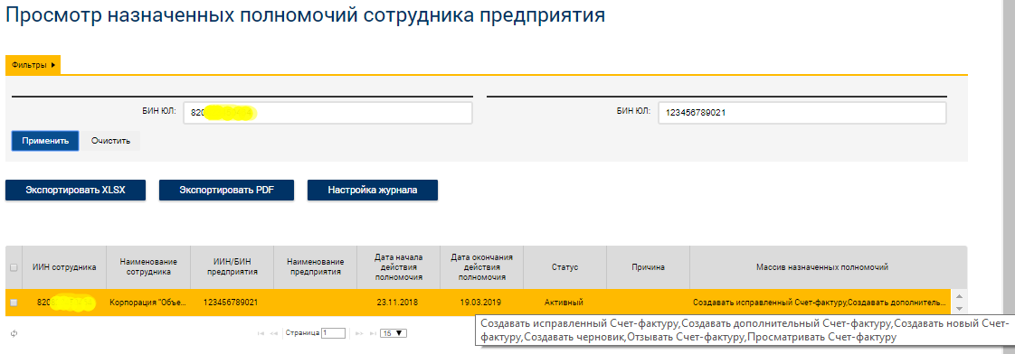
Рисунок 284. Критерии и результат поиска назначенных полномочий сотрудника

- В фильтре можно задать только один критерий в поле «ИИН сотрудника», в этом случае на экране будет выведен результат поиска предприятия, в которых числится данный сотрудник (Рисунок 280).

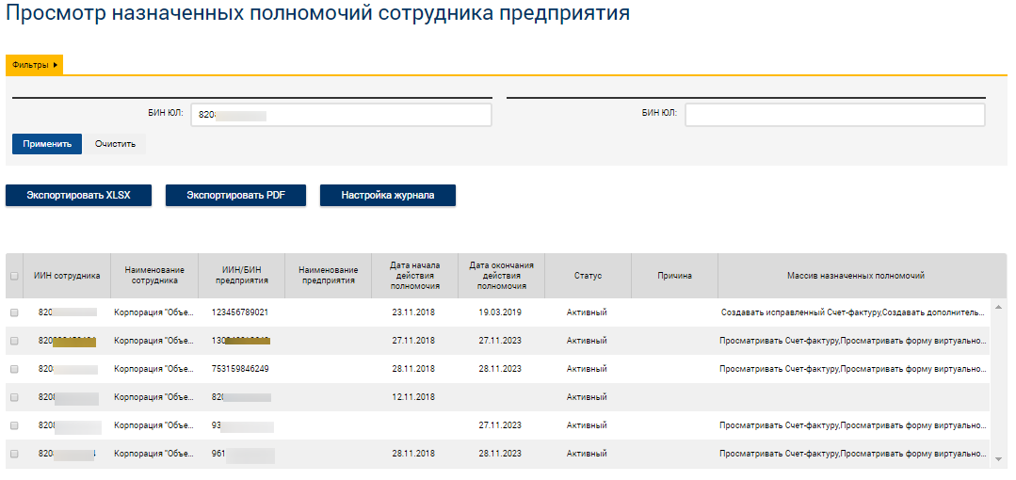
Рисунок 285. Результат поиска назначенных полномочий сотрудника по всем предприятиям

Поиск, просмотр сертификатов CT-1, CT-KZ

- После входа в систему АРМ ИС ЭСФ для просмотра сертификатов необходимо иметь право «Просмотр сертификатов СТ-1, СТ-KZ», зайти в левое меню «Виртуальный склад» - «Сертификаты СТ-1, СТ-KZ».
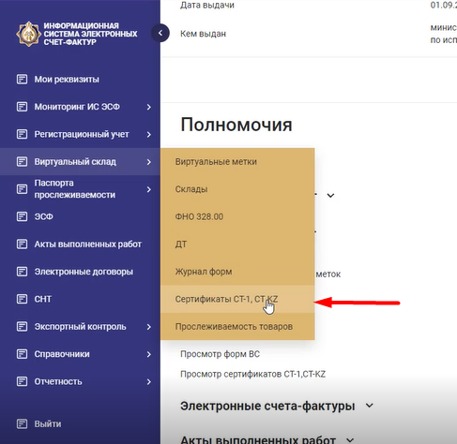
Рисунок 286. Выбор в меню «Сертификаты СТ-1, СТ-KZ»
- В результате откроется Журнал сертификатов СТ-1, СТ-KZ, где в верхней части расположены поля для фильтрации и поиска, а ниже таблица с данными по сертификатам.
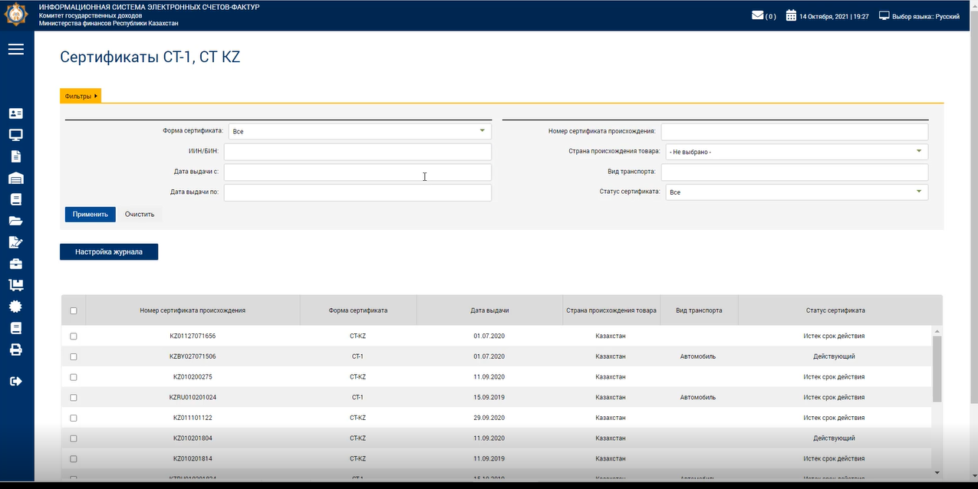
Рисунок 287. Журнал сертификатов СТ-1, СТ-KZ
- Кнопка «Настройка журнала» предназначена для указания отображаемых колонок в журнале.
- При выделении одного сертификата из журнала – открывается для выбора кнопка «Просмотр».
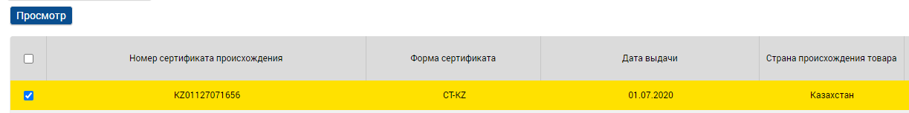
Рисунок 288. Кнопка «Просмотр» журнала Сертификаты формы «СT-KZ» и «СТ-1»
- По нажатию на кнопку «Просмотр» открывается форма просмотра выбранного сертификата:
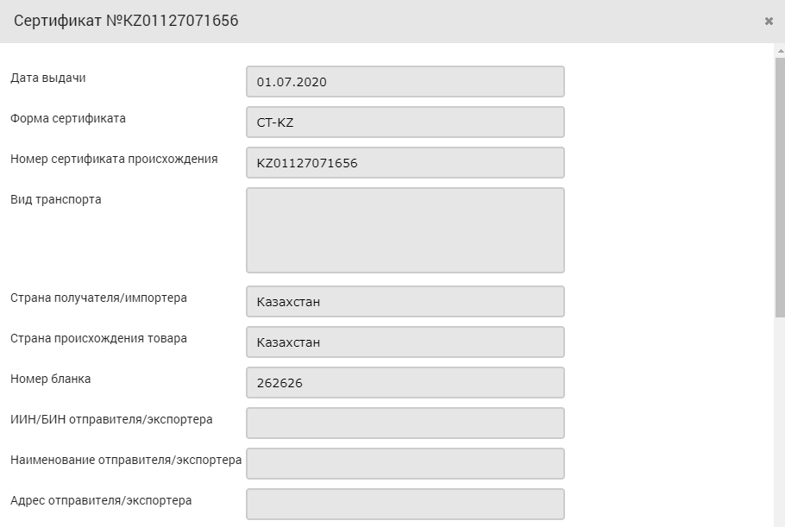
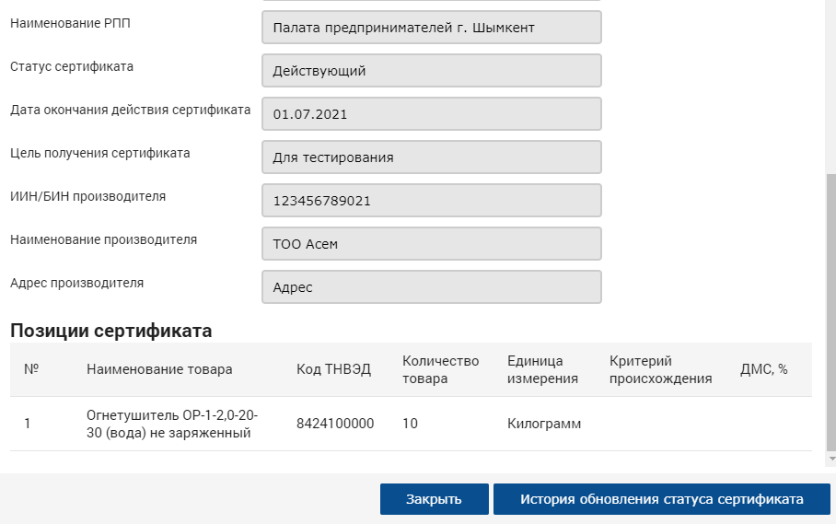
Рисунок 289. Форма просмотра Сертификата формы «СT-KZ»/«СТ-1»

- На форме просмотра сертификата присутствует кнопка «История обновления статуса сертификата»:
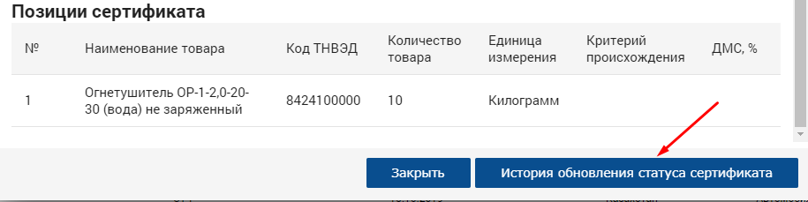
Рисунок 290. Кнопка «История обновления сертификата»
- По нажатию на кнопку открывается история обновления сертификата:
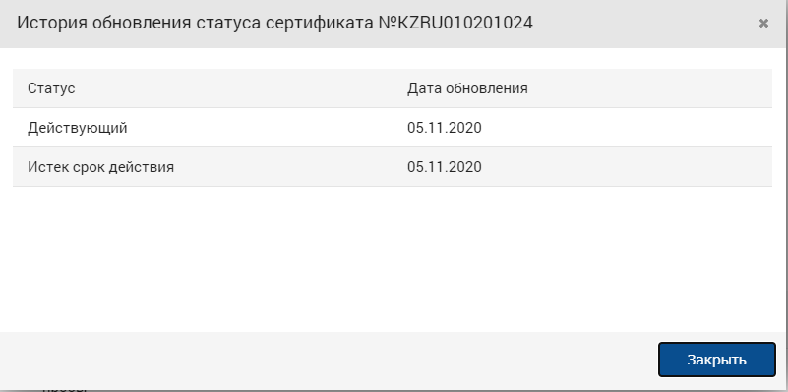
Рисунок 291. Форма «История обновления сертификата»
- Также можно посмотреть связанные документы, в которых использовался выбранный сертификат нажав на соответствующую кнопку.
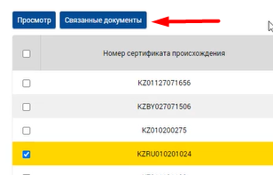
Рисунок 292. Кнопка «Связанные документы»
- После нажатия на кнопку указывается на какое количество был выдан сертификат, в каких документах движения ЭСФ/СНТ был использован и количество остатка неиспользованного количества по сертификату.
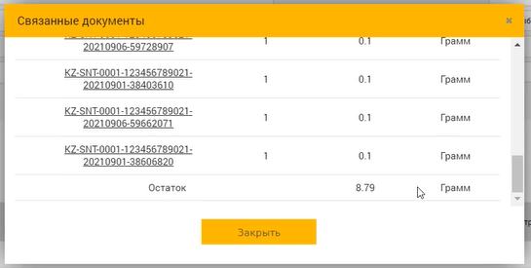
Рисунок 293. Модальное окно «Связанные документы»

Поиск, просмотр разрешительных документов
- После входа в систему АРМ ИС ЭСФ для просмотра разрешительных документов необходимо иметь право «Просмотр разрешительных документов», зайти в левое меню «Экспортный контроль» - «Разрешительные документы».
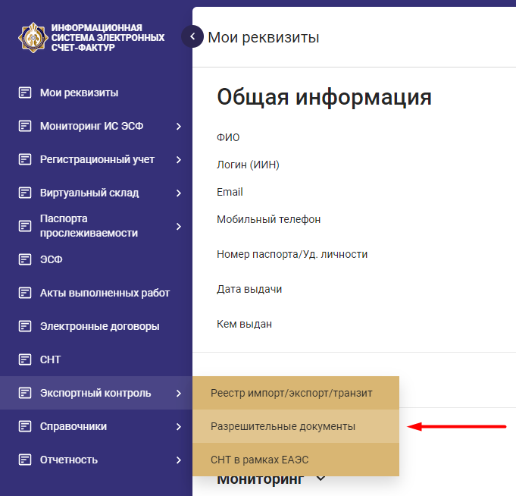
Рисунок 294. Выбор в меню «Разрешительные документы»
- В результате откроется Журнал разрешительных документов, где в верхней части расположены поля для фильтрации и поиска, а ниже таблица с данными по документам.

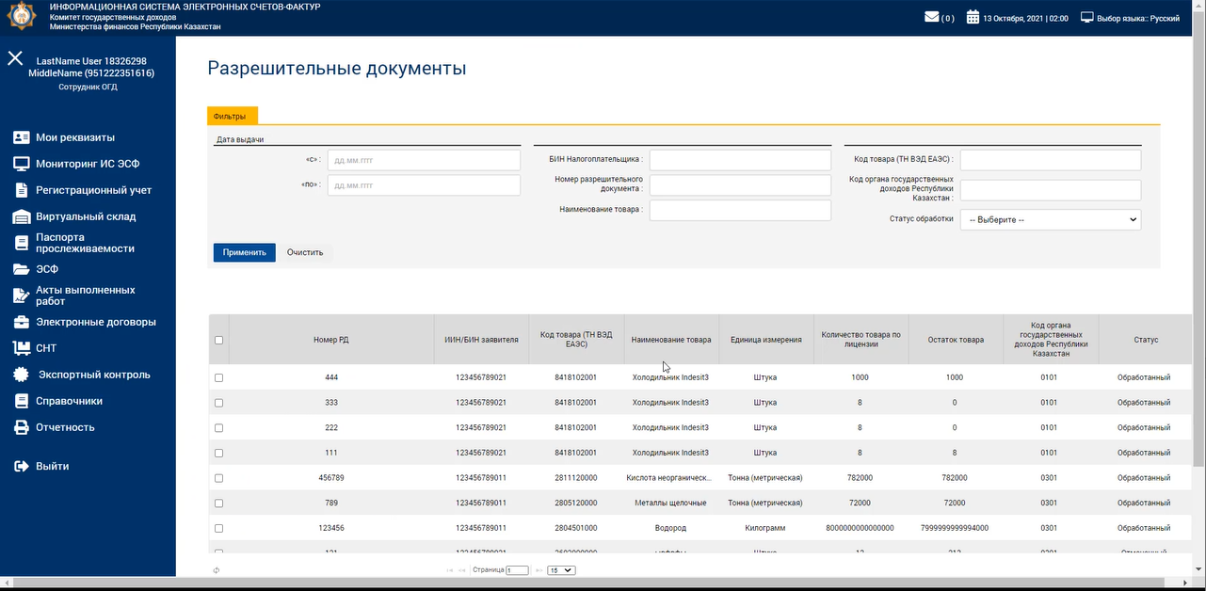
Рисунок 295. Журнал разрешительных документов

Журнал отправки запросов в ИС ГО

Журнал отправки запросов в ИС ГО(Рисунок 291) предназначен для мониторинга состояния запросов, отправленных во внешние информационные системы государственных органов.
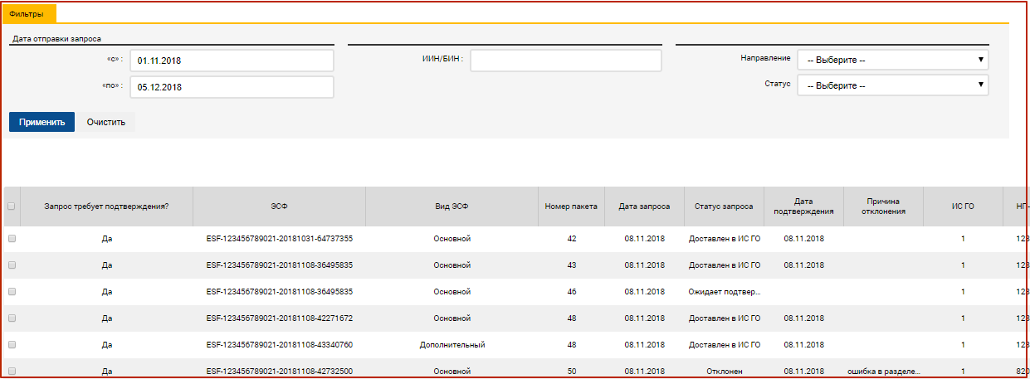
Рисунок 296. Журнал отправки запросов в ИС ГО

- Для поиска и просмотра назначенных полномочий сотрудника предприятия необходимо открыть меню «Поиск данных» - «Поиск запросов в ИС ГО» (Рисунок 292).
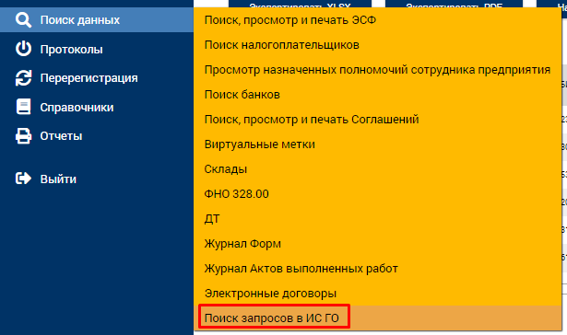
Рисунок 297. Пункт меню «Поиск данных/ Поиск запросов в ИС ГО»

- Фильтр журнала позволяет выполнить поиск запросов. В критериях поиска укажите временной период, ИИН/БИН налогоплательщика. Нажать кнопку «Применить». В табличной части журнала загружен результат поиска (Рисунок 291).

- В журнале имеется возможность просмотреть историю изменения статуса, для этого в списке нужно выбрать запрос и нажать кнопку «Просмотр истории». На экране отображается окно «История жизненного цикла запроса», в котором приведены статусы и даты установки статусов (Рисунок 293).

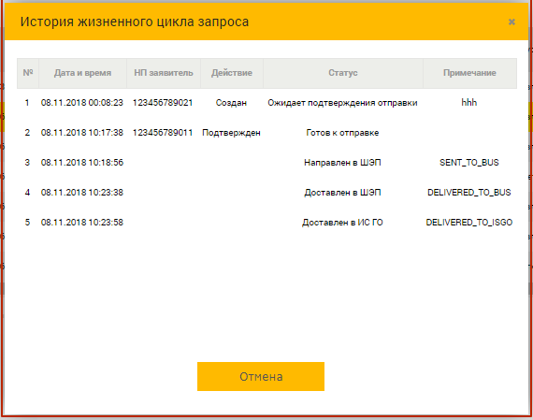
Рисунок 298. Просмотр истории жизненного цикла запроса

  - Выгрузка сведений из справочника «Единицы измерения»

- Для работы со справочником «Единицы измерения» необходимо войти в ИС ЭСФ и выбрать в пункте меню Справочники «Единицы измерения».
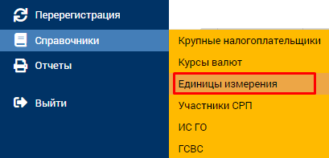
Рисунок 299. Пункт меню «Справочники»

- Для выгрузки полного справочника или результатов поиска/фильтра нужно нажать кнопку «Экспортировать XLS».
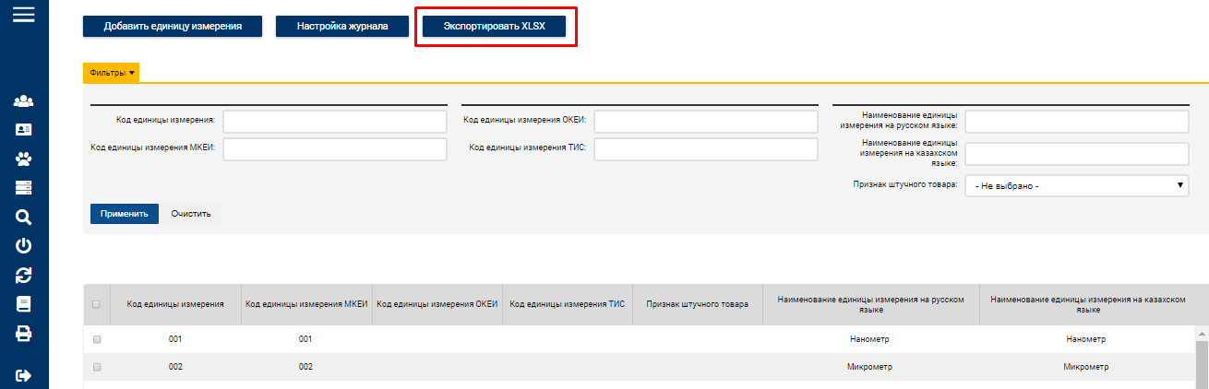
Рисунок 300. Кнопка « Экспортировать XLS»
- После чего произойдет выгрузка файла в формате MS Excel. Файл будет сохранен в папке, которая по умолчанию выбрана для сохранения файлов.
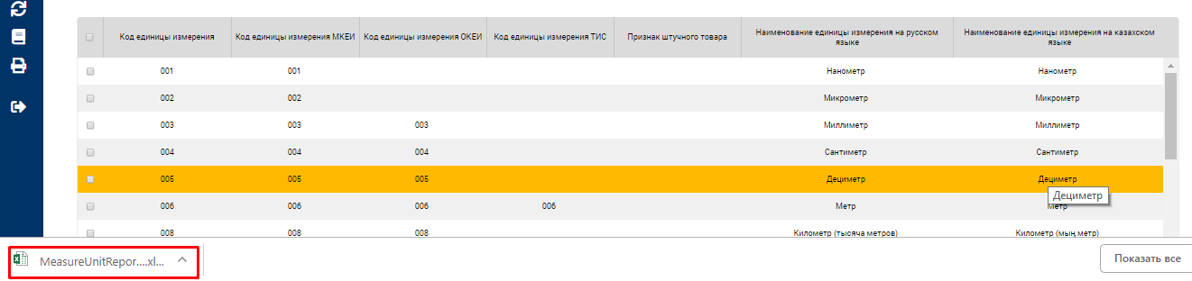
Рисунок 301. Файл в формате MS Excel

  - Выгрузка сведений из справочника «Глобальный справочник виртуального склада»

- Для работы со справочником «Глобальный справочник виртуального склада» необходимо войти в ИС ЭСФ и выбрать в пункте меню Справочники «ГСВС».
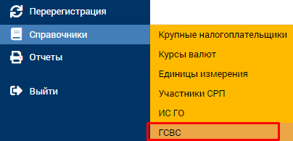
Рисунок 302. Пункт меню «Справочники»

- Для выгрузки полного справочника или результатов поиска/фильтра нужно нажать кнопку «Экспортировать».
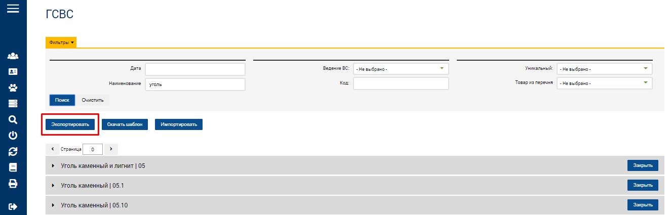
Рисунок 303. Кнопка « Экспортировать»
- После чего произойдет выгрузка файла в формате MS Excel. Файл будет сохранен в папке, которая по умолчанию выбрана для сохранения файлов.
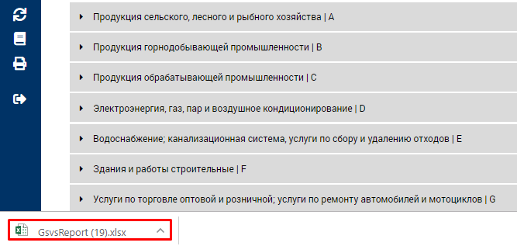
Рисунок 304. Файл в формате MS Excel

  - Выгрузка сведений из справочника «Курсы валют»

- Для работы со справочником «Курсы валют» необходимо войти в ИС ЭСФ и выбрать в пункте меню Справочники «Курсы валют».
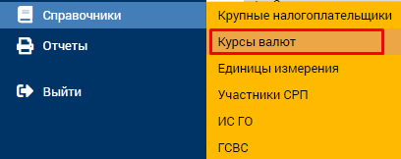
Рисунок 305. Пункт меню «Справочники»

- Для выгрузки результатов поиска/фильтра нужно нажать кнопку «Экспортировать XLSX».
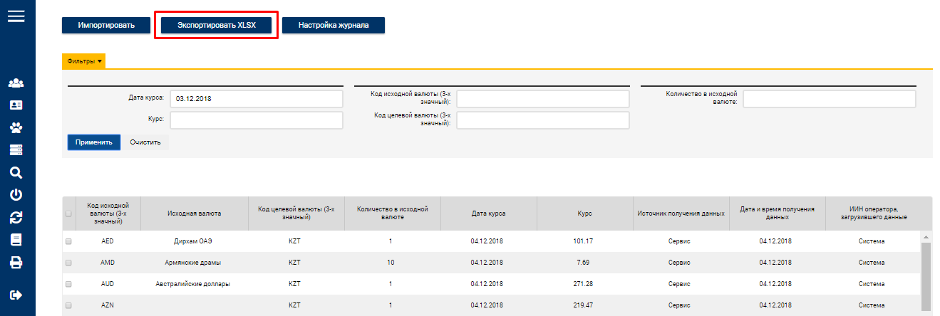
Рисунок 306. Кнопка « Экспортировать XLSX»
- После чего произойдет выгрузка файла в формате MS Excel. Файл будет сохранен в папке, которая по умолчанию выбрана для сохранения файлов.
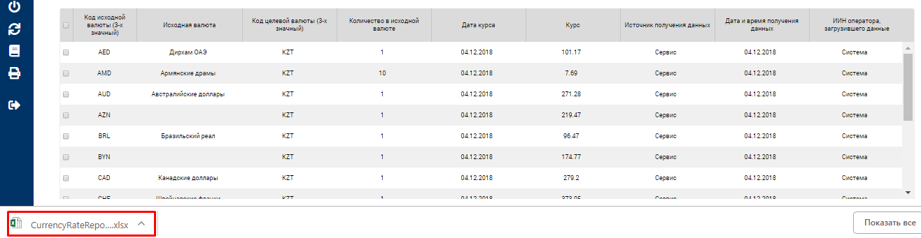
Рисунок 307. Файл в формате MS Excel

  - Выгрузка сведений из Журнала «ДТ»

- Для работы с журналом «ДТ» необходимо перейти в модуль «Поиск данных» и выбрать раздел «ДТ».
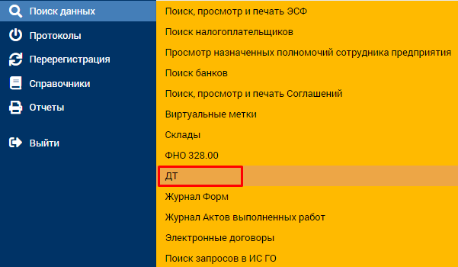
Рисунок 308. Раздел «ДТ»

- Для выгрузки результатов поиска/фильтра нужно нажать кнопку «Экспортировать XLSX».
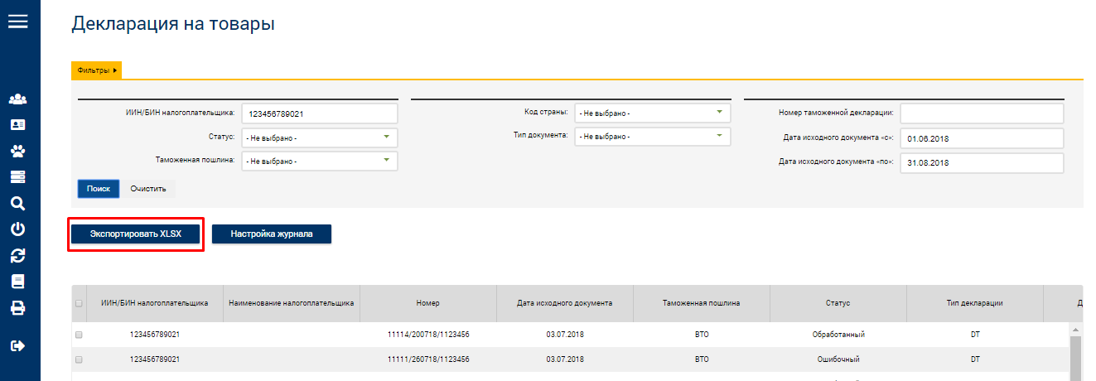
Рисунок 309. Кнопка «Экспортировать XLSX»

- После чего произойдет выгрузка файла в формате MS Excel. Файл будет сохранен в папке, которая по умолчанию выбрана для сохранения файлов.
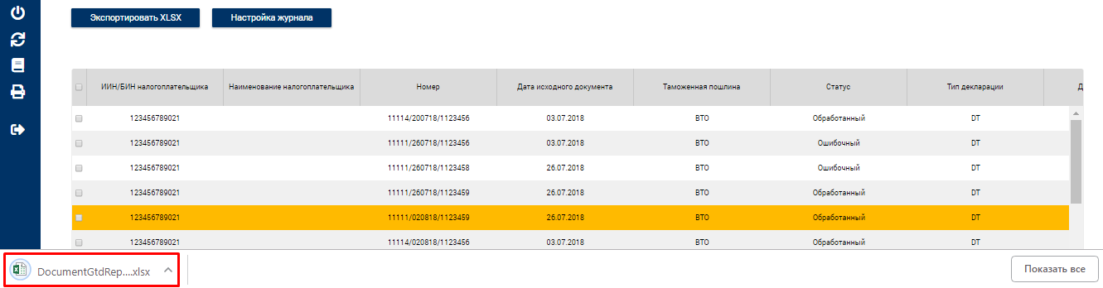
Рисунок 310. Файл в формате MS Excel

  - Выгрузка сведений из Журнала «ФНО 328.00»

- Для работы с журналом «ФНО 328.00» необходимо перейти в модуль «Поиск данных» и выбрать раздел «ФНО 328.00».

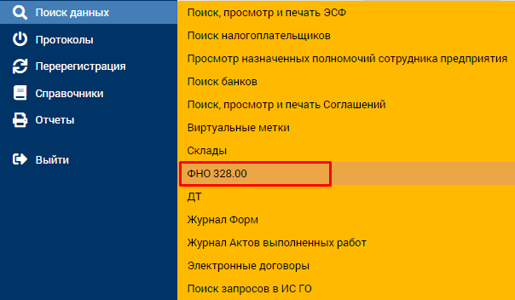
Рисунок 311. Раздел «ФНО 328.00»

- Для выгрузки результатов поиска/фильтра нужно нажать кнопку «Экспортировать XLSX».
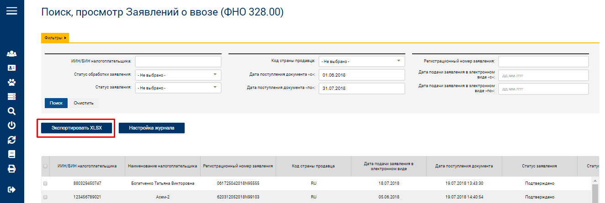
Рисунок 312. Кнопка «Экспортировать XLSX»

- После чего произойдет выгрузка файла в формате MS Excel. Файл будет сохранен в папке, которая по умолчанию выбрана для сохранения файлов.
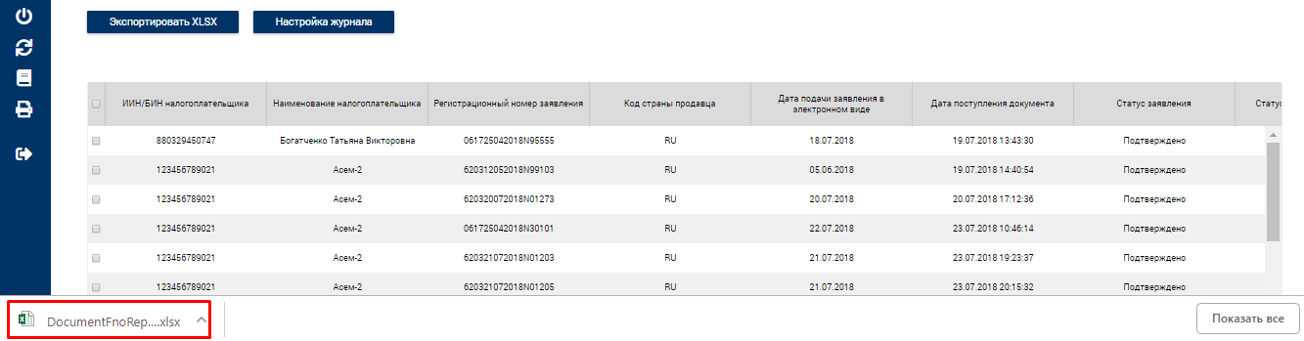
Рисунок 313. Файл в формате MS Excel

  - Выгрузка сведений из Справочника «Крупные налогоплательщики»

- Для работы со справочником «Крупные налогоплательщики» необходимо войти в ИС ЭСФ и выбрать в пункте меню Справочники «Крупные налогоплательщики».

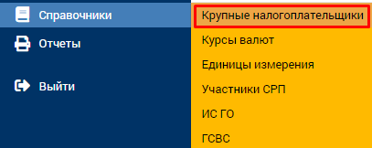
Рисунок 314. Раздел «Крупные налогоплательщики»

- Для выгрузки результатов поиска/фильтра нужно нажать кнопку «Экспортировать XLSX».
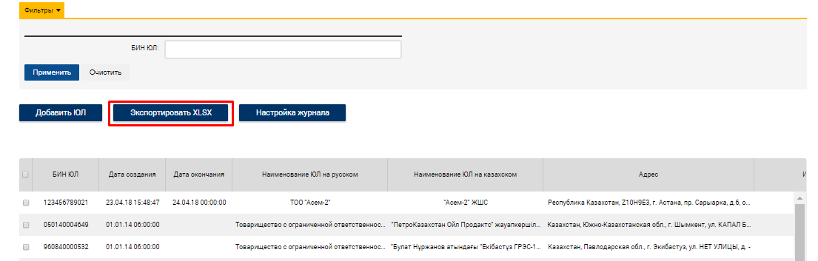
Рисунок 315. Кнопка « Экспортировать XLSX»

- После чего произойдет выгрузка файла в формате MS Excel. Файл будет сохранен в папке, которая по умолчанию выбрана для сохранения файлов.
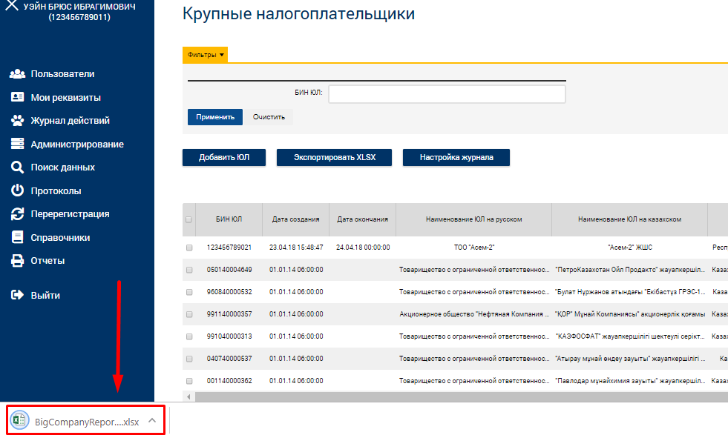
Рисунок 316. Файл в формате MS Excel

  - Выгрузка сведений из Справочника «СРП»

- Для работы со справочником «СРП» необходимо войти в ИС ЭСФ и выбрать в пункте меню Справочники «Участники СРП».

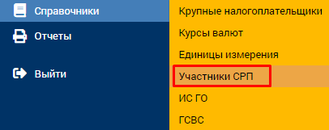
Рисунок 317. Раздел «Участники СРП»

- Для выгрузки результатов поиска/фильтра нужно нажать кнопку «Экспортировать XLSX».
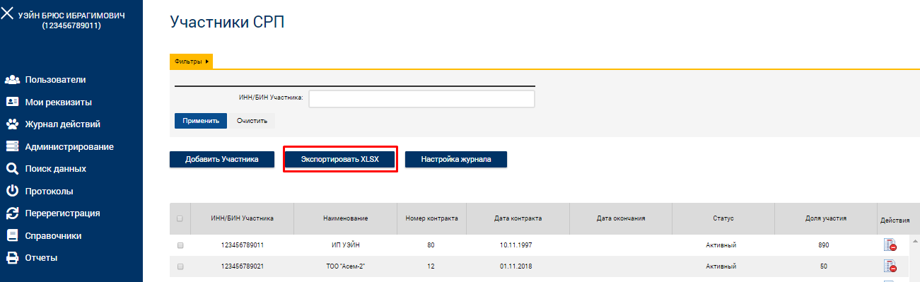
Рисунок 318. Кнопка « Экспортировать XLSX»

- После чего произойдет выгрузка файла в формате MS Excel. Файл будет сохранен в папке, которая по умолчанию выбрана для сохранения файлов.
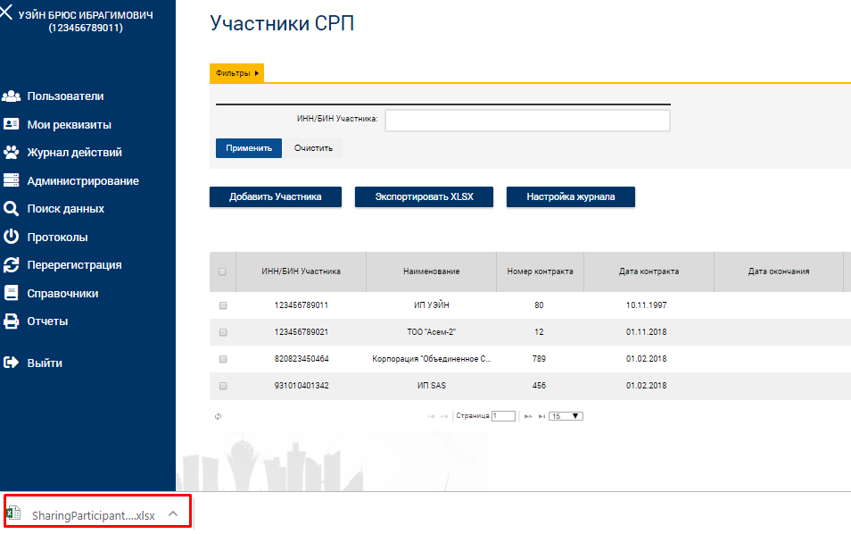
Рисунок 319. Файл в формате MS Excel

  - Выгрузка сведений из «Журнал форм»

- Для работы с «Журналом форм» необходимо перейти в модуль «Поиск данных» и выбрать раздел «Журнал форм».

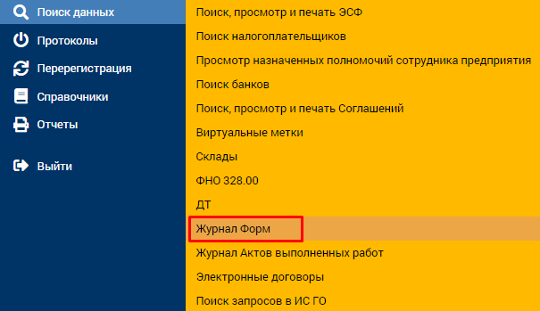
Рисунок 320. Раздел «Журнал форм»

- Для выгрузки результатов поиска/фильтра нужно нажать кнопку «Экспортировать XLSX».
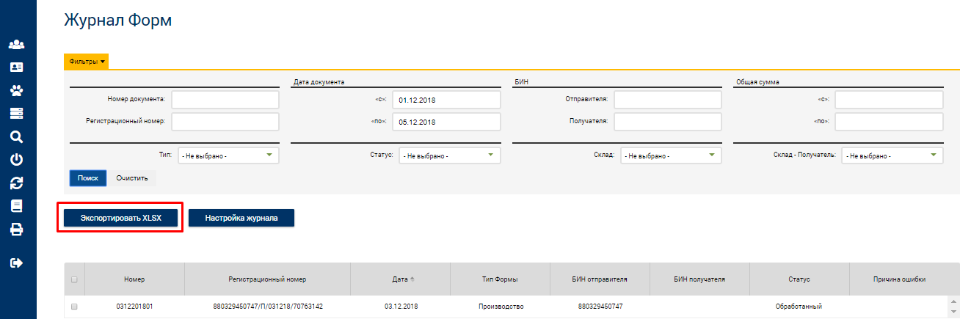
Рисунок 321. Кнопка « Экспортировать XLSX»

- После чего произойдет выгрузка файла в формате MS Excel. Файл будет сохранен в папке, которая по умолчанию выбрана для сохранения файлов.
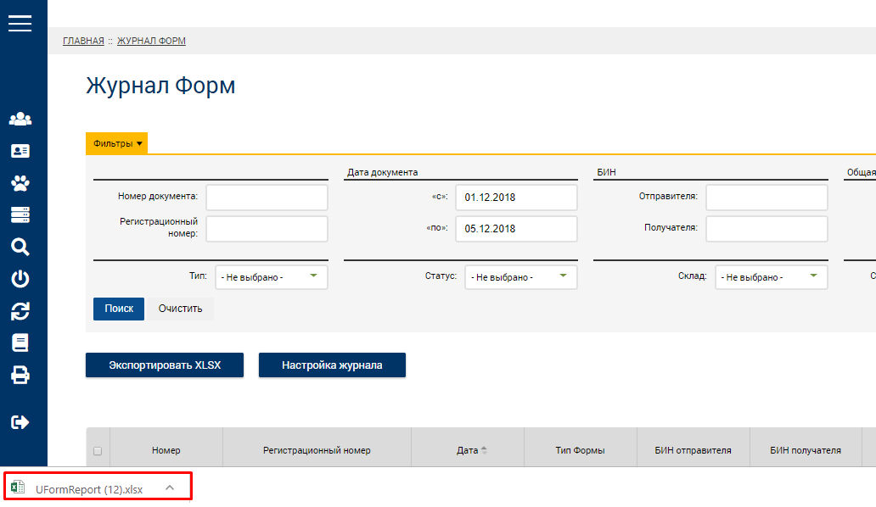
Рисунок 322. Файл в формате MS Excel

  - Выгрузка сведений из Журнала «Склады»

- Для работы с журналом «Склады» необходимо перейти в модуль «Поиск данных» и выбрать раздел «Склады».

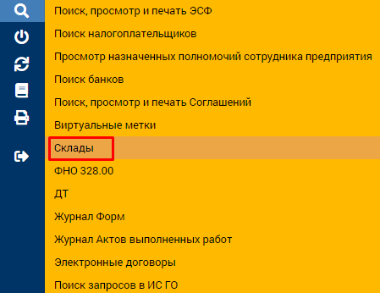
Рисунок 323. Раздел «Склады»

- Для выгрузки результатов поиска/фильтра нужно нажать кнопку «Экспорт журнала».
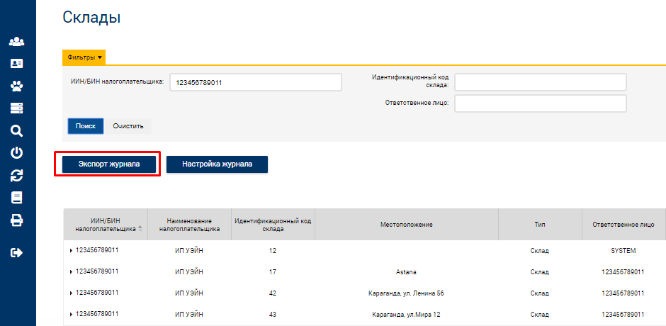
Рисунок 324. Кнопка « Экспорт журнала»

- После чего произойдет выгрузка файла в формате MS Excel. Файл будет сохранен в папке, которая по умолчанию выбрана для сохранения файлов.
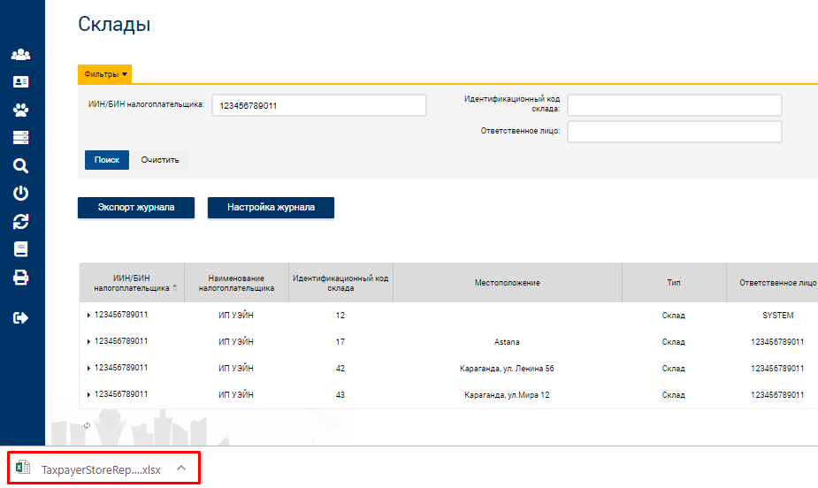
Рисунок 325. Файл в формате MS Excel

  - Выгрузка сведений о назначенных полномочиях сотрудникам

- Для выгрузки сведений о назначенных полномочиях сотрудникам необходимо перейти в модуль «Поиск данных» и выбрать раздел «Просмотр назначенных полномочий сотрудника предприятия».

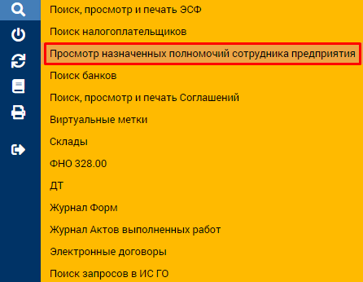
Рисунок 326. Раздел «Просмотр назначенных полномочий сотрудника предприятия»

- Для выгрузки результатов поиска/фильтра нужно нажать кнопку «Экспортировать XLSX».
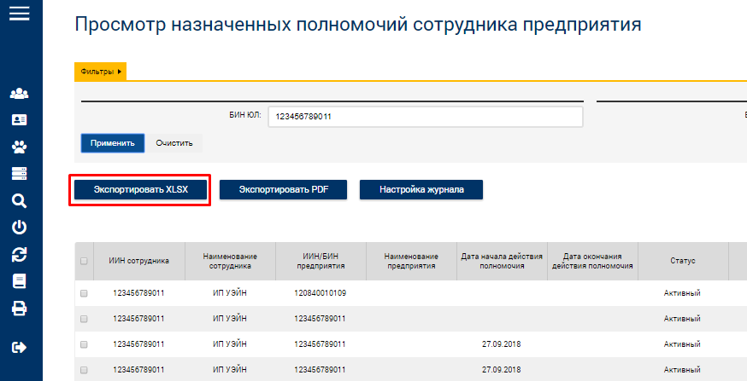
Рисунок 327. Кнопка « Экспортировать XLSX»

- После чего произойдет выгрузка файла в формате MS Excel. Файл будет сохранен в папке, которая по умолчанию выбрана для сохранения файлов.
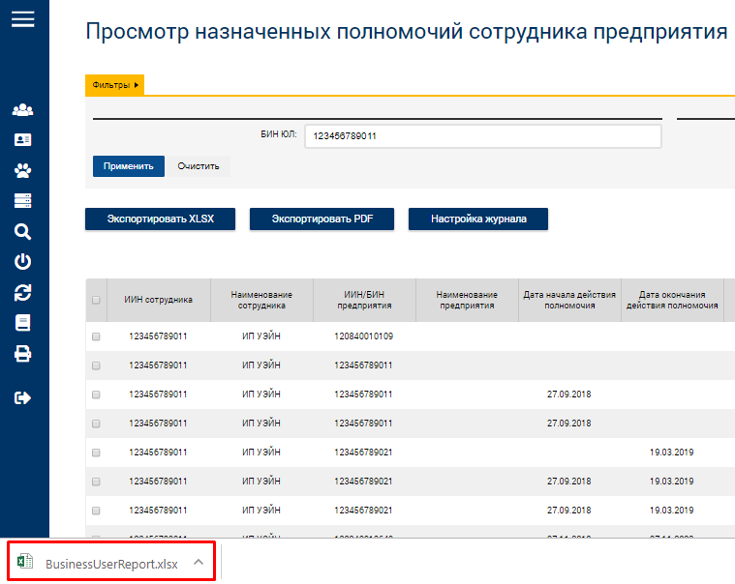
Рисунок 328. Файл в формате MS Excel

  - Выгрузка сведений из «Журнала АВР»

- Для выгрузки сведений из «Журнала АВР» необходимо перейти в модуль «Поиск данных» и выбрать раздел «Журнал Актов выполненных работ».

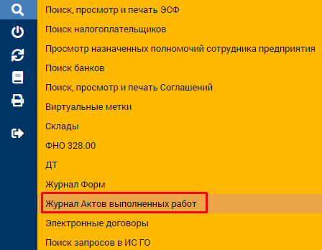
Рисунок 329. Раздел «Просмотр назначенных полномочий сотрудника предприятия»

- Для выгрузки результатов поиска/фильтра нужно нажать кнопку «Экспортировать XLSX».
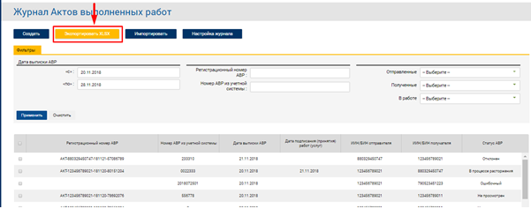
Рисунок 330. Кнопка « Экспортировать XLSX»

- После чего произойдет выгрузка файла в формате MS Excel. Файл будет сохранен в папке, которая по умолчанию выбрана для сохранения файлов.
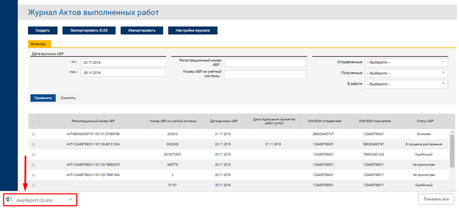
Рисунок 331. Файл в формате MS Excel

  - Ведение справочника «Товары под запретом»
Справочник «Товары под запретом» предназначен для указания товаров, находящихся под запретом на импорт или экспорт в\с Республики Казахстан.
Справочником управляет пользователь с ролью «Администратор ЦА» у которого назначено право «Ведение справочников, кроме справочников «Домен».
Информация из справочника используется в реестре «Импорт\Экспорт\Транзит», а также в модуле «СНТ». При выписке документа на товар из справочника, система блокирует выписку.
- Для добавления\редактирования записи в справочнике, необходимо перейти в раздел «Справочники – Товары под запретом»
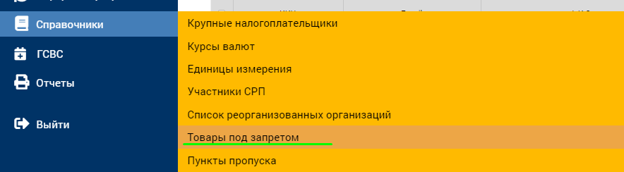
Рисунок 332. Справочнки – Товары под запретом

- После чего отобразится таблица справочника, с возможностью фильтрации по ТНВЭД, Периоду запрета, Направления запрета, Страны
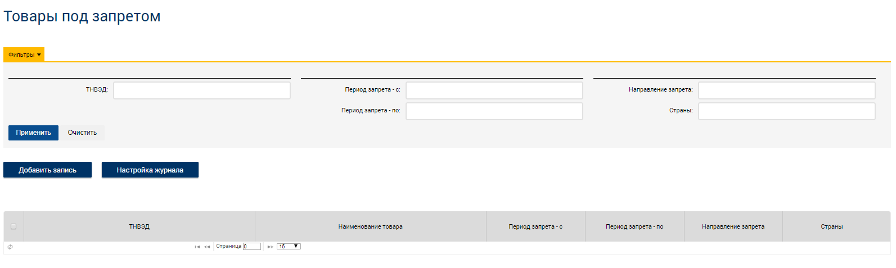
Рисунок 333. Таблица справочнка «Товары под запретом»

- Для добавления записи необходимо нажать кнопку «Добавить запись», в результате откроется окно для добавления. Где указываются следующие атрибуты:
  - ТНВЭД – один 10-тизначный код ТНВЭД;
  - Период запрета с\по – периоды действия запрета
  - Направление запрета – множественный выбор
  - Страны – указываются страна (или страны через запятую) в формате двухзначного кода страны, большими латинскими буквами.
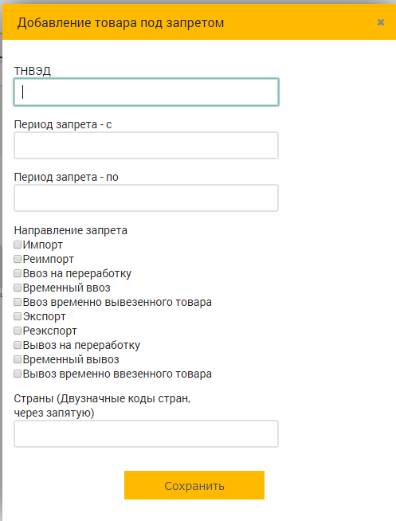
Рисунок 334. Добавление записи в справочник «Товары под запретом»
- Для редактирования созданной записи, необходимо выбрать запись в таблице и нажать кнопку «Редактировать запись». Откроется форма редактирования.
  - Ведение справочника «Пункты пропуска»
Справочник предназначен для управления пунктами пропуска, которые используются в реестре «Импорт\Экспорт\Транзит», в СНТ, а также при добавлении сотрудника ОГД находящийся на пункте пропуска для связывания.
- Для добавления\редактирования записи в справочнике, необходимо перейти в раздел «Справочники – Пункты пропуска»
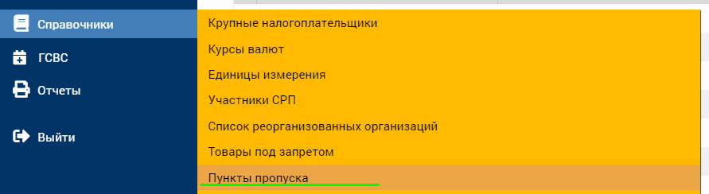
Рисунок 335. Справочник «Пункты пропуска»
- После перехода отобразится таблица с пунктами пропуска
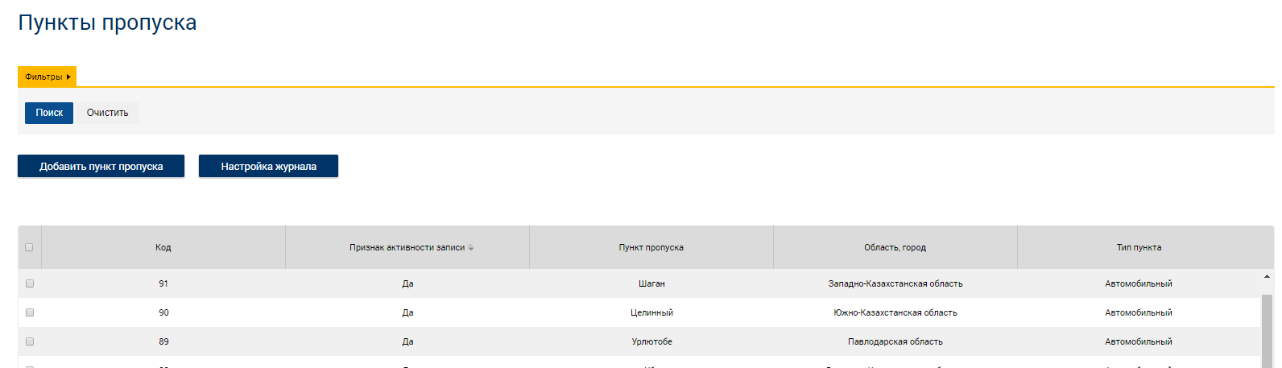
Рисунок 336. Таблица «Пункты пропуска»
- Для добавления записи в справочник, необходимо нажать на кнопку «Добавить пункт пропуска», откроется окно для добавления. При указании кода, который имеется в системе, произойдет редактирование данных.
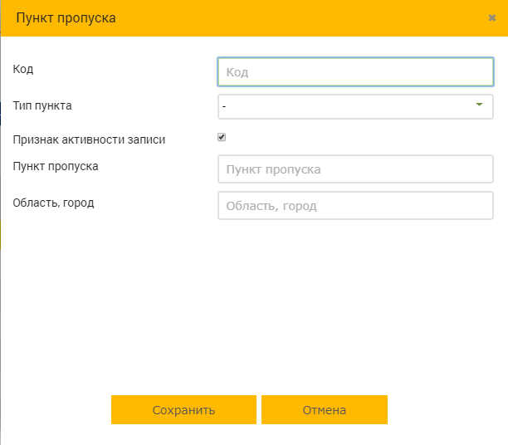
Рисунок 337. Добавление записи в справочник «Пункты пропуска»
  - Ведение «Список НП для модуля «Экспортный контроль»
Список налогоплательщиков, у которых проставлены определенные признаки, к примеру «Признан Банкротом», «Непричастен к импорту» и т.д. используются в реестре «Импорт\Экспорт\Транзит» для подсказки сотруднику управления экспортный контроль, работающий на посту и осуществляющие проверку прохождение товара через границу РК.
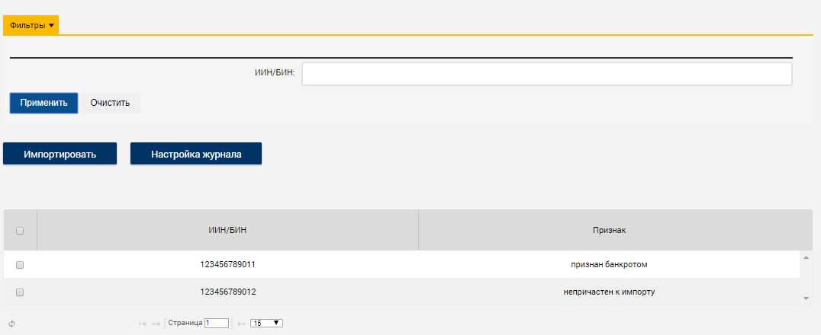
Рисунок 338. Список
Список актуализируется в ручном режиме, путем импорта Excel файла в систему.
Внимание: Актуализации происходит по полному списку данных. Это означает что предыдущие данные очищаются и импортируются весь список.
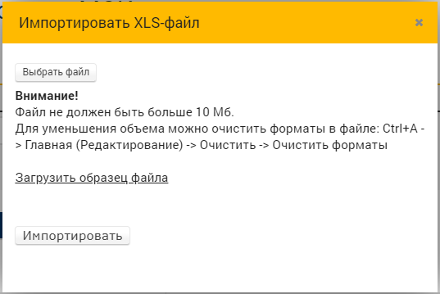
Рисунок 339. Импорт списка
Для импорта, необходимо нажать кнопку «Выбрать файл», указать Excel файл и дождаться сообщение об успешной загрузке, и нажать кнопку «Импортировать». В результате система выведет сообщение о количестве успешно импортированных записях.

  - Ведение «Список ФИО перевозчика для МЭК»
Список перевозчиков, у которых проставлены определенные признаки, к примеру «Лжетранзит», «Непричастен к импорту» и т.д. используются в реестре «Импорт\Экспорт\Транзит» для подсказки сотруднику управления экспортный контроль, работающий на посту и осуществляющие проверку прохождение товара через границу РК.
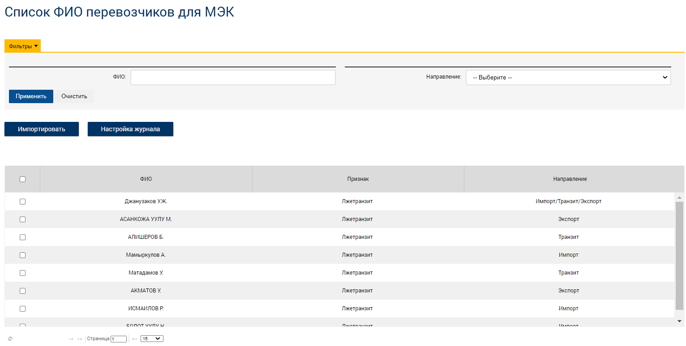
Рисунок 340. Список
Список актуализируется в ручном режиме, путем импорта Excel файла в систему.
Внимание: Актуализации происходит по полному списку данных. Это означает что предыдущие данные очищаются и импортируются весь список.
Рисунок 341. Импорт списка
Для импорта, необходимо нажать кнопку «Выбрать файл», указать Excel файл и дождаться сообщение об успешной загрузке, и нажать кнопку «Импортировать». В результате система выведет сообщение о количестве успешно импортированных записях.

  - Ведение «Список АТС для МЭК»
Список номеров АТС, у которых проставлены определенные признаки, к примеру «Лжетранзит», «Рисковый экспортер» и т.д. используются в реестре «Импорт\Экспорт\Транзит» для подсказки сотруднику управления экспортный контроль, работающий на посту и осуществляющие проверку прохождение товара через границу РК.
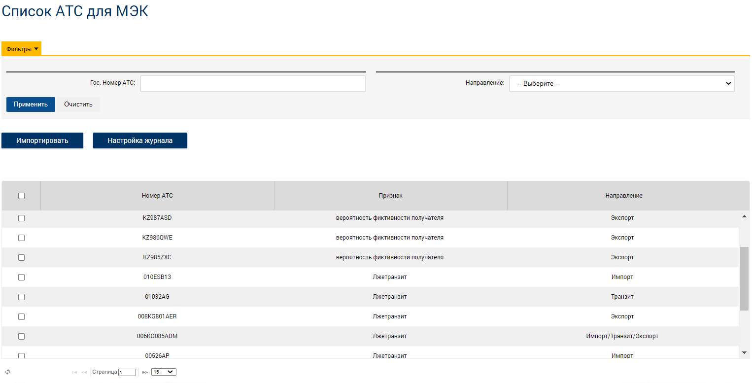
Рисунок 342. Список
Список актуализируется в ручном режиме, путем импорта Excel файла в систему.
Внимание: Актуализации происходит по полному списку данных. Это означает что предыдущие данные очищаются и импортируются весь список.
Рисунок 343. Импорт списка
Для импорта, необходимо нажать кнопку «Выбрать файл», указать Excel файл и дождаться сообщение об успешной загрузке, и нажать кнопку «Импортировать». В результате система выведет сообщение о количестве успешно импортированных записях.

  - Работа с реестром «Импорт\Экспорт\Транзит»
    - Переход в реестр
После входа в системе, пользователь с ролью Сотрудник ОГД перейти в «Режим администратора».
Если у пользователя назначено право «просмотр реестра транзит» - тогда пользователь не сможет создавать записи в реестре.
Если у пользователя назначены права «просмотр реестра транзит» и «редактирование реестра транзит» - тогда пользователь сможет создавать записи в реестре, а также при регистрации сотрудника система запросит указать «Пункт пропуска».
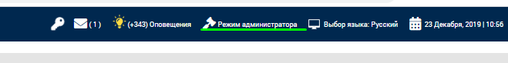
Рисунок 344. Переход в режим адимнистратора
Далее в левом меню необходимо выбрать «Импорт/Экспорт/Транзит».
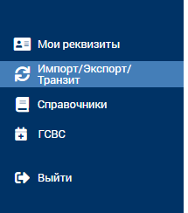
Рисунок 345. Переход в реестр
В результате откроется Реестр «Импорт/Экспорт/Транзит», где в верхней части расположены поля для фильтрации, а ниже таблица с записями в реестре.
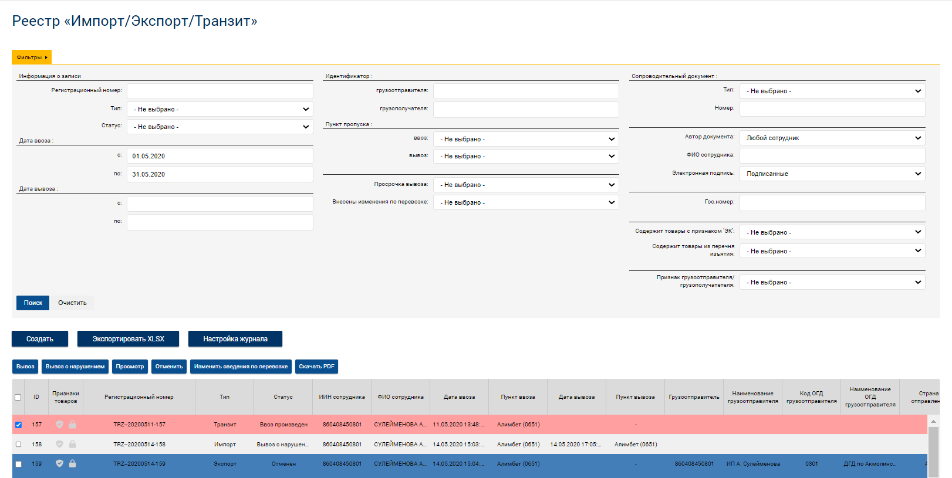
Рисунок 346. Реестр «Импорт\Экспорт\Транзит»
Для поиска нужной записи необходимо указать критерии поиска и нажать кнопку «Поиск». Допускается применение критериев, как по одному, так и по совокупности критериев поиска.
Кнопка «Экспортировать XLSX» предназначена для выгрузки в Excel записей, отображённых в реестре с учетом поиска.
Кнопка «Настройка журнала» предназначена для указания отображаемых колонок в реестре.
    - Создание записи в реестре
Для создания записи в реестре необходимо нажать кнопку «Создать», в результате откроется форма ввода данных.
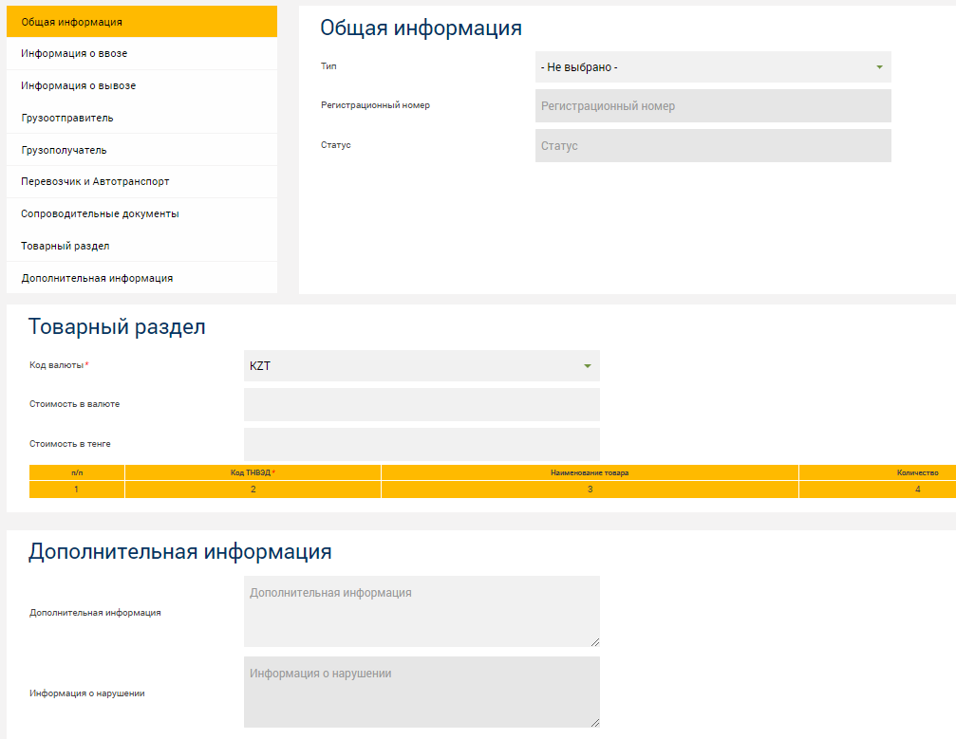
Рисунок 347. Добавление записи в реестр
Далее заполняются поля, указывается «Тип» записи «Импорт», «Экспорт», «Транзит» и так далее. Таким образом заполняются все обязательные и не обязательные поля.
В группах «Грузоотправитель» и «Грузополучатель» доступно указание Резидентов и Нерезидентов РК. По умолчанию указываются резиденты, при этом система проверяет на совпадение ИИН/БИН, с возможностью выбора.
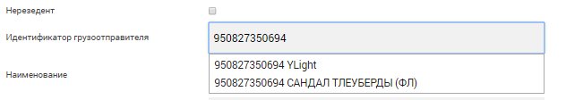
Рисунок 348. Поиск налогоплательщика
При указании галочки «Нерезидент» система не требует заполнение поля «Идентификатор» и достаточно ввести Наименование грузоотправителя и грузополучателя.
В случае если резидент Грузоотправитель или Грузополучатель является заблокированным, система выведет соответствующее информационное сообщение инспектору, с указанием причины блокировки. Запись о Импорте/Экспорте в системе не создастся.
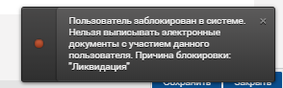
Рисунок 349. Сообщение о признаке налогоплательщика
В разделе «Перевозчик и Автотранспорт» при добавлении записи в полях «ФИО водителя» и «Гос.номер» система проверяет совпадение ФИО перевозчика и номер АТС со справочниками по направлению. В случае совпадения со списком ненадежных перевозчиков и/или АТС система подсветит красным цветом соответствующее поле/поля.
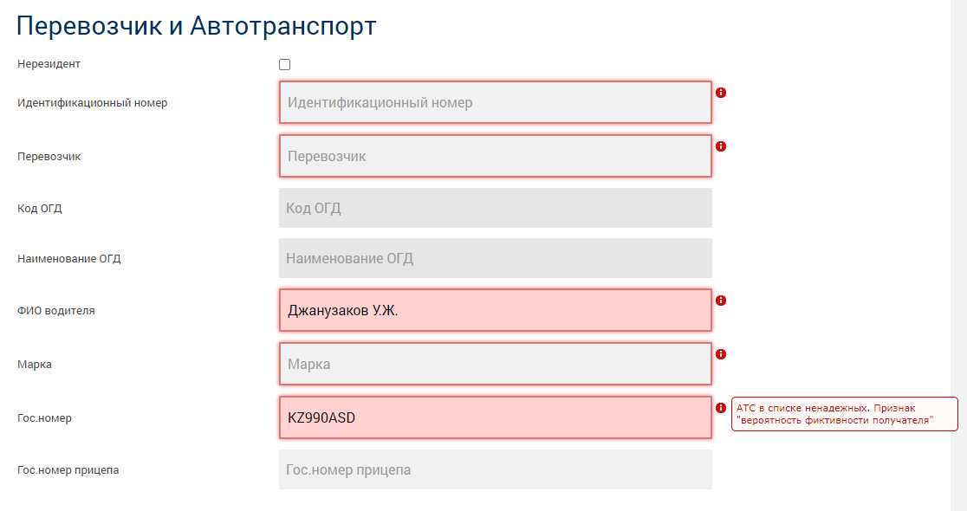
Рисунок 350. Выявление ненадежных перевозчиков и автотранспортов

В разделе «Сопроводительные документы» обязательно указание номера документа, а также загрузка сканированного сопроводительного документа. Для загрузки нажимаем кнопку «Выбрать файл».
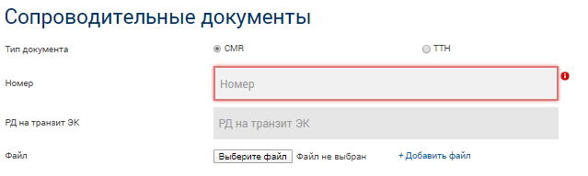
Рисунок 351. Обязательнось полей

Для добавления ввозимого, вывозимого, транзитного товара в Товарном разделе необходимо нажать на знак «+».
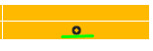
Рисунок 352. Добавление товара
Далее откроется форма поиска товара по коду ТНВЭД, наименованию, а также возможен выбор из дерева.
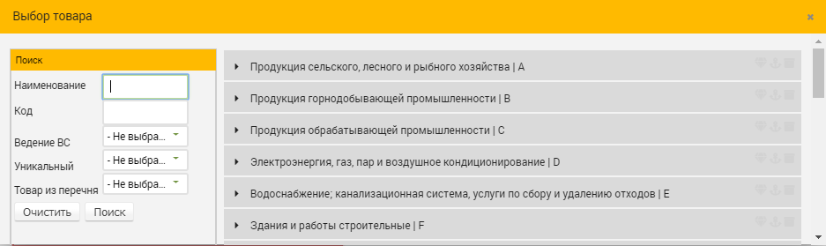
Рисунок 353. Поиск товара в справочнике
После выбора товара нажимаем кнопку «Выбрать», в результате данные по выбранной записи перенесутся в Товарный раздел, где необходимо заполнить оставшиеся данные «Количество», «Единица измерения», «Сумма».
Рисунок 354. Товарный раздел
В случае необходимости добавления следующего товара необходимо повторно нажать знак «+». Для удаления товара из списка нажимаем знак «-».
После заполнения всех полей нажимаем кнопку «Ввоз произведен», в результате система запросит подписание ЭЦП, либо с помощью QR (необходимо выбирать файл ЭЦП с префиксом RSA_...).
При нажатии «Сохранить черновик», система сохранить запись в реестре со статусом «черновик» для последующего редактирования.
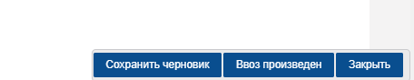
Рисунок 355. Функциональные кнопки
После подписания система создаст запись в реестре, с информацией о пункте пропуска, привязанного к инспектору УЭК, включая дату и время создания записи.
При наличии ошибок форматно-логического контроля система подсветит поля красным цветом и выведет соответствующие сообщения.
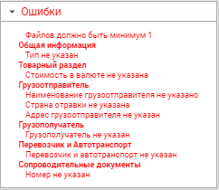
Рисунок 356
При выделении записи в реестре система отобразит доступные кнопки для управления записью.
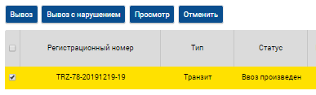
Рисунок 357
Кнопки «Вывоз» и «Вывоз с нарушением» применятся для записи с типом «Транзит». На пункте пропуска, с которого вывозится товар, инспектор ОГД производит поиск записи в реестре о ввозе товара на территорию РК. После нахождения и физическом досмотре/осмотре транзитного товара, инспектор УЭК нажимает кнопку «Вывоз» в случае вывоза без нарушений и «Вывоз с нарушением» в случае нарушения. Далее необходимо подписать запись ЭЦП, либо с помощью QR, в результате статус изменится на «Вывоз произведен» и «Вывоз с нарушением» соответственно.
При нажатии кнопки «Просмотр» система откроет выбранную запись на просмотр.
Кнопка «Отменить» позволяет отменить созданную запись в статусе «Ввоз произведен», при этом отмена доступна только инспектору, создавшему запись в реестре.
Для записи с типом «Импорт» после создания ничего делать не требуется, так как записи сразу присваивается статус «Ввоз произведен».
Для записи с типом «Экспорт» сразу после создания, необходимо выбрать запись в реестре и нажать кнопку «Вызов», подписать ЭЦП, либо с помощью QR, в результате запись изменит статус на «Вывоз произведен».
Провоз товара с признаком «Экспортный контроль»
При добавлении товара с признаком «Экспортный контроль» инспектору доступно визуальное отображение признака в виде
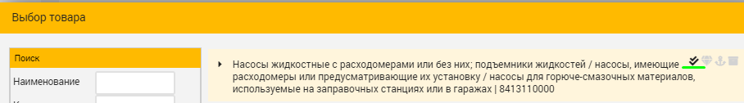
Рисунок 358
После сохранения записи в реестре запись будет подсвечена желтым цветом, означающая что провозится товар с признаком «экспортный контроль».
Провоз товара под запретом
При добавлении товара, находящегося в данный момент под запретом, система отобразит соответствующее информационное сообщение инспектору и запретит создание записи в реестре.
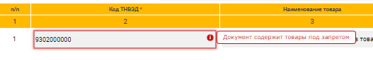
Рисунок 359

ИИН\БИН находится в Списке НП для модуля Экспортный контроль
В случае если ИИН\БИН признан банкротом, непричастных к импорту или другое, Система выведет информационное сообщение инспектору УЭК в правом нижнем углу. После сохранения данных в реестре запись, будет подсвечена синим цветом. Также доступны колонки в таблице реестра с отображением признака налогоплательщика.
Сопроводительная накладная на товары (СНТ)
После создания записи по ввозу в реестре по транзитным и импортным перевозкам при выборе реестра система предоставляет возможность печати бланка в pdf формате (кнопка «Скачать PDF»).
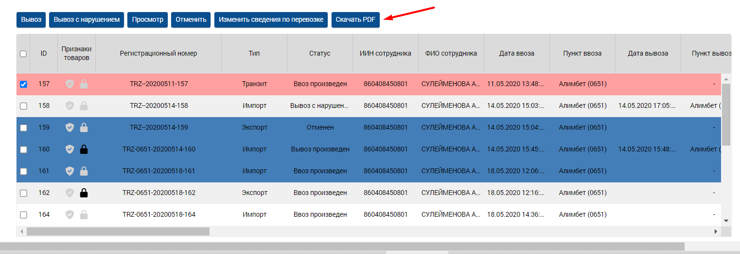
Рисунок 360. Кнопа для скачивания СНТ
Выявление «лжетранзит»
По истечении 20 дней от даты ввоза без отметки вывоза транзитной перевозки, система подсвечивает красным («лжетранзит») записи в Реестре Импорт/Экспорт/Транзит.
При открытии реестров по истечении 20 дней от даты ввоза без отметки вывоза транзитной перевозки система показывает сколько дней не был осуществлен вывоз.
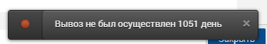
Рисунок 361. Уведомление о количестве дней просрочки вывоза
Если в записи по ввозу в реестре по транзитным перевозкам отсутствует фиксация выезда, то при внесении сведений по гос. номеру АТС система выдает сообщение «НЕ ЗАВЕРШЕННЫЙ ТРАНЗИТ».
Если в записи по ввозу в реестре по транзитным перевозкам отсутствует фиксация выезда по истечении 20 дней, то при внесении сведений по гос. номеру АТС система выдает сообщение «РИСК «ЛЖЕТРАНЗИТ»».
Изменение сведений по перевозке в разделе «Перевозчик и Автотранспорт»
При выборе реестра по транзитным перевозкам в статусе «Ввоз произведен» для сотрудников с полномочием «Редактирование реестра импорт/экспорт/транзит» доступна кнопка «Изменить сведения по перевозке».
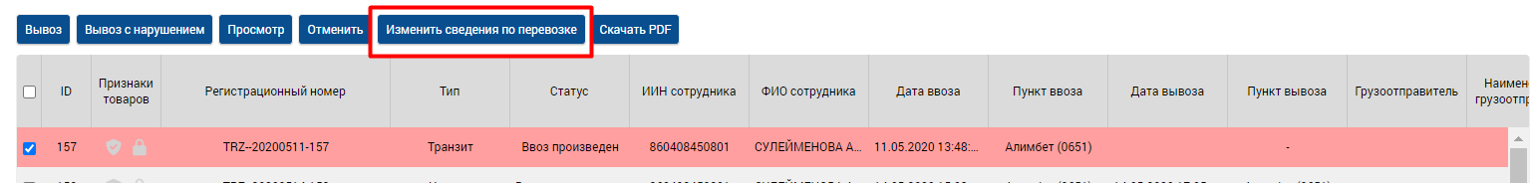
Рисунок 362. Кнопка для изменения сведений по перевозке
После нажатия на кнопку в разделе «Перевозчик и Автотранспорт» появятся поля для добавления новых записей по разделу без удаления старых.
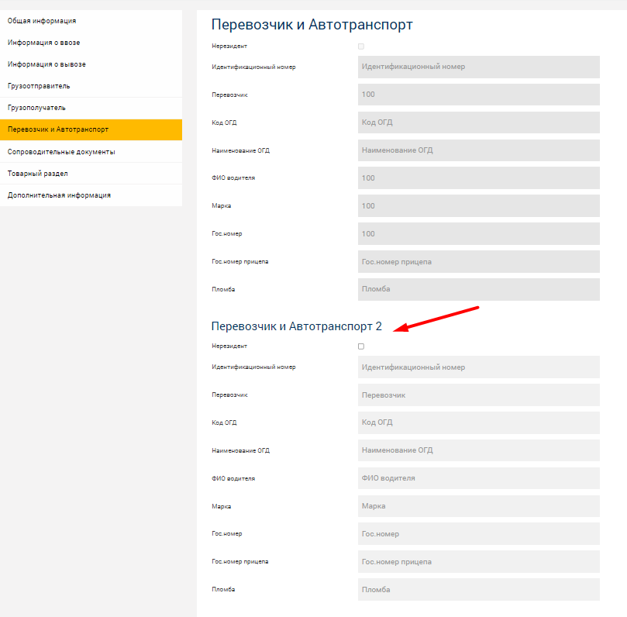
Рисунок 363. Дополнительные поля раздела «Перевозчик и Автотранспорт»
После заполнения полей необходимо сохранить изменения подписав ЭЦП ключом, либо с помощью QR, а также после этого кнопка отмены реестра недоступна.

  - Формирование Отчета для модуля Экспортный контроль
Для перехода в модуль формирования отчета для модуля Экспортный контроль необходимо в левой вкладке меню выбрать «Отчетность» - «Отчет МЭК»:
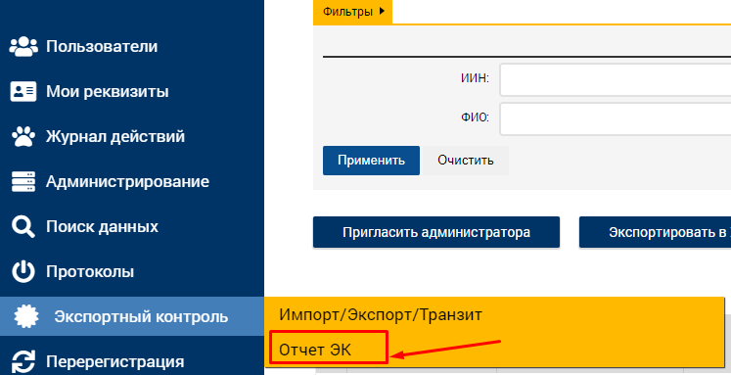
Рисунок 364. Выбор в меню «Отчет ЭК»
Система отобразит интерфейс для формирования отчета ЭК:
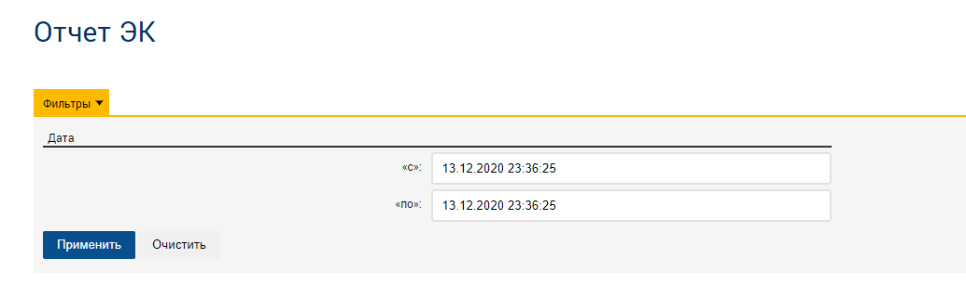
Рисунок 365. Отчет ЭК
Для формирования Отчета необходимо выбрать дату и время формирования «с» - «по» в пределах одного месяца:
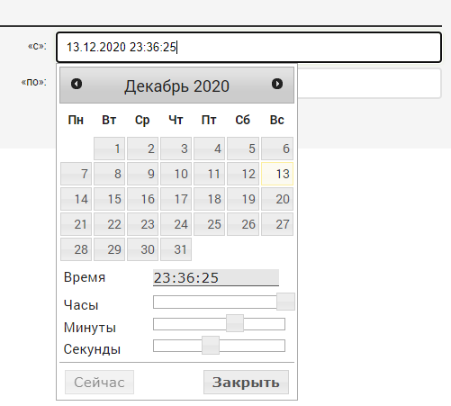
Рисунок 366. Выбор фильтра

И нажать кнопку «Применить»:
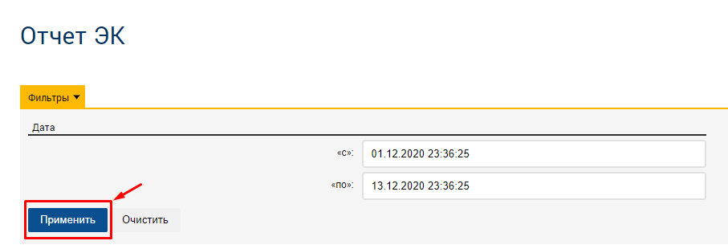
Рисунок 367. Кнопка «Применить»
После нажатия кнопки «Применить» появится кнопка для скачивания готового Отчета ЭК:
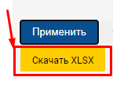
Рисунок 368. Кнопка «Применить»

  - Формирование Отчета по СНТ в рамках модуля Экспортный контроль
Для перехода в модуль формирования отчета по СНТ на ввоз/вывоз/перемещение для модуля Экспортный контроль необходимо в левой вкладке меню выбрать «Отчетность» - «Отчет по СНТ в рамках МЭК»:
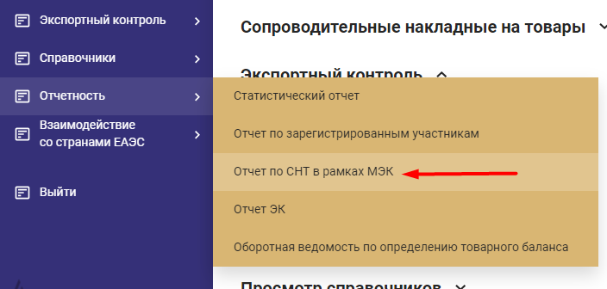
Рисунок 369. Выбор в меню «Отчет по СНТ в рамках МЭК»
Система отобразит интерфейс для формирования отчета по СНТ в рамках МЭК:
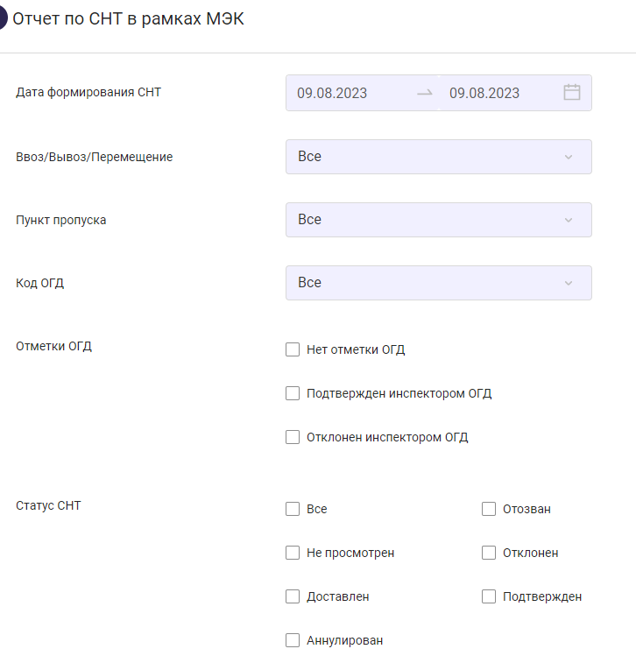
Рисунок 370. Отчет по СНТ в рамках МЭК
Для формирования Отчета необходимо выбрать дату и время формирования «с» - «по» не превышающую один месяц:
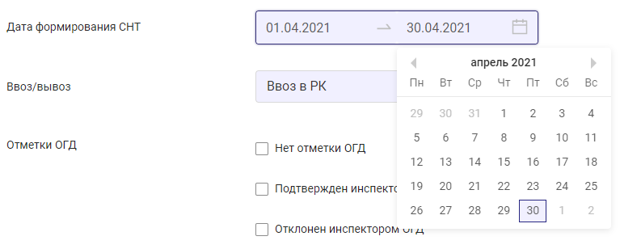
Рисунок 371. Выбор фильтра
Проставить отметки на статусы СНТ и Отметки ОГД, которые необходимы для формирования отчета.
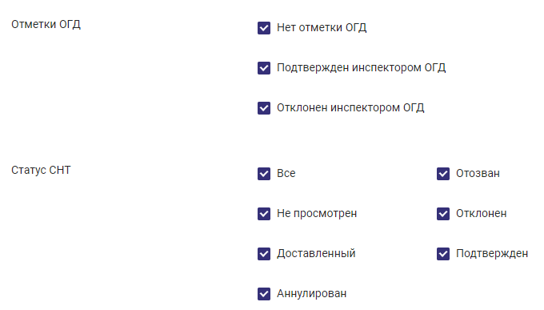
Рисунок 372. Выбор статусов СНТ

И нажать кнопку «Скачать XLS» или «Скачать PDF»:
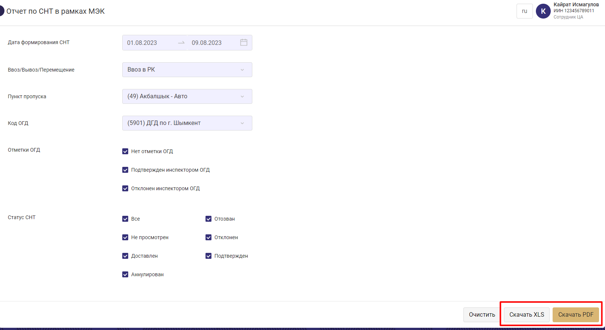
Рисунок 373. Кнопки для скачивания
  - Визуализация данных по ЭСФ
- Для того, чтобы воспользоваться визуализаций данных по ЭСФ и выгрузкой данных по товарной части ЭСФ необходимо наличие права «Визуализация данных по ЭСФ». Далее открыть меню «ЭСФ». Отображается журнал поиска ЭСФ «Поиск, просмотр и печать ЭСФ».

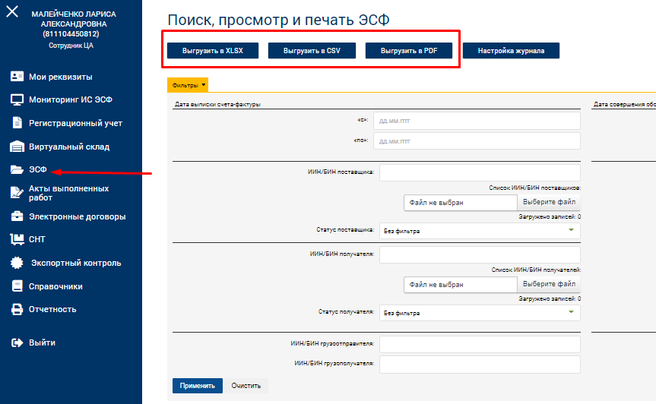
Рисунок 374. Кнопки для выгрузки отчета
- Для поиска нужной записи необходимо указать критерии поиска и нажать кнопку «Поиск». Допускается применение критериев, как по одному, так и по совокупности критериев поиска.
- При помощи кнопки «Выгрузить XLSX» осуществляется выгрузка в Excel данных по товарам ЭСФ из записей, отображённых в реестре с учетом поиска.
- Кнопка «Выгрузить CSV» предназначена для выгрузки данных в scv файл по товарам ЭСФ из записей, отображённых в реестре с учетом поиска.
- Кнопка «Выгрузить PDF» предназначена для выгрузки отчета в PDF файл. В отчет выгружаются данные по товарам ЭСФ из записей, отображённых в реестре с учетом поиска. (Рисунок 369. Кнопки для выгрузки отчета)
- Для быстрого просмотра всех товаров по ЭСФ необходимо выбрать запись из реестра. Отобразится таблица с товарами.

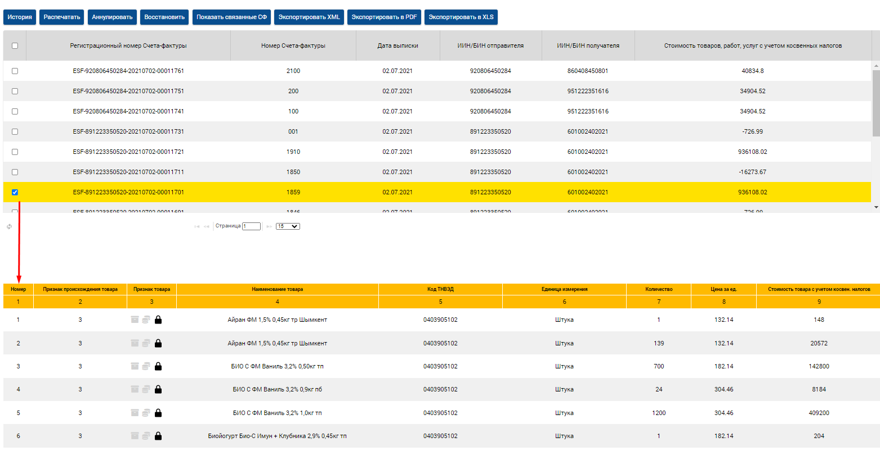
Рисунок 375. Визуализация товаров по ЭСФ
  - Визуализация данных по СНТ
- Для того, чтобы воспользоваться визуализаций данных по СНТ и выгрузкой данных по товарной части СНТ необходимо наличие права «Визуализация данных по СНТ». Далее открыть меню «СНТ». Отображается журнал поиска СНТ «Поиск, просмотр и печать СНТ».

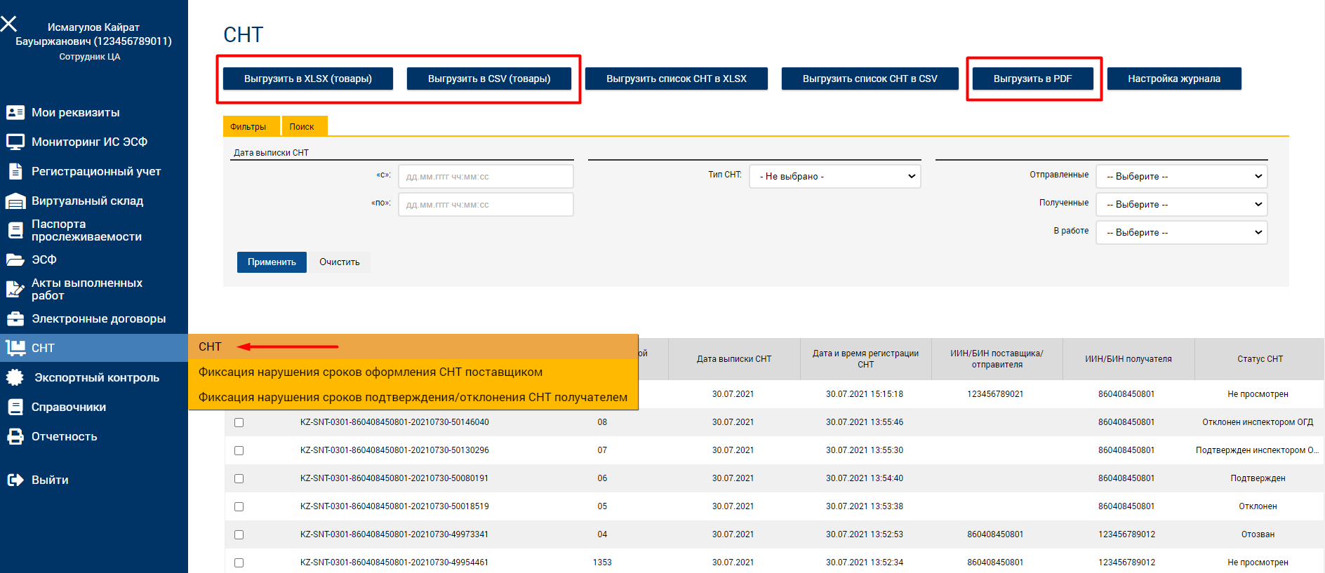
Рисунок 376 Кнопки для выгрузки отчета
- При помощи кнопки «Выгрузить в XLSX (товары)» осуществляется выгрузка в Excel данных по товарам СНТ из записей, отображённых в реестре с учетом поиска.
- Кнопка «Выгрузить в CSV (товары)» предназначена для выгрузки данных в csv файл по товарам СНТ из записей, отображённых в реестре с учетом поиска.
- Кнопка «Выгрузить PDF» предназначена для выгрузки отчета в PDF файл. В отчет выгружаются данные по товарам СНТ из записей, отображённых в реестре с учетом поиска. (Рисунок 371 Кнопки для выгрузки отчета)
- Для поиска нужной записи необходимо указать критерии поиска и нажать кнопку «Поиск». Допускается применение критериев, как по одному, так и по совокупности критериев поиска.
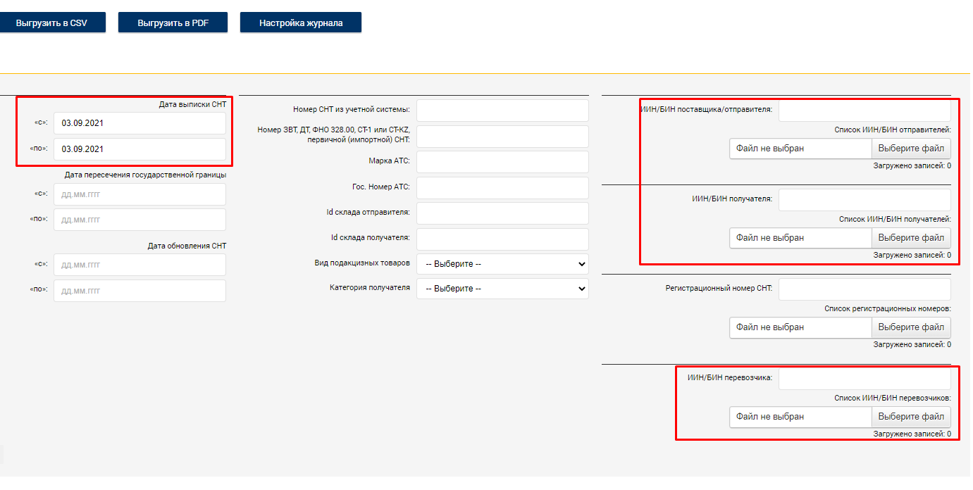
Рисунок 377. Критерии поиска товаров по СНТ

- В поиске по «Дате выписки СНТ» возможно указать период не более одного месяца;
В поиске по ИИН/БИН поставщика, получателя или грузоперевозчика возможно осуществлять по нескольким НП одновременно. Для этого необходимо загрузить файл Excel со списком ИИН/БИН. Список должен содержать не более 500 записей. (Рисунок 372. Критерии поиска товаров по СНТ)

- Для быстрого просмотра всех товаров по СНТ необходимо выбрать запись из реестра. Отобразится таблица с товарами.
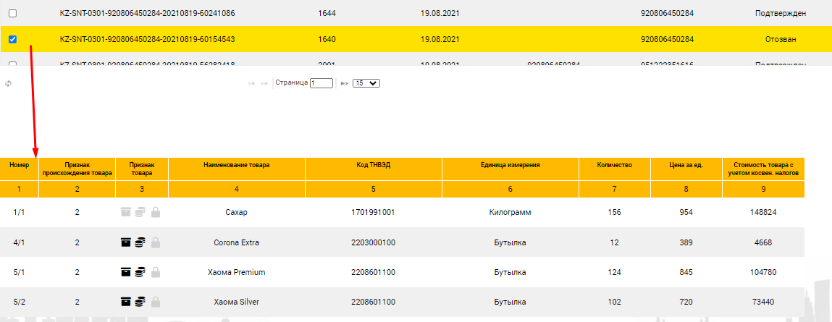

Рисунок 378. Визуализация товаров по СНТ

- В первой графе содержится информация о номере раздела и порядком номере товара в СНТ. Например, товар под номером 1\1 означает что товар относится к первому разделу G «Данные по товарам» номер строки 4. Товар с порядком номером 4\1 относится к разделе G4 «Пиво и пивные напитки» и номер позиции в разделе 1. 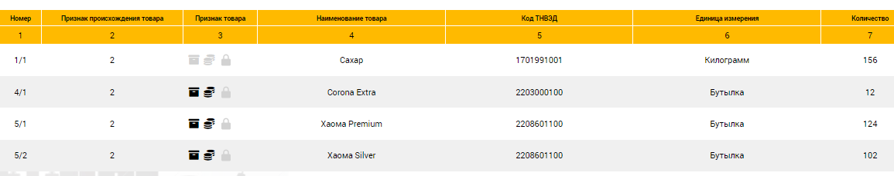
Рисунок 379. Порядковые номера по СНТ

  - Визуализация цепочки прослеживаемости товаров
- Для того, чтобы воспользоваться визуализацией цепочки прослеживаемости товаров по созданным виртуальным меткам и выгрузкой данных необходимо наличие права «Просмотр цепочек виртуальных меток». Далее открыть меню «Виртуальный склад» - «Прослеживаемость товаров».

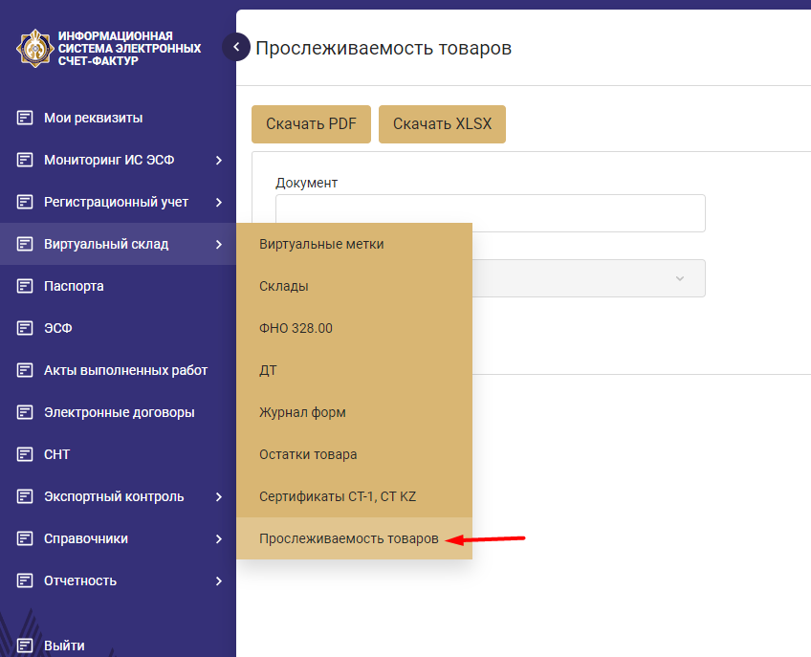
Рисунок 380. Выбор в меню «Прослеживаемость товаров»
- Для построения цепочки необходимо ввести регистрационный номер документа, выбрать нужный id товара и нажать кнопку «Поиск».
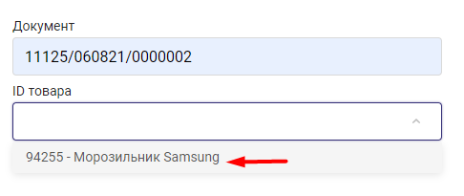
Рисунок 381. Построение цепочки по заданным параметрам
- Выбранный id товара будет подсвечиваться в цепочке. Если id товара находится в закрытой ветке цепочки, то можно воспользоваться кнопкой «Найти» для раскрытия нужной ветки.
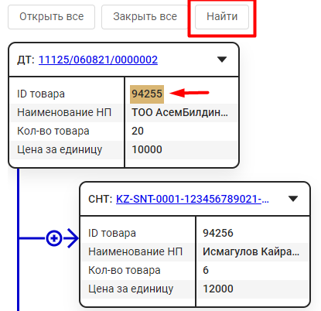
Рисунок 382. Поиск выбранного id товара в цепочке
- При помощи кнопок «Открыть все» и «Закрыть все» можно раскрыть и свернуть все ветки цепочек.
- С помощью треугольной иконки карточки можно раскрыть для отображения полной информации о товаре, а также обратно свернуть.
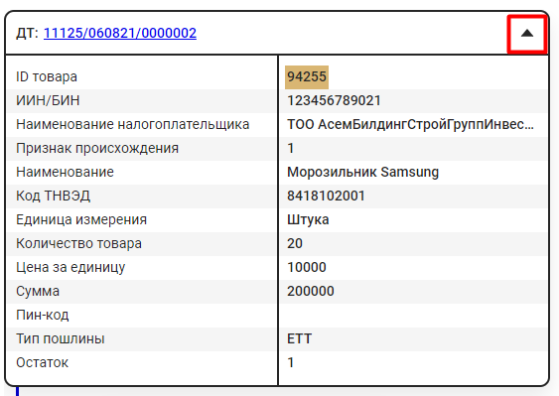
Рисунок 383. Раскрытая карточка
- Все документы отображаются в виде гиперссылок. При нажатии на них система позволяет скачать печатную форму документа.
- Стрелки от родительской карточки в цепочке могут быть разного цвета:
- движение от импорта товаров с ЕАЭС → зеленого цвета;
- движение от производства в РК товара → желтого цвета;
- движение от ввода остатков товаров двойного цвета → розового и соответствующего цвета, указанного в подпунктах 1)-3), исходя из источника происхождения;
- начало цепочки с признаком 5 → красного цвета;
- начало цепочки с формы Детализация вида комплектация → черного цвета.
- Следующие карточки имеют отличительные признаки и иконки:
- форма Списания – красного цвета;
- форма Детализация – желтого цвета;
- движение по возврату товара – с штриховой обводкой.
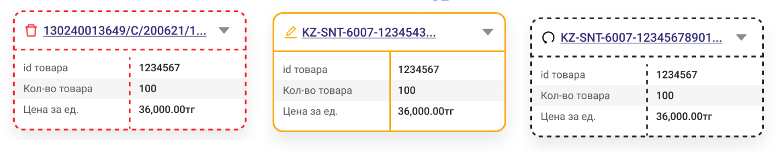
Рисунок 384. Карточки с отличительными признаками
- В карточке формы Детализация изменившийся атрибут указывается красным цветом.
- Кнопки «Скачать PDF» и «Скачать XLSX» предназначены для выгрузки цепочки в соответствующих форматах в виде визуализации цепочки и таблицы с указанием уровней.
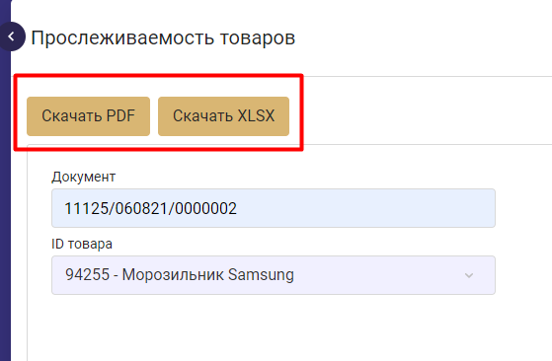
Рисунок 385. Кнопки скачивания
  - Работа с журналом СНТ в рамках ЕАЭС и подтверждение/отклонение СНТ инспектором ОГД.
- Для того, чтобы иметь возможность просмотра СНТ в рамках ЕАЭС необходимо наличие права «Просмотр СНТ в рамках ЕАЭС».
- Если у пользователя назначены права «Просмотр СНТ в рамках ЕАЭС» и «Подтверждение/отклонение СНТ инспектором ОГД» - тогда пользователь сможет подтвердить СНТ, либо отклонить его.
- Для перехода в модуль необходимо в левой вкладке меню выбрать «Экспортный контроль» - «СНТ в рамках ЕАЭС».
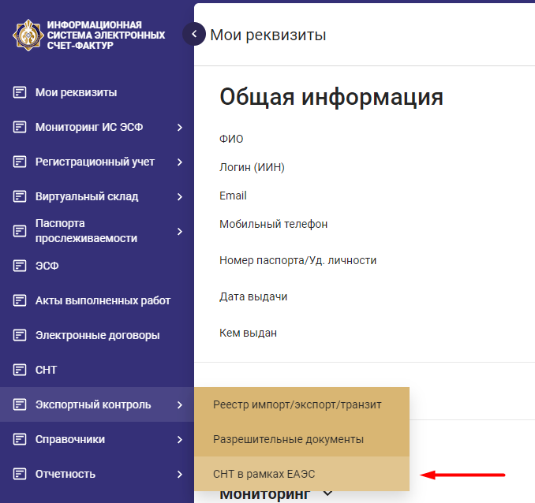
Рисунок 386. Выбор в меню «СНТ в рамках ЕАЭС»
- В результате откроется Журнал СНТ по импорту, экспорту, перемещению в рамках ЕАЭС и с видом транспорта автомобильный и воздушный, где в верхней части расположены поля для фильтрации и поиска, а ниже таблица с данными СНТ.
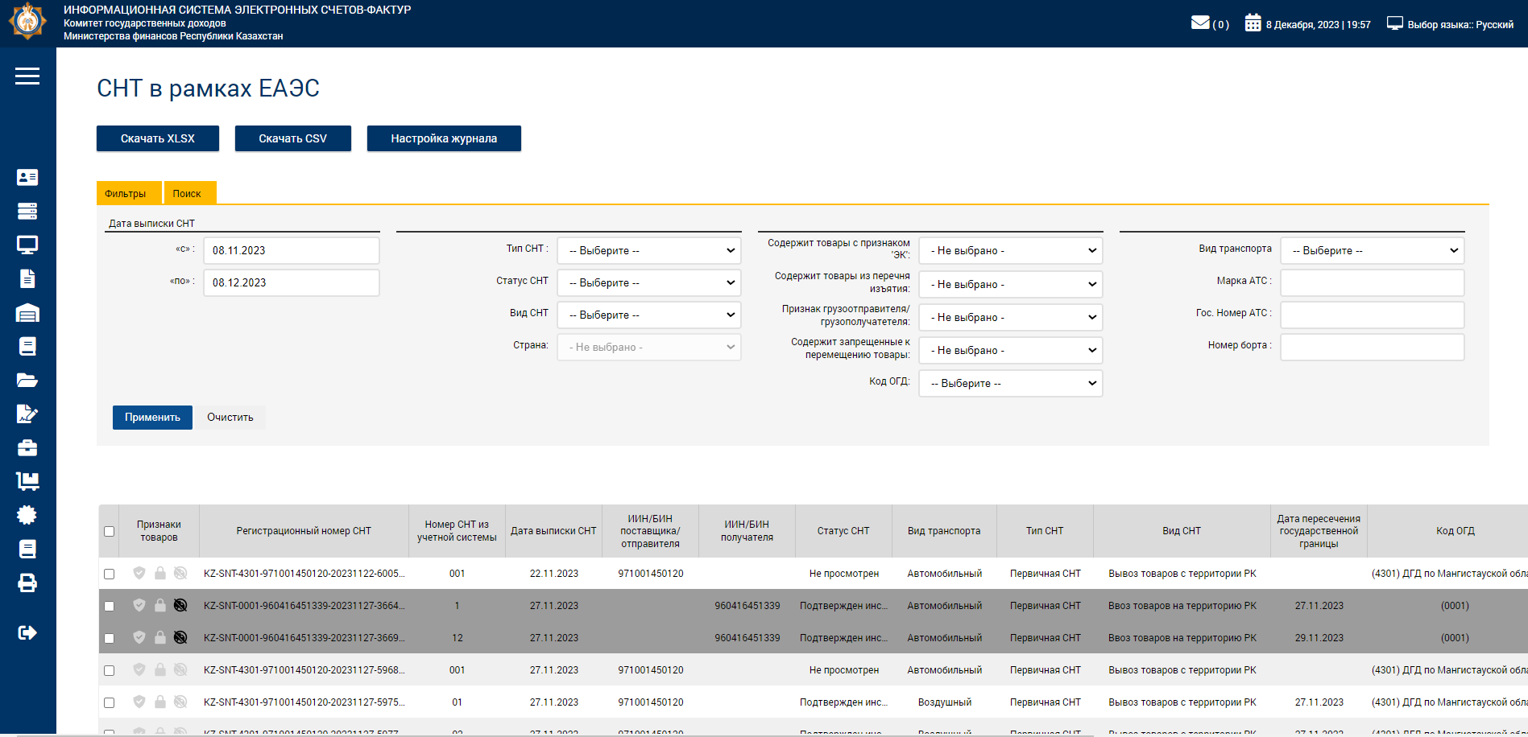
Рисунок 387. Журнал СНТ в рамках ЕАЭС»
- Для поиска нужной записи необходимо указать критерии поиска/фильтрации и нажать кнопку «Применить» Допускается применение критериев, как по одному, так и по совокупности критериев поиска.
- В журнале и товарной таблице отображается информация по признакам товара «Экспортный контроль», «Перечень изъятия» и «Запрещенные к перемещению товары» в виде иконок.
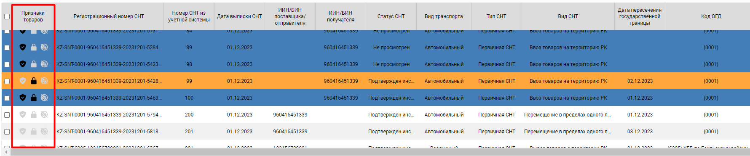
Рисунок 388. Признаки товаров в виде иконок
- При выборе СНТ товарная таблица выходит снизу по умолчанию.
- В случае если товар с признаком «Экспортный контроль» указан в СНТ разделе G10 Данные по товарам, подлежащим экспортному контролю (двойного назначения, военного назначения), то записи в товарной таблице будут выделены красным цветом, даже если у товара проставлен признак «Перечень изъятия».
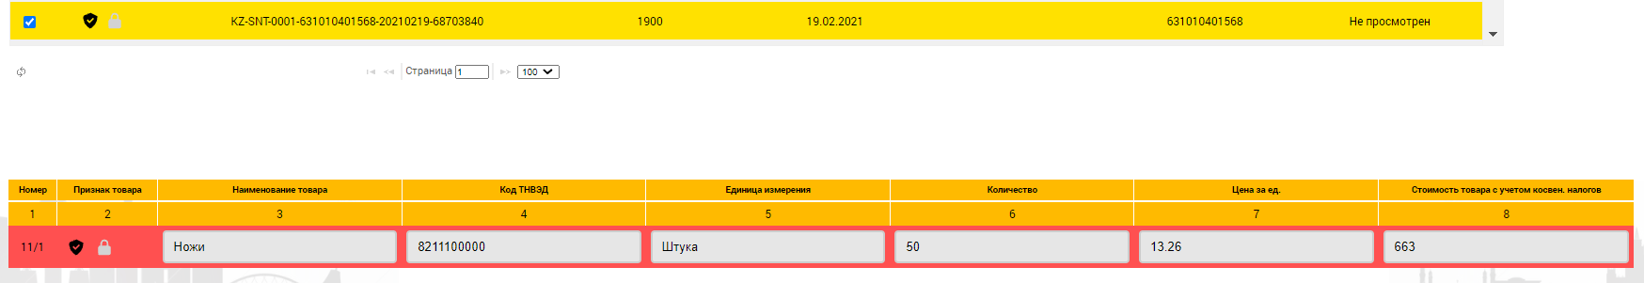
Рисунок 389. Выделение красным товарной части таблицы
- В случае если товар с признаком «Экспортный контроль» указан в СНТ в любом другом разделе G и/или товар с признаком «Перечень изъятия», то записи в товарной таблице выделены желтым цветом.
- Если в СНТ поставщик/грузоотправитель, либо получатель/грузополучатель, либо перевозчик по ИИН/БИН находится в «Списке НП для модуля ЭК», то запись СНТ выделяется красным цветом.
- Если в СНТ гос. номер АТС находится в «Списке АТС для МЭК», то запись СНТ выделяется красным цветом.
- Если в СНТ ФИО перевозчика находится в «Списке ФИО перевозчиков для МЭК», то запись СНТ выделяется красным цветом.
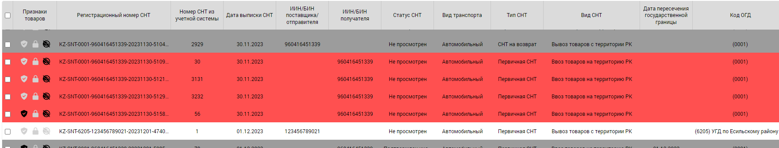
Рисунок 390. Выделение красным цветом записи СНТ
- При выборе или открытии СНТ выделенного красным цветом система выводит уведомление с причиной.

Рисунок 391. Уведомление с причиной выделения красным цветом записи СНТ
- Если в СНТ хоть одна товарная позиция с признаком «Экспортный контроль», то запись СНТ выделяется синим цветом.
- Если в СНТ хоть одна товарная позиция с признаком «Перечень изъятия» и нет признака «Экспортный контроль», то запись СНТ выделяется оранжевым цветом.
- Если в СНТ хоть одна товарная позиция с признаком «Запрещенные к перемещению товары», то запись СНТ и товарной части выделяется серым цветом.
- Если в СНТ хоть одна товарная позиция с признаком «Минимальная стоимость товаров МЭК», то запись СНТ и товарной части выделяется фиолетовым цветом.
- Последовательность приоритетов по цветам выделения: серый, красный, синий, фиолетовый, желтый.
- При выборе или открытии СНТ выделенного серым/фиолетовым цветом система выводит уведомление с причиной.
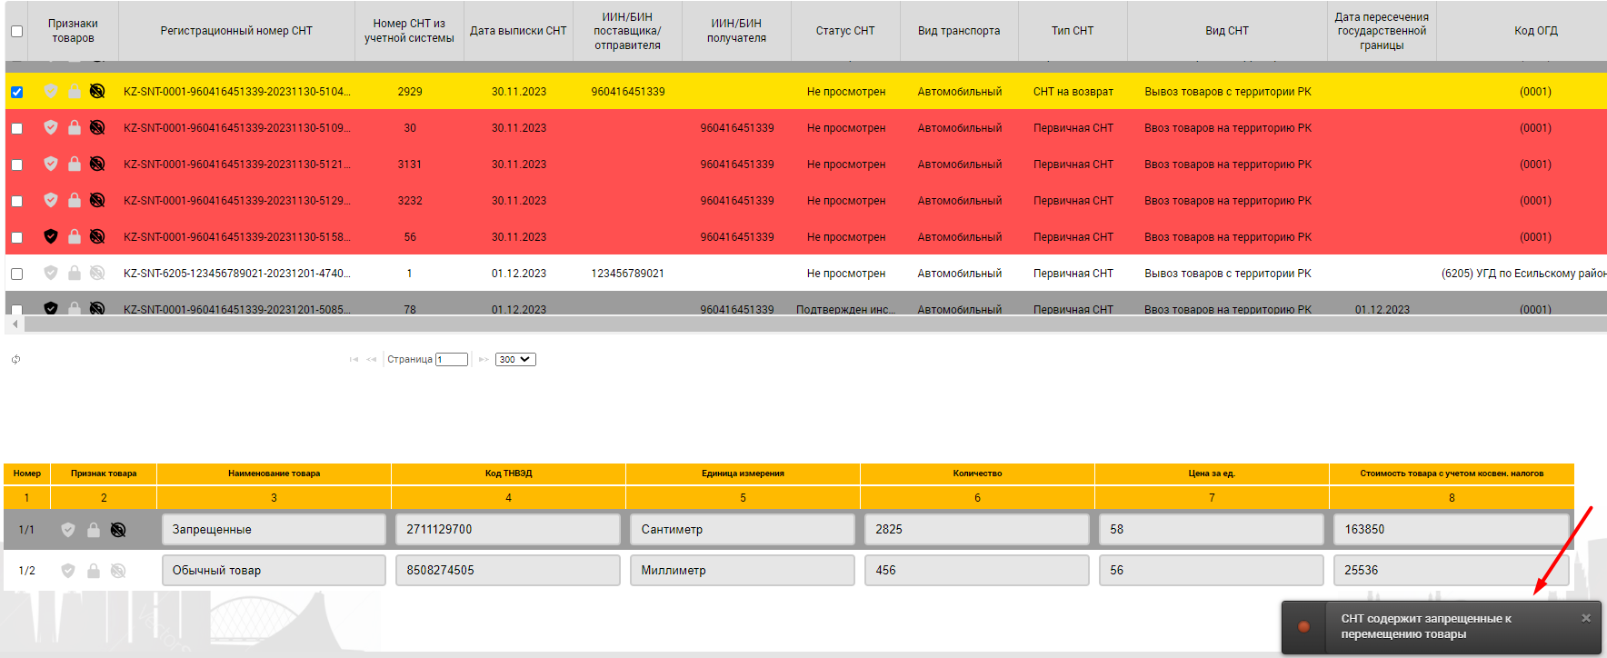
Рисунок 392. Выбор СНТ выделенное серым цветом
- При выборе СНТ для управления доступны следующие кнопки:
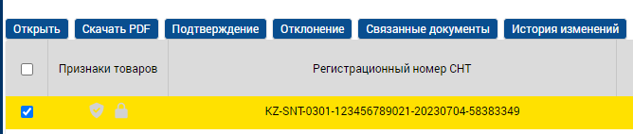
Рисунок 393. Кнопки управления
- Кнопка «Открыть» позволяет просмотреть все данные по СНТ.
- Кнопка «Скачать PDF» дает возможность скачать печатную версию СНТ в формате .pdf.
- Можно посмотреть документы, связанные с СНТ нажав кнопку «Связанные документы». Система отобразит номер ФНО и Разрешительного документа, если они имеются.
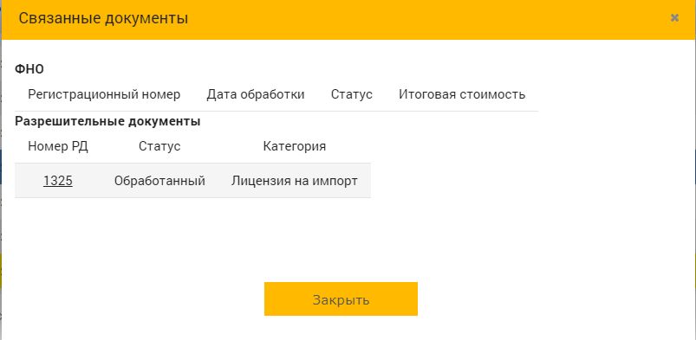
Рисунок 394. Связанные документы
- Кнопка «История изменений» дает возможность посмотреть изменения отметки ОГД, которые были сделаны сотрудником ЦА, либо просмотреть запись по отклонению СНТ с причиной.
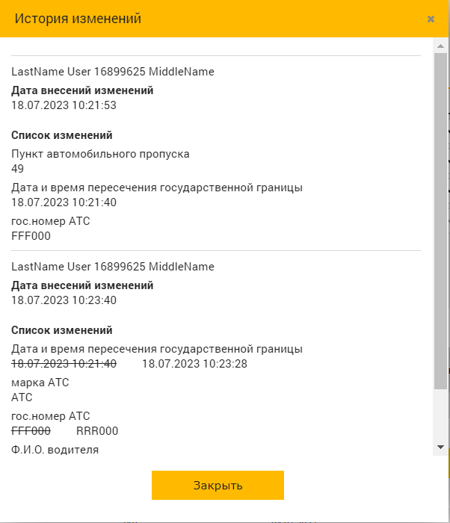
Рисунок 395. История изменений
- В случае внесения изменений в отметке ОГД Сотрудником ЦА в модальном окне историй отображаются старые данные в зачеркнутом виде, новые данные, кем и когда были внесены изменения.
- Если СНТ ранее не была подтверждена/отклонена, то при просмотре сотрудник ОГД с правом «Подтверждение/отклонение СНТ инспектором ОГД» может подтвердить, либо отклонить его.
- Для подтверждения можно выбрать одно или несколько СНТ с одним видом транспорта. Система отобразит кнопку подтверждения.
- При нажатии на эту кнопку система выведет модальное окно подтверждения. Для подтверждения СНТ необходимо обязательно указать дату и время пересечения государственной границы и другие поля:
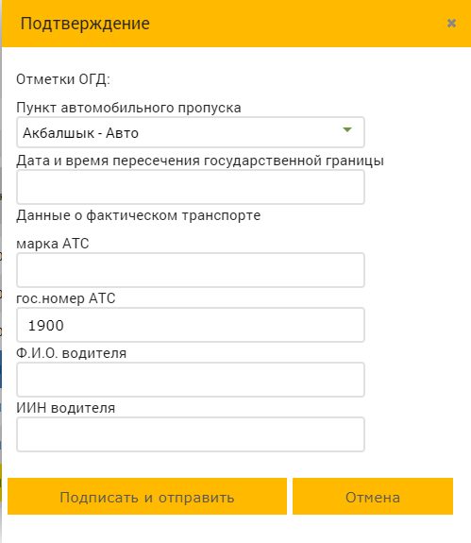
Рисунок 396. Подтверждение СНТ сотрудником ОГД
- Система предзаполнит поля с СНТ. При выборе нескольких СНТ Система предзаполняет значениями с первого СНТ.
- При выборе нескольких СНТ и нажатии на кнопку «Подписать и отправить» Система показывает дополнительное окно подтверждения с текстом сообщения «Вы уверены, что хотите подтвердить пересечение границы по следующим СНТ: {№ СНТ, дата выписки СНТ, Гос.номер/номер борта СНТ заполненный Налогоплательщиком}».
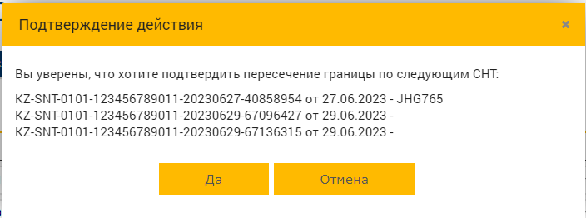
Рисунок 397. Дополнительное окно подтверждения
- В случае подтверждения (нажатие кнопки «Да») и подписания ЭЦП ключом, либо с помощью QR сотрудником ОГД система записывает введенные данные для всех выбранных СНТ в разделе N Отметки сотрудника ОГД в СНТ.
- Ограничение по количеству подтверждения СНТ – 100 штук.
- Для отклонения СНТ необходимо выбрать раздел ошибки, указать причину и после подписать ЭЦП ключом, либо с помощью QR.
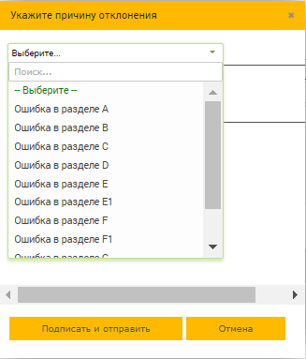
Рисунок 398. Отклонение СНТ сотрудником ОГД
- При выборе ранее подтвержденных СНТ сотрудником ОГД сотруднику ЦА с полномочием «Изменение даты и времени пересечения границы в СНТ» доступна дополнительная кнопка «Изменить отметку ОГД».
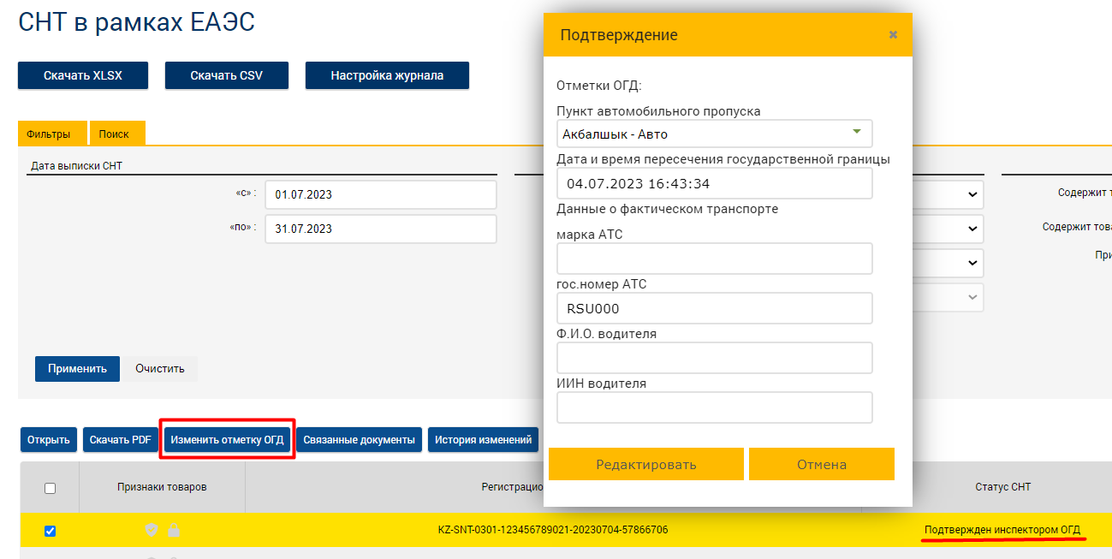
Рисунок 399. Изменение отметки ОГД
- При нажатии на кнопку «Изменить отметку ОГД» открывается модальное окно подтверждения СНТ с заполненными данными отметки ОГД. Система позволяет редактировать все поля. Дата и время пересечения государственной границы не может быть больше текущей.
- Данные из журнала можно выгрузить в xlsx, либо в csv формате без товарной части при помощи кнопок «Скачать XLSX», «Скачать CSV» соответственно.
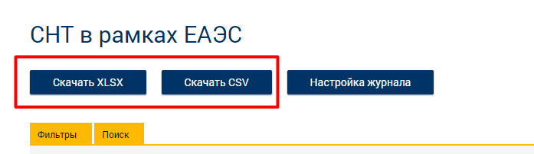
Рисунок 400. Кнопки для скачивания данных из журнала
- В случае выбора СНТ система дает возможность скачивать данные лишь по выбранным СНТ. Для выгрузки всего журнала необходимо выбрать нужные параметры по фильтрам и не отмечать СНТ.
- СНТ с указанием страны г. Байконур не доступен для подтверждения и отклонения инспектором ОГД.
  - Оборотно-сальдовая ведомость по определению товарного баланса
- Для формирования отчета пользователю АРМ должно быть назначено полномочие «Формирование ОСВ». Данное полномочие должно быть подтверждено пользователем.
- Полномочие «Формирование ОСВ» доступно для назначения пользователям АРМ со следующими ролями:
- Сотрудник ЦА;
- Сотрудник ИБ;
- Администратор ОГД;
- Специалист службы поддержки.

- Отчет «Оборотно-сальдовая ведомость по определению товарного баланса» доступен в меню «Отчетность»
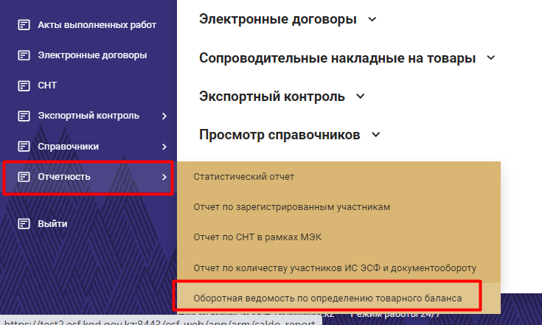
Рисунок 401. Меню «Отчетность» - «Оборотная ведомость по определению товарного баланса»

- Данный отчет предназначен для определения товарного баланса виртуального склада одного налогоплательщика, с возможностью просмотра прихода и расхода товара по каждому виду электронного документа (ДТ, СНТ, ЭСФ, формы виртуального склада) и с отображением сальдо на начале и конец отчетного периода.
Отчетный период можно выбрать в пределах одного календарного месяца.
- Для формирования отчета необходимо воспользоваться фильтрами и кнопками, описанными в таблице ниже.
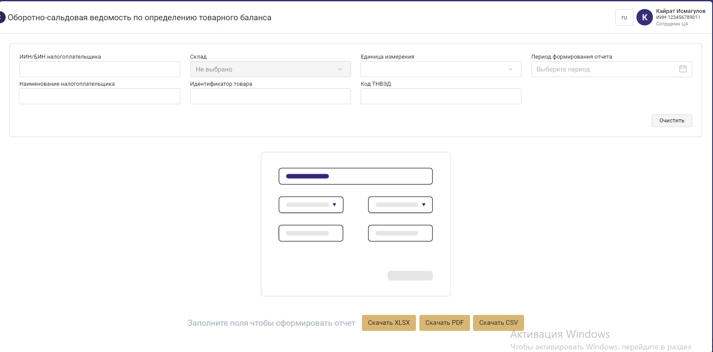
Рисунок 402. Фильтры для формирования отчета

Таблица 4
Фильтр/кнопка | Обязательность заполнения | Описание
ИИН/БИН налогоплательщика | Обязательный для заполнения | В фильтре необходимо вручную внести ИИН, либо БИН налогоплательщика, по которому требуется сформировать отчет
Наименование налогоплательщика | Заполняется автоматически системой | Данный фильтр заполняется автоматически системой если ИИН/БИН налогоплательщика найден в системе
Период формирования отчета | Обязательный для заполнения | В фильтре доступен выбор из календаря года и месяца формирования отчета. Можно выбрать только один месяц. Например, год 2021 месяц октябрь.  Если период формирования отчета не указан, при нажатии на одну из кнопок «Скачать XLSX», «Скачать PDF», «Скачать CSV» выводится ошибка «Не указана период формирования отчета».  Внимание! Данные в отчете доступны только с даты переноса отчет на продуктивный сервер, а именно с 23 октября 2021 года. Данные до 23.10.2021 в отчете будут недоступны.
Филиал | Не обязательный | В фильтре доступен выбор филиалов компании. По умолчанию установлено значение «Не выбрано». Выбрать можно только один филиал из списка.
Склад | Не обязательный | В фильтре доступен выбор виртуальных складов компании/налогоплательщика. По умолчанию установлено значение «Не выбрано», что позволяет сформировать отчет по всем складам. Можно воспользоваться фильтром и выбрать определенный склад.
Идентификатор товара | Не обязательный | В фильтре доступен ручной ввод идентификатора товара на виртуальном складе.  Формирование отчета производится только по указанному идентификатору товара.
Код ТНВЭД | Не обязательный | В фильтре доступен ручной ввод кода ТНВЭД товара.  Формирование отчета производится только по указанному кода ТНВЭД.
Единица измерения | Не обязательный | В фильтре доступен выбор из справочника единицы измерения.  Формирование отчета производится только по указанной единице измерения.
Кнопка «Скачать XLSX» |  | При нажатии на кнопку скачивается сформированный отчет по оборотно-сальдовой ведомости в формате xslx.
Кнопка «Скачать PDF» |  | При нажатии на кнопку скачивается сформированный отчет по оборотно-сальдовой ведомости в формате pdf.
Кнопка «Скачать CSV» |  | При нажатии на кнопку скачивается сформированный отчет по оборотно-сальдовой ведомости в формате csv.

- Сформированный отчет «Оборотно-сальдовой ведомости по определению товарного баланса» в формате Excel выглядит следующим образом:
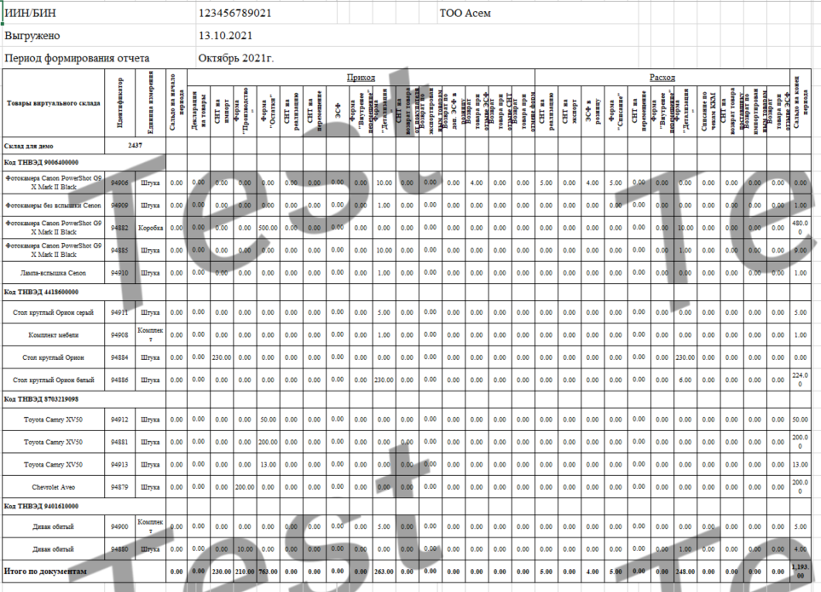
Рисунок 403. Сформированный отчет в формате xslx
- Отчет формируется по следующим данным, представленным в таблице ниже:
Таблица 5
Наименование поля | Описание
Наименование склада | Выводится наименование склада, указанного в фильтре при формировании отчета.  Если в фильтре было указано значение «Не выбрано» отчет формируется по каждому складу налогоплательщика. Данные в отчете группируются по каждому вирутальному складу.
Идентификатор склада | Выводится id виртуального склада
Код ТНВЭД | Выводится код ТНВЭД товаров виртуального склада. Данные в отчете группируются по коду ТНВЭД.
Наименование товара | Выводится наименования товара на виртуальном складе
Идентификатор товара | Выводится id товара на виртуальном складе
Единица измерения | Выводится единица измерения товара на виртуальном складе
Сальдо на начало периода | В столбце «Сальдо на начало периода» выводится общее сальдо на начало выбранного периода в фильтре, по всем документам в разрезе каждого товара виртуального склада
Приход товара
Приход. Декларация на товары | В столбце «Декларация на товары» выводится количество товара, поступившего по ДТ на виртуальный склад за выбранный период в фильтре
Приход. СНТ на импорт | В столбце «СНТ на импорт» выводится количество товара, поступившего по СНТ на импорт на виртуальный склад за выбранный период в фильтре.
Приход. Форма «Производство» | В столбце «Форма «Производство» выводится количество товара, поступившего по форме «Производство» на виртуальный склад за выбранный период в фильтре.
Приход. Форма «Остатки» | В столбце «Форма «Остатки» выводится количество товара, поступившего по форме «Остатки» на виртуальный склад за выбранный период в фильтре.
Приход. СНТ на реализацию | В столбце «СНТ на реализацию» выводится количество товара, поступившего по СНТ на реализацию на виртуальный склад за выбранный период в фильтре.
Приход. СНТ на перемещение | В столбце «СНТ на перемещение» выводится количество товара, поступившего по СНТ на перемещение на виртуальный склад за выбранный период в фильтре.
Приход. ЭСФ | В столбце «ЭСФ» выводится количество товара, поступившего по ЭСФ на виртуальный склад за выбранный период в фильтре.
Приход. Форма «Внутренние перемещение» | В столбце «Форма «Внутренние перемещение» выводится количество товара, поступившего по форме «Перемещение» на виртуальный склад за выбранный период в фильтре.
Приход. Форма «Детализация» | В столбце «Форма «Детализация» выводится количество товара, поступившего по форме «Детализация» на виртуальный склад за выбранный период в фильтре.
Приход. СНТ на возврат товара от покупателя | В столбце «СНТ на возврат товара от покупателя» выводится количество товара, поступившего по возвратным СНТ внутри Казахстана за выбранный период в фильтре.
Приход. Возврат по экспортированным товарам | В столбце «Возврат по экспортированным товарам» выводится количество товара, поступившего по возвратным СНТ на импорт со стран ЕАЭС за выбранный период в фильтре.
Приход. Возврат по доп. ЭСФ в розницу | В столбце «Возврат по доп. ЭСФ в розницу» выводится количество товара, поступившего по дополнительным ЭСФ на виртуальный склад за выбранный период в фильтре.
Приход. Возврат товара при отзыве ЭСФ | В столбце «Возврат товара при отзыве ЭСФ» выводится количество товара, поступившего на виртуальный склад при возврате товара поставщику в случае отзыва ЭСФ (в том числе ЭСФ в розницу) за выбранный период в фильтре.
Приход. Возврат товара при отзыве СНТ | В столбце «Возврат товара при отзыве СНТ» выводится количество товара, поступившего на виртуальный склад, при возврате товара в случае отзыва СНТ (по которой не требовалось подтверждение СНТ получателем) за выбранный период в фильтре.
Приход. Возврат товара при отмене форм ВС | В столбце «Возврат товара при отмене форм ВС» выводится количество товара, поступившего на виртуальный склад при возврате товара в случае отмены форм виртуального склада «Списание», «Внутренние перемещение» за выбранный период в фильтре.
Итого по всем документам | В строке «Итого по всем документам» выводится общее количество товара, поступившее на виртуальный склад за выбранный период в фильтре по вышеперечисленным столбцам.
Расход товара
Расход. СНТ на реализацию | В столбце «СНТ на реализацию» выводится количество товара, которое было списано с виртуального склада по СНТ на реализацию за выбранный период в фильтре.
Расход. СНТ на экспорт | В столбце «СНТ на экспорт» выводится количество товара, которое было списано с виртуального склада по СНТ на экспорт за выбранный период в фильтре.
Расход. ЭСФ в розницу | В столбце «ЭСФ в розницу» выводится количество товара, которое было списано с виртуального склада по ЭСФ в розницу за выбранный период в фильтре.
Расход. Форма «Списание» | В столбце «Форма «Списание» выводится количество товара, которое было списано с виртуального склада по форме «Списание» за выбранный период в фильтре.
Расход. СНТ на перемещение | В столбце «СНТ на перемещение» выводится количество товара, которое было списано с виртуального склада по СНТ на перемещение за выбранный период в фильтре.
Расход. Форма «Внутренние перемещение» | В столбце «СНТ на перемещение» выводится количество товара, которое было списано с виртуального склада по форме «Внутренние перемещение» за выбранный период в фильтре.
Расход. Форма «Детализация» | В столбце «Форма «Детализация»» выводится количество товара, которое было списано с виртуального склада по форме «Детализация» за выбранный период в фильтре.
Расход. Списание по чекам ККМ | В столбце «Списание по чекам ККМ» выводится количество товара, которое было списано с виртуального склада по чекам ККМ за выбранный период в фильтре.
Расход. СНТ на возврат товара поставщику | В столбце «СНТ на возврат товара поставщику» выводится количество товара, которое было списано с виртуального склада по СНТ на возврат товара поставщику внутри Казахстана за выбранный период в фильтре.
Расход. Возврат по импортированным товарам | В столбце «Возврат по импортированным товарам» выводится количество товара, которое было списано с виртуального склада по СНТ на возврат с экспорта в страны ЕАЭС за выбранный период в фильтре.
Расход. Возврат товара при отзыве ЭСФ | В столбце «Возврат товара при отзыве ЭСФ» выводится количество товара, которое было списано с виртуального склада, при возврате товара поставщику в случае отзыва ЭСФ (в том числе ЭСФ в розницу, выписанную в адрес НП) за выбранный период в фильтре.
Сальдо на конец периода | В столбце «Сальдо на конец периода» выводится общее сальдо на конец выбранного периода в фильтре, по всем документам в разрезе каждого товара виртуального склада.
Итого по всем документам | В строке «Итого по всем документам» выводится общее количество товара, списавшиеся с виртуального склада за выбранный период в фильтре по вышеперечисленным столбцам.

- При необходимости отчет можно выгрузить не только в формате Excel , но и в форматах PDF и CSV.
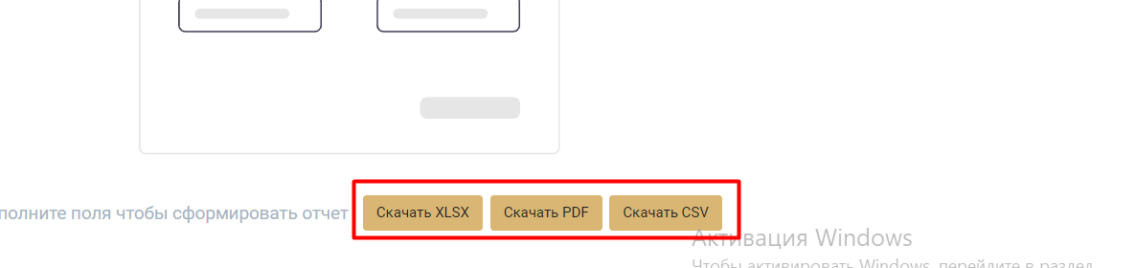
  - Просмотр остатков товаров налогоплательщика на ВС в режиме реального времени
- Для просмотра остатков товара налогоплательщика на ВС пользователю АРМ должно быть назначено полномочие «Просмотр остатков товара на ВС». Данное полномочие должно быть подтверждено пользователем.
- Полномочие «Просмотр остатков товара на ВС» доступно для назначения пользователям АРМ со следующими ролями:
- Сотрудник ЦА;
- Сотрудник ИБ;
- Администратор ОГД;
- Специалист службы поддержки.

- Функционал для просмотра остатков товара на ВС доступен в модуле «Виртуальный склад» - «Остатки товаров».
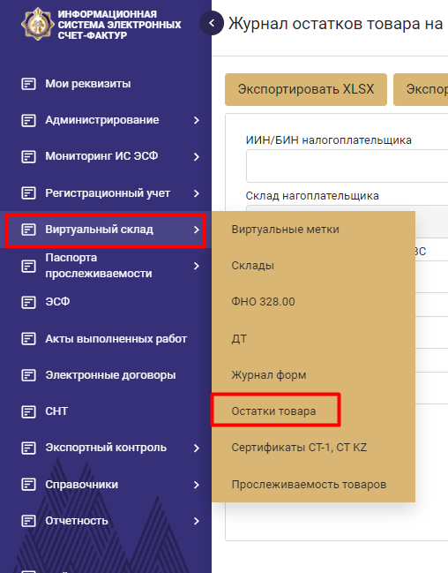
Рисунок 404. Меню «Виртуальный склад» - «Остатки товаров»

- Данный функционал предназначен для просмотра наличии товаров на виртуальном складе по конкретному налогоплательщику в режиме реального времени, с возможностью выгрузки данных.
- Поиск в журнале остатков осуществляется с обязательным указанием ИИН/БИН налогоплательщика по которому требуется просмотреть остатки в журнале и сформировать отчет.
- Поиск данных по остаткам товара осуществляется по активным виртуальным складам налогоплательщика по состоянию на текущую дату. Без возможности просмотреть остатки прошлых периодов.
- Для формирования отчета по остаткам необходимо воспользоваться фильтрами и кнопками, описанными в таблице ниже.
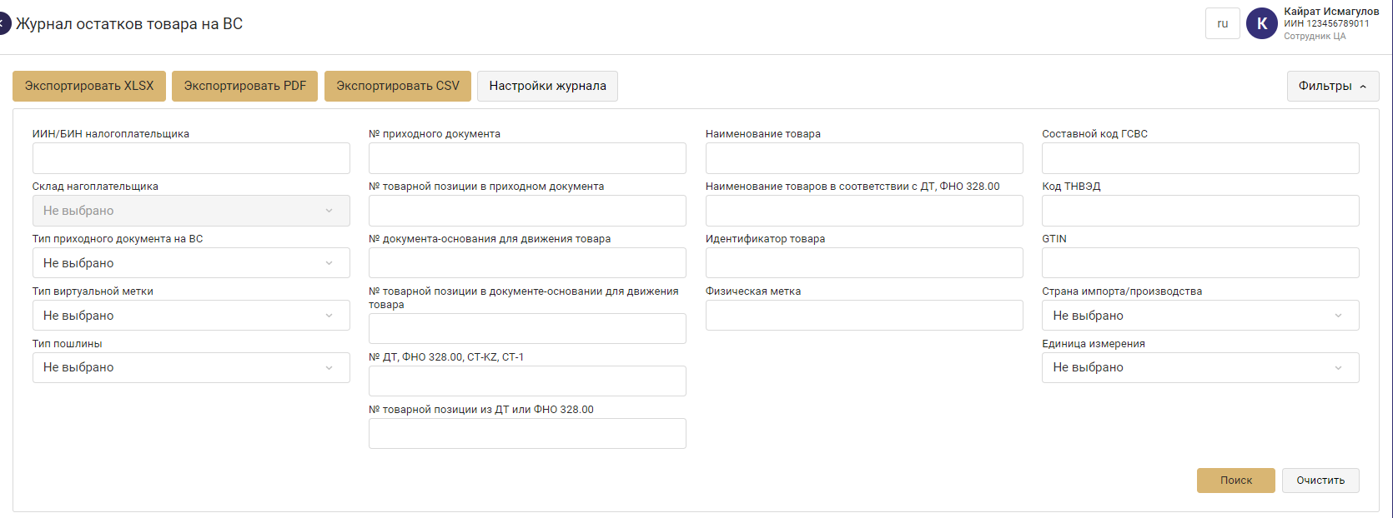
Рисунок 405. Фильтры для формирования отчета по остаткам

Таблица 6
Фильтр/кнопка | Обязательность заполнения | Описание
ИИН/БИН налогоплательщика | Обязательный для заполнения | Ручной ввод ИИН/БИН налогоплательщика-владельца товара.
Склад нагоплательщика | Не обязательный | Выбор из списка склада налогоплательщика. Список складов доступен после ввода ИИН/БИН налогоплательщика. По умолчанию выбрано значение «Не выбрано».
Тип приходного документа на ВС | Не обязательный | Выбор значения из справочника:  - Не выбрано;  - Декларация на товары;  - ФНО 328.00;  - СНТ на импорт;  - Форма «Производство»;  - Форма «Остатки»;  - Форма «Увеличение остатков»;  - Форма «Внутреннее перемещение»;  - Форма «Конвертация между разными единицами измерения»;  - Форма «Редактирование данных»;  - Форма «Комплектация»;  - Форма «Разукомплектация»;  - Форма «Пересортица»  - Форма «Физическая метка»;  - Форма «Реорганизация»;  - ЭСФ.  По умолчанию значение «Не выбрано».
№ приходного документа на ВС | Не обязательный | Ручной ввод номера приходного документа
№ документа-основания для движения товара | Не обязательный | Ручной ввод номера документа-основания для движения товара (регистрационный номер ЭСФ, регистрационный номер СНТ, форма «Внутреннее перемещение»)
Наименование товара | Не обязательный | Ручной ввод наименования товара
Наименование товара в соответствии с ДТ или ФНО 328.00 | Не обязательный | Ручной ввод наименования товара в соответствии с ДТ или ФНО 328.00
№ ДТ, ФНО 328.00, СТ-KZ, СТ-1 | Не обязательный | Ручной ввод номера ДТ, ФНО 328.00, СТ-KZ, СТ-1
Номер товарной позиции из ДТ или ФНО 328.00 | Не обязательный | Ручной ввод номера товарной позиции из ДТ или ФНО 328.00
ТНВЭД | Не обязательный | Ручной ввод ТНВЭД, возможность указать список кодов ТНВЭД
GTIN | Не обязательный | Ручной ввод GTIN
Идентификатор товара | Не обязательный | Ручной ввод идентификатора товара
Физическая метка | Не обязательный | Ручной ввод физической метки товара
Страна импорта/производства | Не обязательный | Выбор из справочника страны импорта/производства. По умолчанию выбрано значение «Не выбрано». Имеется возможность поиска в справочнике по наименованию.
Тип виртуальной метки | Не обязательный | Выбор значения из справочника:  - Не выбрано;  - Обычный;  - Резерв;  - Временный ввоз;  - Временный вывоз.  По умолчанию значение «Не выбрано».
Единица измерения | Не обязательный | Выбор значения из справочника идиниц измерения. По умолчанию значение «Не выбрано».
Тип пошлины | Не обязательный | Выбор значения из справочникатипов пошлин. По умолчанию значение «Не выбрано».
Кнопка «Поиск» |  | При нажатии на кнопку осуществляется поиск сведений в журнале остатков по заданным параметрам фильтра.
Кнопка «Очистить» |  | При нажатии на кнопку осуществляется очистка заполненных параметров фильтра в журнале.
Кнопка «Просмотреть» |  | При нажатии на кнопку открывается форма просмотра сведений по товару
Кнопка «Экспортировать в XLS» |  | При нажатии на кнопку скачивается сформированный отчет по остатком в формате xslx.
Кнопка «Экспортировать в PDF» |  | При нажатии на кнопку скачивается сформированный отчет по остаткам в формате pdf.
Кнопка «Экспортировать в CSV» |  | При нажатии на кнопку скачивается сформированный отчет по остаткам в формате csv.

- Сформированный отчет в журнале остатков выглядит следующим образом:
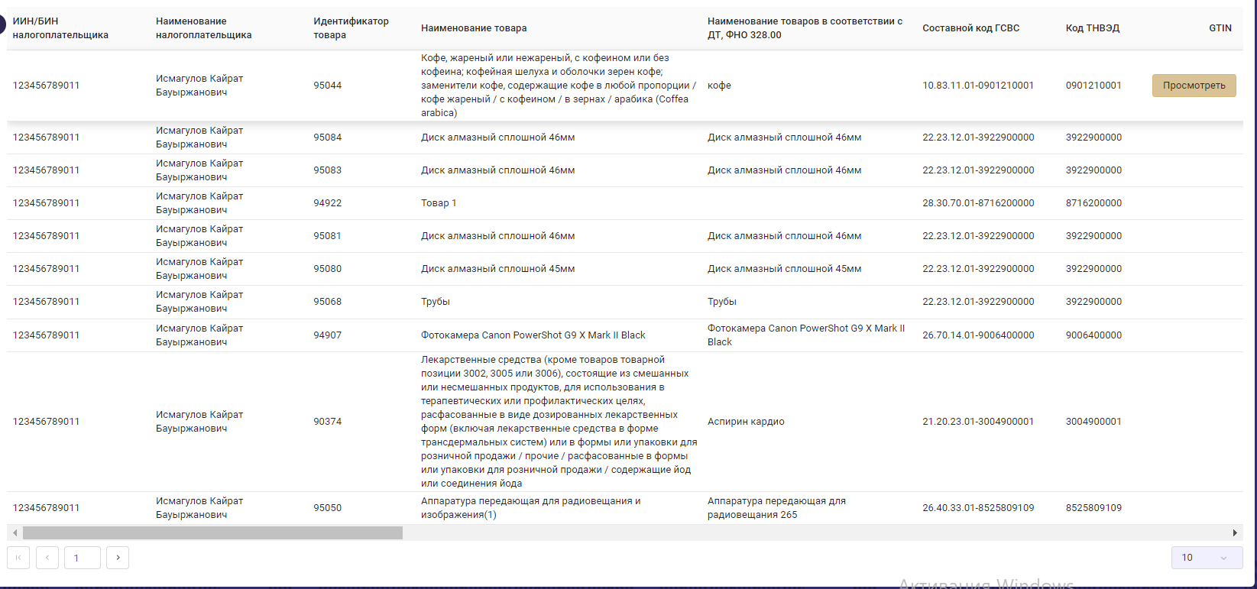
Рисунок 406. Сформированный отчет в журнале остатков
- Отчет формируется по следующим данным, представленным в таблице ниже:
Таблица 7
Наименование поля | Описание
ИИН/БИН налогоплптельщика | Должен отображаться ИИН/БИН налогоплптельщика
Наименование налогоплательщика | Должно отображаться наименование налогоплательщика
Идентификатор товара | Должен отображаться уникальный идентификатор товара на ВС
Наименование товара | Должно отображаться наименование товара на ВС
Наименование товаров в соответствии с ДТ, ФНО 328.00 | Должно отображаться наименование товаров в соответствии с ДТ, ФНО 328.00
Составной код ГСВС | Должен отображаться составной код ГСВС
Код ТНВЭД | Должен отображаться составной код ТНВЭД
GTIN | Должен отображаться составной код GTIN
Пин-код | Должен отображаться пин-код
Тип приходного документа | Должен отображаться тип приходного документа
№ приходного документа | Должен отображаться № приходного документа
№ товарной позиции в приходном документе | Должен отображаться № товарной позиции в приходном документе
№ документа-основания для движения товара | Должен отображаться № документа-основания для движения товара
№ товарной позиции в документе- основании для движения товара | Должен отображаться № товарной позиции в документе- основании для движения товара
№ ДТ, ФНО 328.00, СТ-KZ, СТ-1 | Должен отображаться № ДТ, ФНО 328.00, СТ-KZ, СТ-1
№ товарной позиции из ДТ или ФНО 328.00 | Должен отображаться № товарной позиции из ДТ или ФНО 328.00
Страна импорта/производства | Должна отображаться страна импорта/производства
Единица измерения | Должна отображаться единица измерения товара
Количество | Должно отображаться количество товара
Зарезервировано | Должно отображаться количество зарезервированного товара
Свободный остаток | Должно отображаться количество доступного товара (количество товара минус количество  товара в резерве)
Цена | Должна отображаться цена товара
Физическая метка | Должна отображаться физическая метка
Склад | Должен отображаться наименование склад налогоплательщика
Идентификатор вирутального склада | Должен отображаться идентификатор клад налогоплательщика
Тип ВМ | Должен отображаться тип вирутальной метки

- При необходимости отчет можно выгрузить формате Excel , PDF и CSV.
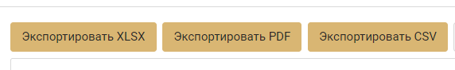
Рисунок 407. Выгрузка отчета

- Также можно просмотреть карточку товара в отчете при нажатии на кнопку «Просмотреть».
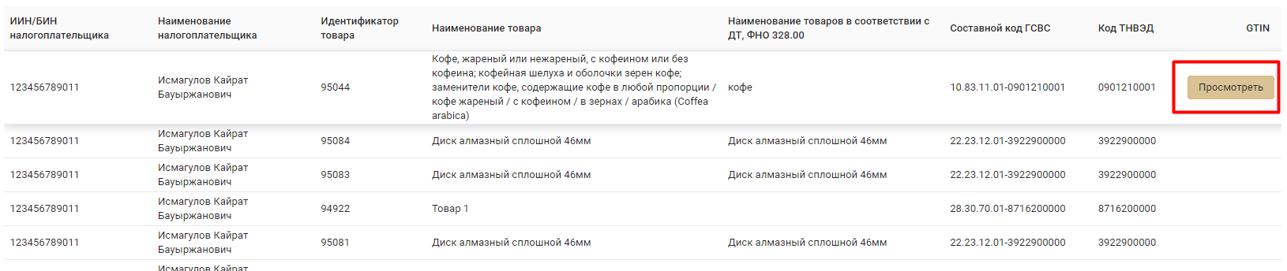
Рисунок 408. Просмотр карточки товара
- На форме просмотра карточки товара доступна функция «Распечатать»
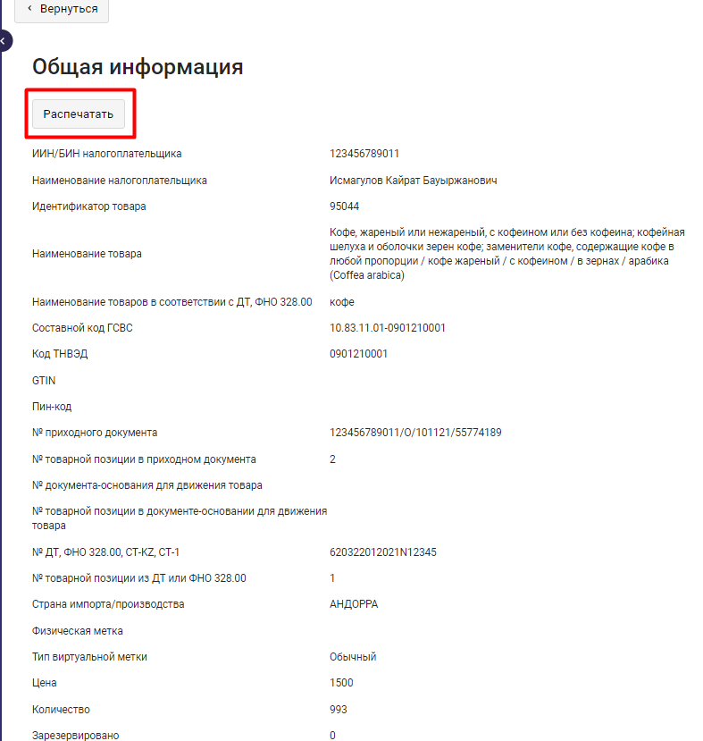
Рисунок 409. Карточка товара

  - Отчет по количеству участников ИС ЭСФ и документообороту
- Для просмотра отчета пользователю АРМ должно быть назначено полномочие «Отчет по количеству участников ИС ЭСФ и документообороту». Данное полномочие должно быть подтверждено пользователем.
- Полномочие «Отчет по количеству участников ИС ЭСФ и документообороту» доступно для назначения пользователям АРМ со следующими ролями:
- Сотрудник ЦА;
- Сотрудник ИБ;
- Администратор ОГД;
- Специалист службы поддержки.
- Система позволяет пользователю сформировать отчет за ДГД к которому он принадлежит. Если код ОГД = 0101, то формируется отчет по КГД и всем ДГД.
- Формирование данного отчета доступно в модуле «Отчетность» - «Отчет по количеству участников ИС ЭСФ и документообороту».
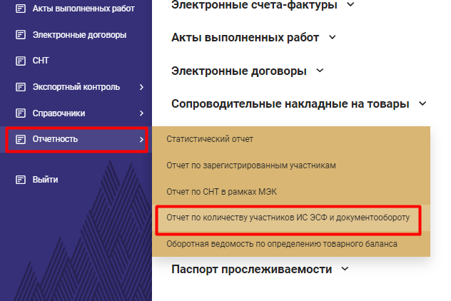
Рисунок 410. Меню «Отчетность» - «Отчет по количеству участников ИС ЭСФ и документообороту»

- Данный функционал предназначен для просмотра статистической информации по количеству зарегистрированных участников ИС ЭСФ, выписанных ЭСФ, оформленных СНТ, электронных договоров и актов выполненных работ в разрезе регионов (ДГД и УГД).
- Система позволяет пользователем сформировать отчет за месяц как с нарастающим итогом, так и без нарастающего итого в зависимости от выбранного значения в фильтре.
- Для формирования отчета необходимо воспользоваться фильтрами и кнопками, описанными в таблице ниже.
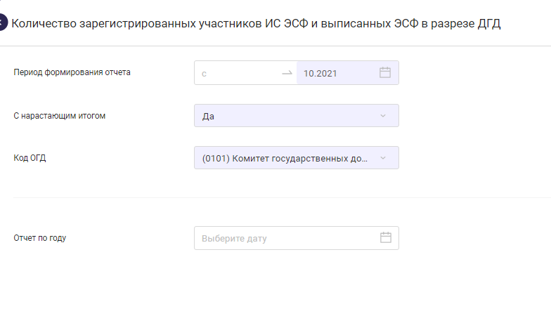
Рисунок 411. Фильтры для формирования отчета

Таблица 8
Фильтр/кнопка | Обязательность заполнения | Описание
Период формирования отчета С и ПО | Обязательный для заполнения | Выбор даты из календаря С и ПО
С нарастающим итогом | Обязательный для заполнения | Выбор значение из списка  - Да;  - Нет.  По умолчанию должно быть выбрано значение «Да».
Код ОГД | Обязательный для заполнения | - Выбор значение из справочника ОГД.  - У пользователей с ролями «Сотрудник ЦА», «Сотрудник ИБ». «Специалист службы поддержки» по умолчанию должно быть выбрано значение «0101 – Комитет государственных доходов МФ РК» с возможностью изменения.  - У пользователя с ролью «Администратора ОГД» по умолчанию должен быть выбран код ОГД, указанный в его форме пользователя АРМ, без возможности изменения.
Отчет по году | Не обязательный | Выбор из календаря года для формирования отчета
Кнопка «Очистить» |  | При нажатии на кнопку сбрасываются заполненные параметры фильтра
Кнопка «Скачать xlsx» |  | При нажатии на кнопку скачивается сформированный отчет в формате xslx.
Кнопка «Скачать pdf» |  | При нажатии на кнопку скачивается сформированный отчет в формате pdf.

- Сформированный отчет в разрезе ДГД выглядит следующим образом:

Информационная система "Электронные счета-фактуры" КГД МФ РК
Отчет по участникам ИС ЭСФ и документообороту по ДГД
Период с [dd.mm.yyyy] до [dd.mm.yyyy] Выгружено: [dd.mm.yyyy] С нарастающим итогом/Без нарастающего итога
 |  | КГД МФ РК | ДГД по Акмолинской области | ДГД по Актюбинской области | ДГД по Алматинской области | ДГД по Атырауской области | ДГД по Восточно-Казахстанской области | ДГД по Жамбылской области | ДГД по Западно-Казахстанской области | ДГД по Карагандинской области | ДГД по Костанайской области | ДГД по Кызылординской области | ДГД по Мангистауской области | ДГД по Павлодарской области | ДГД по Северо-Казахстанской области | ДГД по Туркестанской области | ДГД по г. Нур-Султану | ДГД по г. Шымкент | ДГД по г.Алматы
1 | Количество участников ИС ЭСФ, в том числе:
1.1 | Юридические лица
1.2 | Индивидуальные предприниматели
1.3 | Лица, занимающиеся частной практикой, в том числе:
1.3.1 | Адвокаты
1.3.2 | Нотариусы
1.3.3 | Медиаторы
1.3.4 | Частные судебные исполнители
1.4 | Физические лица
2 | Выписано ЭСФ, в том числе:
2.1 | Основных ЭСФ
2.2 | Исправленных ЭСФ
2.3 | Дополнительных ЭСФ
3 | Количество НП выписавших ЭСФ, в том числе:
3.1 | Выписавших основные ЭСФ
3.2 | Выписавших исправленные ЭСФ
3.3 | Выписавших дополнительныеЭСФ
4 | Количество оформленных СНТ, в том числе:
4.1 | Количество СНТ на импорт из ЕАЭС
4.2 | Количество СНТ на экспорт в ЕАЭС
4.3 | Количество СНТ на временный ввоз
4.4 | Количество СНТ на временный вывоз
4.5 | Количество СНТ на ввоз временно вывезенного товара
4.6 | Количество СНТ на вывоз временно ввезенного товара
4.7 | Количество СНТ на реализацию внутри РК по алкогольной продукции, в том числе:
4.7.1 | Количеств СНТ на реализацию внутри РК по этиловому спирту
4.7.2 | Количеств СНТ на реализацию внутри РК по виноматериалу
4.7.3 | Количеств СНТ на реализацию внутри РК по пиву и пивным напиткам
4.7.4 | Количеств СНТ на реализацию внутри РК по алкогольной продукции (кроме пива и пивных напитков)
4.8 | Количество СНТ на реализацию внутри РК нефтепродуктов
4.9 | Количество СНТ на реализацию внутри РК табачных изделий
4.10 | Количество СНТ на реализацию внутри РК маркированных товаров
4.11 | Количество СНТ на реализацию внутри РК прочих товаров
5 | Количество подверженных СНТ на импорт из стран ЕАЭС инспектором ОГД
6 | Количество отклоненных СНТ на импорт из стран ЕАЭС инспектором ОГД
7 | Количество неподверженных СНТ на импорт из стран ЕАЭС инспектором ОГД
8 | Количество НП, оформивших СНТ, в том числе:
8.1 | Оформивших СНТ на импорт из ЕАЭС
8.2 | Оформивших СНТ на экспорт в ЕАЭС
8.3 | Оформивших СНТ на реализацию внутри РК по алкогольной продукции, в том числе:
8.3.1 | Оформивших СНТ на реализацию внутри РК по этиловому спирту
8.3.2 | Оформивших СНТ на реализацию внутри РК по виноматериалу
8.3.3 | Оформивших СНТ на реализацию внутри РК по пиву и пивным напиткам
8.3.4 | Оформивших СНТ на реализацию внутри РК по алкогольной продукции (кроме пива и пивных напитков)
8.4 | Оформивших СНТ на реализацию внутри РК нефтепродуктов
8.5 | Оформивших СНТ на реализацию внутри РК табачных изделий
8.6 | Оформивших СНТ на реализацию внутри РК маркированных товаров
8.7 | Оформивших СНТ на реализацию внутри РК прочих товаров
9 | Заключено ЭД
10 | Количество НП, заключивших ЭД
11 | Подписано АВР
12 | Количество НП, подписавших АВР

- Отчет в разрезе ДГД формируется по следующим данным, представленным в таблице ниже:
Таблица 9
Поле | Описание
- Количество участников ИС ЭСФ, в том числе: | КГД МФ РК: количество зарегистрированных уникальных пользователей ИС ЭСФ, подписавших соглашения об использовании системы за период с нарастающим итогом, либо без нарастающего итога в зависимости от выбранного значения в фильтре.  В разрезе каждого ДГД/УГД количество считается с учетом кода ОГД по месту нахождения (жительства) налогоплательщика.  ДГД по Акмолинской области: с кодами УГД 03XX, относящимися к ДГД 0301.  ДГД по Актюбинской области: с кодами УГД 06XX, относящимися к ДГД 0601.  ДГД по Алматинской области: с кодами УГД 09XX, относящимися к ДГД 0901.  ДГД по Атырауской области: с кодами УГД 15XX, относящимися к ДГД 1501.  ДГД по Восточно-Казахстанской области: с кодами УГД 18XX, относящимися к ДГД 1801.  ДГД по Жамбылской области: с кодами УГД 21XX, относящимися к ДГД 2101.  ДГД по Западно-Казахстанской области с кодами УГД 27XX, относящимися к ДГД 2701.  ДГД по Карагандинской области: с кодами УГД 30XX, относящимися к ДГД 3001.  ДГД по Костанайской области с кодами УГД 39XX, относящимися к ДГД 3901.  ДГД по Кызылординской области: с кодами УГД 33XX, относящимися к ДГД 3301.  ДГД по Мангистауской области: с кодами УГД 43XX, относящимися к ДГД 4301.  ДГД по Павлодарской области с кодами УГД 45XX, относящимися к ДГД 4501.  ДГД по Северо-Казахстанской области с кодами УГД 48XX, относящимися к ДГД 4801.  ДГД по Туркестанской области с кодами УГД 58XX, относящимися к ДГД 5801.  ДГД по г. Нур-Султану: с кодами УГД 62XX, относящимися к ДГД 6201.  ДГД по г. Шымкент: с кодами УГД 59XX, относящимися к ДГД 5901.  ДГД по г. Алматы: с кодами УГД 60XX, относящимися к ДГД 6001.
1.1 Юридические лица | КГД МФ РК: количество зарегистрированных уникальных пользователей ИС ЭСФ с категорией «Юридическое лицо», подписавших соглашения об использовании системы за период с нарастающим итогом, либо без нарастающего итога в зависимости от выбранного значения в фильтре.  В разрезе каждого ДГД/УГД количество считается с учетом кода ОГД по месту нахождения юридического лица.
1.2 Индивидуальные предприниматели | КГД МФ РК: количество зарегистрированных уникальных пользователей ИС ЭСФ с категорией «Индивидуальный предприниматель», подписавших соглашения об использовании системы за период с нарастающим итогом, либо без нарастающего итога в зависимости от выбранного значения в фильтре.  В разрезе каждого ДГД/УГД количество считается с учетом кода ОГД по месту нахождения индивидуального предпринимателя.
1.3 Лица, занимающиеся частной практикой, в том числе: | КГД МФ РК: количество зарегистрированных уникальных пользователей ИС ЭСФ с категорией «Адвокат», «Нотариус», «Частный судебный исполнитель», «Медиатор», подписавших соглашения об использовании системы за период с нарастающим итогом, либо без нарастающего итога в зависимости от выбранного значения в фильтре.  В разрезе каждого ДГД/УГД количество считается с учетом кода ОГД по месту нахождения ЛЗЧП.
- Адвокаты | КГД МФ РК: количество зарегистрированных уникальных пользователей ИС ЭСФ с категорией «Адвокат», подписавших соглашения об использовании системы за период с нарастающим итогом, либо без нарастающего итога в зависимости от выбранного значения в фильтре.  В разрезе каждого ДГД/УГД количество считается с учетом кода ОГД по месту нахождения адвоката.
1.3.2 Нотариусы | КГД МФ РК: количество зарегистрированных уникальных пользователей ИС ЭСФ на дату формирования с категорией «Нотариус», подписавших соглашения об использовании системы за период с нарастающим итогом, либо без нарастающего итога в зависимости от выбранного значения в фильтре.  В разрезе каждого ДГД/УГД количество считается с учетом кода ОГД по месту нахождения нотариуса.
1.3.3 Медиаторы | КГД МФ РК: количество зарегистрированных уникальных пользователей ИС ЭСФ на дату формирования с категорией «Медиатор», подписавших соглашения об использовании системы за период с нарастающим итогом, либо без нарастающего итога в зависимости от выбранного значения в фильтре.  В разрезе каждого ДГД/УГД количество считается с учетом кода ОГД по месту нахождения (жительства) налогоплательщика.
1.3.4 Частные судебные исполнители | КГД МФ РК: количество зарегистрированных уникальных пользователей ИС ЭСФ с категорией «Частный судебный исполнитель», подписавших соглашения об использовании системы за период с нарастающим итогом, либо без нарастающего итога в зависимости от выбранного значения в фильтре.  В разрезе каждого ДГД/УГД количество считается с учетом кода ОГД по месту нахождения частного судебного исполнителя.
1.4. Физические лица | КГД МФ РК: количество зарегистрированных уникальных пользователей ИС ЭСФ с категорией «Физическое лицо», подписавших соглашения об использовании системы за период с нарастающим итогом, либо без нарастающего итога в зависимости от выбранного значения в фильтре.  В разрезе каждого ДГД/УГД количество считается с учетом кода ОГД по месту жительства налогоплательщика.
- Выписано ЭСФ, в том числе: | КГД МФ РК: количество выписанных ЭСФ с присвоенным регистрационным номером за период  с нарастающим итогом, либо без нарастающего итога в зависимости от выбранного значения в фильтре.  В разрезе каждого ДГД/УГД количество считается с учетом кода ОГД по месту нахождения (жительства) налогоплательщика на дату выписки ЭСФ (поле 6.2. Код ОГД в ЭСФ).
2.1 Основных ЭСФ | КГД МФ РК: количество выписанных ЭСФ с видом «Основной» с присвоенным регистрационным номером за период с нарастающим итогом, либо без нарастающего итога в зависимости от выбранного значения в фильтре.  В разрезе каждого ДГД/УГД количество считается с учетом кода ОГД по месту нахождения (жительства) налогоплательщика на дату выписки ЭСФ (поле 6.2. Код ОГД в ЭСФ).
2.2 Исправленных ЭСФ | КГД МФ РК: количество выписанных ЭСФ с видом «Исправленный» с присвоенным регистрационным номером за период с нарастающим итогом, либо без нарастающего итога в зависимости от выбранного значения в фильтре.  В разрезе каждого ДГД/УГД количество считается с учетом кода ОГД по месту нахождения (жительства) налогоплательщика на дату выписки ЭСФ (поле 6.2. Код ОГД в ЭСФ).
2.3 Дополнительных ЭСФ | КГД МФ РК: количество выписанных ЭСФ с видом «Дополнительный» с присвоенным регистрационным номером за период с нарастающим итогом, либо без нарастающего итога в зависимости от выбранного значения в фильтре.  В разрезе каждого ДГД/УГД количество считается с учетом кода ОГД по месту нахождения (жительства) налогоплательщика на дату выписки ЭСФ (поле 6.2. Код ОГД в ЭСФ).
- Количество НП выписавших ЭСФ, в том числе: | КГД МФ РК: количество уникальных пользователей, выписавших ЭСФ с присвоенным регистрационным номером за период с нарастающим итогом, либо без нарастающего итога в зависимости от выбранного значения в фильтре.  В разрезе каждого ДГД/УГД количество считается с учетом кода ОГД по месту нахождения (жительства) налогоплательщика на дату выписки ЭСФ (поле 6.2. Код ОГД в ЭСФ).
3.1 Выписавших основные ЭСФ | КГД МФ РК: количество уникальных пользователей, выписавших ЭСФ с видом «Основной» с присвоенным регистрационным номером за период с нарастающим итогом, либо без нарастающего итога в зависимости от выбранного значения в фильтре.  В разрезе каждого ДГД/УГД количество считается с учетом кода ОГД по месту нахождения (жительства) налогоплательщика на дату выписки ЭСФ (поле 6.2. Код ОГД в ЭСФ).
3.2 Выписавших исправленные ЭСФ | КГД МФ РК: количество уникальных пользователей, выписавших ЭСФ с видом «Исправленный» с присвоенным регистрационным номером за период с нарастающим итогом, либо без нарастающего итога в зависимости от выбранного значения в фильтре.  В разрезе каждого ДГД/УГД количество считается с учетом кода ОГД по месту нахождения (жительства) налогоплательщика на дату выписки ЭСФ (поле 6.2. Код ОГД в ЭСФ).
3.3 Выписавших дополнительные ЭСФ | КГД МФ РК: количество уникальных пользователей, выписавших ЭСФ с видом «Дополнительный» с присвоенным регистрационным номером за период с нарастающим итогом, либо без нарастающего итога в зависимости от выбранного значения в фильтре.  В разрезе каждого ДГД/УГД количество считается с учетом кода ОГД по месту нахождения (жительства) налогоплательщика на дату выписки ЭСФ (поле 6.2. Код ОГД в ЭСФ).
- Количество оформленных СНТ, в том числе: | КГД МФ РК: количество оформленных СНТ с присвоенным регистрационным номером за период с нарастающим итогом, либо без нарастающего итога в зависимости от выбранного значения в фильтре.  В разрезе каждого ДГД количество считается с учетом кода ОГД по месту нахождения (в СНТ поле 91. Код ОГД по месту нахождения (жительства) поставщика/отправителя)
- Количество СНТ на импорт из ЕАЭС | КГД МФ РК: количество оформленных СНТ на импорт (поле 7 Ввоз товаров на территорию РК - «Ввоз товаров на территорию РК (Импорт)») с присвоенным регистрационным номером за период с нарастающим итогом, либо без нарастающего итога в зависимости от выбранного значения в фильтре.  В разрезе каждого ДГД количество считается с учетом кода ОГД по месту нахождения (в СНТ поле 91. Код ОГД по месту нахождения (жительства) поставщика/отправителя).
- Количество СНТ на экспорт в ЕАЭС | КГД МФ РК: количество оформленных СНТ на экспорт (поле 8 Вывоз товаров с территории РК -«Вывоз товаров с территории РК (Экспорт)») с кодом стран ЕАЭС (поле 27 Код страны регистрации поставщика) с присвоенным регистрационным номером за период с нарастающим итогом, либо без нарастающего итога в зависимости от выбранного значения в фильтре.  В разрезе каждого ДГД количество считается с учетом кода ОГД по месту нахождения (в СНТ поле 91. Код ОГД по месту нахождения (жительства) поставщика/отправителя).
- Количество СНТ на временный ввоз | КГД МФ РК: количество оформленных СНТ c отметкой 7.3 «Временный ввоз» с присвоенным регистрационным номером за период с нарастающим итогом, либо без нарастающего итога в зависимости от выбранного значения в фильтре.  В разрезе каждого ДГД количество считается с учетом кода ОГД по месту нахождения (в СНТ поле 91. Код ОГД по месту нахождения (жительства) поставщика/отправителя).
- Количество СНТ на временный вывоз | КГД МФ РК: количество оформленных СНТ c отметкой 8.3 «Временный вывоз» с присвоенным регистрационным номером за период с нарастающим итогом, либо без нарастающего итога в зависимости от выбранного значения в фильтре.  В разрезе каждого ДГД количество считается с учетом кода ОГД по месту нахождения (в СНТ поле 91. Код ОГД по месту нахождения (жительства) поставщика/отправителя).
- Количество СНТ на ввоз временно вывезенного товара | КГД МФ РК: количество оформленных СНТ c отметкой 7.4 «Ввоз временно вывезенного товара» с присвоенным регистрационным номером за период с нарастающим итогом, либо без нарастающего итога в зависимости от выбранного значения в фильтре.  В разрезе каждого ДГД количество считается с учетом кода ОГД по месту нахождения (в СНТ поле 91. Код ОГД по месту нахождения (жительства) поставщика/отправителя).
- Количество СНТ на вывоз временно ввезенного товара | КГД МФ РК: количество оформленных СНТ c отметкой 8.4 «Ввоз временно ввезенного товара» с присвоенным регистрационным номером за период с нарастающим итогом, либо без нарастающего итога в зависимости от выбранного значения в фильтре.  В разрезе каждого ДГД количество считается с учетом кода ОГД по месту нахождения (в СНТ поле 91. Код ОГД по месту нахождения (жительства) поставщика/отправителя).
- Количество СНТ на реализацию внутри РК по алкогольной продукции, в том числе: | КГД МФ РК: количество оформленных СНТ (с незаполненными значениями полей 7. Ввоз товаров на территорию РК, 8. Вывоз товаров с территории РК, 9. Перемещение товара) с отметкой этиловый спирт/виноматериал/пиво и пивные напитки/алкоголь (кроме пива) с присвоенным регистрационным номером за период с нарастающим итогом, либо без нарастающего итога в зависимости от выбранного значения в фильтре.  В разрезе каждого ДГД количество считается с учетом кода ОГД по месту нахождения (в СНТ поле 91. Код ОГД по месту нахождения (жительства) поставщика/отправителя).
4.7.1 Количество СНТ на реализацию внутри РК по этиловому спирту | КГД МФ РК: количество оформленных СНТ (с незаполненными значениями полей 7. Ввоз товаров на территорию РК, 8. Вывоз товаров с территории РК, 9. Перемещение товара) с отметкой 10.1 Этиловый спирт и с присвоенным регистрационным номером за период с нарастающим итогом, либо без нарастающего итога в зависимости от выбранного значения в фильтре.  В разрезе каждого ДГД количество считается с учетом кода ОГД по месту нахождения (в СНТ поле 91. Код ОГД по месту нахождения (жительства) поставщика/отправителя).
4.7.2 Количество СНТ на реализацию внутри РК по виноматериалу | КГД МФ РК: количество оформленных СНТ (с незаполненными значениями полей 7. Ввоз товаров на территорию РК, 8. Вывоз товаров с территории РК, 9. Перемещение товара) с отметкой 10.2 Виноматериал и с присвоенным регистрационным номером за период с нарастающим итогом, либо без нарастающего итога в зависимости от выбранного значения в фильтре.  В разрезе каждого ДГД количество считается с учетом кода ОГД по месту нахождения (в СНТ поле 91. Код ОГД по месту нахождения (жительства) поставщика/отправителя).
4.7.3 Количество СНТ на реализацию внутри РК по пиву и пивным напиткам | КГД МФ РК: количество оформленных СНТ (с незаполненными значениями полей 7. Ввоз товаров на территорию РК, 8. Вывоз товаров с территории РК, 9. Перемещение товара) с отметкой 10.3 Пиво и пивные напитки с присвоенным регистрационным номером за период с нарастающим итогом, либо без нарастающего итога в зависимости от выбранного значения в фильтре.  В разрезе каждого ДГД количество считается с учетом кода ОГД по месту нахождения (в СНТ поле 91. Код ОГД по месту нахождения (жительства) поставщика/отправителя).
4.7.4 Количество СНТ на реализацию внутри РК по алкоголю (кроме пива и пивного напитка) | КГД МФ РК: количество оформленных СНТ (с незаполненными значениями полей 7. Ввоз товаров на территорию РК, 8. Вывоз товаров с территории РК, 9. Перемещение товара) с отметкой 10.4 Алкоголь (кроме пива) с присвоенным регистрационным номером за период с нарастающим итогом, либо без нарастающего итога в зависимости от выбранного значения в фильтре.  В разрезе каждого ДГД количество считается с учетом кода ОГД по месту нахождения (в СНТ поле 91. Код ОГД по месту нахождения (жительства) поставщика/отправителя).
- Количество СНТ на реализацию внутри РК нефтепродуктов | КГД МФ РК: количество оформленных СНТ (с незаполненными значениями полей 7. Ввоз товаров на территорию РК, 8. Вывоз товаров с территории РК, 9. Перемещение товара) с отметкой 10.5 Нефтепродукты с присвоенным регистрационным номером за период с нарастающим итогом, либо без нарастающего итога в зависимости от выбранного значения в фильтре.  В разрезе каждого ДГД количество считается с учетом кода ОГД по месту нахождения (в СНТ поле 91. Код ОГД по месту нахождения (жительства) поставщика/отправителя).
- Количество СНТ на реализацию внутри РК табачных изделий | КГД МФ РК: количество оформленных СНТ (с незаполненными значениями полей 7. Ввоз товаров на территорию РК, 8. Вывоз товаров с территории РК, 9. Перемещение товара) с отметкой 10.7 Табачные изделия с присвоенным регистрационным номером за период с нарастающим итогом, либо без нарастающего итога в зависимости от выбранного значения в фильтре.  В разрезе каждого ДГД количество считается с учетом кода ОГД по месту нахождения (в СНТ поле 91. Код ОГД по месту нахождения (жительства) поставщика/отправителя).
- Количество СНТ на реализацию внутри РК маркированных товаров | КГД МФ РК: количество оформленных СНТ (с незаполненными значениями полей 7. Ввоз товаров на территорию РК, 8. Вывоз товаров с территории РК, 9. Перемещение товара) с отметкой 12. Цифровая маркировка с присвоенным регистрационным номером за период с нарастающим итогом, либо без нарастающего итога в зависимости от выбранного значения в фильтре.  В разрезе каждого ДГД количество считается с учетом кода ОГД по месту нахождения (в СНТ поле 91. Код ОГД по месту нахождения (жительства) поставщика/отправителя).
- Количество СНТ на реализацию внутри РК прочих товаров | КГД МФ РК: количество оформленных СНТ (с незаполненными значениями полей 7. Ввоз товаров на территорию РК, 8. Вывоз товаров с территории РК, 9. Перемещение товара и за исключением подакцизных товаров) с заполненным разделом G (без отметок 10, 11, 12) с присвоенным регистрационным номером за период с нарастающим итогом, либо без нарастающего итога в зависимости от выбранного значения в фильтре.  В разрезе каждого ДГД количество считается с учетом кода ОГД по месту нахождения (в СНТ поле 91. Код ОГД по месту нахождения (жительства) поставщика/отправителя).
- Количество подтверждённых СНТ на импорт из стран ЕАЭС | КГД МФ РК: количество оформленных СНТ на импорт (поле 7. Ввоз товаров на территорию РК - «Ввоз товаров на территорию РК (Импорт)») в статусе «Подтвержден инспектором ОГД», «Подтвержден» с присвоенным регистрационным номером за период с нарастающим итогом, либо без нарастающего итога в зависимости от выбранного значения в фильтре.  В разрезе каждого ДГД количество считается с учетом кода ОГД по месту нахождения (в СНТ поле 91. Код ОГД по месту нахождения (жительства) поставщика/отправителя).
- Количество неподтверждённых СНТ на импорт из стран ЕАЭС | КГД МФ РК: количество оформленных СНТ на импорт (поле 7. Ввоз товаров на территорию РК - «Ввоз товаров на территорию РК (Импорт)») в статусе «Не просмотрен», «Доставлен» с присвоенным регистрационным номером за период с нарастающим итогом, либо без нарастающего итога в зависимости от выбранного значения в фильтре.  В разрезе каждого ДГД количество считается с учетом кода ОГД по месту нахождения (в СНТ поле 91. Код ОГД по месту нахождения (жительства) поставщика/отправителя).
- Количество отклоненных СНТ на импорт из стран ЕАЭС | КГД МФ РК: количество оформленных СНТ на импорт (поле 7. Ввоз товаров на территорию РК - «Ввоз товаров на территорию РК (Импорт)») в статусе «Отклонен инспектором ОГД», с присвоенным регистрационным номером за период с нарастающим итогом, либо без нарастающего итога в зависимости от выбранного значения в фильтре.  В разрезе каждого ДГД количество считается с учетом кода ОГД по месту нахождения (в СНТ поле 91. Код ОГД по месту нахождения (жительства) поставщика/отправителя).
- Количество НП, оформивших СНТ, в том числе: | КГД МФ РК: количество уникальных пользователей, оформивших СНТ с присвоенным регистрационным номером за период с нарастающим итогом, либо без нарастающего итога в зависимости от выбранного значения в фильтре.  В разрезе каждого ДГД/УГД количество считается с учетом кода ОГД по месту нахождения (в СНТ поле 91. Код ОГД по месту нахождения (жительства) поставщика/отправителя).
- Оформивших СНТ на импорт из ЕАЭС | КГД МФ РК: количество уникальных пользователей, оформивших СНТ на импорт (поле 7. Ввоз товаров на территорию РК - «Ввоз товаров на территорию РК (Импорт)») с присвоенным регистрационным номером за период с нарастающим итогом, либо без нарастающего итога в зависимости от выбранного значения в фильтре.  В разрезе каждого ДГД количество считается с учетом кода ОГД по месту нахождения (в СНТ поле 91. Код ОГД по месту нахождения (жительства) поставщика/отправителя).
- Оформивших СНТ на экспорт в ЕАЭС | КГД МФ РК: количество уникальных пользователей, оформивших СНТ на экспорт (поле 8. Вывоз товаров с территории РК - «Вывоз товаров с территории РК (Экспорт)») с кодом стран ЕАЭС (поле 27. Код страны регистрации поставщика) с присвоенным регистрационным номером за период с нарастающим итогом, либо без нарастающего итога в зависимости от выбранного значения в фильтре.  В разрезе каждого ДГД количество считается с учетом кода ОГД по месту нахождения (в СНТ поле 91. Код ОГД по месту нахождения (жительства) поставщика/отправителя).
- Оформивших СНТ на реализацию внутри РК по алкогольной продукции, в том числе: | КГД МФ РК: количество уникальных пользователей, оформивших СНТ (с незаполненными значениями полей 7. Ввоз товаров на территорию РК, 8. Вывоз товаров с территории РК, 9. Перемещение товара) с отметкой этиловый спирт/виноматериал/пиво и пивные напитки/алкоголь (кроме пива) с присвоенным регистрационным номером за период с нарастающим итогом, либо без нарастающего итога в зависимости от выбранного значения в фильтре.  В разрезе каждого ДГД количество считается с учетом кода ОГД по месту нахождения (в СНТ поле 91. Код ОГД по месту нахождения (жительства) поставщика/отправителя).
8.3.1 Оформивших СНТ на реализацию внутри РК по этиловому спирту | КГД МФ РК: количество уникальных пользователей, оформивших СНТ (с незаполненными значениями полей 7. Ввоз товаров на территорию РК, 8. Вывоз товаров с территории РК, 9. Перемещение товара) с отметкой 10.1 Этиловый спирт и с присвоенным регистрационным номером за период с нарастающим итогом, либо без нарастающего итога в зависимости от выбранного значения в фильтре.  В разрезе каждого ДГД количество считается с учетом кода ОГД по месту нахождения (в СНТ поле 91. Код ОГД по месту нахождения (жительства) поставщика/отправителя).
8.3.2 Оформивших СНТ на реализацию внутри РК по виноматериалу | КГД МФ РК: количество уникальных пользователей, оформивших СНТ (с незаполненными значениями полей 7. Ввоз товаров на территорию РК, 8. Вывоз товаров с территории РК, 9. Перемещение товара) с отметкой 10.2 Виноматериал и с присвоенным регистрационным номером за период с нарастающим итогом, либо без нарастающего итога в зависимости от выбранного значения в фильтре.  В разрезе каждого ДГД количество считается с учетом кода ОГД по месту нахождения (в СНТ поле 91. Код ОГД по месту нахождения (жительства) поставщика/отправителя).
8.3.3 Оформивших СНТ на реализацию внутри РК по пиву и пивным напиткам | КГД МФ РК: количество уникальных пользователей, оформивших СНТ (с незаполненными значениями полей 7. Ввоз товаров на территорию РК, 8. Вывоз товаров с территории РК, 9. Перемещение товара) с отметкой 10.3 Пиво и пивные напитки с присвоенным регистрационным номером за период с нарастающим итогом, либо без нарастающего итога в зависимости от выбранного значения в фильтре.  В разрезе каждого ДГД количество считается с учетом кода ОГД по месту нахождения (в СНТ поле 91. Код ОГД по месту нахождения (жительства) поставщика/отправителя).
8.3.4 Оформивших СНТ на реализацию внутри РК по алкогольной продукции (кроме пива и пивного напитка) | КГД МФ РК: количество уникальных пользователей, оформивших СНТ (с незаполненными значениями полей 7. Ввоз товаров на территорию РК, 8. Вывоз товаров с территории РК, 9. Перемещение товара) с отметкой 10.4 Алкоголь (кроме пива) с присвоенным регистрационным номером за период с нарастающим итогом, либо без нарастающего итога в зависимости от выбранного значения в фильтре.  В разрезе каждого ДГД количество считается с учетом кода ОГД по месту нахождения (в СНТ поле 91. Код ОГД по месту нахождения (жительства) поставщика/отправителя).
- Оформивших СНТ на реализацию внутри РК нефтепродуктов | КГД МФ РК: количество уникальных пользователей, оформивших СНТ (с незаполненными значениями полей 7. Ввоз товаров на территорию РК, 8. Вывоз товаров с территории РК, 9. Перемещение товара) с отметкой 10.5 Нефтепродукты с присвоенным регистрационным номером за период за период с нарастающим итогом, либо без нарастающего итога в зависимости от выбранного значения в фильтре.  В разрезе каждого ДГД количество считается с учетом кода ОГД по месту нахождения (в СНТ поле 91. Код ОГД по месту нахождения (жительства) поставщика/отправителя).
- Оформивших СНТ на реализацию внутри РК табачных изделий | КГД МФ РК: количество уникальных пользователей, оформивших СНТ (с незаполненными значениями полей 7. Ввоз товаров на территорию РК, 8. Вывоз товаров с территории РК, 9. Перемещение товара) с отметкой 10.7 Табачные изделия с присвоенным регистрационным номером за период за период с нарастающим итогом, либо без нарастающего итога в зависимости от выбранного значения в фильтре.  В разрезе каждого ДГД количество считается с учетом кода ОГД по месту нахождения (в СНТ поле 91. Код ОГД по месту нахождения (жительства) поставщика/отправителя).
- Оформивших СНТ на реализацию внутри РК маркированных товаров | КГД МФ РК: количество уникальных пользователей, оформивших СНТ (с незаполненными значениями полей 7. Ввоз товаров на территорию РК, 8. Вывоз товаров с территории РК, 9. Перемещение товара) с отметкой 12. Цифровая маркировка с присвоенным регистрационным номером за период за период с нарастающим итогом, либо без нарастающего итога в зависимости от выбранного значения в фильтре.  В разрезе каждого ДГД количество считается с учетом кода ОГД по месту нахождения (в СНТ поле 91. Код ОГД по месту нахождения (жительства) поставщика/отправителя).
- Оформивших СНТ на реализацию внутри РК только прочих товаров | КГД МФ РК: количество уникальных пользователей, оформивших СНТ (с незаполненными значениями полей 7. Ввоз товаров на территорию РК, 8. Вывоз товаров с территории РК, 9. Перемещение товара) с заполненным разделом G (без отметок 10, 11, 12) с присвоенным регистрационным номером за период за период с нарастающим итогом, либо без нарастающего итога в зависимости от выбранного значения в фильтре.  В разрезе каждого ДГД количество считается с учетом кода ОГД по месту нахождения (в СНТ поле 91. Код ОГД по месту нахождения (жительства) поставщика/отправителя).
- Заключено ЭД | КГД МФ РК: количество электронных договоров с присвоенным регистрационным номером за период с нарастающим итогом, либо без нарастающего итога в зависимости от выбранного значения в фильтре.  В разрезе каждого ДГД количество считается с учетом кода ОГД по месту нахождения (жительства) налогоплательщика, создавшего ЭД (поле Код ОГД в ЭД).
- Количество НП, заключивших ЭД | КГД МФ РК: количество уникальных пользователей, оформивших электронный договоров с присвоенным регистрационным номером за период с нарастающим итогом, либо без нарастающего итога в зависимости от выбранного значения в фильтре.  В разрезе каждого ДГД количество считается с учетом кода ОГД по месту нахождения (жительства) налогоплательщика, создавшего ЭД (поле Код ОГД в ЭД).
- Подписано АВР | КГД МФ РК: количество актов выполненных работ с присвоенным регистрационным номером за период с нарастающим итогом, либо без нарастающего итога в зависимости от выбранного значения в фильтре.  В разрезе каждого ДГД количество считается с учетом кода ОГД по месту нахождения (жительства) налогоплательщика, создавшего АВР.
- Количество НП, подписавших АВР | КГД МФ РК: количество уникальных пользователей, оформивших акт выполненных работ с присвоенным регистрационным номером за период с нарастающим итогом, либо без нарастающего итога в зависимости от выбранного значения в фильтре.  В разрезе каждого ДГД количество считается с учетом кода ОГД по месту нахождения (жительства) налогоплательщика, создавшего АВР.

- При необходимости отчет можно выгрузить формате Excel , PDF
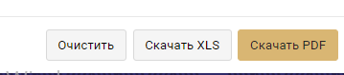
Рисунок 412. Выгрузка отчета

  - Работа с функционалом заверения товаросопроводительных документов на экспорт в страны ЕАЭС и просмотр Паспорта прослеживаемости товара
    - Просмотр Паспорта прослеживаемости
- Для того, чтобы иметь возможность просмотра всех товаросопроводительных документов в сформированном Паспорте прослеживаемости необходимо наличие права «Просмотр Паспорта прослеживаемости».
- Если у пользователя назначены права «Просмотр Паспорта прослеживаемости» и «Заверение Паспорта прослеживаемости» - тогда пользователь сможет принять в работу поступивший Паспорт прослеживаемости, затем заверять, либо отклонять его.
- Для перехода в модуль необходимо в левой вкладке меню выбрать «Паспорта Прослеживаемости» - «Паспорта прослеживаемости».

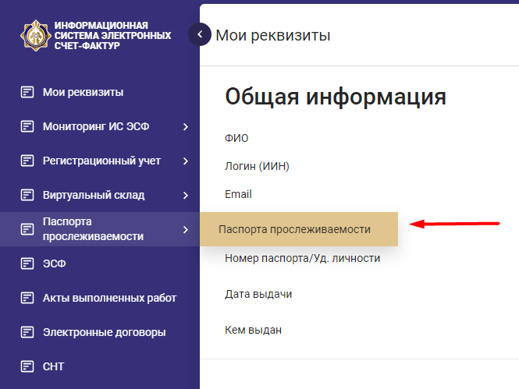
Рисунок 413. Выбор в меню «Паспорта прослеживаемости»
- В результате откроется Журнал Паспорта прослеживаемости, где в верхней части расположены поля для фильтрации и поиска, а ниже таблица с данными Паспортов прослеживаемости.
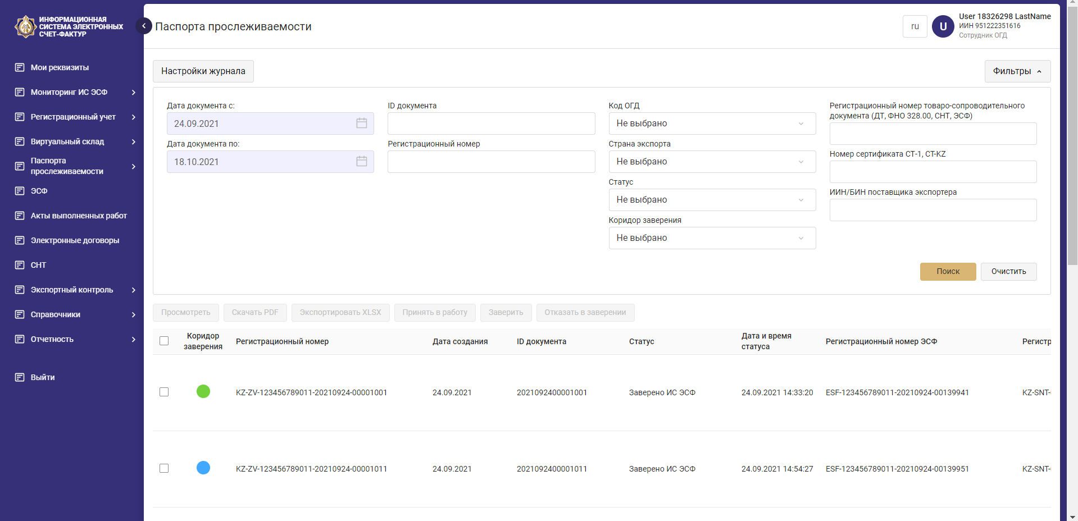
Рисунок 414. Журнал «Паспорта прослеживаемости»
- Для поиска нужной записи необходимо указать критерии поиска и нажать кнопку «Поиск» Допускается применение критериев, как по одному, так и по совокупности критериев поиска.
- Кнопка «Настройка журнала» предназначена для указания отображаемых колонок в журнале.
- При выборе одного или нескольких записей Паспортов прослеживаемости будут доступны кнопки «Экспортировать XLSX» и «Экспортировать CSV» предназначенные для выгрузки в Excel, либо CSV записей данных о Паспортах.
- В случае если не были выбраны Паспорта прослеживаемости, при нажатии кнопки скачивания Excel, либо CSV данные будут в файле за весь указанный период и выбранные фильтры, которые отображаются в Журнале.
- При нажатии на кнопку «Просмотр» система откроет выбранный Паспорт прослеживаемости на просмотр.
- Все документы в Паспорте прослеживаемости указаны в виде гиперссылки для перехода на печатную версию документа в формате .pdf. В случае если документа не в базе данных ИС ЭСФ система отобразит уведомление:
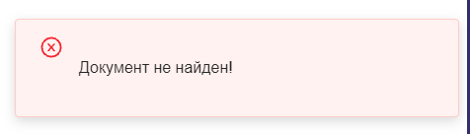
Рисунок 415. Уведомление об отсутствии документа
- Кнопка «Скачать PDF» позволяет скачать печатную версию выбранного Паспорта прослеживаемости в .pdf формате. Документ будет отображать краткую информацию с подложкой: Заверено, Отказано, либо Аннулировано в соотвествии со статусом Паспорта прослеживаемости.
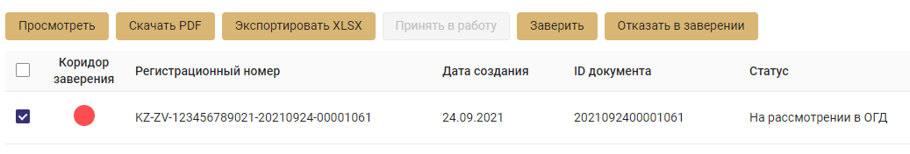
Рисунок 416. Кнопки управления
- В зависимости от происхождения товара и его истории ВМ все Паспорта прослеживаемости система распределяет по 4 коридорам: зеленый, синий, желтый, красный.
- Попавшие в зеленый, синий, желтый коридоры Паспорта прослеживаемости система заверяет автоматически, подписывая системным ЭЦП, либо с помощью QR и присваивает статус «Заверено ИС ЭСФ».
- Попавшие в красный коридор Паспорта прослеживаемости требуют дополнительной проверки сотрудника ОГД, и система присваивает им статус «Отправлено на проверку в ОГД».
    - Проверка Паспорта прослеживаемости сотрудником ОГД
- В случае если Паспорт прослеживаемости попадают в красный коридор, то система осуществляет рассылку уведомления на электронную почту и в личный кабинет пользователя АРМ с полномочием «Заверение Паспорта прослеживаемости» о необходимости проверки и заверения товаросопроводительных документов на экспорт, если код ОГД пользователя АРМ идентичен коду, указанному в поле 6.2 «Код ОГД» раздела В «Реквизиты поставщика» в ЭСФ на экспорт.
- Для проверки товаросопроводительных документов и Паспорта прослеживаемости сотруднику ОГД с правом «Заверение Паспорта прослеживаемости» необходимо выбрать Паспорт со статусом «Отправлено на проверку в ОГД» и нажать кнопку «Принять в работу». Кнопка доступна всем сотрудникам вне зависимости от кода ОГД.
- После принятия в работу Паспорт прослеживаемости меняет статус на «На рассмотрении в ОГД».
- При открытии Паспорта прослеживаемости в случае если нет товаро-сопроводительного документа в базе данных ИС ЭСФ, то документ будет подсвечиваться красным.
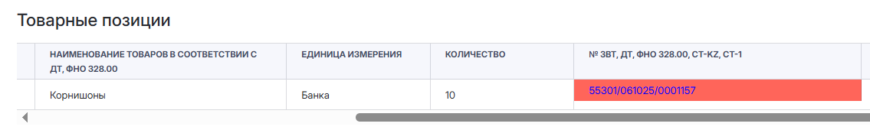
Рисунок 417. Выделение красным товаро-сопроводительного документа
- Внизу бланка Паспорта прослеживаемости доступна кнопка «Связанные документы», которая при нажатии открывает модальное окно. В связанных документах указываются все Паспорта прослеживаемости, в которых ранее выписывались указанные товары.
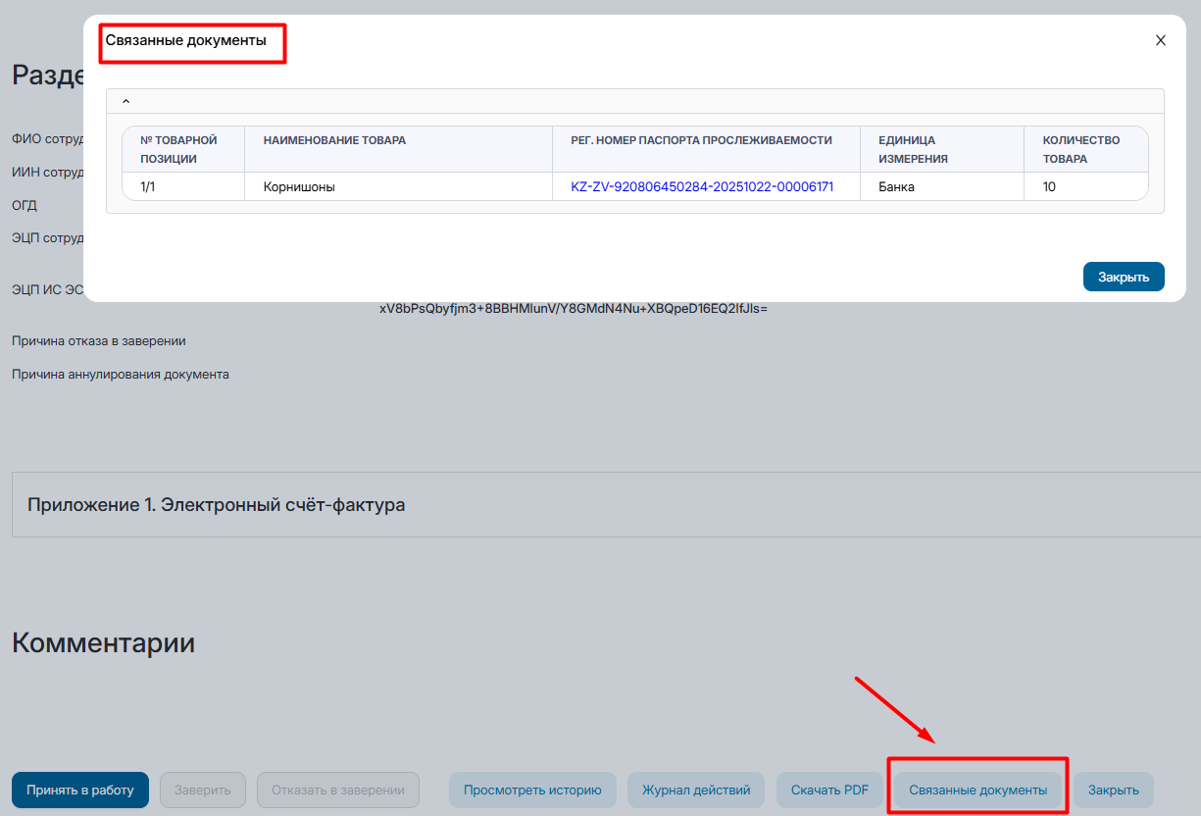
Рисунок 418. Связанные документы
- Далее по результатам проверок сотрудник ОГД может заверить, либо отказать в заверении товаросопроводительных документов и Паспорта прослеживаемости нажав на соответствующие кнопки управления (Рисунок 416).
- В зависимости от решения Паспорту прослеживаемости присвоится статус «Заверено ОГД после проверки», либо «Отказано в заверении».
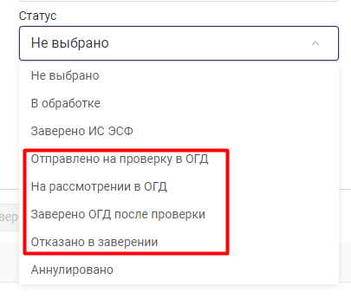
Рисунок 419. Статусы Паспорта прослеживаемости при работе инспектором ОГД
    - Аннулирование Паспорта прослеживаемости
- Паспорт прослеживаемости меняет статус на «Аннулировано» в случае, если хотя бы у одного товаросопроводительного документа, указанного в Паспорте прослеживаемости были внесены изменения/был изменен статус:
- статус ДТ «Аннулирован»;
- статус ФНО 328.00 «Отозвано методом удаления»;
- статус СНТ «Отклонен инспектором ОГД»;
- статус ЭСФ «Отозван».
- В случае если в СНТ действующего Паспорта прослеживаемости нет отметки пересечения государственной границы (статус «Подтвержден сотрудником ОГД» в истории СНТ) и хотя бы у одного товаросопроводительного документа, указанного в Паспорте прослеживаемости были внесены изменения/был изменен статус:
- статус СНТ «Отозван»;
- статус ЭСФ «Аннулирован ИС ЭСФ для отнесения в зачет и на вычеты»;
- статус ЭСФ «Аннулирован», кроме при изменении цены товара выписки дополнительного ЭСФ к заверенному ЭСФ;
- статус сертификата CT-1, CT-KZ «Аннулирован»,
то Паспорт прослеживаемости меняет статус на «Аннулировано».
- Статус «Аннулировано» является конечным и не подлежит изменению.
- Система осуществляет рассылку уведомления на электронную почту и в личный кабинет пользователя АРМ с полномочием «Заверение Паспорта прослеживаемости» об аннулировании Паспорта прослеживаемости.
    - Генерация кода для таможенной службы
- Для проверки подлинности Паспорта прослеживаемости таможенной службой необходимо передать им сгенерированный логин и пароль, которые формируются системой.
- Функционал генерации логина и пароля доступен сотрудникам АРМ ИС ЭСФ с правом «Генерация кода для таможенной службы.
- В левой вкладке меню необходимо зайти в функционал «Паспорта прослеживаемости» - «Генерирование кода для таможенной службы».
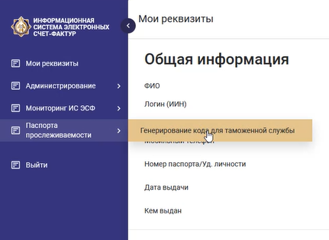
Рисунок 420. Выбор в меню «Генерирование кода для таможенной службы»
- В результате отобразится окно генерации логина и пароля для каждой страны ЕАЭС. Все сгенерированные логины и пароли недоступны в открытом виде.
- Количество логинов и паролей формируется по запросу для каждой страны по отдельности.
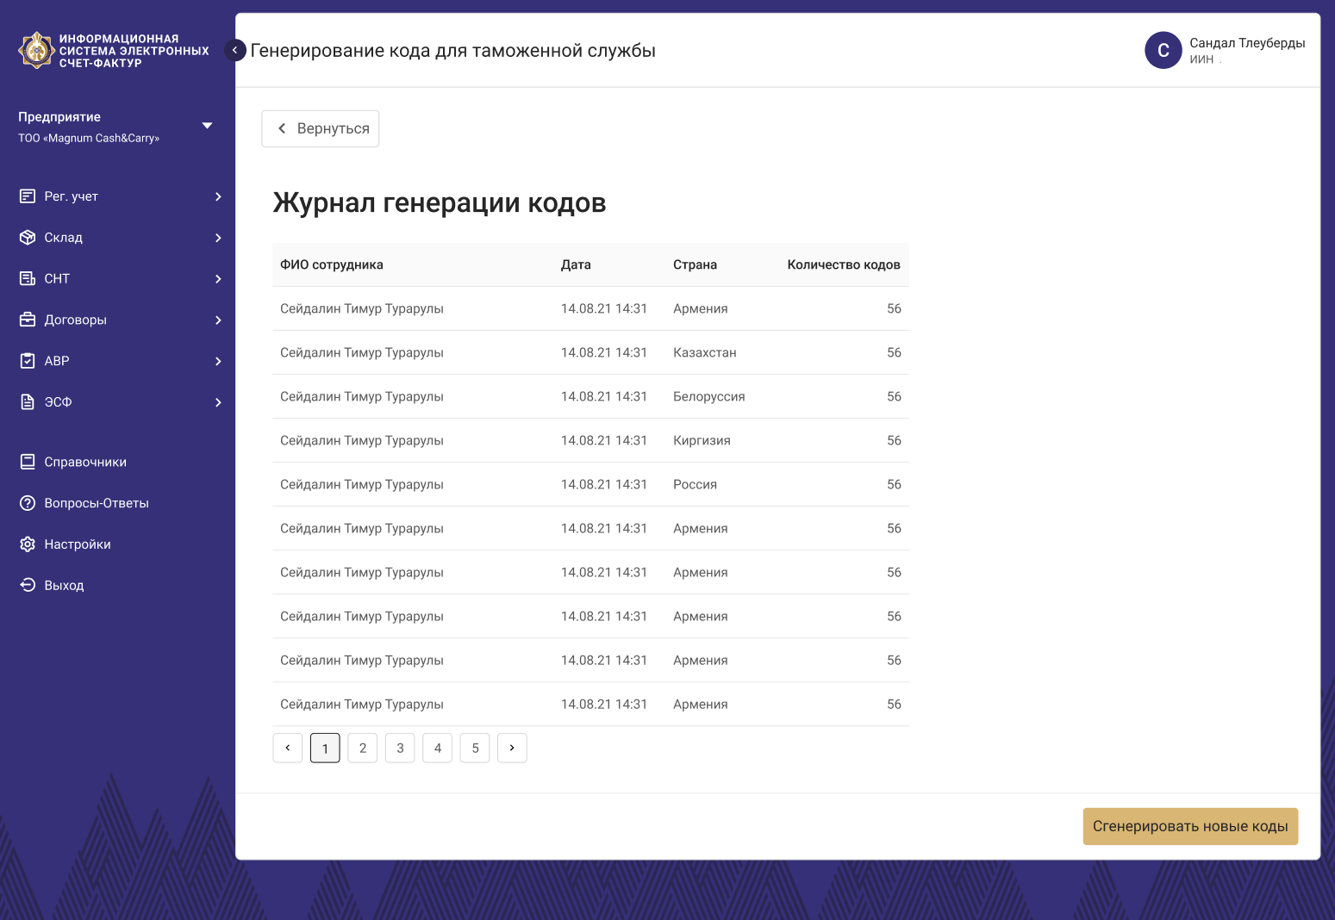
Рисунок 421. Генерация кода для таможенной службы
- В случае если необходимо сгенерировать новый пароль для какой-либо страны ЕАЭС необходимо нажать кнопки «Сгенерировать новые коды», выбрать страну и ввести количество необходимых логинов/паролей, нажать на кнопку выгрузки.

    - Проверка подлинности Паспорта прослеживаемости таможенной службой
- При помощи входа через специальную ссылку сотрудники таможенной службы должны ввести специальный переданный им код (логин и пароль) и нажать кнопку «Подтвердить».

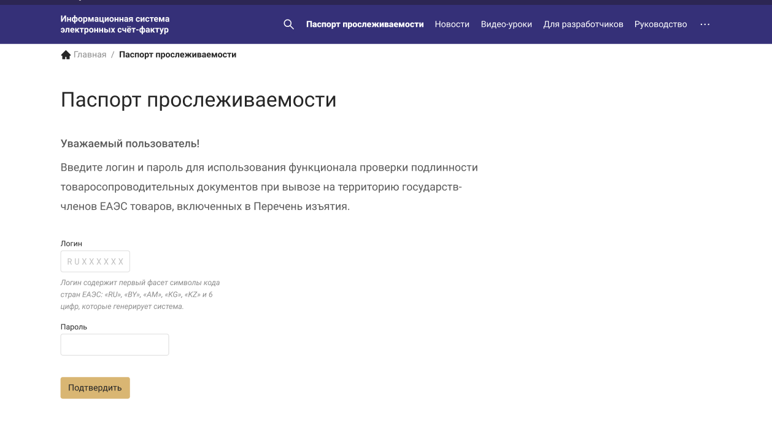
Рисунок 422. Окно входа в функционал проверки подлинности Паспорта прослеживаемости
- После входа необходимо ввести 16-значный ID номер Паспорта прослеживаемости, либо загрузить изображение QR-кода в формате png или jpeg.
- Система будет искать Паспорт прослеживаемости в базе ИС ЭСФ и отобразит его.
- Для сотрудников таможенной службы доступна кнопка «Скачать PDF», «Журнал действий» для просмотра работ проверки Паспорта (просмотр Паспорта, комментарий, оставление комментария, а также «Закрыть» для проверки следующих документов.
- В Паспорте прослеживаемости сотрудники таможенной службы могут оставить комментарий, доступный для просмотра сотрудникам таможенной службы всех стран, а также в АРМ ССПП.

  - Ведение справочника «Малая торговая точка»
Справочник предназначен для управления списком НП с режимом «Малая торговая точка», которые используются при оформлении СНТ, а также для автоматического списания товара у НП на склад «Списанные товары». Для работы со справочником «Малая торговая точка» сотрудник должен быть наделен полномочиями «Просмотр справочника МТТ» и «Ведение справочника МТТ».
- Для добавления\редактирования записи в справочнике, необходимо перейти в раздел «Справочники – Малая торговая точка».
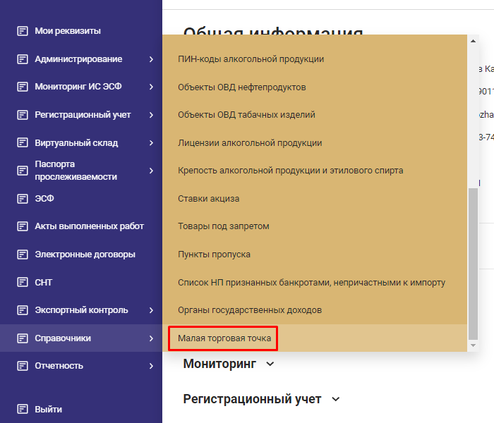
Рисунок 423. Справочник «Малая торговая точка»
- После чего отобразится таблица справочника, с возможностью фильтрации по ИИН\БИН НП, ОКЭД, Онлайн ККМ, Плательщик НДС, Тип СРН, Статус
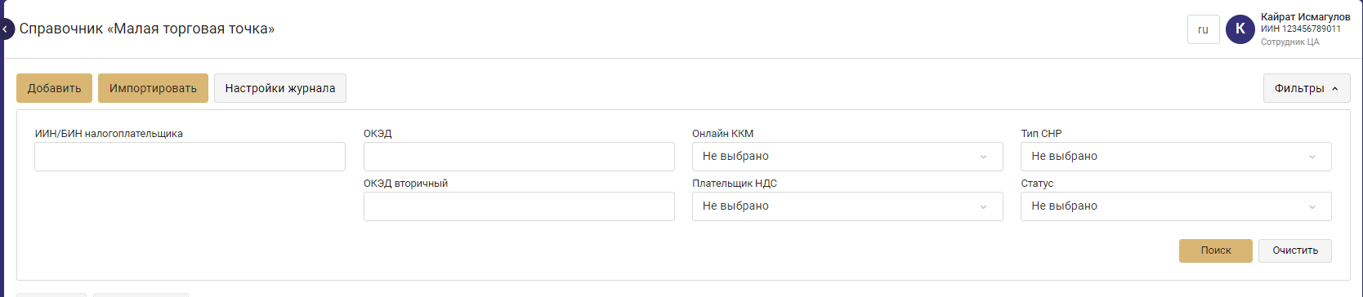
Рисунок 424. Фильтры «Малая торговая точка»

- Для добавления записи необходимо нажать кнопку «Добавить», в результате откроется окно для добавления. Где указываются следующие атрибуты:
  - ИИН\БИИН – один 12-тизначный код;
  - Наименование НП- заполняется автоматически;
  - Дата регистрации – выбор из календаря;
  - ОКЭД – один 5-тизначный код;
  - Вторичный ОКЭД –указывается несколько 5-зных ОКЭД через запятую;
  - Онлайн ККМ-выбор из списка;
  - Плательщик НДС заполняется автоматически;
  - Тип СРН- выбор из списка;
  - Статус –выбор из списка.
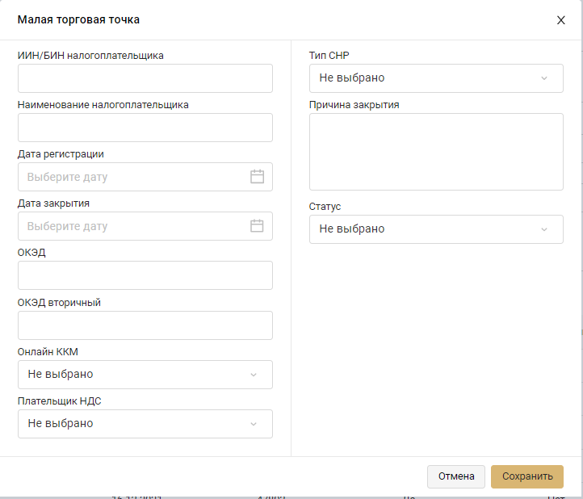
Рисунок 425. Добавление новой записи в справочник «МТТ»
- Для редактирования записи, необходимо выбрать запись в таблице и нажать кнопку «Редактировать запись». Откроется форма редактирования.
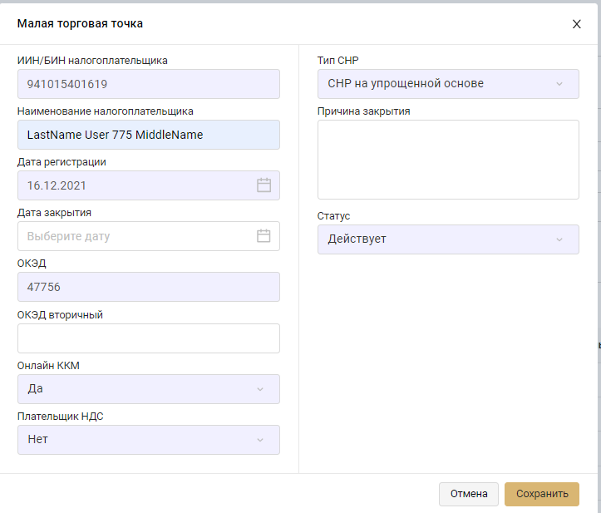
Рисунок 426. Редактирвоание записи в справочнике «МТТ»

- Где меняются следующие атрибуты:
  - Дата закрытия – выбор из календаря;
  - ОКЭД – один 5-тизначный код;
  - Вторичный ОКЭД –указывается несколько 5-зных ОКЭД через запятую;
  - Онлайн ККМ-выбор из списка;
  - Плательщик НДС заполняется автоматически;
  - Тип СРН- выбор из списка;
  - Причина закрытия;
  - Статус –выбор из списка.
- Для просмотра записи, необходимо выбрать запись в таблице и нажать кнопку «Просмотр». Откроется форма просмотра. Редактировать данные при просмотре нельзя.
Актуализация данных из файла в ручном режиме, путем импорта Excel файла в систему.
Внимание: Актуализации происходит по полному списку данных. Это означает что предыдущие данные очищаются и импортируются весь список.
Рисунок 427. Импорт списка
Для импорта, необходимо нажать кнопку «Выбрать файл», указать Excel файл и дождаться сообщение об успешной загрузке, и нажать кнопку «Импортировать». В результате система выведет сообщение о количестве успешно импортированных записях.

  - Формирование отчета в журнале «Фиксация нарушения сроков оформления СНТ поставщиком»
Для работы с журналом «Фиксация нарушения сроков оформления СНТ поставщиком» необходимо иметь следующую роль в системе ИС ЭСФ:
- Сотрудник ЦА;
- Сотрудник ИБД;
- Сотрудник ОГД
с правом «Контроль сроков СНТ» в АРМ ССПП.
Для перехода в журнал необходимо авторизоваться в системе, в меню слева найти раздел СНТ. В выпадающем списке отобразится журнал «Фиксация нарушения сроков оформления СНТ поставщиком».
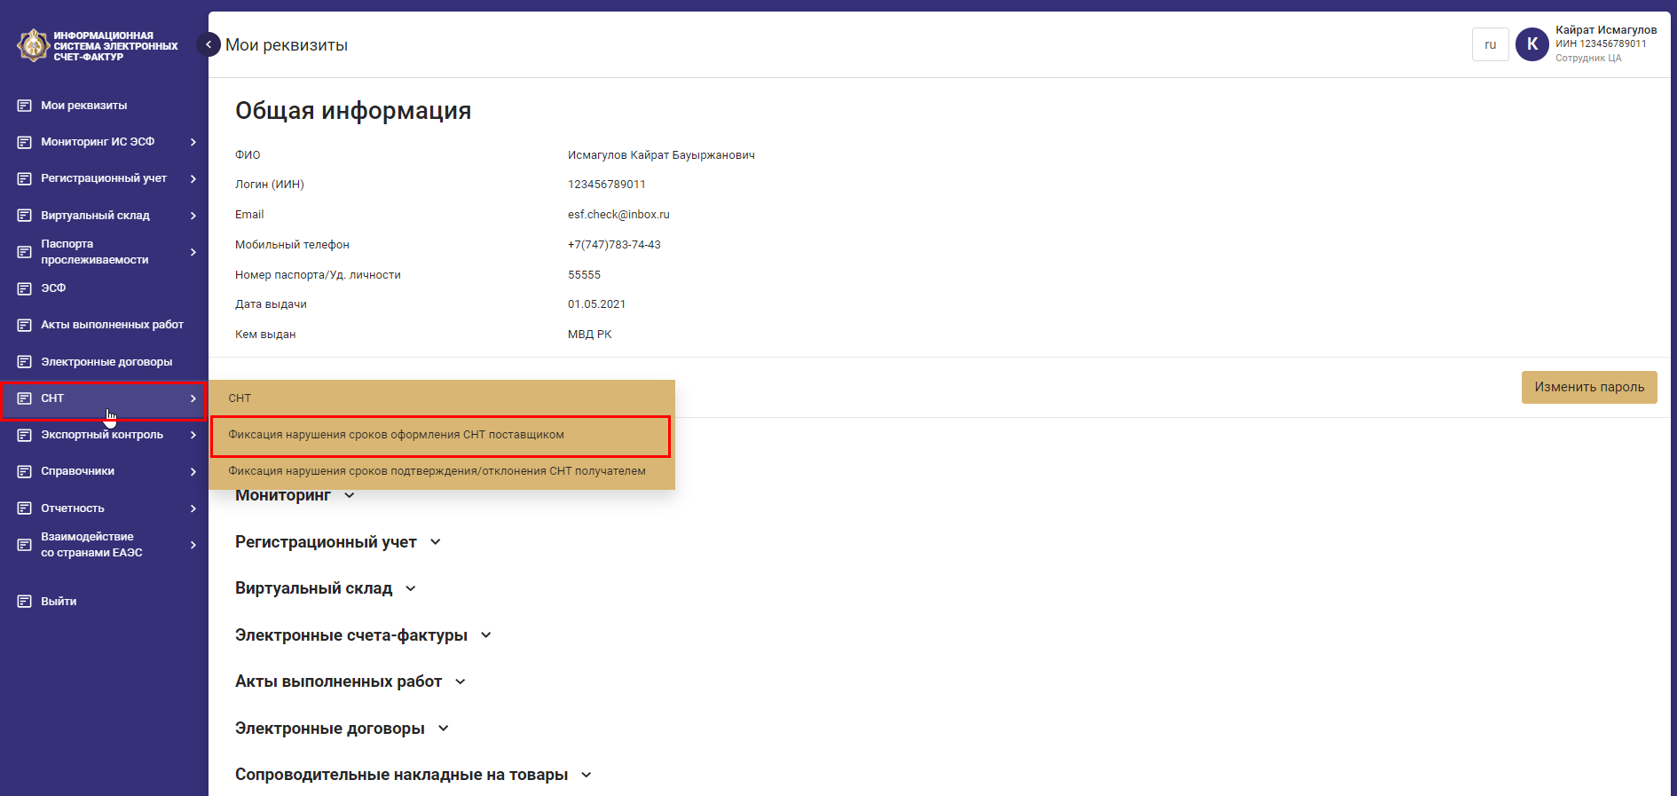
Рисунок 428. Выбор журнала "Фиксация нарушения сроков оформления СНТ поставщиком"
После нажатия на «Фиксация нарушения сроков оформления СНТ поставщиком» откроется журнал. В данном отчете отображаются СНТ по которым имеются нарушения сроков оформления по следующим критериям:
- по СНТ С отметкой 7. «Ввоз товаров на территорию РК» или 8. «Вывоз товаров с территории РК» если значение в поле «Дата отгрузки товара» меньше значения в поле «Дата регистрации СНТ» на 1 и более календарных дней;
- по СНТ на реализацию внутри Республики Казахстан при наличии в поле «Категория получателя» отметки «Малая торговая точка» или «Розничный реализатор» без наличия у товаров пин-кода или признака «Подакцизная продукция», если поле «Дата отгрузки товара» больше значения в поле «Дата регистрации СНТ в ИС ЭСФ» на 3 и более рабочих дня;
- по СНТ на реализацию внутри Республики Казахстан при наличии в поле «Категория получателя» отметки «Малая торговая точка» или «Розничный реализатор» с наличием у товаров пин-кода или признака «Подакцизная продукция», если поле «Дата отгрузки товара» меньше значения поля «Дата регистрации СНТ в ИС ЭСФ»;
- по СНТ на реализацию внутри Республики Казахстан при наличии в поле «Категория получателя» отметки «Розничная реализация» если поле «Дата отгрузки товара» больше значения в поле «Дата регистрации СНТ в ИС ЭСФ» на 15 и более календарных дней;
- по СНТ первичную\исправленную СНТ при наличии в разделе В «Реквизиты поставщика» склада с видом «Мобильный склад», если «Дата отгрузки товара» больше значения в поле «Дата регистрации СНТ в ИС ЭСФ» на 1 и более календарных дней;
- по СНТ на реализацию внутри РК, без наличия в поле «Категория получателя» отметки «Розничная реализация», «Малая торговая точка» или «Розничный реализатор» и значение в поле «Дата отгрузки товара» меньше значения в поле «Даты оформления СНТ»;
- из отчета исключаются СНТ с видом исправленная, при наличии связанной СНТ в статусе "Отклонен", если поле 1. "Номер СНТ учетной системы" исправленной СНТ совпадает со значением поля 1. "Номер СНТ учетной системы" связанной СНТ и поле "дата подтверждения/отклонения" связанной СНТ равна значению или меньше на 3 рабочих дня значения поля "дата регистрации СНТ" исправленной СНТ.
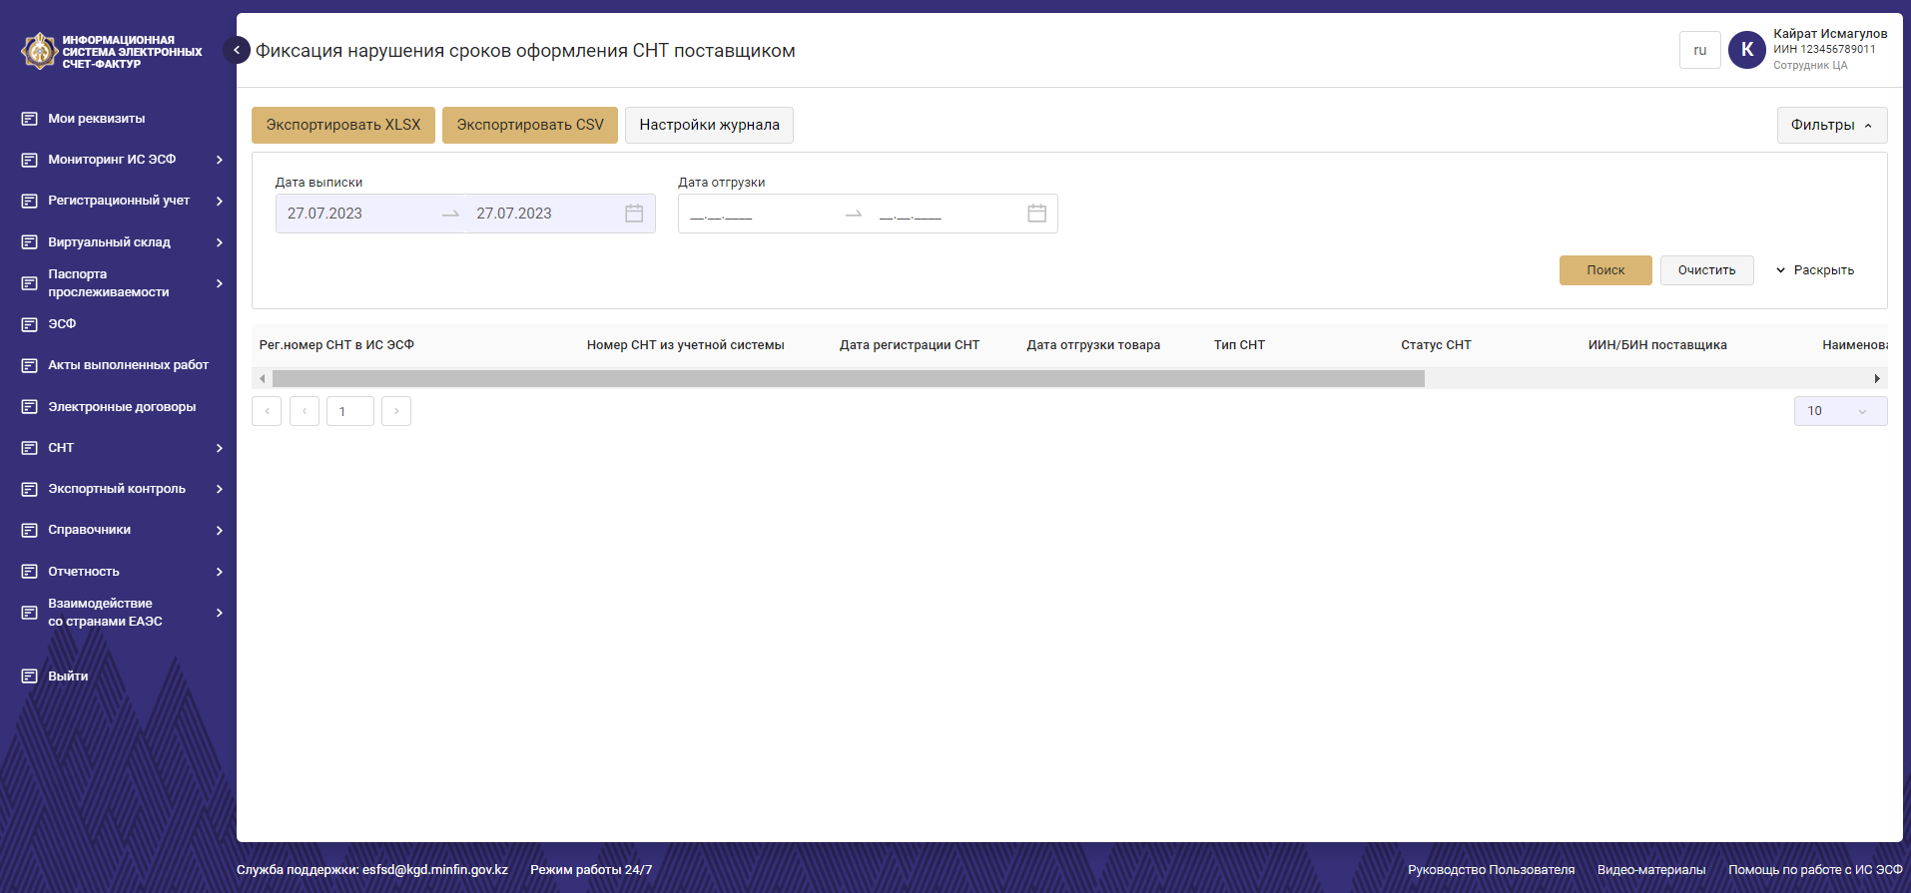
Рисунок 429. Журнал "Фиксация нарушения сроков оформления СНТ поставщиком"
Для работы с журналом и формирования отчета раскройте фильтры. Нажав на кнопку «раскрыть», если фильтры не отображаются, то нажать на кнопку «Фильтры».
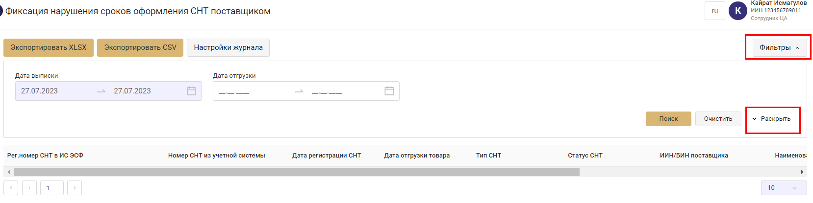
Рисунок 430. Раскрытие всех фильтров
Раскрытые фильтры отображатся для заполнения.
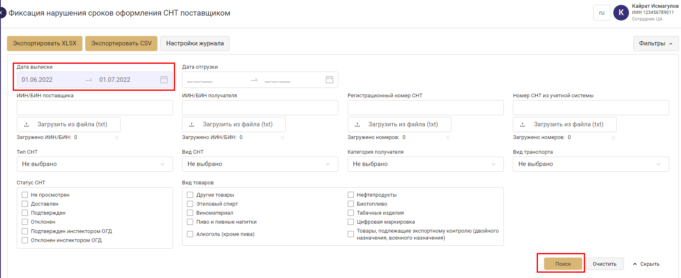
Рисунок 431. Фильтры журнала

Необходимо заполнить период даты выписки. Период не должен превышать 1 месяц.
При необходимости введите дату отгрузки, ИИН/БИН поставщика, ИИН/БИН получателя, Регистрационный номер СНТ, номер СНТ из учетной системы. Все эти данные можно загрузить списком из текстового файла. Указав данные в текстовом файле через запятую. Загрузить допускается только 500 номеров.

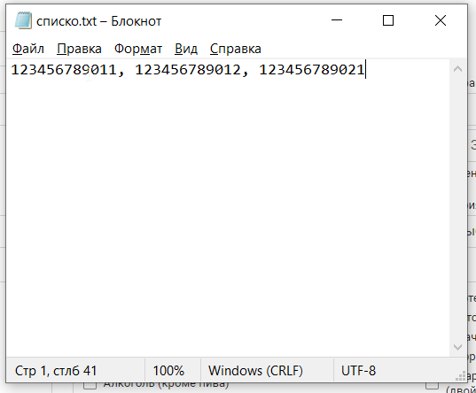
Рисунок 432. Пример текстового файла с данными для загрузки номеров в фильтрах

После успешной загрузке под соответствующим фильтром будет отображено количество загруженных номеров. Для поиска нажмите кнопку «Поиск».
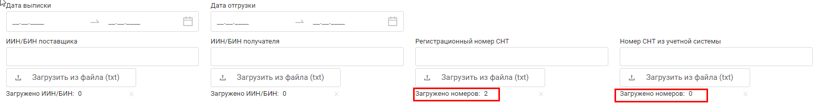
Рисунок 433. Просмотр количества загруженных номеров

При необходимости очистить фильтры от загруженных номеров ИИН/БИН, СНТ, рег. номеров СНТ необходимо нажать на кнопку «Очистить».
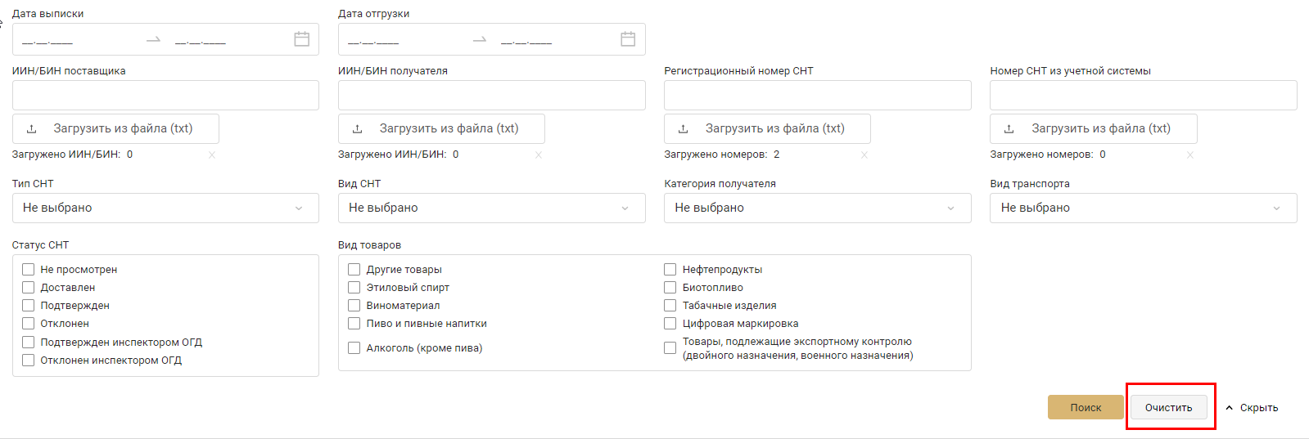
Рисунок 434. Очистить фильтры
Дополнительно СНТ можно отфильтровать при необходимости заполнив фильтры Тип СНТ, Вид СНТ, Категория получателя, Вид транспорта, Статус СНТ, Вид товаров.
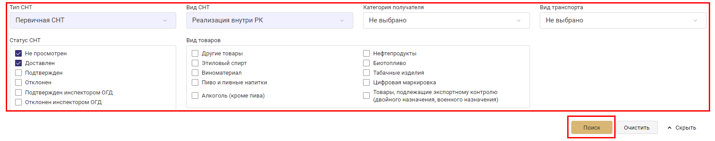
Рисунок 435. Поиск по заданным фильтрам
После заполнения нажмите на кнопку «Поиск». В таблице ниже отобразятся результаты поиска по заданным фильтрам.
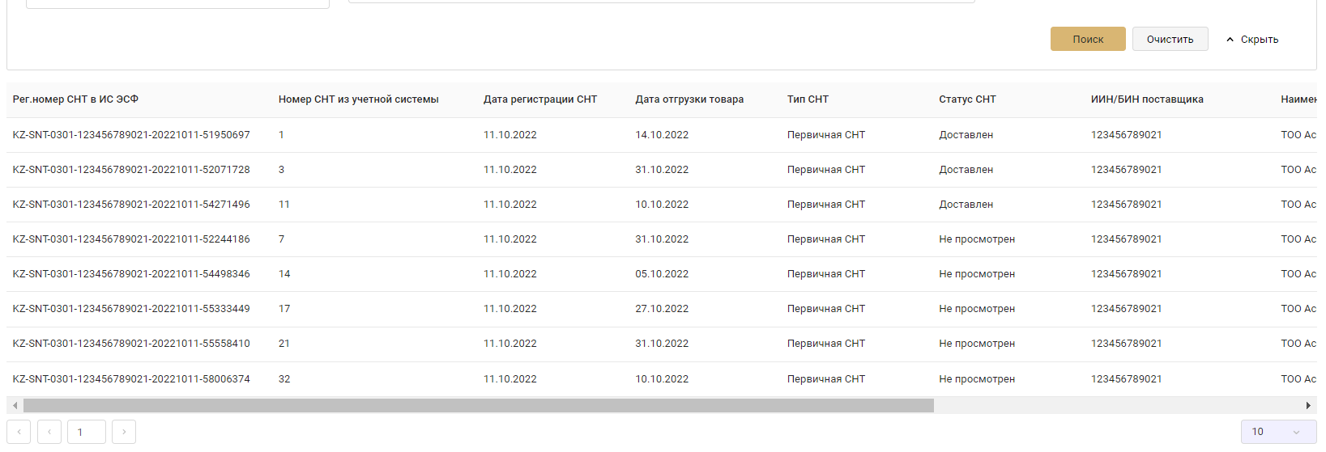
Рисунок 436. Таблица результатов поиска

Используйте перемещение по страницам результатов под таблицей в левом нижнем углу. Для отображения большего количества результатов в таблице используйте выпадающий список в правом нижнем углу под таблицей.

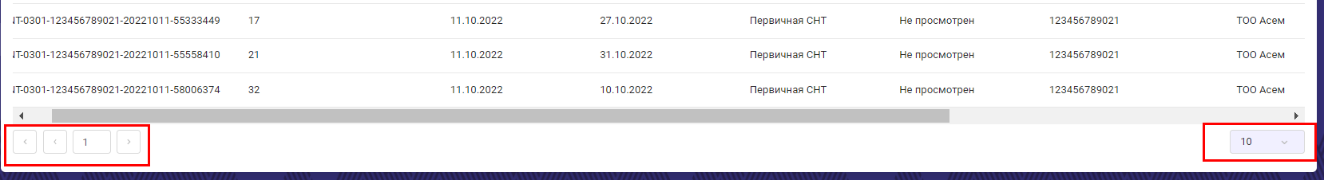
Рисунок 437. Настройка отображения результатов поиска

Для выгрузки результатов поиска используйте кнопки «Экспортировать XLSX», «Экспортировать CSV» в верхней части экрана.
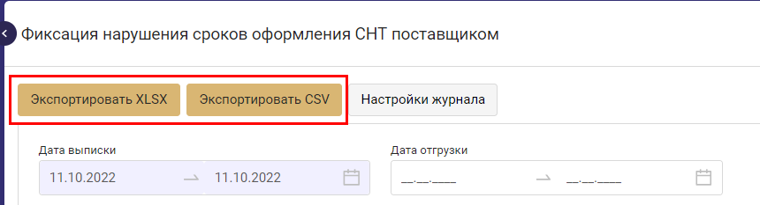
Рисунок 438. Экспорт данных журнала

С помощью кнопки «Настройка журнала» можно настроить столбы таблицы результатов поиска. Нажмите на кнопку «Настройка журнала». Система отобразит окно для выбора нужных столбцов.
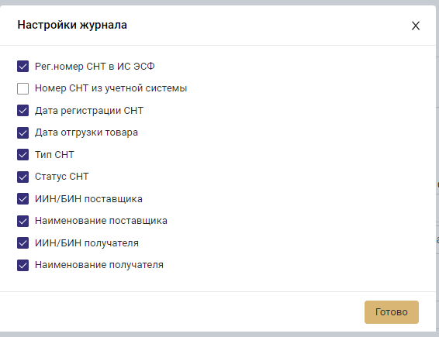
Рисунок 439. Настройка журнала

  - Формирование отчета в журнале «Фиксация нарушения сроков подтверждения/отклонения СНТ получателем»
Для работы с журналом «Фиксация нарушения сроков оформления СНТ поставщиком» необходимо иметь следующую роль в системе ИС ЭСФ:
- Сотрудник ЦА;
- Сотрудник ИБД;
- Сотрудник ОГД
с правом «Контроль сроков СНТ» в АРМ ССПП. В данном журнале имеется функциональность по изменению сроков подтверждения/отклонения получателем, для изменение необходимо иметь полномочие «Изменение срока».
Для перехода в журнал необходимо авторизоваться в системе, в меню слева найти раздел СНТ. В выпадающем списке отобразится журнал «Фиксация нарушения сроков подтверждения/отклонения СНТ получателем».
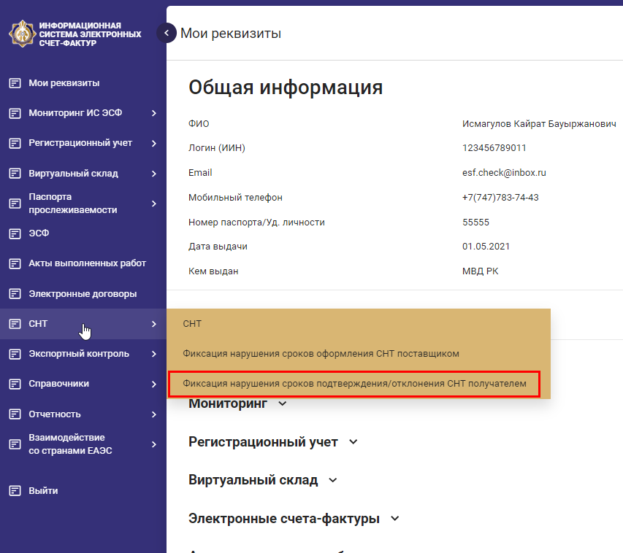
Рисунок 440. Выбор журнала

После нажатия на «Фиксация нарушения сроков подтверждения/отклонения СНТ получателем» откроется журнал. В данном отчете отображаются СНТ по которым имеются нарушения сроков подтверждения/отклонения по следующим критериям:
Отчет должен формироваться по СНТ в которых:
- Срок истечения подтверждения\отклонения в первичной и исправленной СНТ равен 10 календарных дней с даты регистрации СНТ в ИС ЭСФ если СНТ не заполнен раздел «Сведения о планируемом транспорте» или указан вид транспорта «Трубопроводный»;
- Срок истечения подтверждения\отклонения в первичной и исправленной СНТ равен 20 рабочих дней1 с даты регистрации СНТ в ИС ЭСФ с указанием в разделе «Сведения о планируемом транспорте» любого вида транспорта (Автомобильный, Железнодорожный, воздушный, Морской или внутренний водный, Мультимодальный, Прочие).

У каждой строки есть индикатор – желтый, красный, белый:

Желтый – если СНТ подтверждена/отклонена после периода истечения срока подтверждения/отклонения;
Красный – если СНТ не была подтверждена и срок подтверждения/отклонения истек;
Белый – подтверждение/отклонение СНТ не требуется.

Для работы с журналом и формирования отчета раскройте фильтры. Нажав на кнопку «раскрыть», если фильтры не отображаются, то нажать на кнопку «Фильтры».
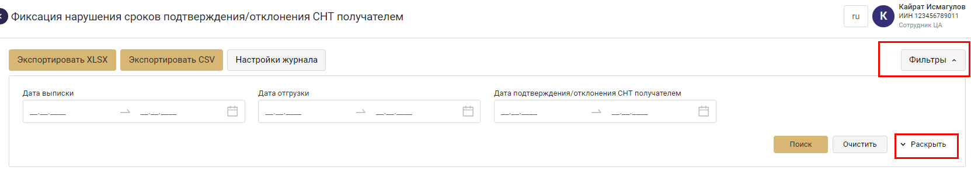
Рисунок 441. Основные фильтры
Раскрытые фильтры отображатся для заполнения.
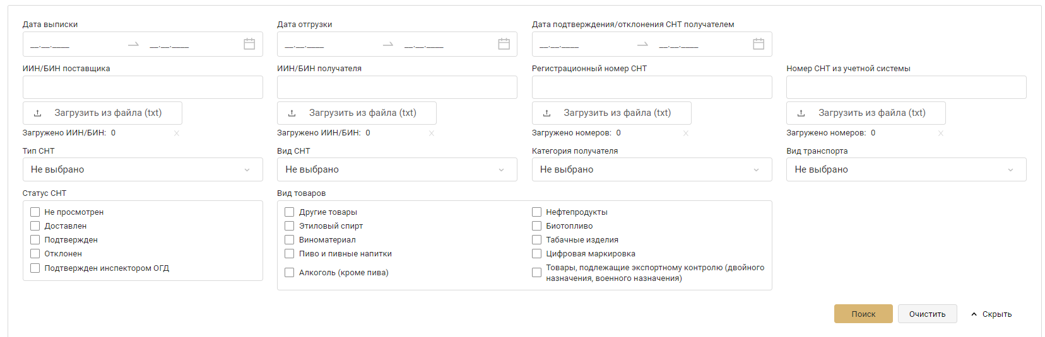
Рисунок 442. Фильтры

Необходимо заполнить период даты выписки. Период не должен превышать 1 месяц.
При необходимости введите дату отгрузки, дату подтверждения/отклонения СНТ получаталем. ИИН/БИН поставщика, ИИН/БИН получателя, Регистрационный номер СНТ, номер СНТ из учетной системы - все эти данные можно загрузить списком из текстового файла. Указав данные в текстовом файле через запятую. Загрузить допускается только 500 номеров.

Рисунок 443. Пример текстового файла с данными для загрузки номеров в фильтрах

После успешной загрузке под соответствующим фильтром будет отображено количество загруженных номеров. Для поиска нажмите кнопку «Поиск».

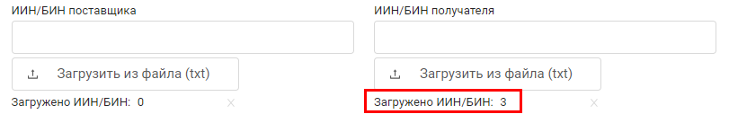
Рисунок 444. Просмотр количества загруженных номеров

При необходимости очистить фильтры от загруженных номеров ИИН/БИН, СНТ, рег. номеров СНТ необходимо нажать на кнопку «Очистить».
Рисунок 445. Очистить фильтры
Дополнительно СНТ можно отфильтровать при необходимости заполнив фильтры Тип СНТ, Вид СНТ, Категория получателя, Вид транспорта, Статус СНТ, Вид товаров.
Рисунок 446. Поиск по заданным фильтрам
После заполнения нажмите на кнопку «Поиск». В таблице ниже отобразятся результаты поиска по заданным фильтрам.
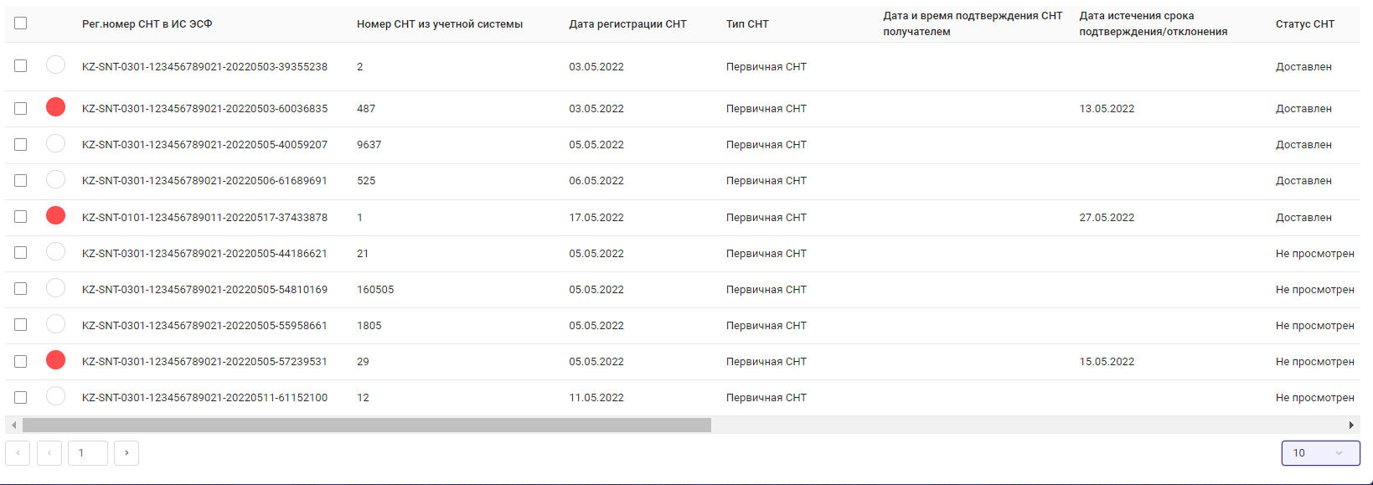
Рисунок 447. Таблица результатов поиска.

При наличии права «Изменение сроков» в журнале будет доступна кнопка «Продлить срок подтверждения/отклонения». Выберите СНТ из результатов поиска. Кнопка «Продлить срок подтверждения/отклонения» станет активной.
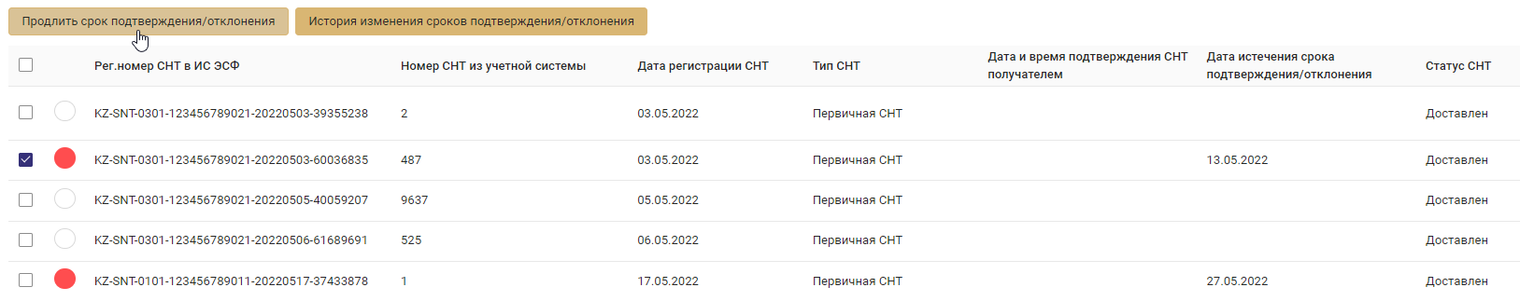
Рисунок 448. Кнопка продления сроков

После нажатия кнопки откроется окно «Продление сроков подтверждения/отклонения».
Выберите дату и введите причину изменения сроков, нажмите сохранить. Подпишите действие ЭЦП, либо с помощью QR. Примечание: Дата не должна быть меньше или равной текущей, то есть указать можно только будущую дату.

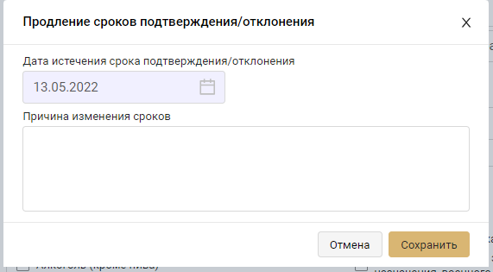
Рисунок 449. Продление сроков и указание причины

По каждому СНТ из списка можно просмотреть историю изменения сроков подтверждения/отклонения СНТ получателем. Выберите СНТ в таблице результатов поиска и нажмите кнопку «История изменения сроков подтверждения/отклонения». Отобразится окно с историей изменения, где будут данные по ФИО сотрудника, ИИН, дате изменения, дата истечения до, дата истечения после, причина изменения.

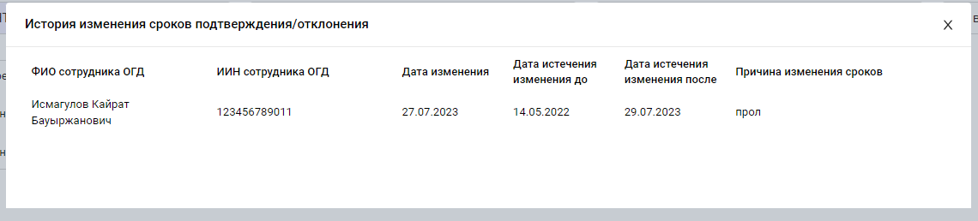
Рисунок 450. Просмотр изменений сроков подтверждения/отклонения.

Используйте перемещение по страницам результатов под таблицей в левом нижнем углу. Для отображения большего количества результатов в таблице используйте выпадающий список в правом нижнем углу под таблицей.

Рисунок 451. Настройка отображения результатов поиска

Для выгрузки результатов поиска используйте кнопки «Экспортировать XLSX», «Экспортировать CSV» в верхней части экрана.
Рисунок 452. Экспорт данных журнала
С помощью кнопки «Настройка журнала» можно настроить столбы таблицы результатов поиска. Нажмите на кнопку «Настройка журнала». Система отобразит окно для выбора нужных столбцов.
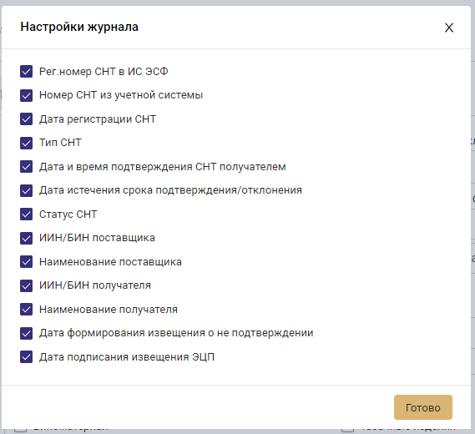
Рисунок 453. Настройка журнала

  - Журнал сообщений
Для работы с журналом «Журнал сообщений» необходимо иметь следующую роль в системе ИС ЭСФ:
- Администратор ЦА;
- Сотрудник ЦА;
- Администратор ОГД;
- Сотрудник ОГД;
- Специалист СП;
- Специалист ИБ
С правом «Просмотр сообщений» в АРМ ИС ЭСФ.
В журнале сохраняются сообщения отправленные посредством «Рассылка сообщений». В журнале отображается ИИН/БИН плательщика, которому направили сообщение либо категория НП, данные о дате и времени отправки, дата и время ознакомления ( если при отправке сообщения был отмечен чек-бокс «Обязательное ознакомление»), ИИН/БИН ознакомившегося, IP-адрес, тема, текст сообщения, ИИН/БИН сотрудника ОГД направившего сообщение.
По сообщениям направленным всем пользователям либо отдельным категориям (ЮЛ, ИП, ФЛ) логирование факта и времени ознакомления, ИИН ознакомившегося, IP-адреса не производится.
Для перехода в журнал необходимо авторизоваться в системе, в меню слева найти раздел «Мониторинг ИС ЭСФ». В выпадающем списке отобразится журнал «Журнал сообщений».

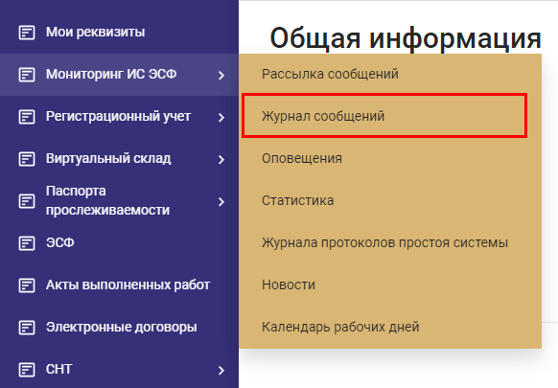
Рисунок 454. Переход к журналу сообщений
После нажатия на «Журнал сообщений» откроется журнал. В данном журнале отображается отчет по направленным сообщениям пользователям ИС ЭСФ.
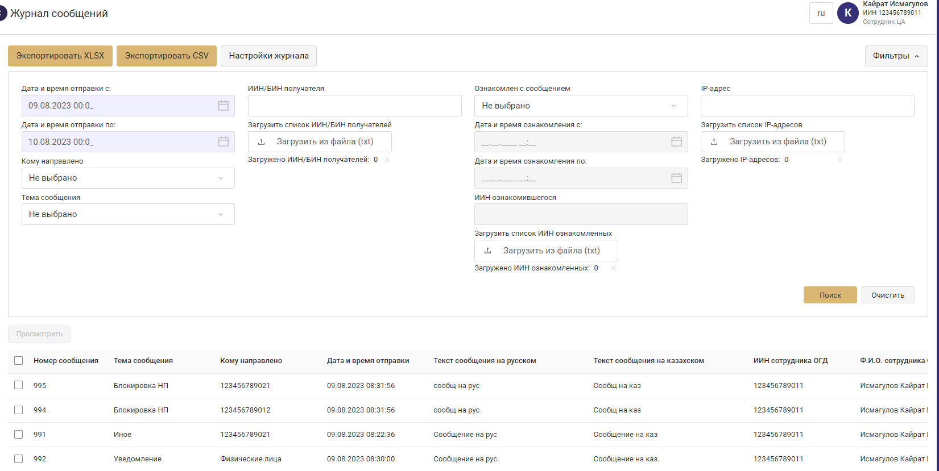
Рисунок 455. Журнал сообщений

На странице журнала сообщений распложены фильтр для поиска и таблица результатов поиска. Чтобы свернуть или раскрыть нажмите на кнопку «Фильтры» в правом верхнем углу.
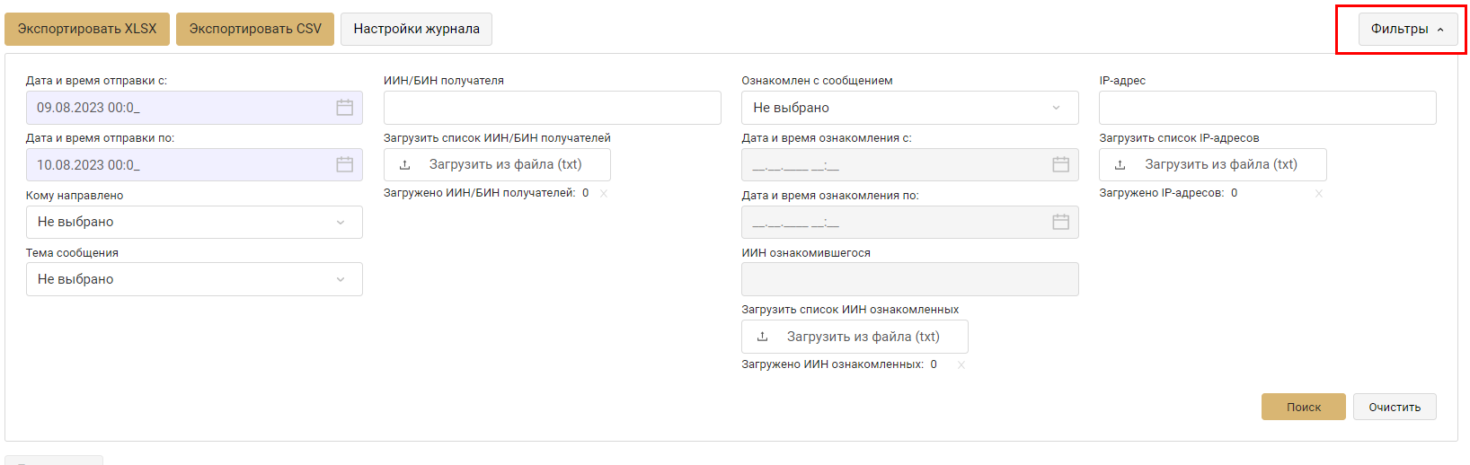
Рисунок 456. Раскрытие фильтров журнала
При необходимости заполните фильтры журнала:
- Дата и время отправки с и по;
- Кому направлено;
- Тема сообщения;
- ИИН/БИН получателя;
- Ознакомлен с сообщением;
- Дата и время ознакомления с и по;
- ИИН ознакомившегося;
- IP-адрес.
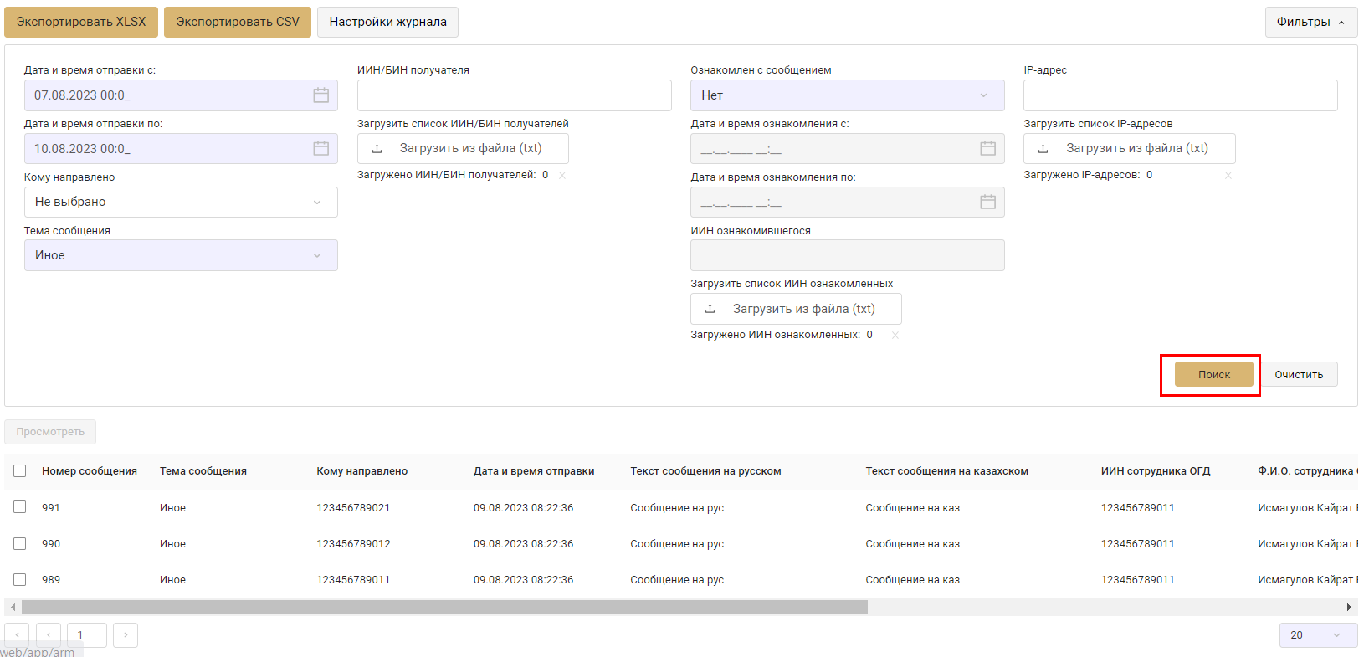
Рисунок 457. Поиск в журнале

Если не заполнить фильтра и нажать на кнопку поиск, то система отобразит весь список сообщений, направленных плательщикам.
При необходимости ввести несколько значений ИИН/БИН получателя, ИИН ознакомленных, IP-адреса загрузите список из текстового файла. Указав данные в текстовом файле через запятую.

Рисунок 458. Пример текстового файла с данными для загрузки номеров в фильтрах.

После успешной загрузки под соответствующим фильтром будет отображено количество загруженных номеров. Для поиска нажмите кнопку «Поиск».
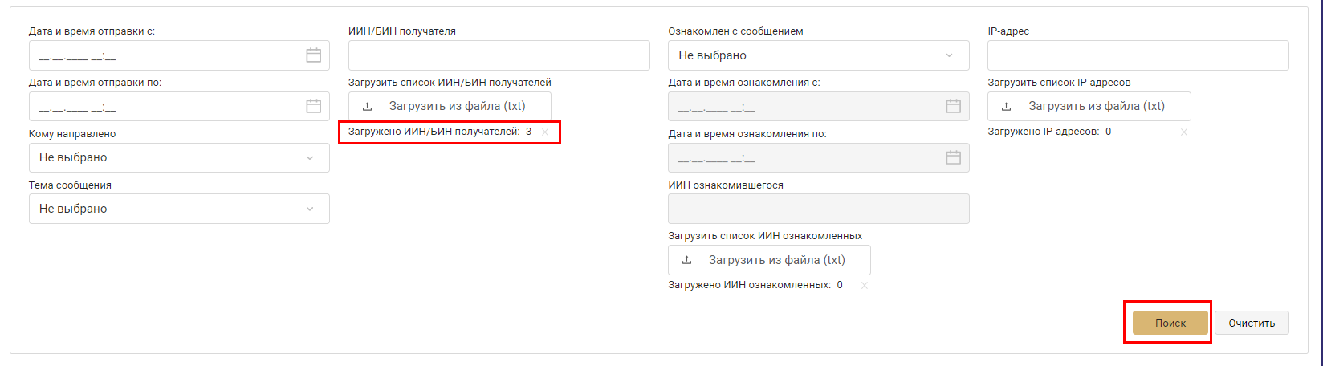
Рисунок 459. Просмотр количества загруженных номеров.
После заполнения нажмите на кнопку «Поиск». В таблице ниже отобразятся результаты поиска по заданным фильтрам.
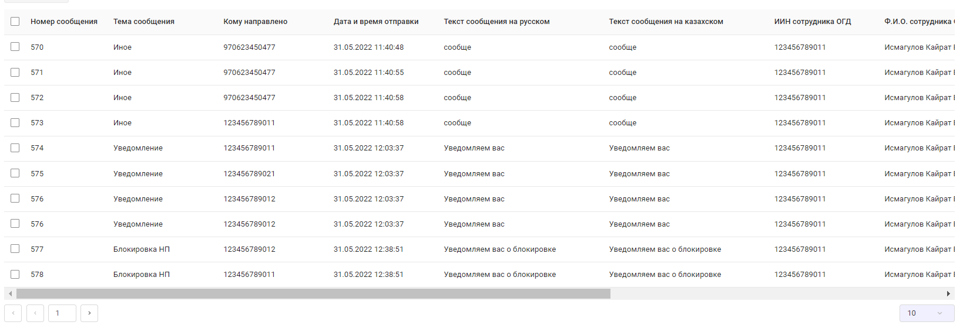Рисунок 460. Таблица результатов поиска.
У каждой строки имеется чек-бокс, если выбрать одну строки и отметить чек-бокс, то можно полностью просмотреть сообщение и информацию по нему.
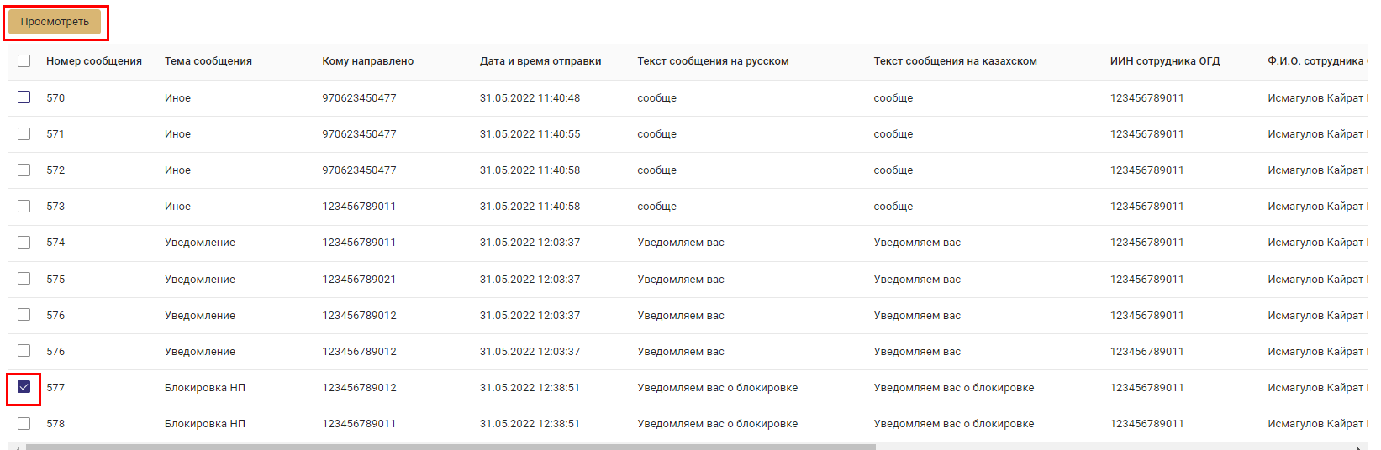
Рисунок 461 – выбор сообщения для просмотра
После нажатия откроется страница просмотр данных сообщения. Для того, чтобы вернуться к результатам поиска нажмите «Вернуться».
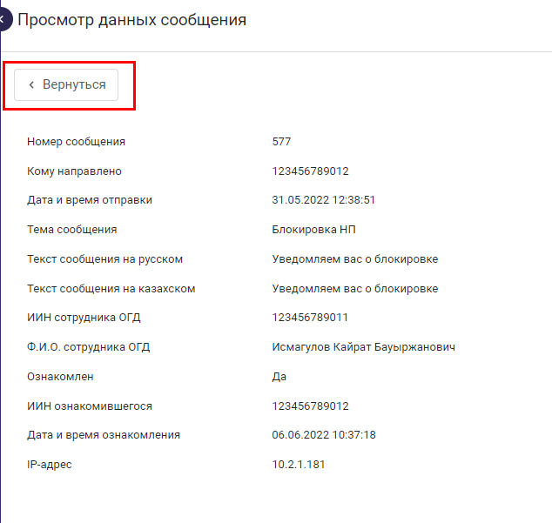
Рисунок 462. Просмотр данных сообщения
С помощью кнопки «Настройка журнала» можно настроить столбы таблицы результатов поиска. Нажмите на кнопку «Настройка журнала». Система отобразит окно для выбора нужных столбцов.
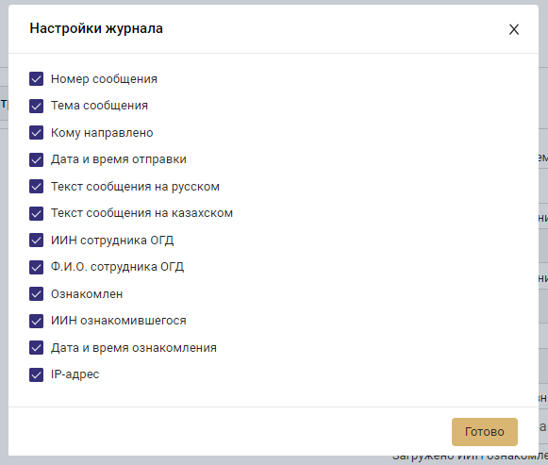
Рисунок 463. Настройка журнала
  - Журнал соглашений
            - Для работы с журналом необходимо выбрать в меню слева «Журнал сообщений».
            - В журнале сохраняются сообщения, полученные от других ИС, о соглашениях на передачу СНТ, АВР, ЭД и ЭСФ и измененных статусов документов для передачи в другие ИС.

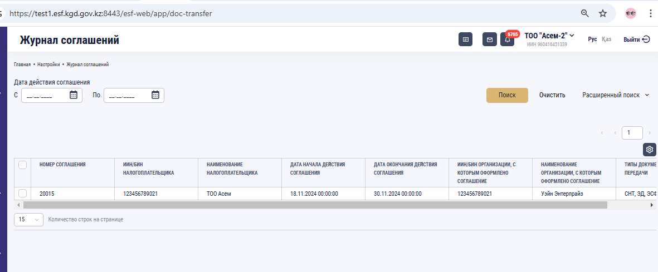
Рисунок 464. Журнал соглашений
            - В журнале отражаются ИИН/БИН, наименование налогоплательщика, дата начала и окончания действия соглашения, ИИН/БИН, наименование организации, с которым оформлено соглашение, вид документа для передачи (СНТ, АВР, ЭД и ЭСФ).
            - Также доступны фильтры как период срока действия (дата начала и дата окончания), ИИН/БИН налогоплательщика, ИИН/БИН организации, Действующее соглашение (Выбор: да, нет, все), вид документа (выбор 1 или несколько).

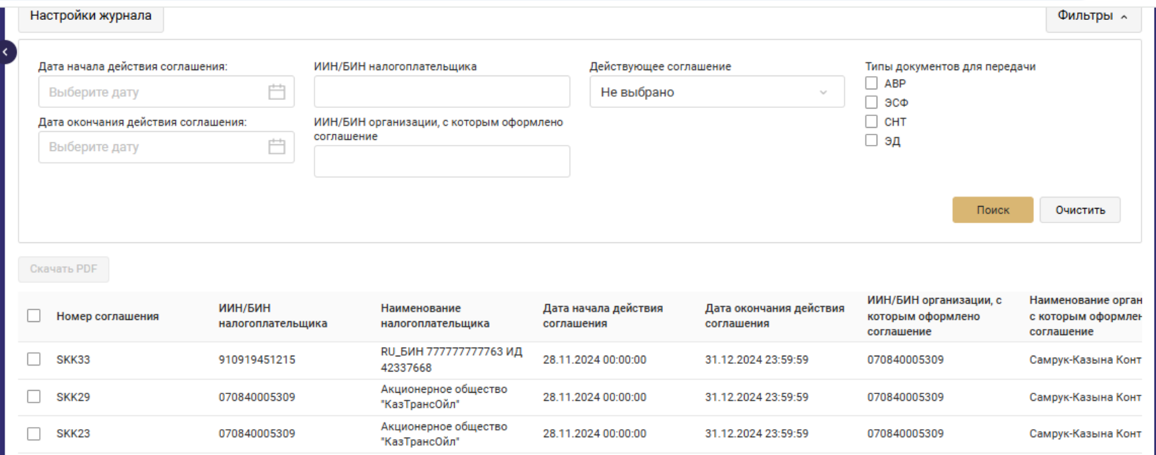
Рисунок 465. Фильтры журнала соглашений
            - Соглашение можно скачать выбрав нужное соглашение из журнала и нажав на кнопку «Скачать PDF».

Дата будет определена Заказчиком по результатам пилотного проекта для ЮЛ с категорией «С высоким риском».

